
АДМИНИСТРАЦИЯ
ВОСКРЕСЕНСКОГО МУНИЦИПАЛЬНОГО РАЙОНА
САРАТОВСКОЙ ОБЛАСТИ
ПОСТАНОВЛЕНИЕ
от 24.07. 2024 г № 269
с. Воскресенское

Об утверждении схем расположения контейнерных площадок для сбора твердых бытовых отходов и реестра мест (площадок) накопления твердых коммунальных отходов на территории Воскресенского муниципального района Саратовской области

На основании Федерального закона от 06.10.2003 года № 131-ФЗ «Об общих принципах организации местного самоуправления в Российской Федерации», ст. 13.4 Федерального закона от 24.06.1998 г. № 89-ФЗ «Об отходах производства и потребления», Закона Саратовской области от 29.09.2021 года № 94-ЗСО «О внесении изменений в статью 1 Закона Саратовской области «О вопросах местного значения сельских поселений Саратовской области», постановления Правительства Российской Федерации от 31.08.2018 г. № 1039 «Об утверждении Правил обустройства мест (площадок) накопления твердых коммунальных отходов и ведения их реестра», на основании Устава Воскресенского муниципального района Саратовской области, ПОСТАНОВЛЯЕТ:
1. Утвердить схемы расположения контейнерных площадок для сбора твердых бытовых отходов и реестры мест (площадок) накопления твердых коммунальных отходов на территории Воскресенского муниципального района Саратовской области, согласно приложения.
2. Признать утратившим силу постановления администрации Воскресенского муниципального района:
2.1. от 23.06.2023 г. № 248 «Об утверждении схем расположения контейнерных площадок для сбора твердых бытовых отходов и реестра мест (площадок) накопления твердых коммунальных отходов на территории Воскресенского муниципального района Саратовской области»;
2.2. от 27.07.2023 г. № 287 «О внесении изменений и дополнений в постановление администрации Воскресенского муниципального района Саратовской области от 23.06.2023 года № 248 «Об утверждении схем расположения контейнерных площадок для сбора твердых бытовых отходов и реестра мест (площадок) накопления твердых коммунальных отходов на территории Воскресенского муниципального района Саратовской области»;
2.3. от 29.08.2023 г. № 329 «О внесении изменений и дополнений в постановление администрации Воскресенского муниципального района Саратовской области от 23.06.2023 года № 248 «Об утверждении схем расположения контейнерных площадок для сбора твердых бытовых отходов и реестра мест (площадок) накопления твердых коммунальных отходов на территории Воскресенского муниципального района Саратовской области»;
2.4. от 23.10.2023 г. № 385 «О внесении изменений и дополнений в постановление администрации Воскресенского муниципального района Саратовской области от 23.06.2023 года № 248 «Об утверждении схем расположения контейнерных площадок для сбора твердых бытовых отходов и реестра мест (площадок) накопления твердых коммунальных отходов на территории Воскресенского муниципального района Саратовской области»;
2.5. от 31.01.2024 г. № 36 «О внесении изменений и дополнений в постановление администрации Воскресенского муниципального района Саратовской области от 23.06.2023 года № 248 «Об утверждении схем расположения контейнерных площадок для сбора твердых бытовых отходов и реестра мест (площадок) накопления твердых коммунальных отходов на территории Воскресенского муниципального района Саратовской области»;
2.6. от 28.03.2024 г. № 112 «О внесении изменений и дополнений в постановление администрации Воскресенского муниципального района Саратовской области от 23.06.2023 года № 248 «Об утверждении схем расположения контейнерных площадок для сбора твердых бытовых отходов и реестра мест (площадок) накопления твердых коммунальных отходов на территории Воскресенского муниципального района Саратовской области»;
2.7. от 26.04.2024 г. № 162 «О внесении изменений и дополнений в постановление администрации Воскресенского муниципального района Саратовской области от 23.06.2023 года № 248 «Об утверждении схем расположения контейнерных площадок для сбора твердых бытовых отходов и реестра мест (площадок) накопления твердых коммунальных отходов на территории Воскресенского муниципального района Саратовской области».
3. Контроль за исполнением настоящего постановления оставляю за собой.
4. Настоящее постановление вступает в силу со дня опубликования в газете «Наша жизнь» и подлежит размещению на официальном сайте администрации Воскресенского муниципального района Саратовской области в сети Интернет.

Глава Воскресенского
муниципального района Д.В. Павлов

Приложение к постановлению администрации
Воскресенского муниципального района
от 24.07.2024 г. № 269________

Схемы размещения мест (площадок) накопления твердых коммунальных отходов на территории Воскресенского муниципального образования Воскресенского муниципального района Саратовской области

Схема расположения контейнерной площадки для сбора твердых бытовых отходов  с. Воскресенское,  ул. Революционная, около дома № 22 | 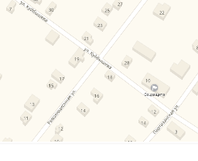 | место расположения контейнерной площадки № 1 для сбора ТБО
Схема расположения контейнерной площадки для сбора твердых бытовых отходов  с. Воскресенское,  ул. Шеина, около дома № 1 | 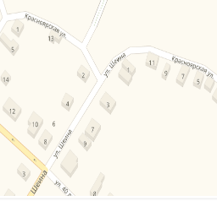 | место расположения контейнерной площадки № 2 для сбора ТБО
Схема расположения контейнерной площадки для сбора твердых бытовых отходов  с. Воскресенское,  ул. 40 лет Октября, около дома № 14 | 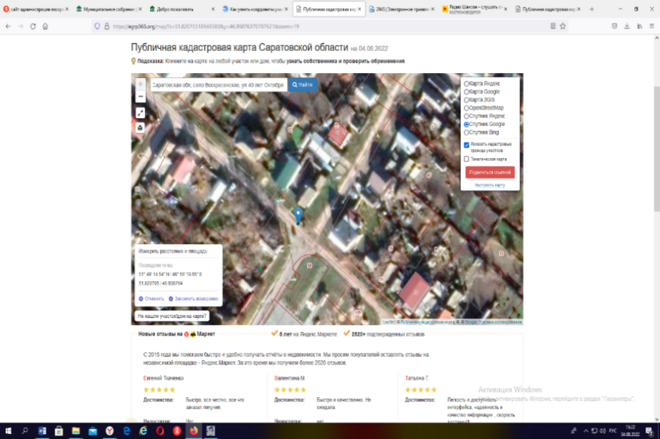 | место расположения контейнерной площадки № 3 для сбора ТБО
Схема расположения контейнерной площадки для сбора твердых бытовых отходов  с. Воскресенское,  ул. Московская, около дома № 33 | 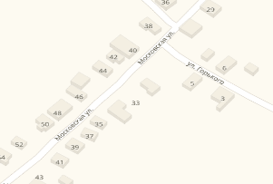 | место расположения контейнерной площадки № 4 для сбора ТБО
Схема расположения контейнерной площадки для сбора твердых бытовых отходов  с. Воскресенское,  ул. Московская, около дома № 60 | 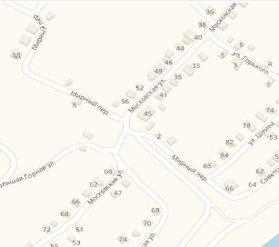 | место расположения контейнерной площадки № 5 для сбора ТБО
Схема расположения контейнерной площадки для сбора твердых бытовых отходов  с. Воскресенское,  ул. Мичурина, около дома № 44 | 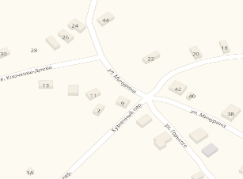 | место расположения контейнерной площадки № 6 для сбора ТБО
Схема расположения контейнерной площадки для сбора твердых бытовых отходов  с. Воскресенское,  ул. Калинина, около дома № 58 | 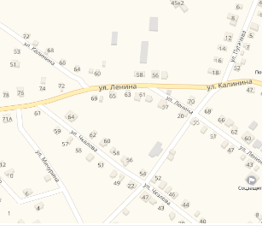 | место расположения контейнерной площадки № 7 для сбора ТБО
Схема расположения контейнерной площадки для сбора твердых бытовых отходов  с. Воскресенское,  ул. Красный Шахтер, около дома № 18 | 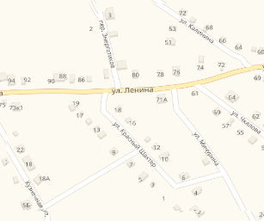 | место расположения контейнерной площадки № 8 для сбора ТБО
Схема расположения контейнерной площадки для сбора твердых бытовых отходов  с. Воскресенское,  ул. Ленина, около дома № 56 | 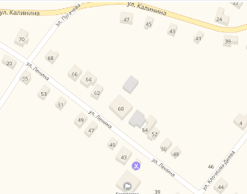 | место расположения контейнерной площадки № 9 для сбора ТБО
Схема расположения контейнерной площадки для сбора твердых бытовых отходов  с. Воскресенское,  ул. Читалина, около дома № 1а | 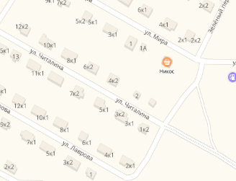 | место расположения контейнерной площадки № 10 для сбора ТБО
Схема расположения контейнерной площадки для сбора твердых бытовых отходов  с. Воскресенское,  ул. Перспективная, около дома № 3Б | 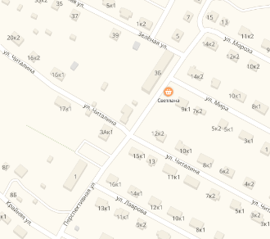 | место расположения контейнерной площадки № 11 для сбора ТБО
Схема расположения контейнерной площадки для сбора твердых бытовых отходов  с. Воскресенское,  ул. Шмидта, около дома № 12 | 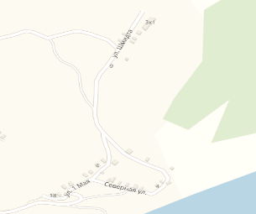 | место расположения контейнерной площадки № 12 для сбора ТБО
Схема расположения контейнерной площадки для сбора твердых бытовых отходов  с. Воскресенское,  ул. Докучаева, около дома № 1 А | 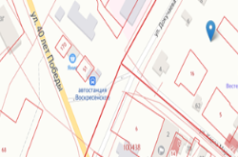 | место расположения контейнерной площадки № 13 для сбора ТБО
Схема расположения контейнерной площадки для сбора твердых бытовых отходов  с. Воскресенское,  ул. Докучаева, около дома № 3 Г | 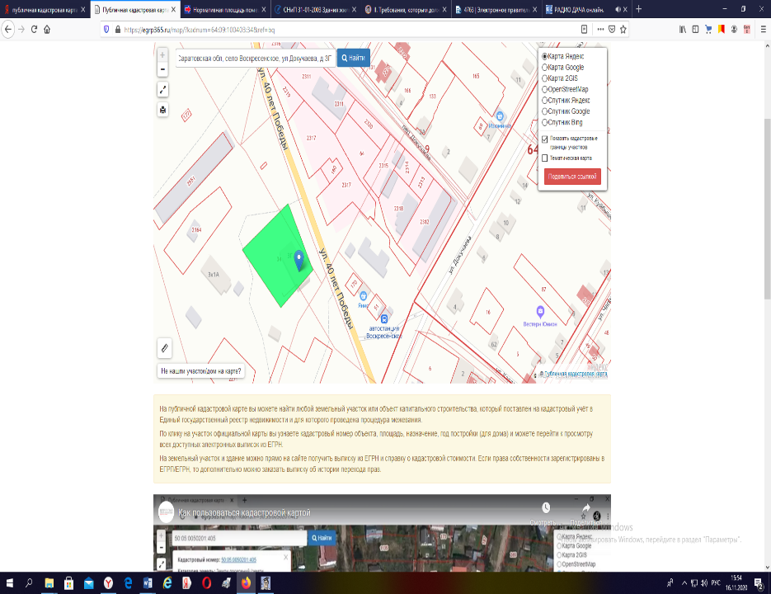 | место расположения контейнерной площадки № 14 для сбора ТБО
Схема расположения контейнерной площадки для сбора твердых бытовых отходов  с. Воскресенское,  ул. Чкалова, около дома № 6 | 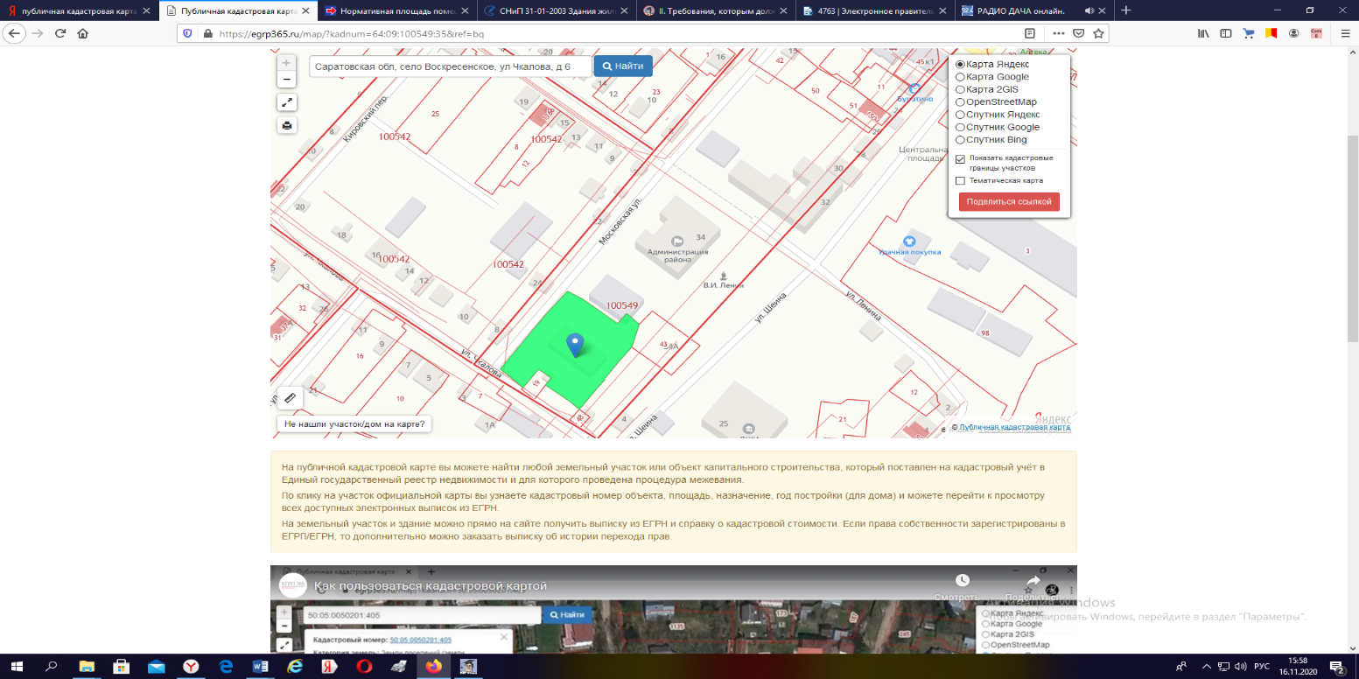 | место расположения контейнерной площадки № 15 для сбора ТБО
Схема расположения контейнерной площадки для сбора твердых бытовых отходов  с. Воскресенское,  ул. Калинина, около дома № 50 | 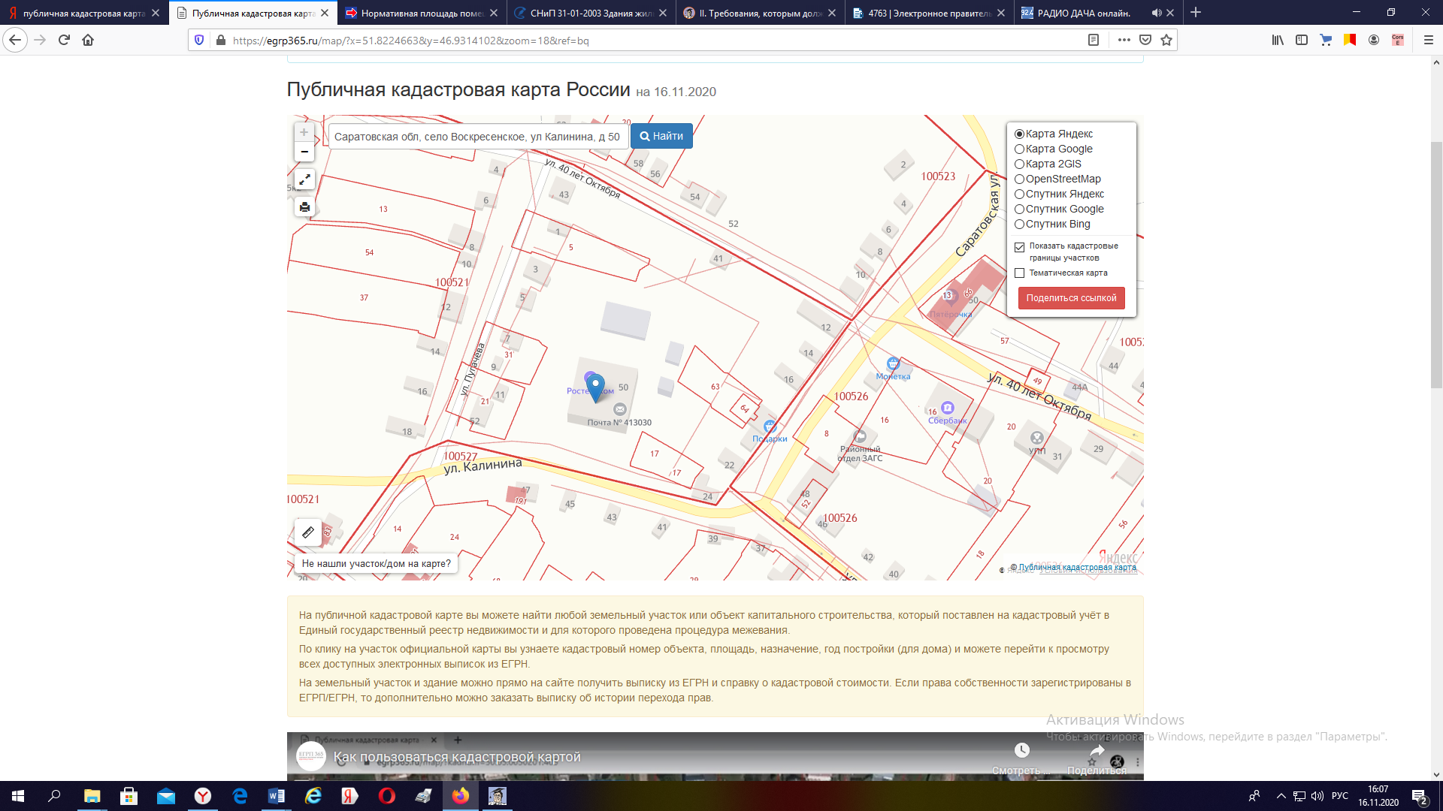 | место расположения контейнерной площадки № 16 для сбора ТБО
Схема расположения контейнерной площадки для сбора твердых бытовых отходов  с. Воскресенское,  ул. Кузнечная, около дома № 13 | 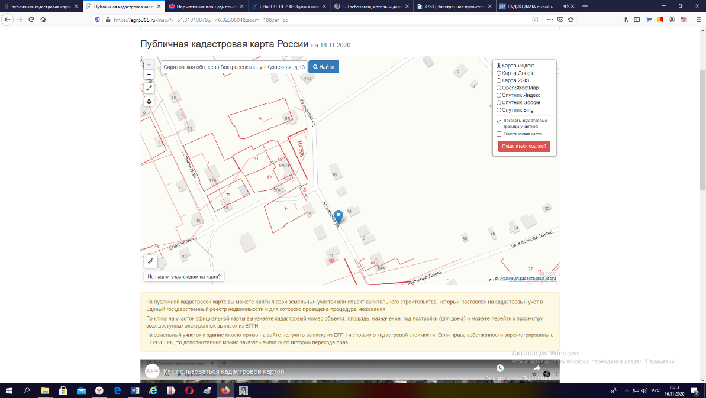 | место расположения контейнерной площадки № 17 для сбора ТБО
Схема расположения контейнерной площадки для сбора твердых бытовых отходов  с. Воскресенское,  пер. Октябрьский, около дома № 18 | 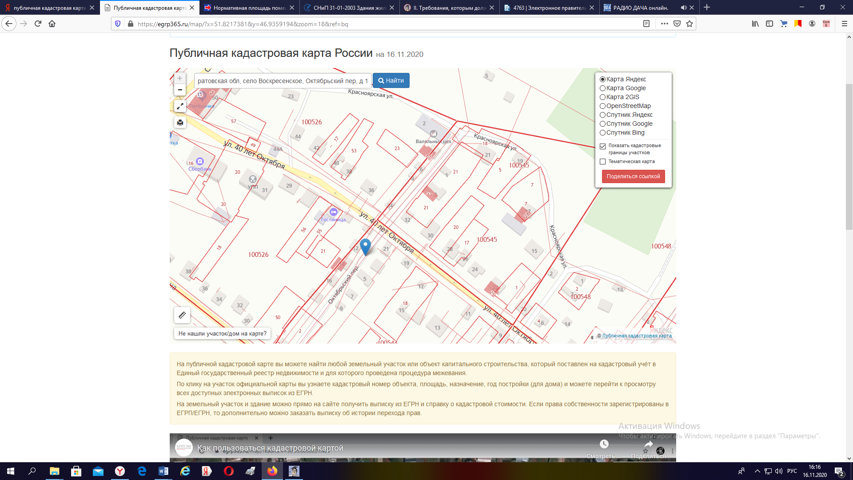 | место расположения контейнерной площадки № 18 для сбора ТБО
Схема расположения контейнерной площадки для сбора твердых бытовых отходов  с. Воскресенское,  ул. Куйбышева, около дома № 5 | 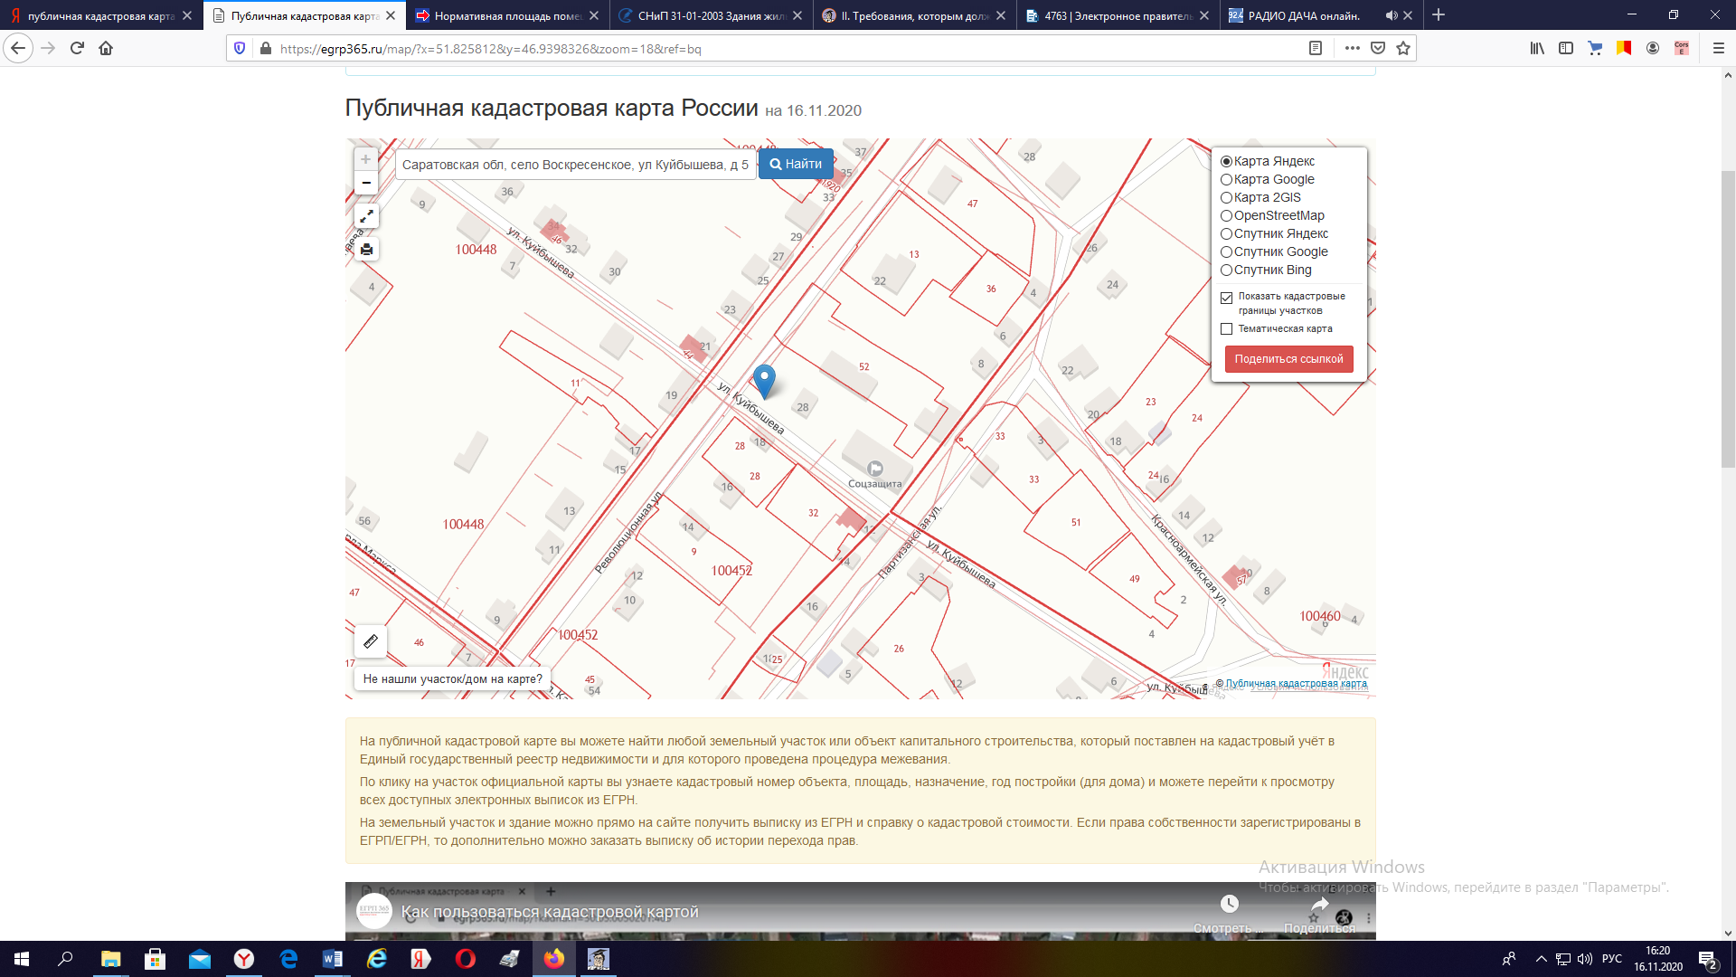 | место расположения контейнерной площадки № 19 для сбора ТБО
Схема расположения контейнерной площадки для сбора твердых бытовых отходов  с. Воскресенское,  ул. Революционная, около дома № 53 | 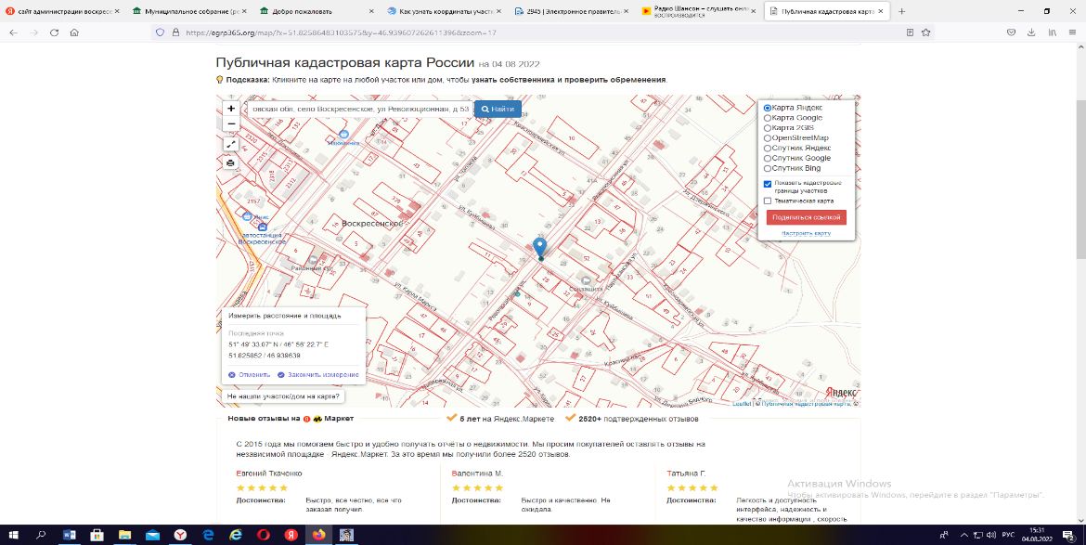 | место расположения контейнерной площадки № 1 для сбора ТБО
Схема расположения контейнерной площадки для сбора твердых бытовых отходов  с. Воскресенское,  ул. Лесная, около дома № 11 | 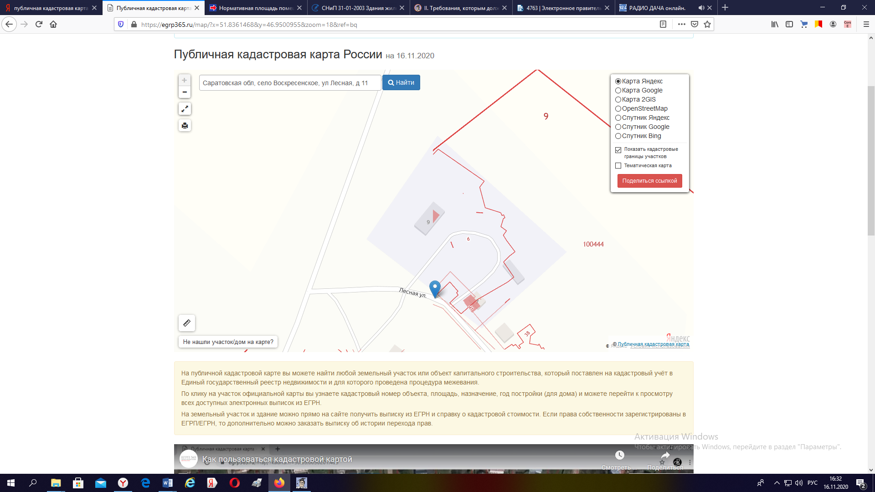 | место расположения контейнерной площадки № 20 для сбора ТБО
Схема расположения контейнерной площадки для сбора твердых бытовых отходов  с. Воскресенское,  ул. Пролетарская, около дома № 1 | 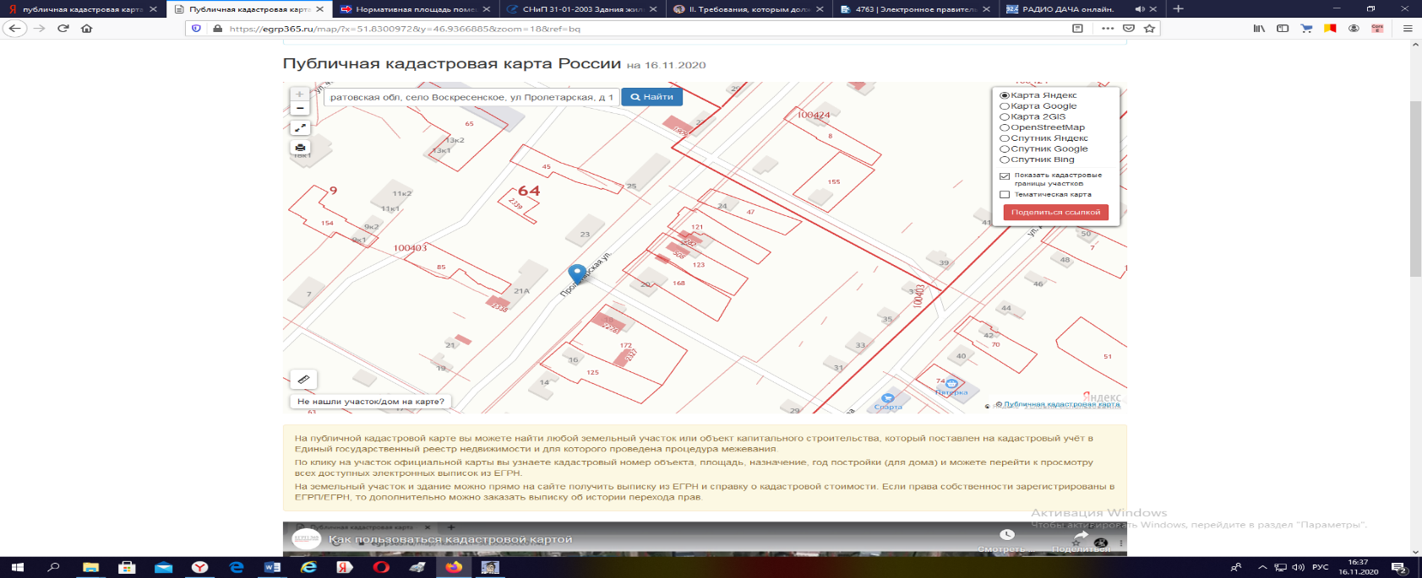 | место расположения контейнерной площадки № 21 для сбора ТБО
Схема расположения контейнерной площадки для сбора твердых бытовых отходов  с. Воскресенское,  ул. Чапаева, около дома № 29 | 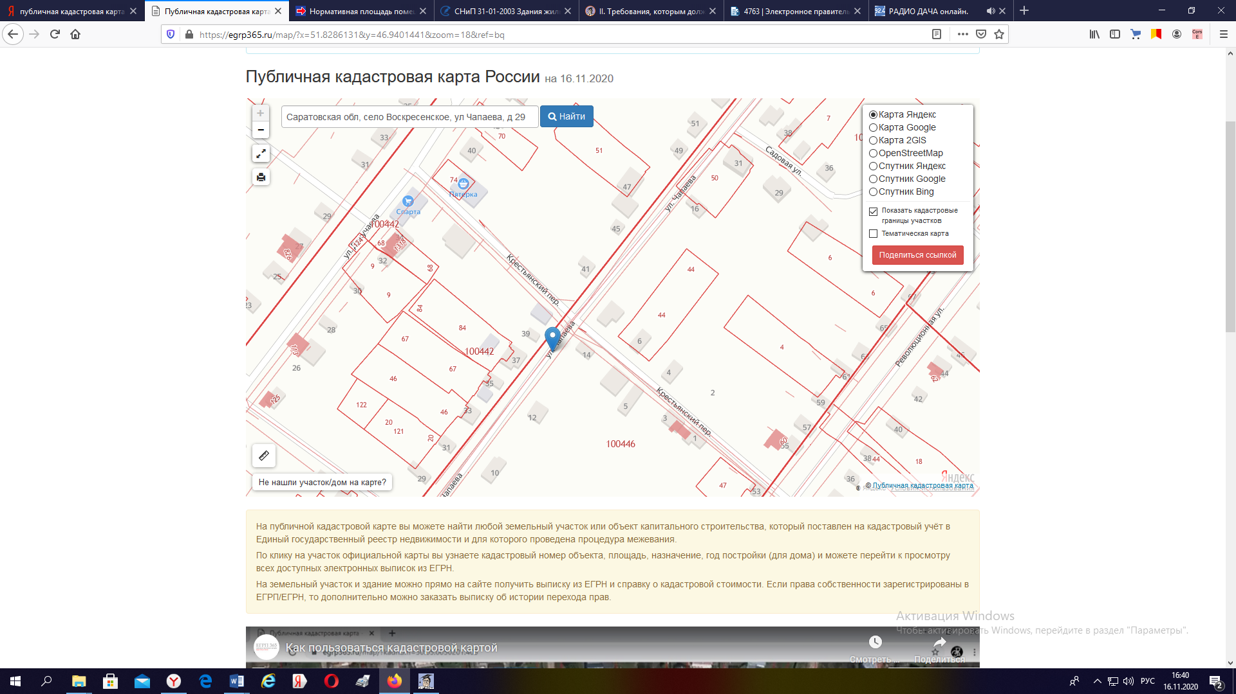 | место расположения контейнерной площадки № 22 для сбора ТБО
Схема расположения контейнерной площадки для сбора твердых бытовых отходов  с. Воскресенское,  ул. Набережная, около дома № 37 | 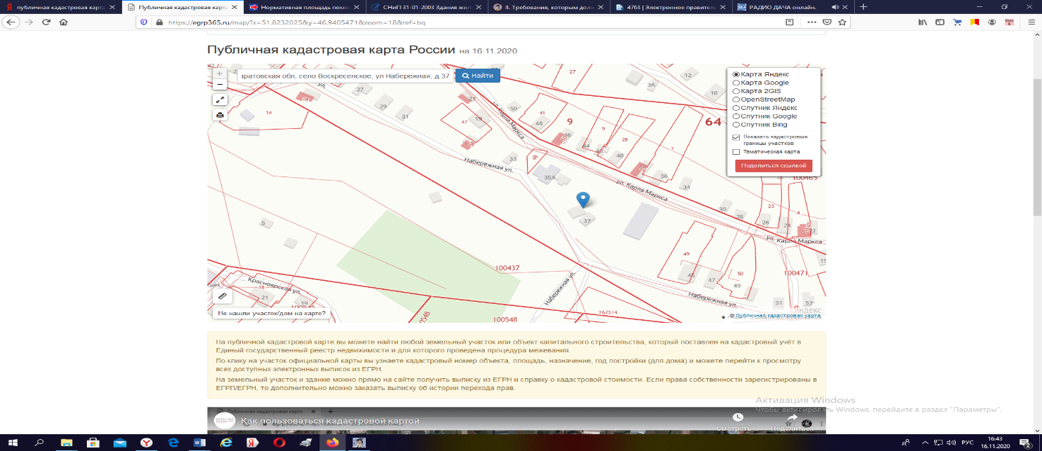 | место расположения контейнерной площадки № 23 для сбора ТБО
Схема расположения контейнерной площадки для сбора твердых бытовых отходов  с. Воскресенское,  ул. Зеленая, около дома № 19 | 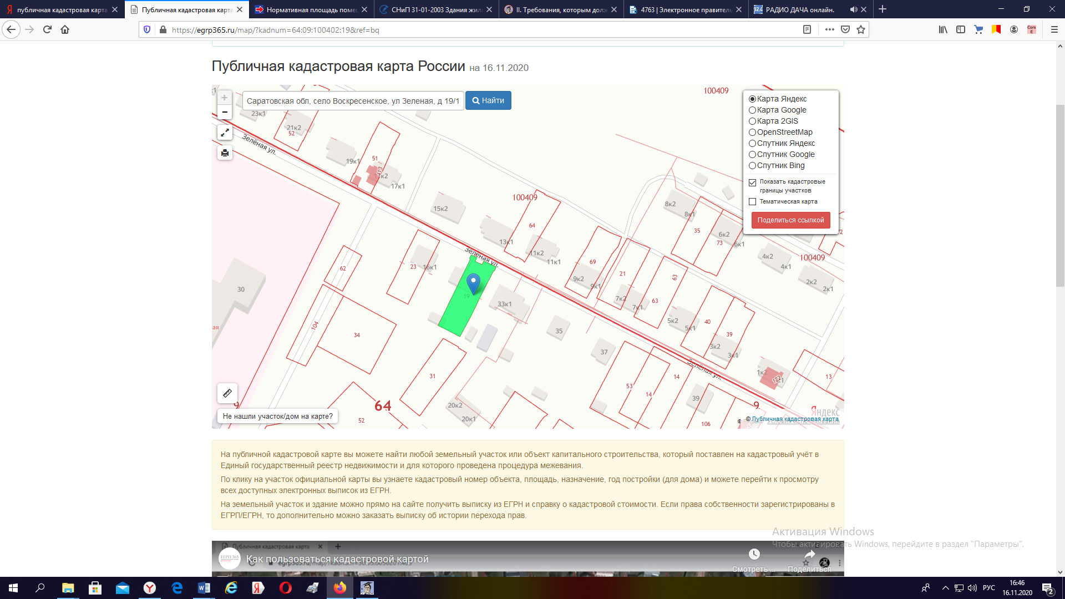 | место расположения контейнерной площадки № 24 для сбора ТБО
Схема расположения контейнерной площадки для сбора твердых бытовых отходов  с. Воскресенское,  ул. Ленина, около дома № 8  (на противоположной стороне дороги  через ул. Московская) | 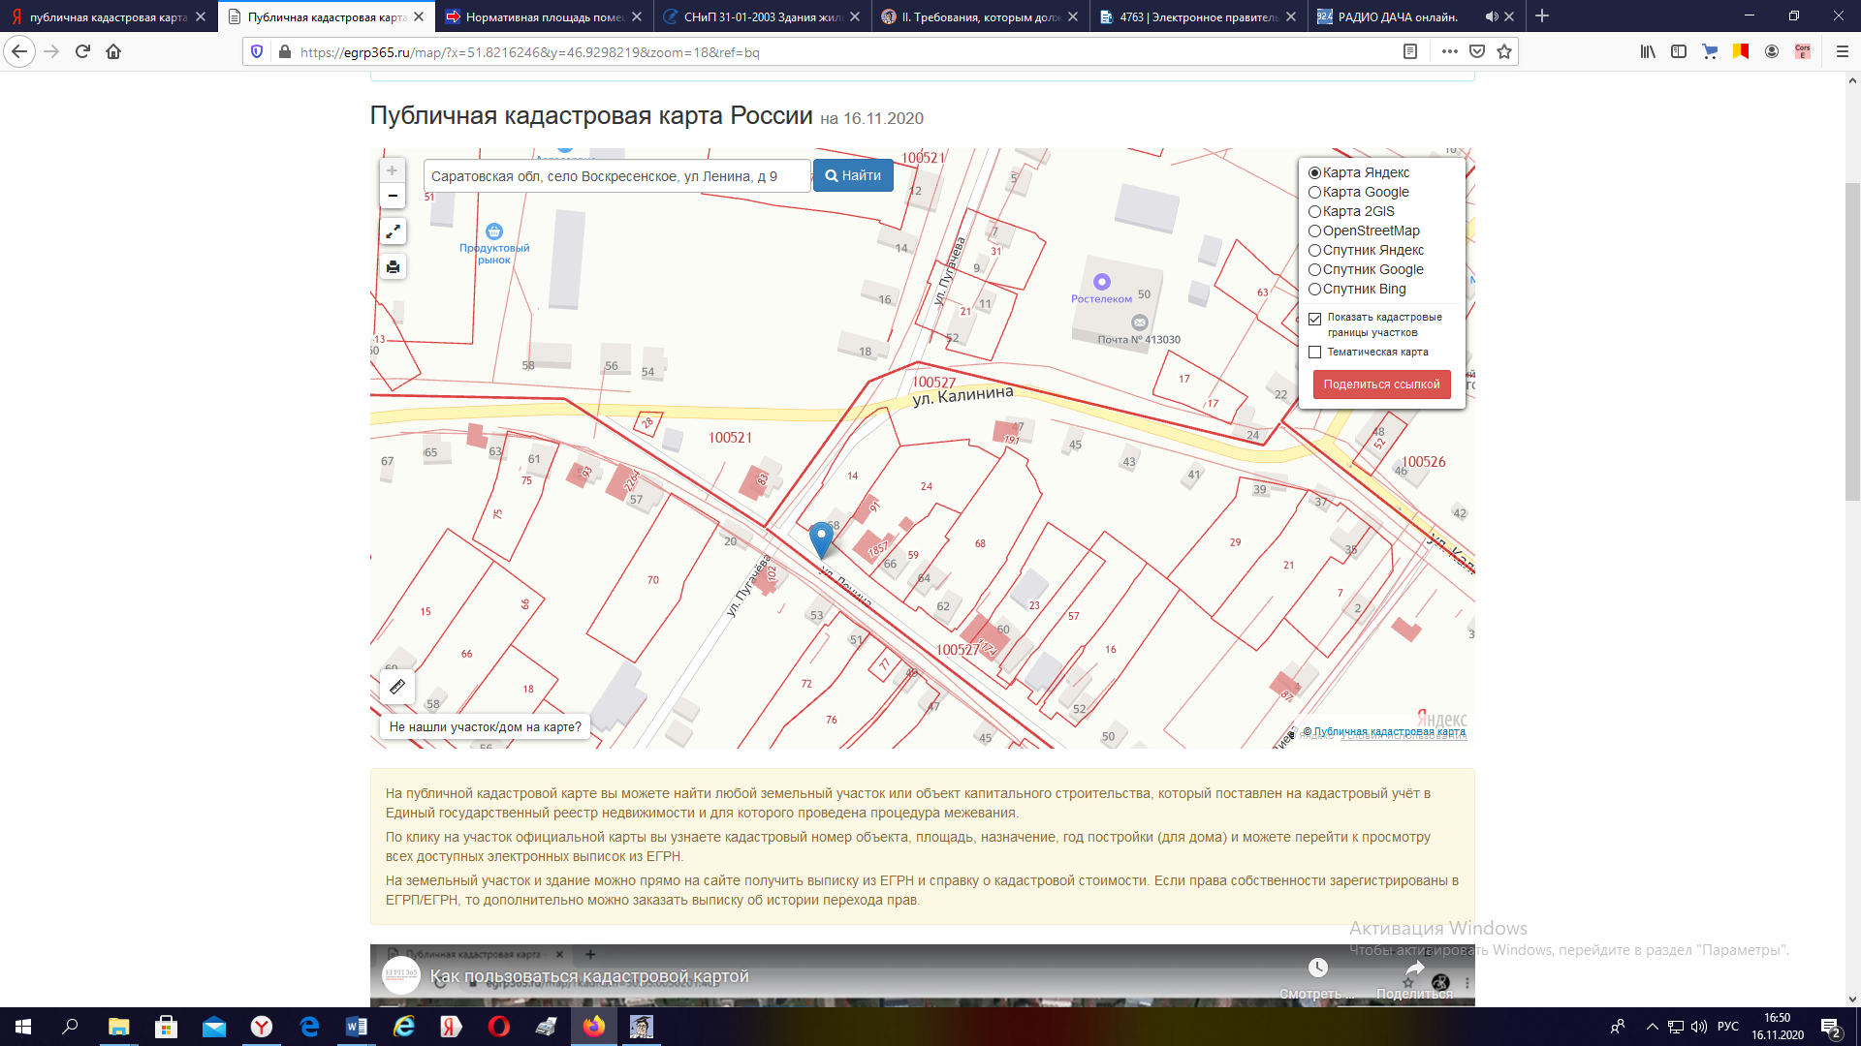 | место расположения контейнерной площадки № 25 для сбора ТБО
Схема расположения контейнерной площадки для сбора твердых бытовых отходов  с. Воскресенское,  ул. Докучаева, около дома № 45 | 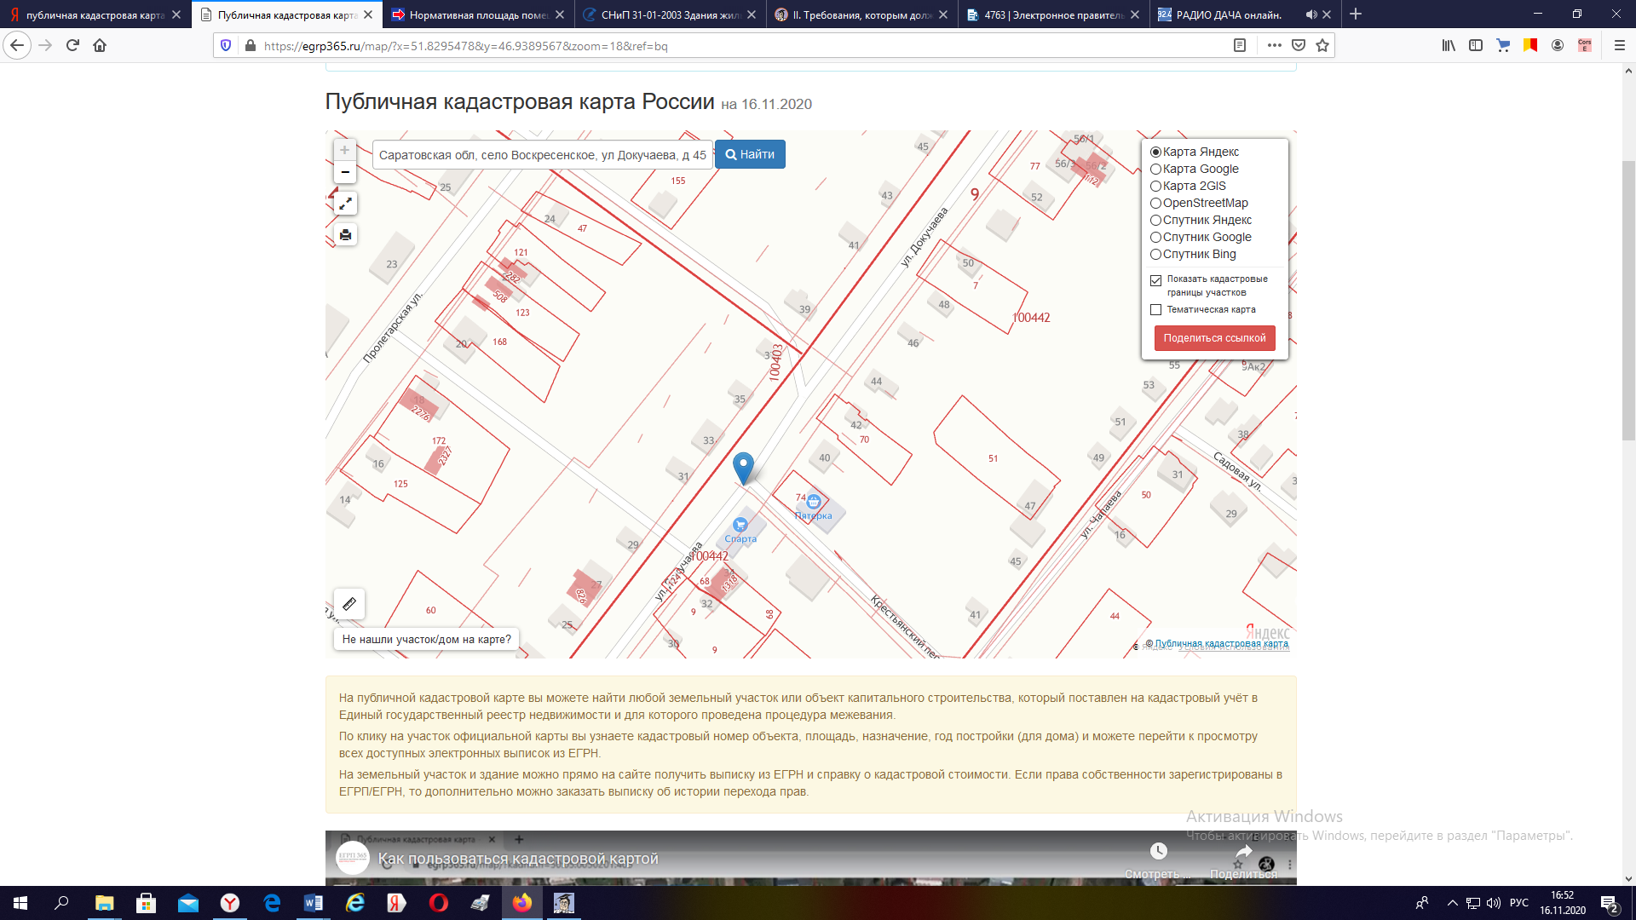 | место расположения контейнерной площадки № 26 для сбора ТБО
Схема расположения контейнерной площадки для сбора твердых бытовых отходов  с. Воскресенское,  ул. Вольская, около дома № 4 | 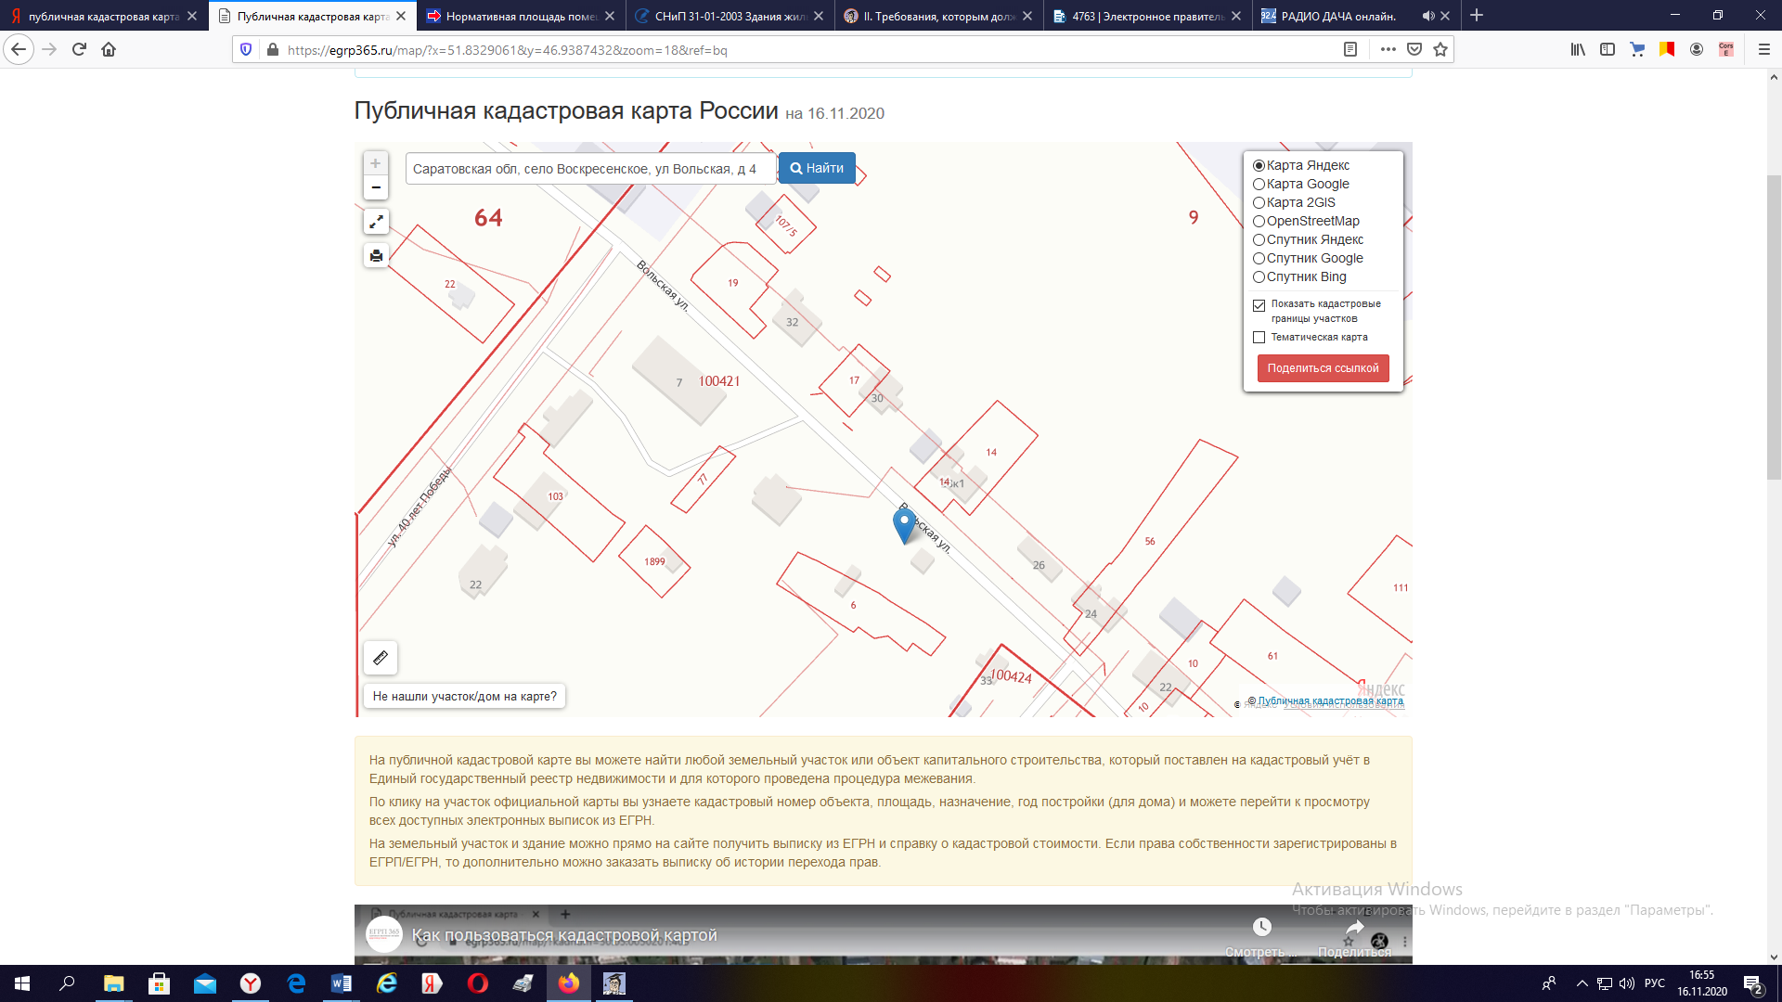 | место расположения контейнерной площадки № 27 для сбора ТБО
Схема расположения контейнерной площадки для сбора твердых бытовых отходов  с. Воскресенское,  ул. Вольская, около дома № 7 | 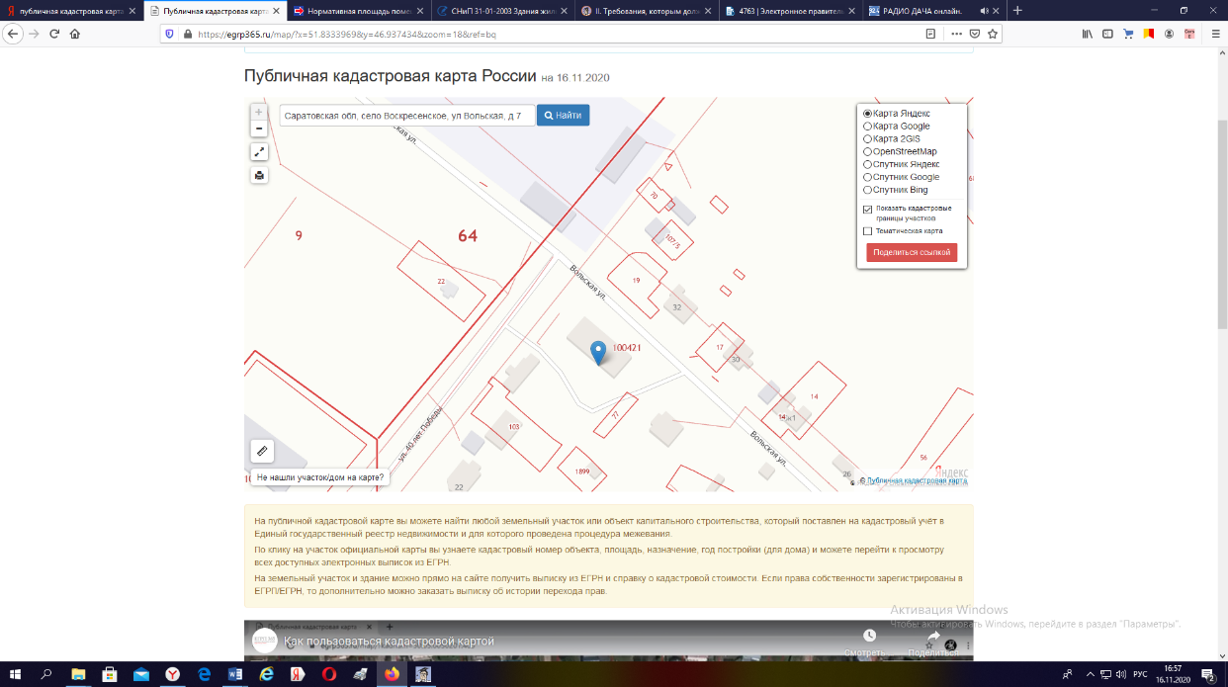 | место расположения контейнерной площадки № 28 для сбора ТБО
Схема расположения контейнерной площадки для сбора твердых бытовых отходов  с. Воскресенское,  ул. 40 лет Победы, около дома № 10 | 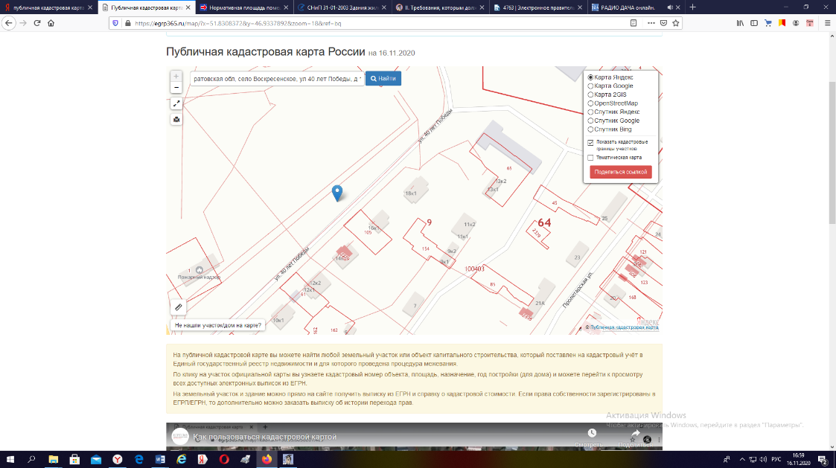 | место расположения контейнерной площадки № 29 для сбора ТБО
Схема расположения контейнерной площадки для сбора твердых бытовых отходов  с. Воскресенское,  ул. Революционная, около дома № 34 | 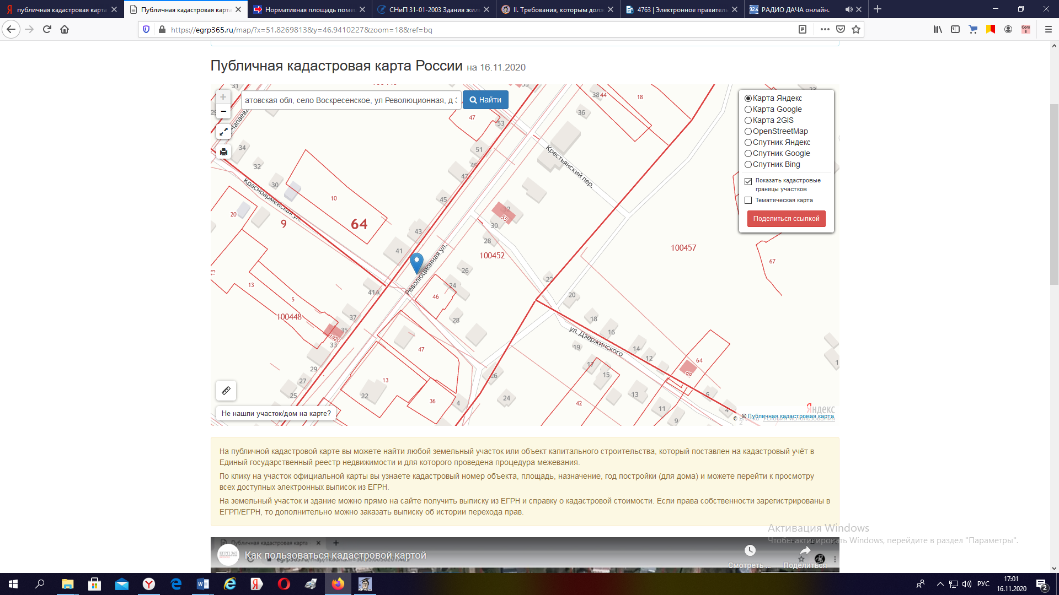 | место расположения контейнерной площадки № 30 для сбора ТБО
Схема расположения контейнерной площадки для сбора твердых бытовых отходов  с. Воскресенское,  ул. Чкалова, около дома № 54 | 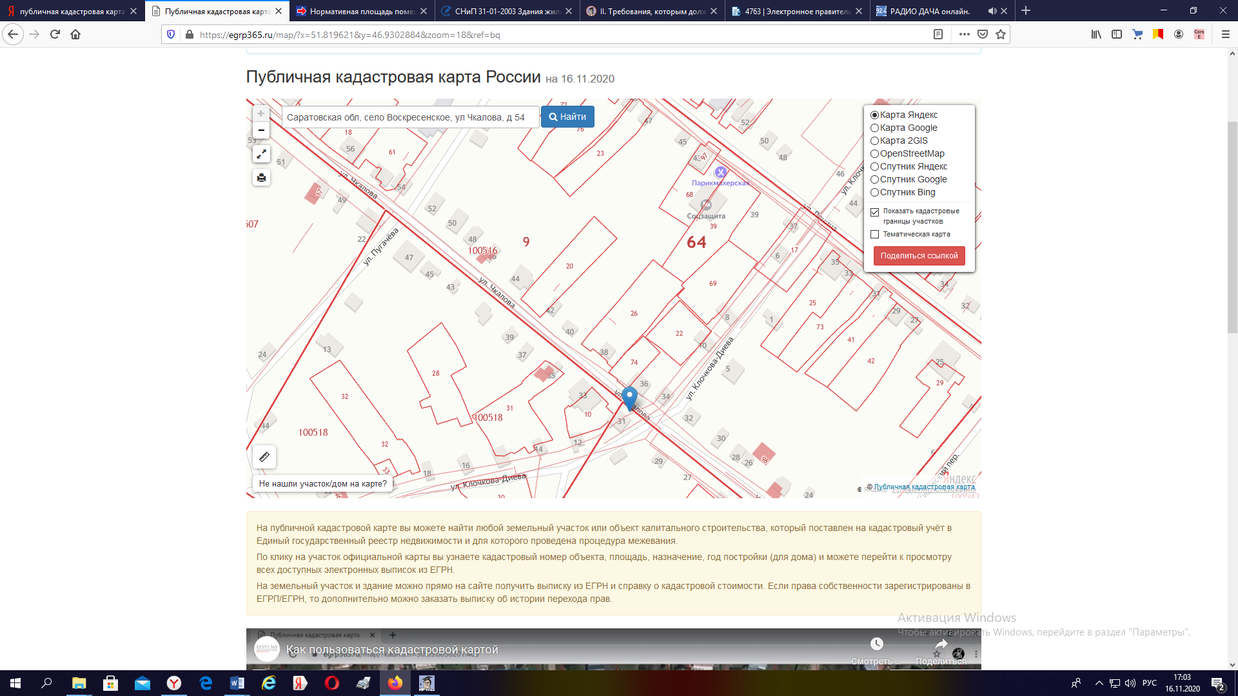 | место расположения контейнерной площадки № 31 для сбора ТБО
Схема расположения контейнерной площадки для сбора твердых бытовых отходов  с. Воскресенское,  ул. Мира, около дома № 1б | 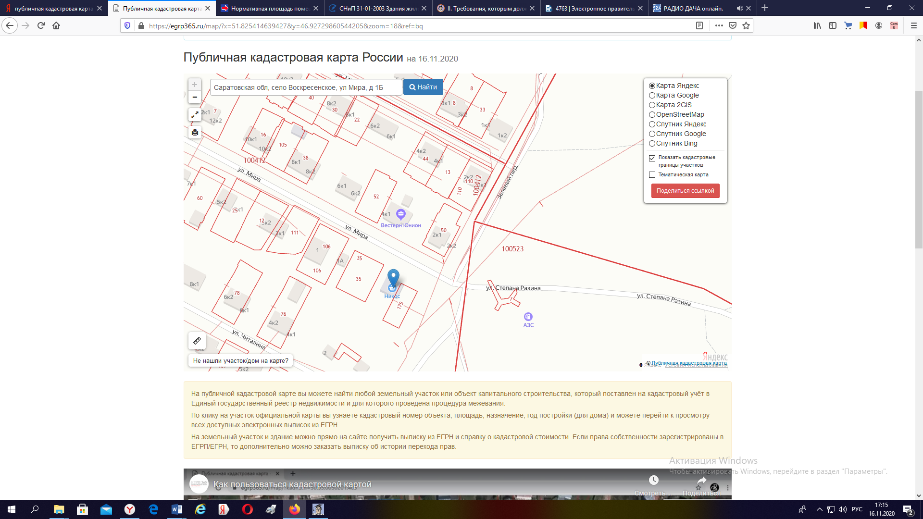 | место расположения контейнерной площадки № 32 для сбора ТБО
Схема расположения контейнерной площадки для сбора твердых бытовых отходов  с. Воскресенское,  ул. Карла Маркса, около дома № 70 | 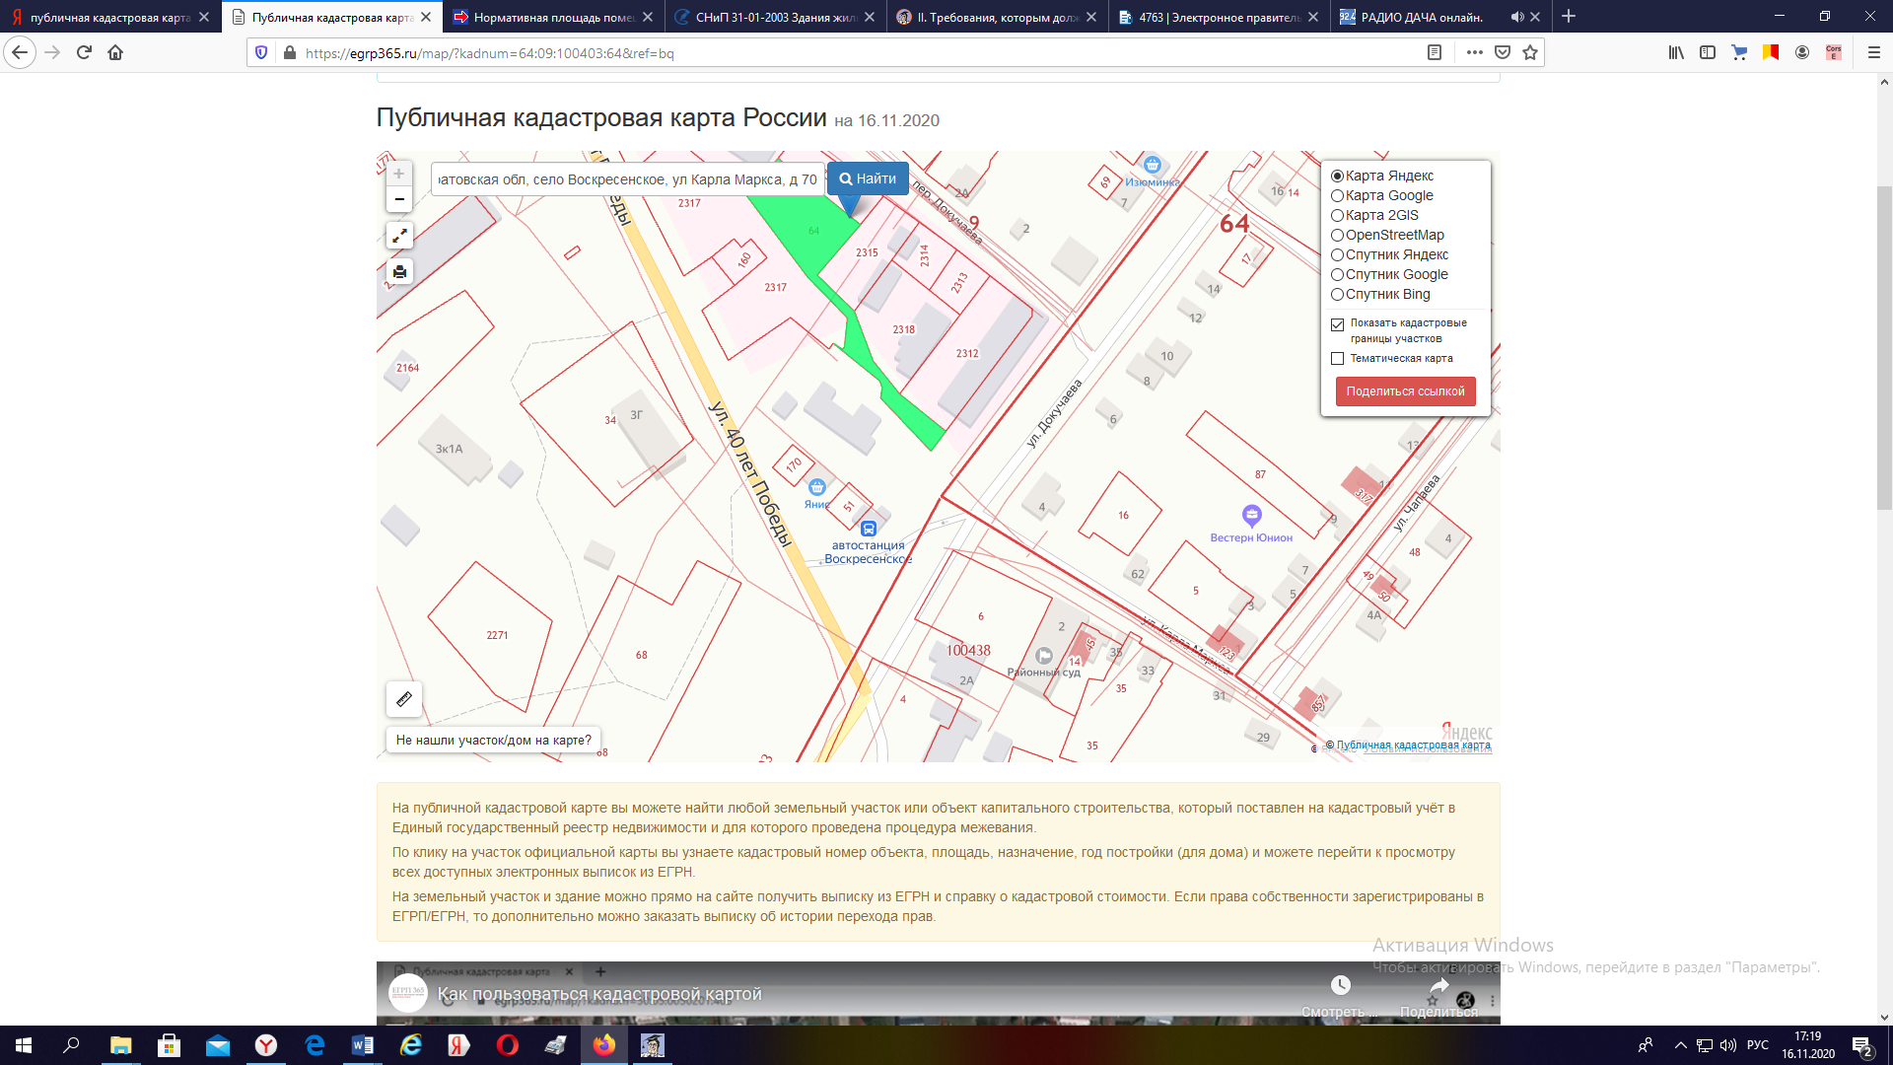 | место расположения контейнерной площадки № 33 для сбора ТБО
Схема расположения контейнерной площадки для сбора твердых бытовых отходов  с. Воскресенское,  ул. Крайняя, около дома № 17 | 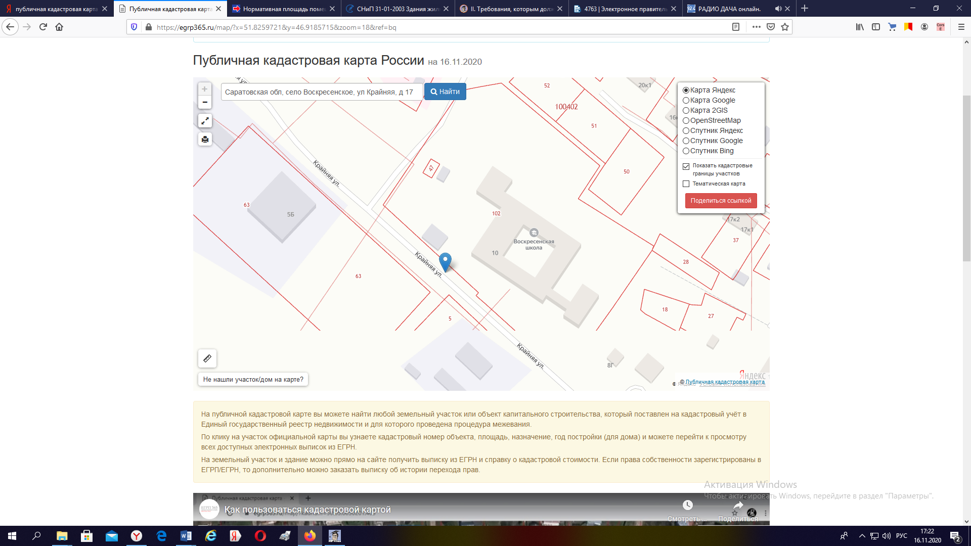 | место расположения контейнерной площадки № 34 для сбора ТБО
Схема расположения контейнерной площадки для сбора твердых бытовых отходов  с. Воскресенское,  ул. Шеина, около дома № 20 | 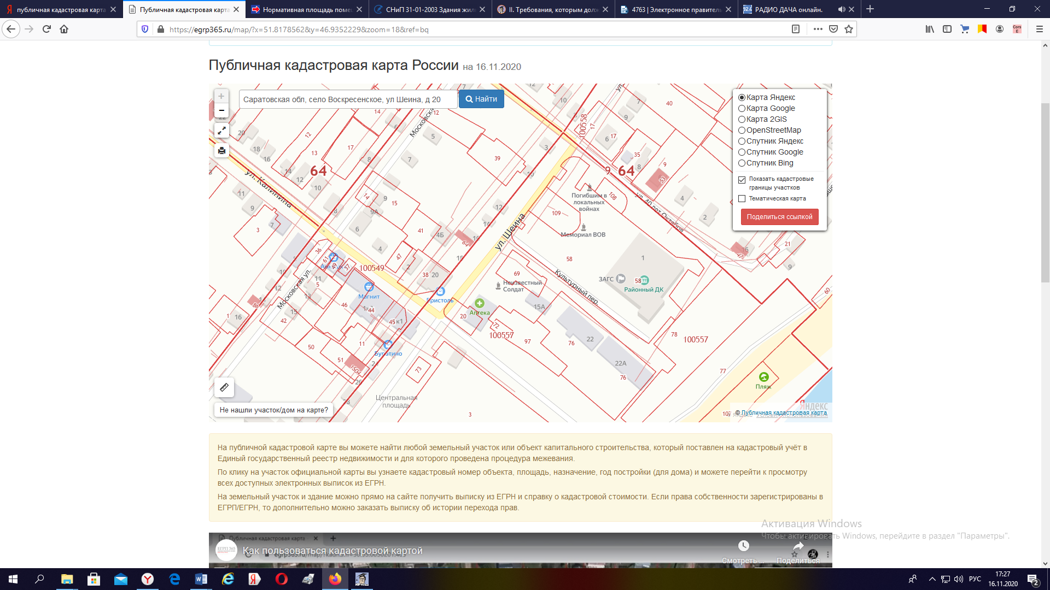 | место расположения контейнерной площадки № 35 для сбора ТБО
Схема расположения контейнерной площадки для сбора твердых бытовых отходов  с. Воскресенское,  ул. Докучаева, около дома № 38 | 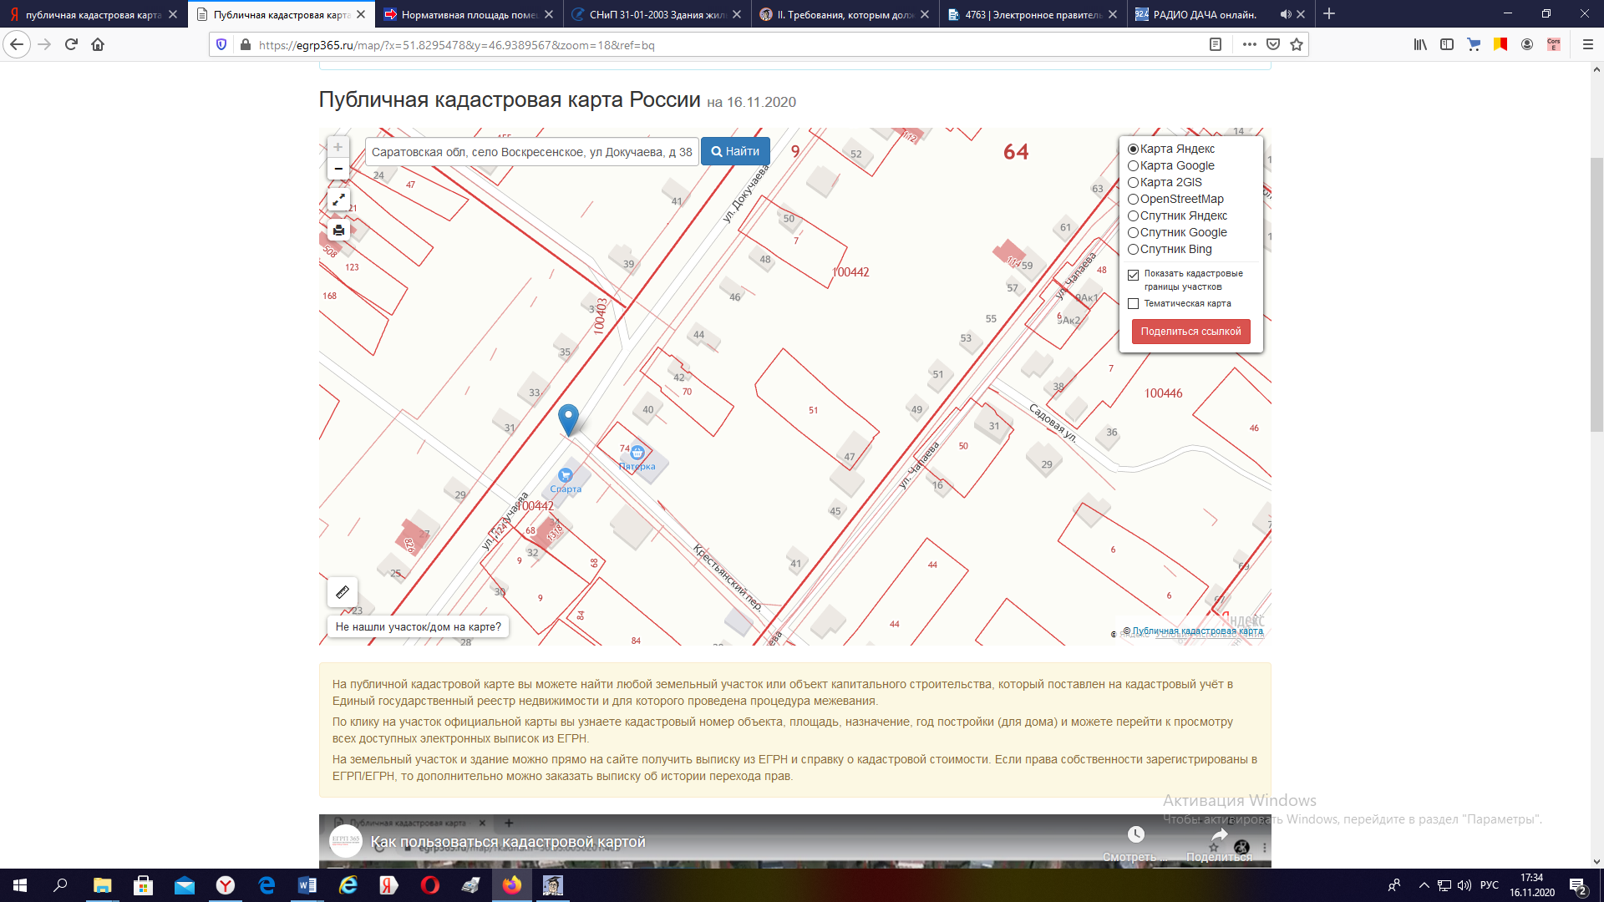 | место расположения контейнерной площадки № 36 для сбора ТБО
Схема расположения контейнерной площадки для сбора твердых бытовых отходов  с. Воскресенское, пер. Культурный (муниципальный пляж) | 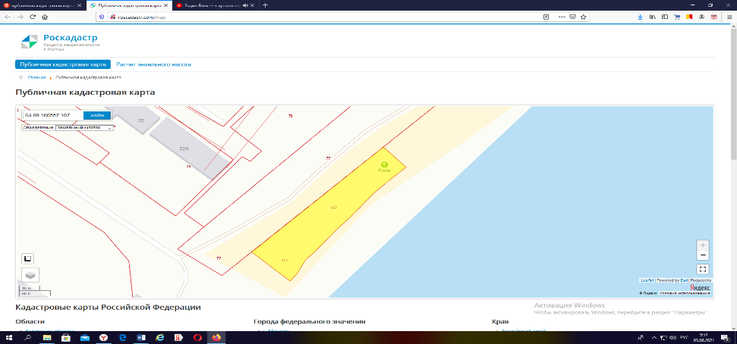 | место расположения контейнерной площадки № 37 для сбора ТБО
Схема расположения контейнерной площадки для сбора твердых бытовых отходов  с. Воскресенское,  ул. Калинина, № 1/5 | 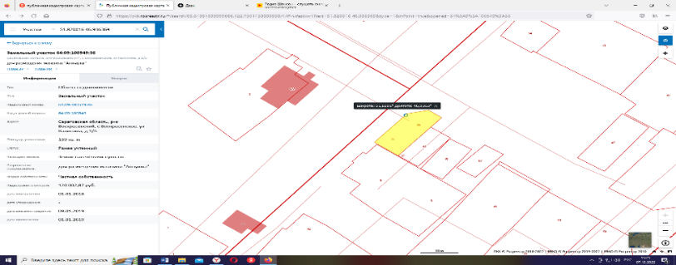 | место расположения контейнерной площадки № 38 для сбора ТБО
Схема расположения контейнерной площадки для сбора твердых бытовых отходов  с. Воскресенское,  ул. Докучаева, № 36а | 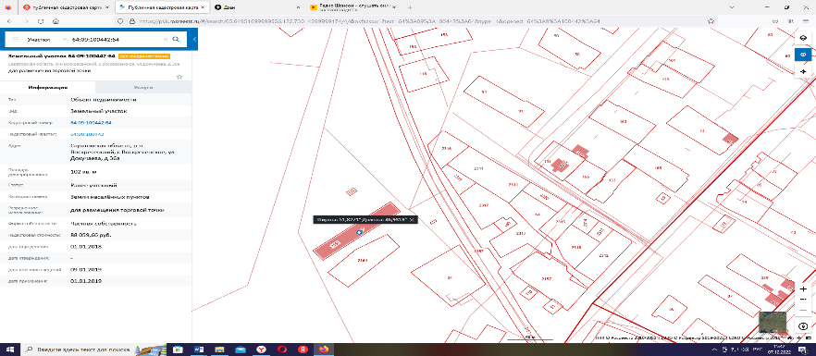 | место расположения контейнерной площадки № 39 для сбора ТБО
Схема расположения контейнерной площадки для сбора твердых бытовых отходов  с. Воскресенское,  ул. Калинина, 50 | 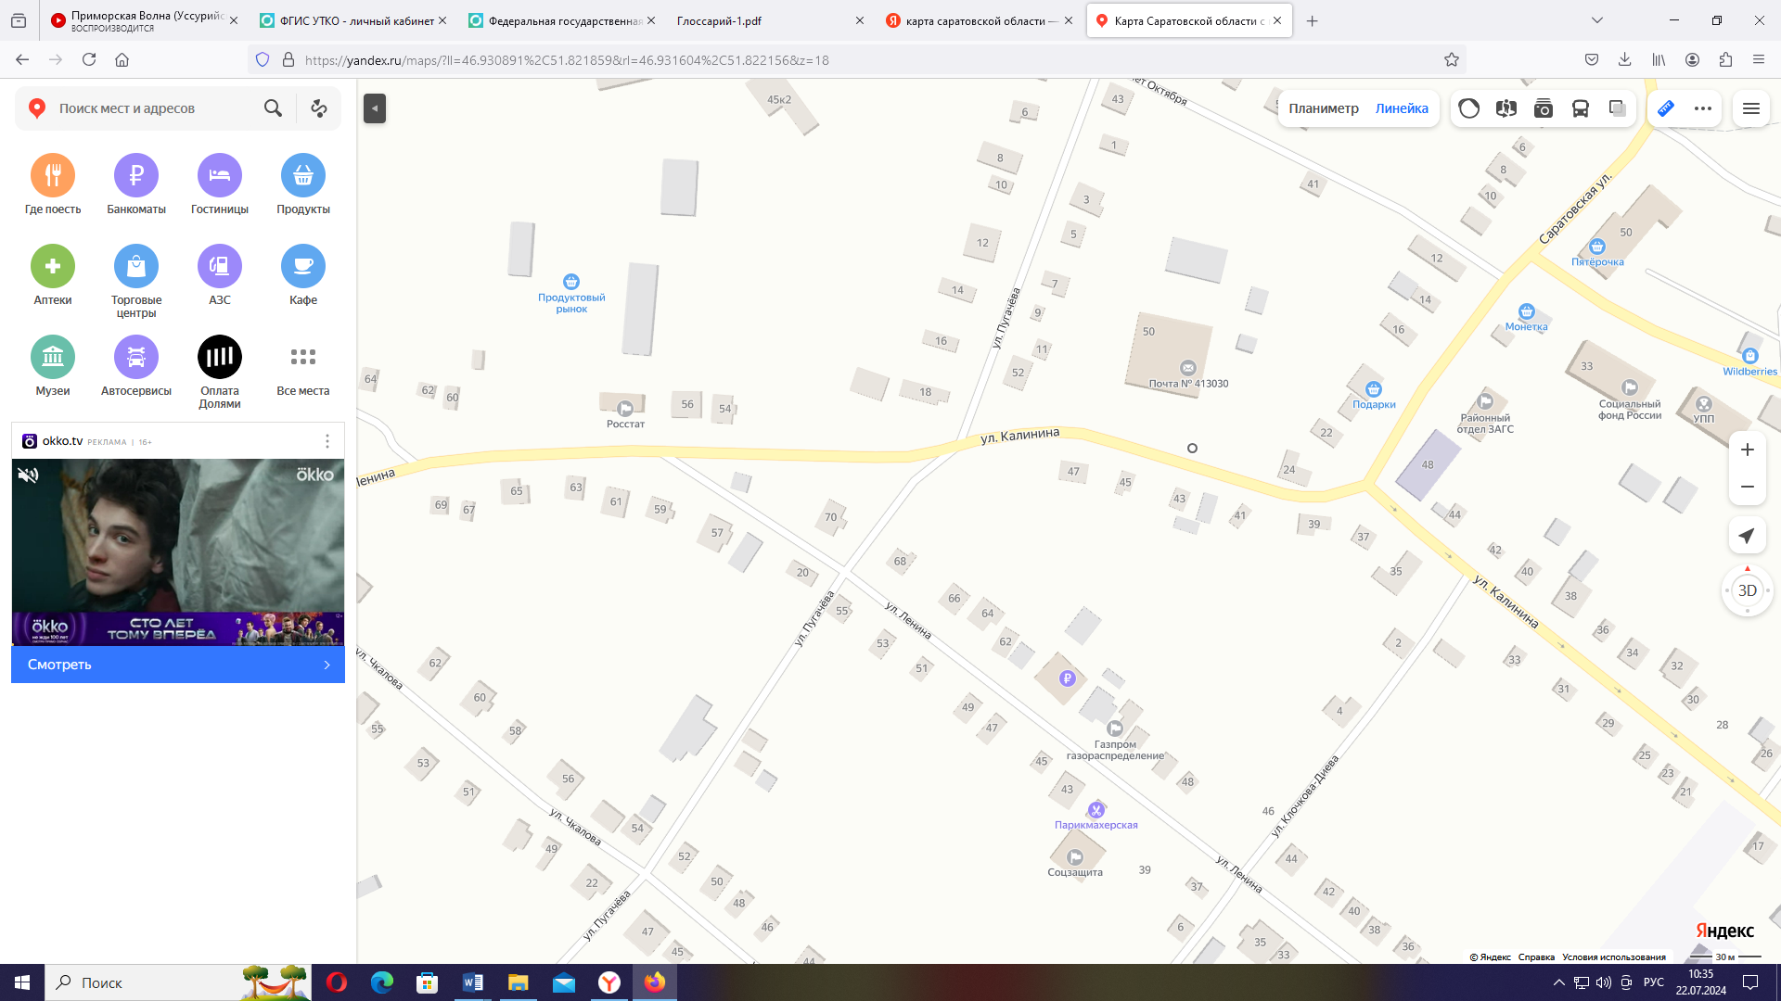 | место расположения контейнерной площадки № 40 для сбора ТБО
Схема расположения контейнерной площадки для сбора твердых бытовых отходов  с. Воскресенское,  ул. Докучаева, д. 2 | 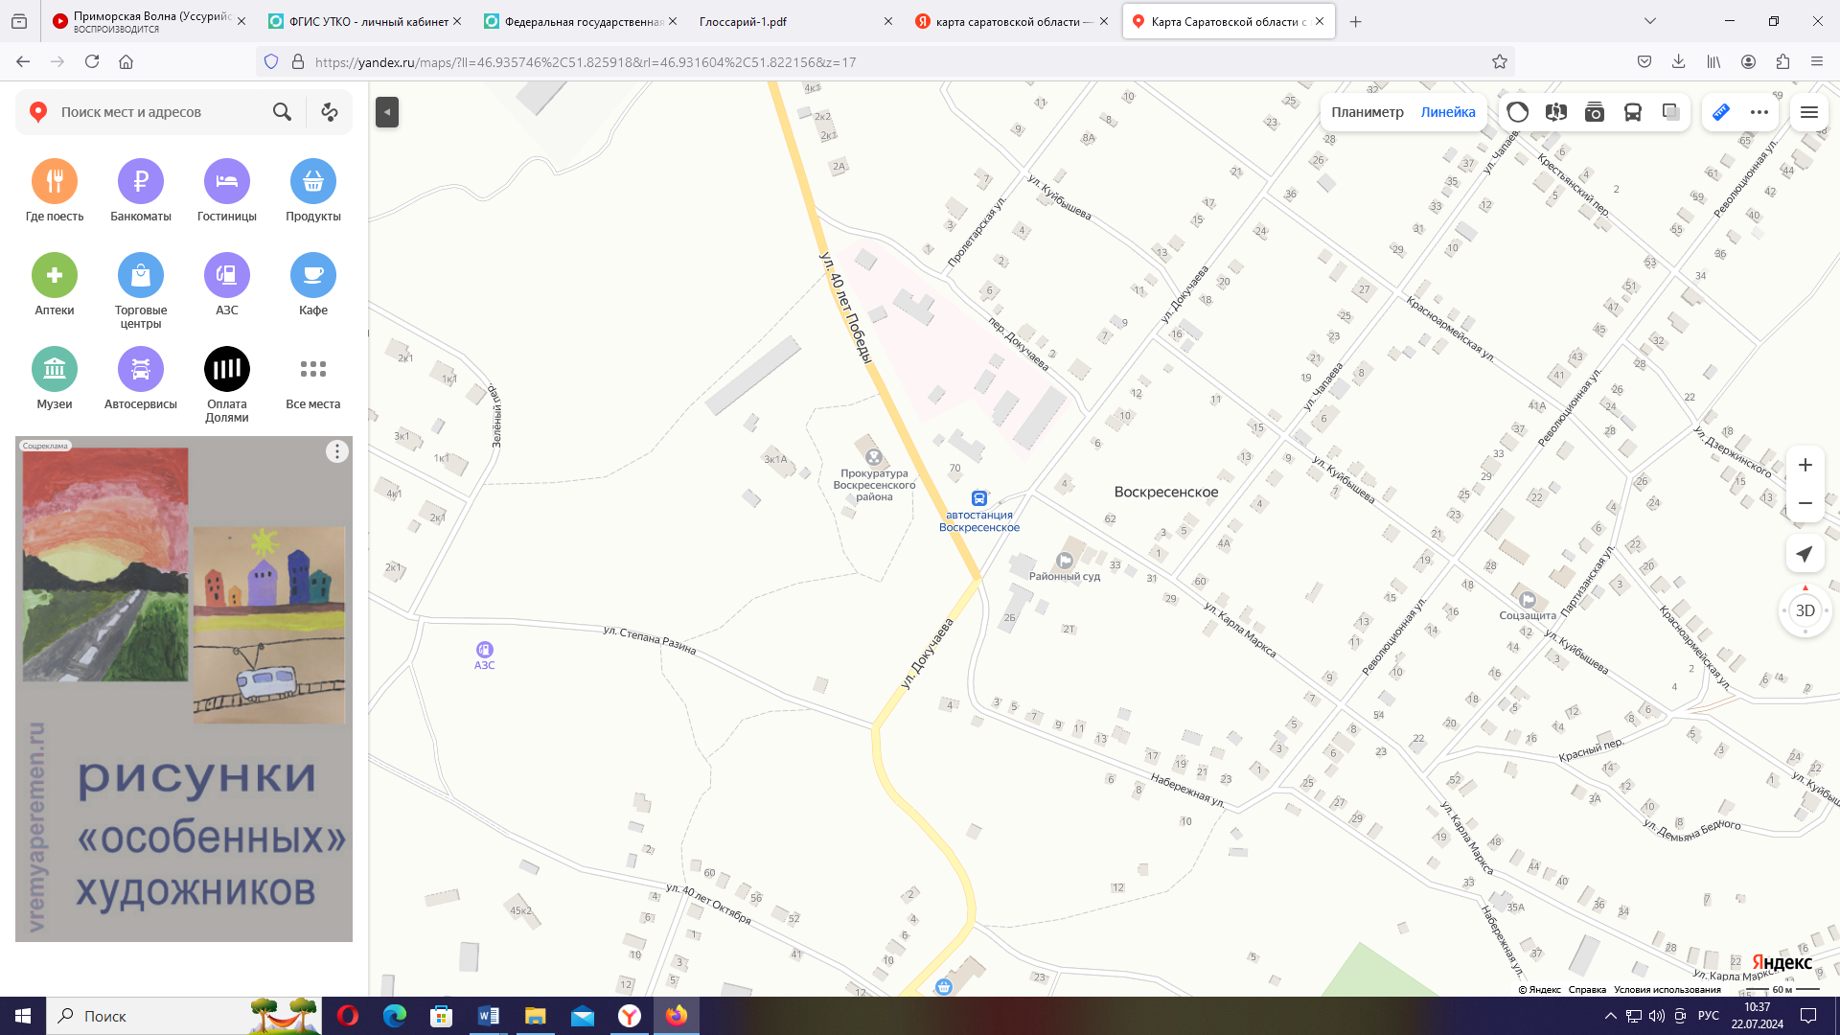 | место расположения контейнерной площадки № 41 для сбора ТБО
Схема расположения контейнерной площадки для сбора твердых бытовых отходов  с. Воскресенское,  ул. 40 лет Октября, д. 50 | 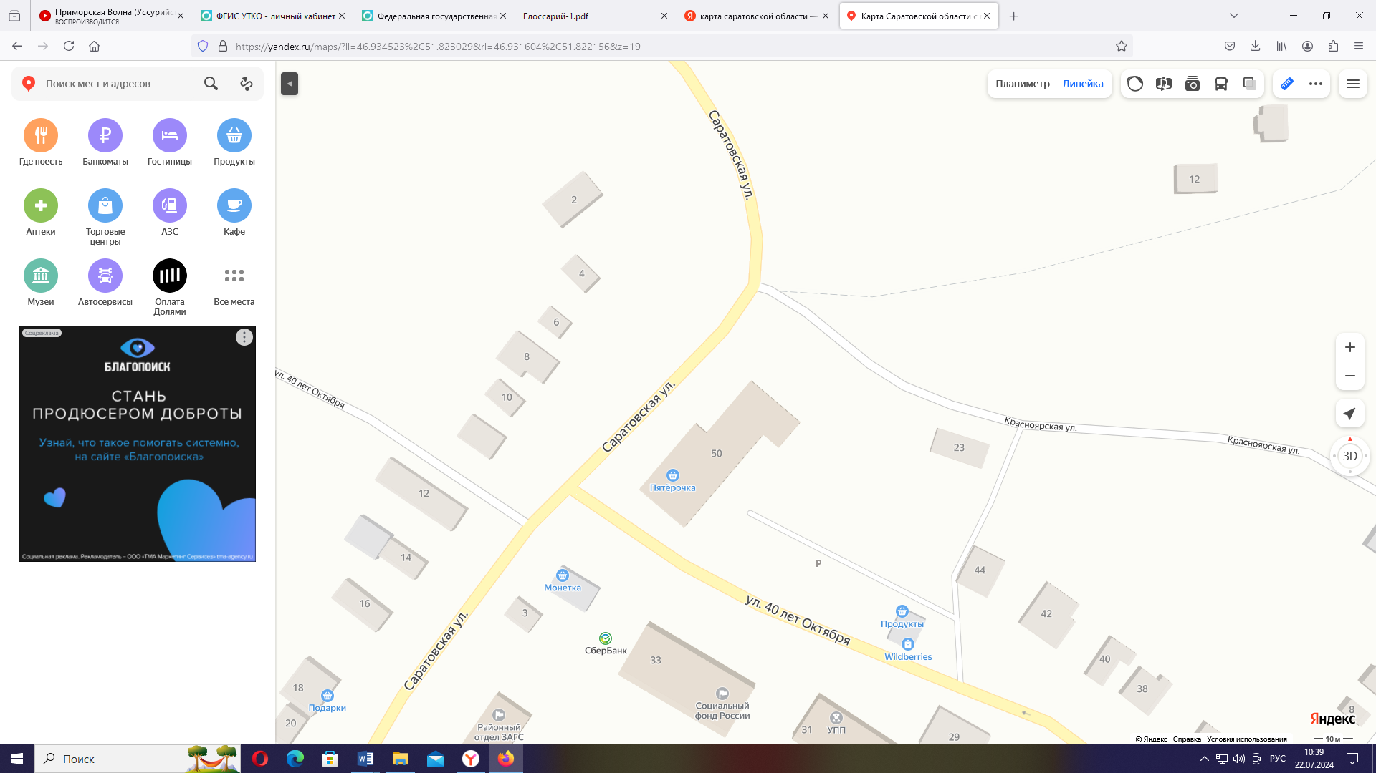 | место расположения контейнерной площадки № 42 для сбора ТБО
Схема расположения контейнерной площадки для сбора твердых бытовых отходов  с. Воскресенское,  ул. Калинина, д. 19 | 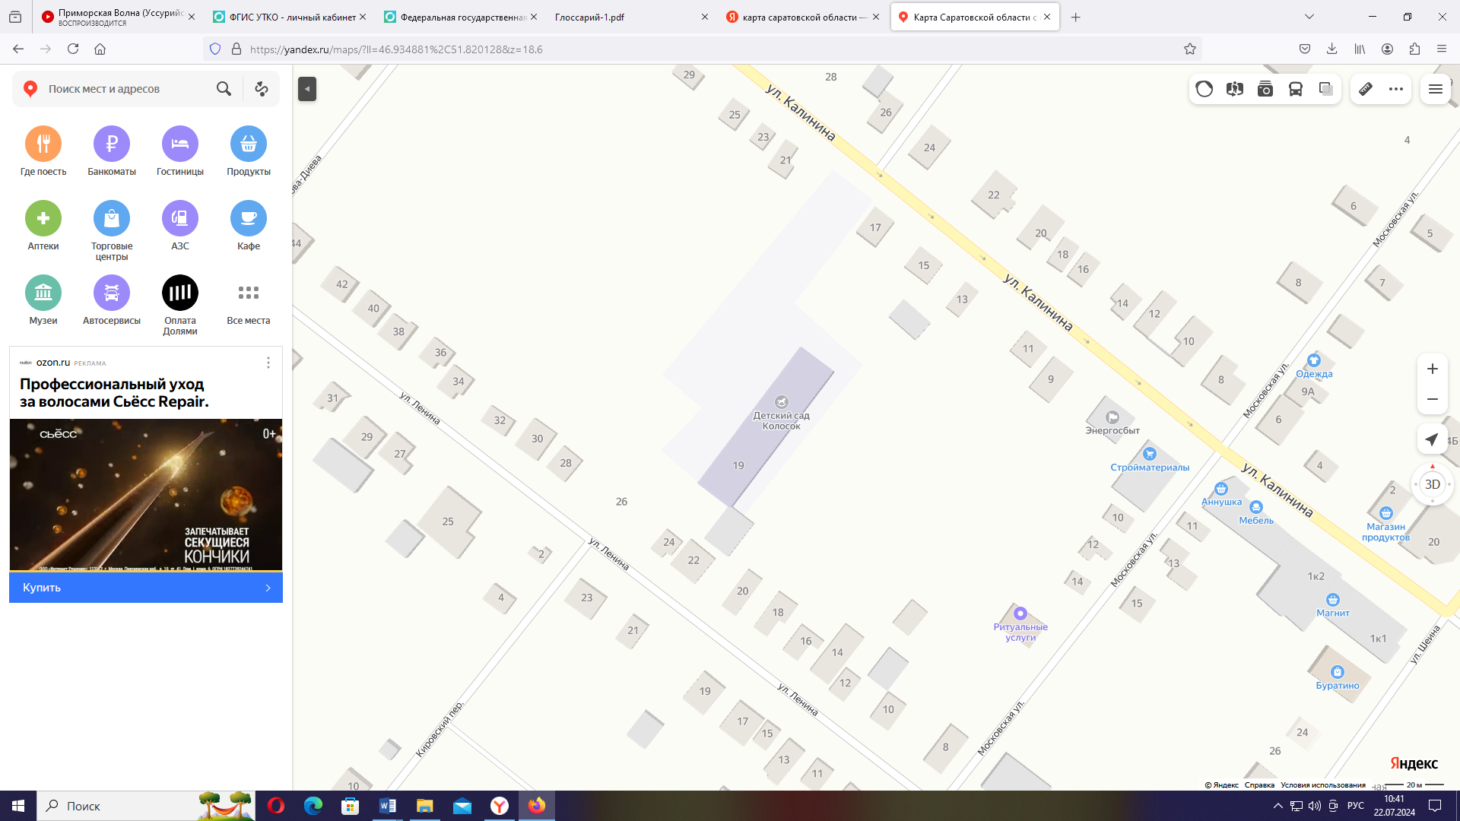 | место расположения контейнерной площадки № 43 для сбора ТБО
Схема расположения контейнерной площадки для сбора твердых бытовых отходов  с. Воскресенское,  ул. Калинина, д. 3 | 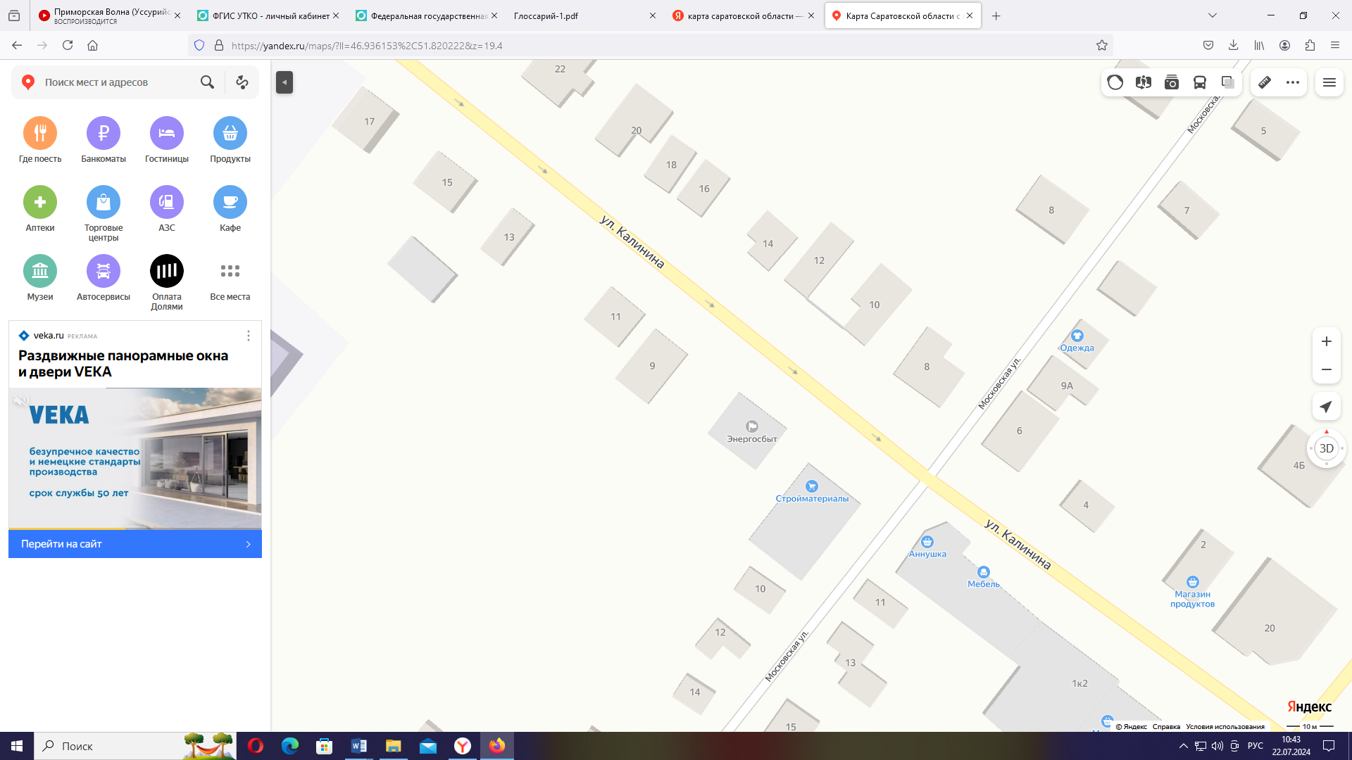 | место расположения контейнерной площадки № 44 для сбора ТБО
Схема расположения контейнерной площадки для сбора твердых бытовых отходов  с. Воскресенское,  ул. Зеленая, д. 3 | 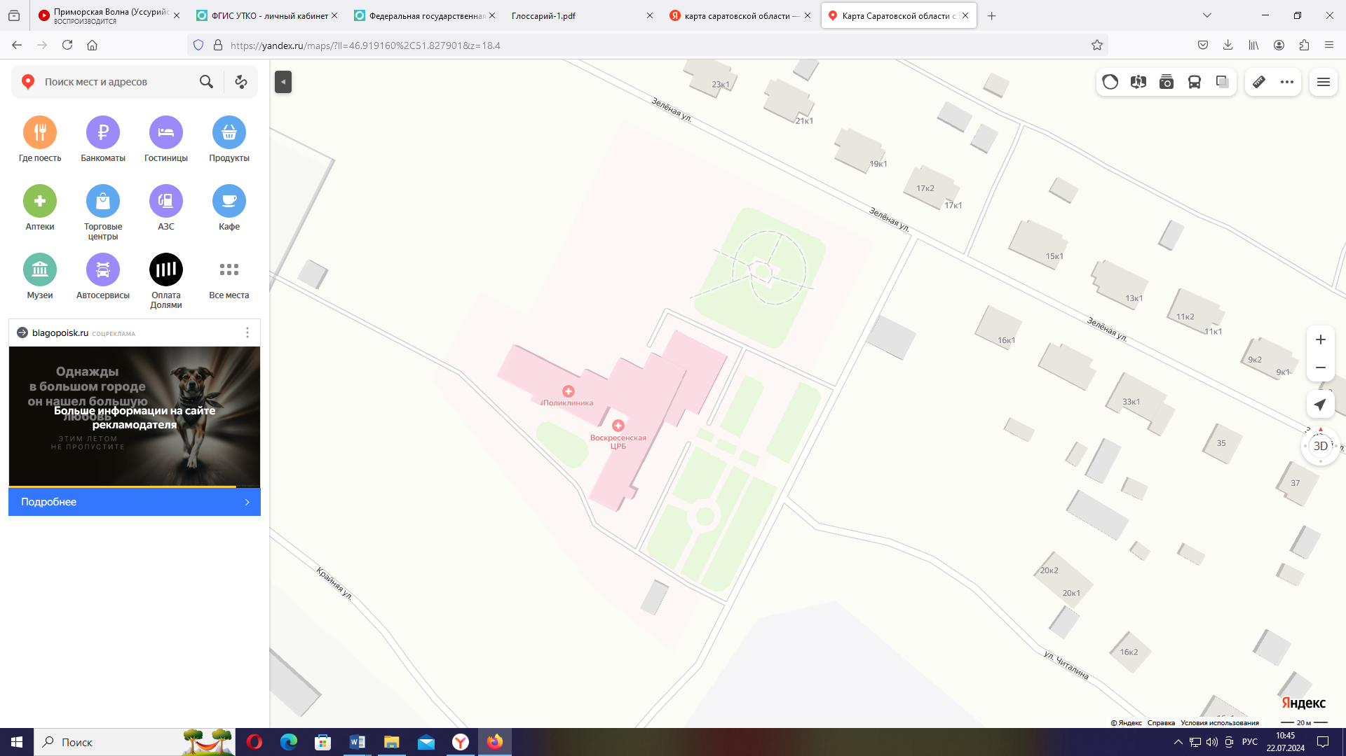 | место расположения контейнерной площадки № 45 для сбора ТБО
Схема расположения контейнерной площадки для сбора твердых бытовых отходов  с. Воскресенское,  ул. Саратовская, д. 18 | 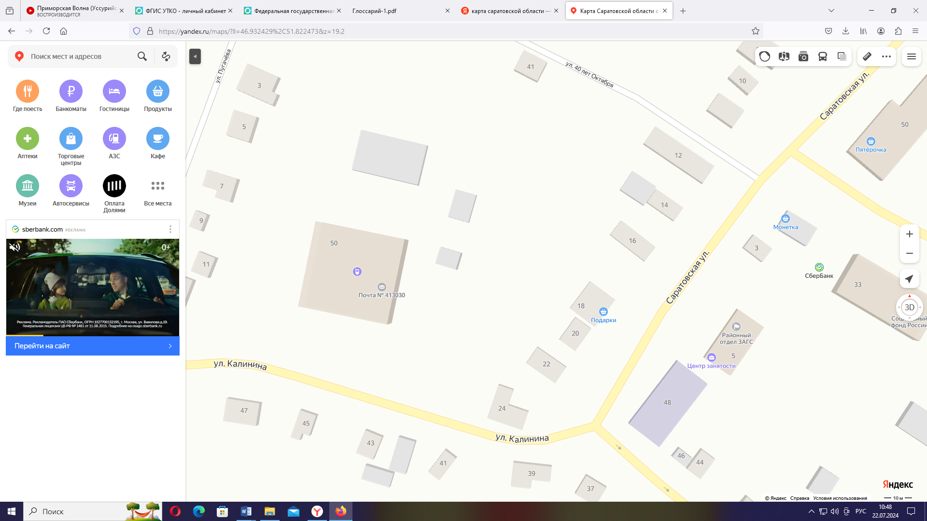 | место расположения контейнерной площадки № 46 для сбора ТБО
Схема расположения контейнерной площадки для сбора твердых бытовых отходов  с. Воскресенское,  ул. Крайняя, д. 10 | 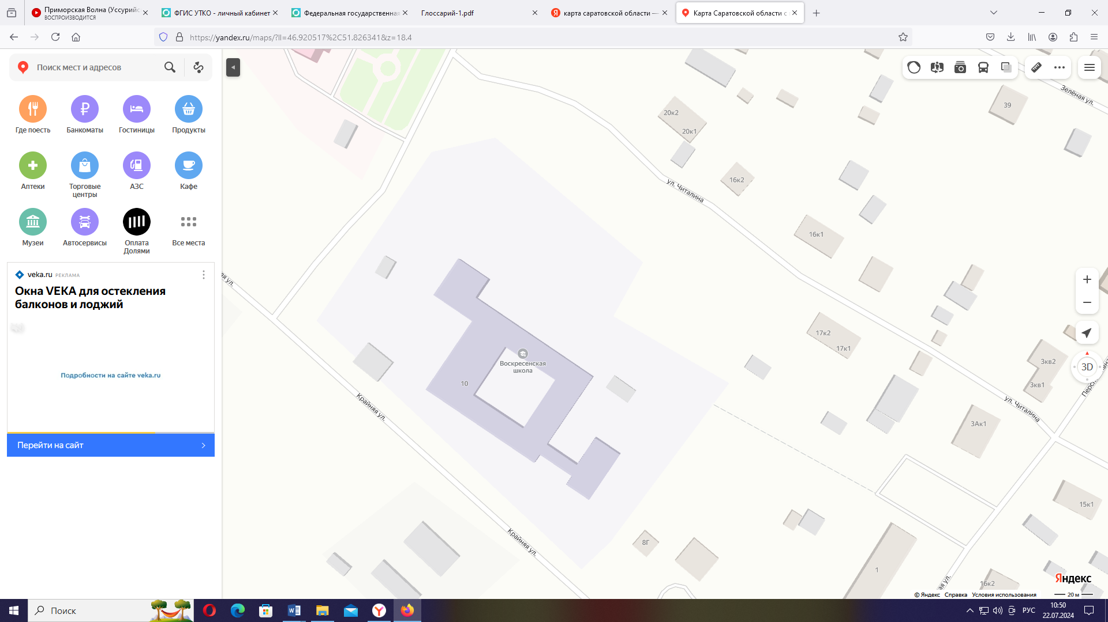 | место расположения контейнерной площадки № 47 для сбора ТБО
Схема расположения контейнерной площадки для сбора твердых бытовых отходов  с. Воскресенское,  ул. Калинина, д. 1/2 | 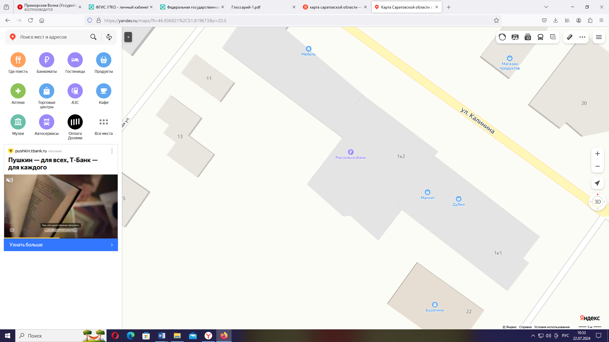 | место расположения контейнерной площадки № 48 для сбора ТБО
Схема расположения контейнерной площадки для сбора твердых бытовых отходов  с. Березняки,  ул. Центральная, около дома № 10 | 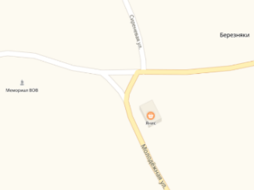 | место расположения контейнерной площадки № 49 для сбора ТБО
Схема расположения контейнерной площадки для сбора твердых бытовых отходов  с. Березняки,  ул. Центральная, около дома № 10 |  | место расположения контейнерной площадки № 50 для сбора ТБО
Схема расположения контейнерной площадки для сбора твердых бытовых отходов  с. Березняки,  ул. Сиреневая, д. 8 | 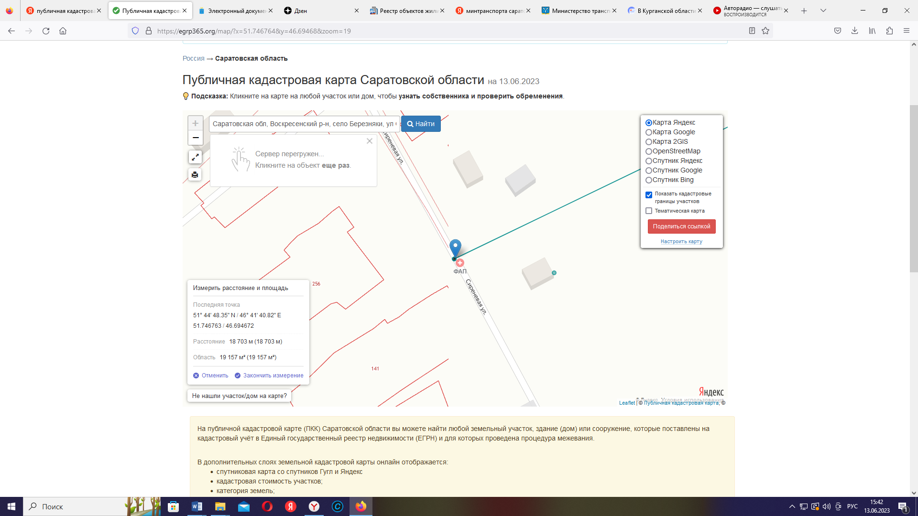 | место расположения контейнерной площадки № 51 для сбора ТБО
Схема расположения контейнерной площадки для сбора твердых бытовых отходов  с. Березняки,  тер. СНТ «Березняки» | 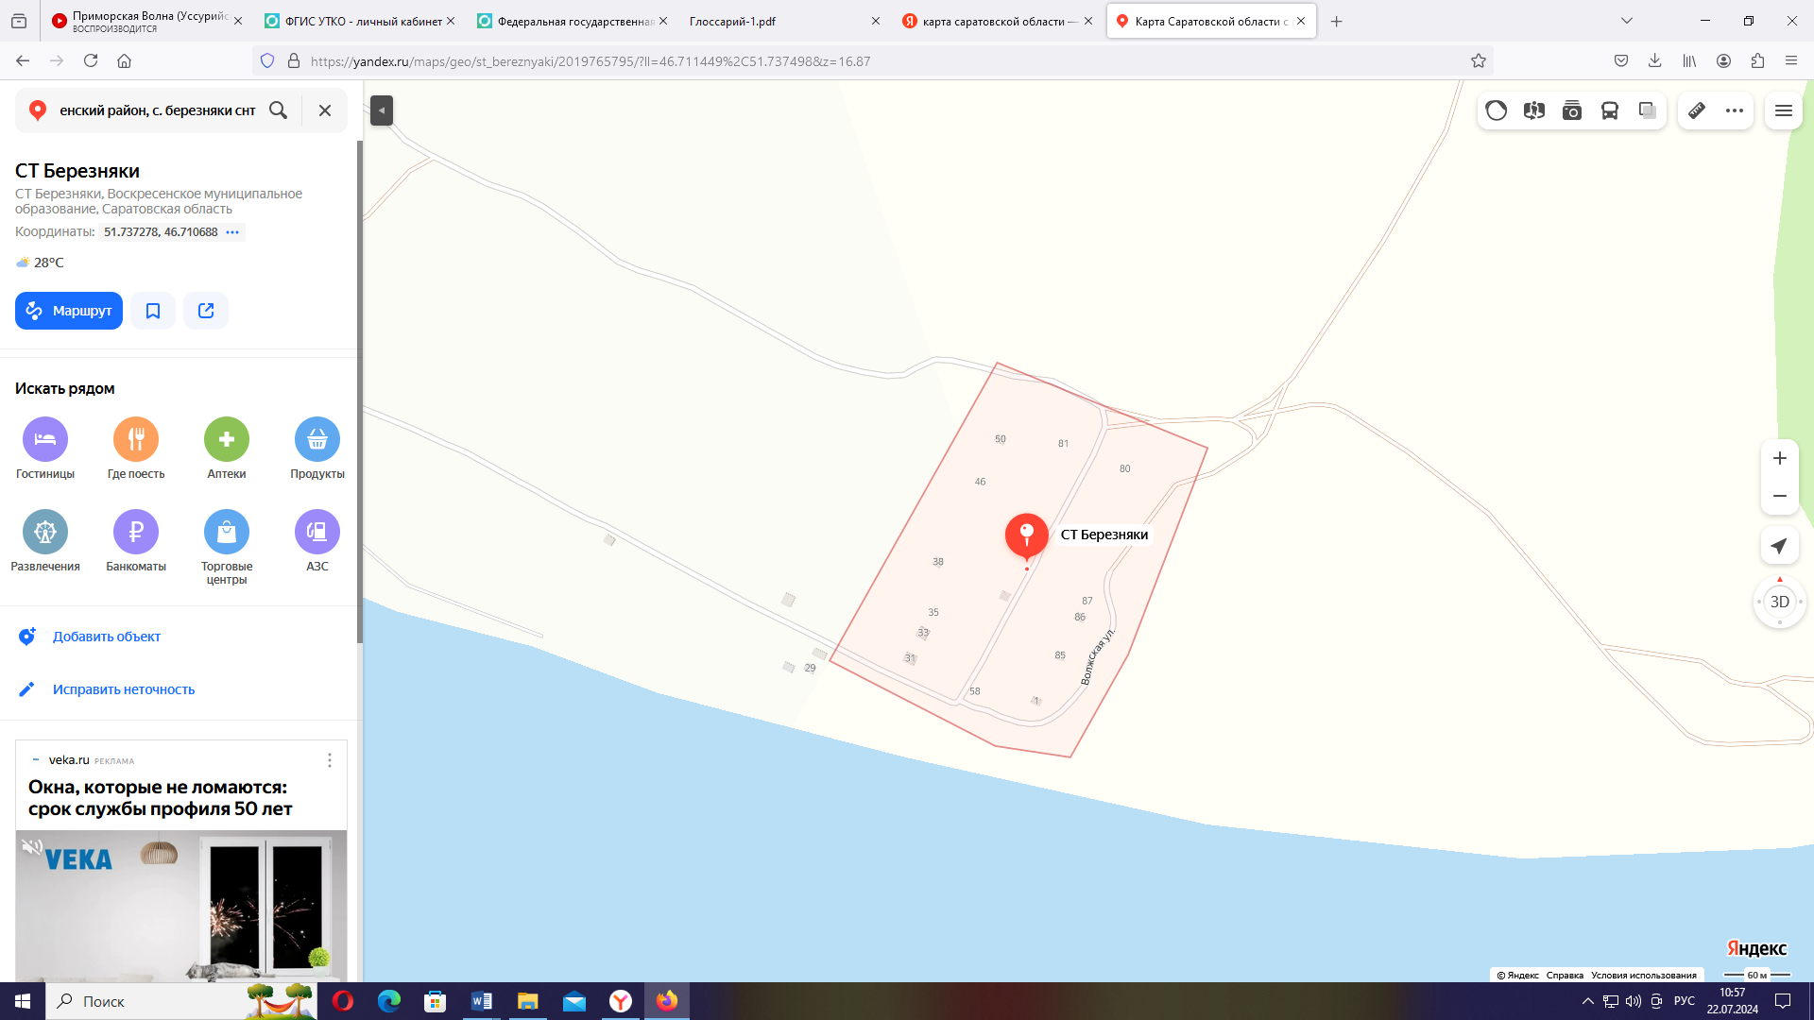 | место расположения контейнерной площадки № 52 для сбора ТБО
Схема расположения контейнерной площадки для сбора твердых бытовых отходов  с. Кадомка,  ул. Луговая, около дома №16 | 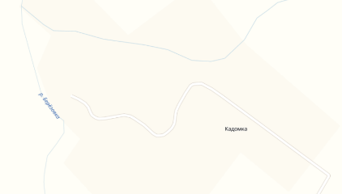 | место расположения контейнерной площадки № 53 для сбора ТБО
Схема расположения контейнерной площадки для сбора твердых бытовых отходов  с. Кадомка,  ул. Луговая, около дома № 7 | 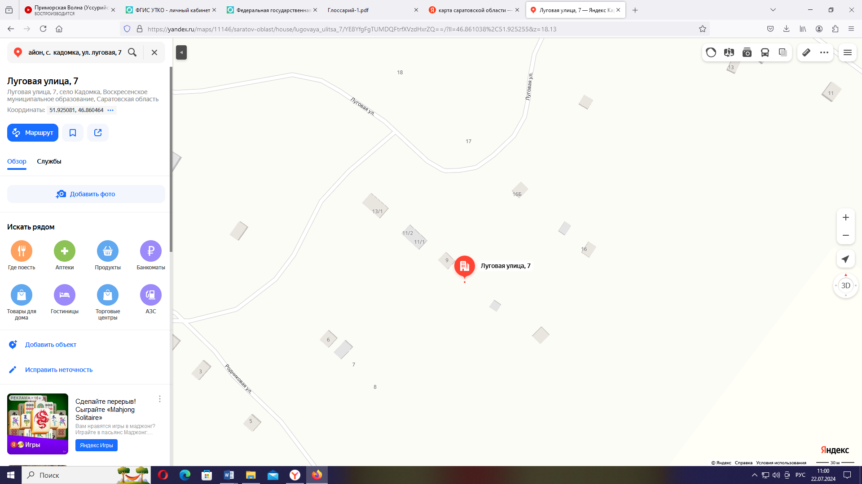 | место расположения контейнерной площадки № 54 для сбора ТБО
Схема расположения контейнерной площадки для сбора твердых бытовых отходов  с. Биктимировка,  ул. Мусы Джалиля, около дома № 44 | 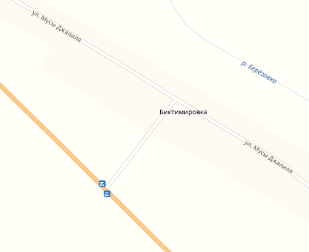 | место расположения контейнерной площадки № 55 для сбора ТБО
Схема расположения контейнерной площадки для сбора твердых бытовых отходов  с. Биктимировка,  ул. Мусы Джалиля, около дома № 84 | 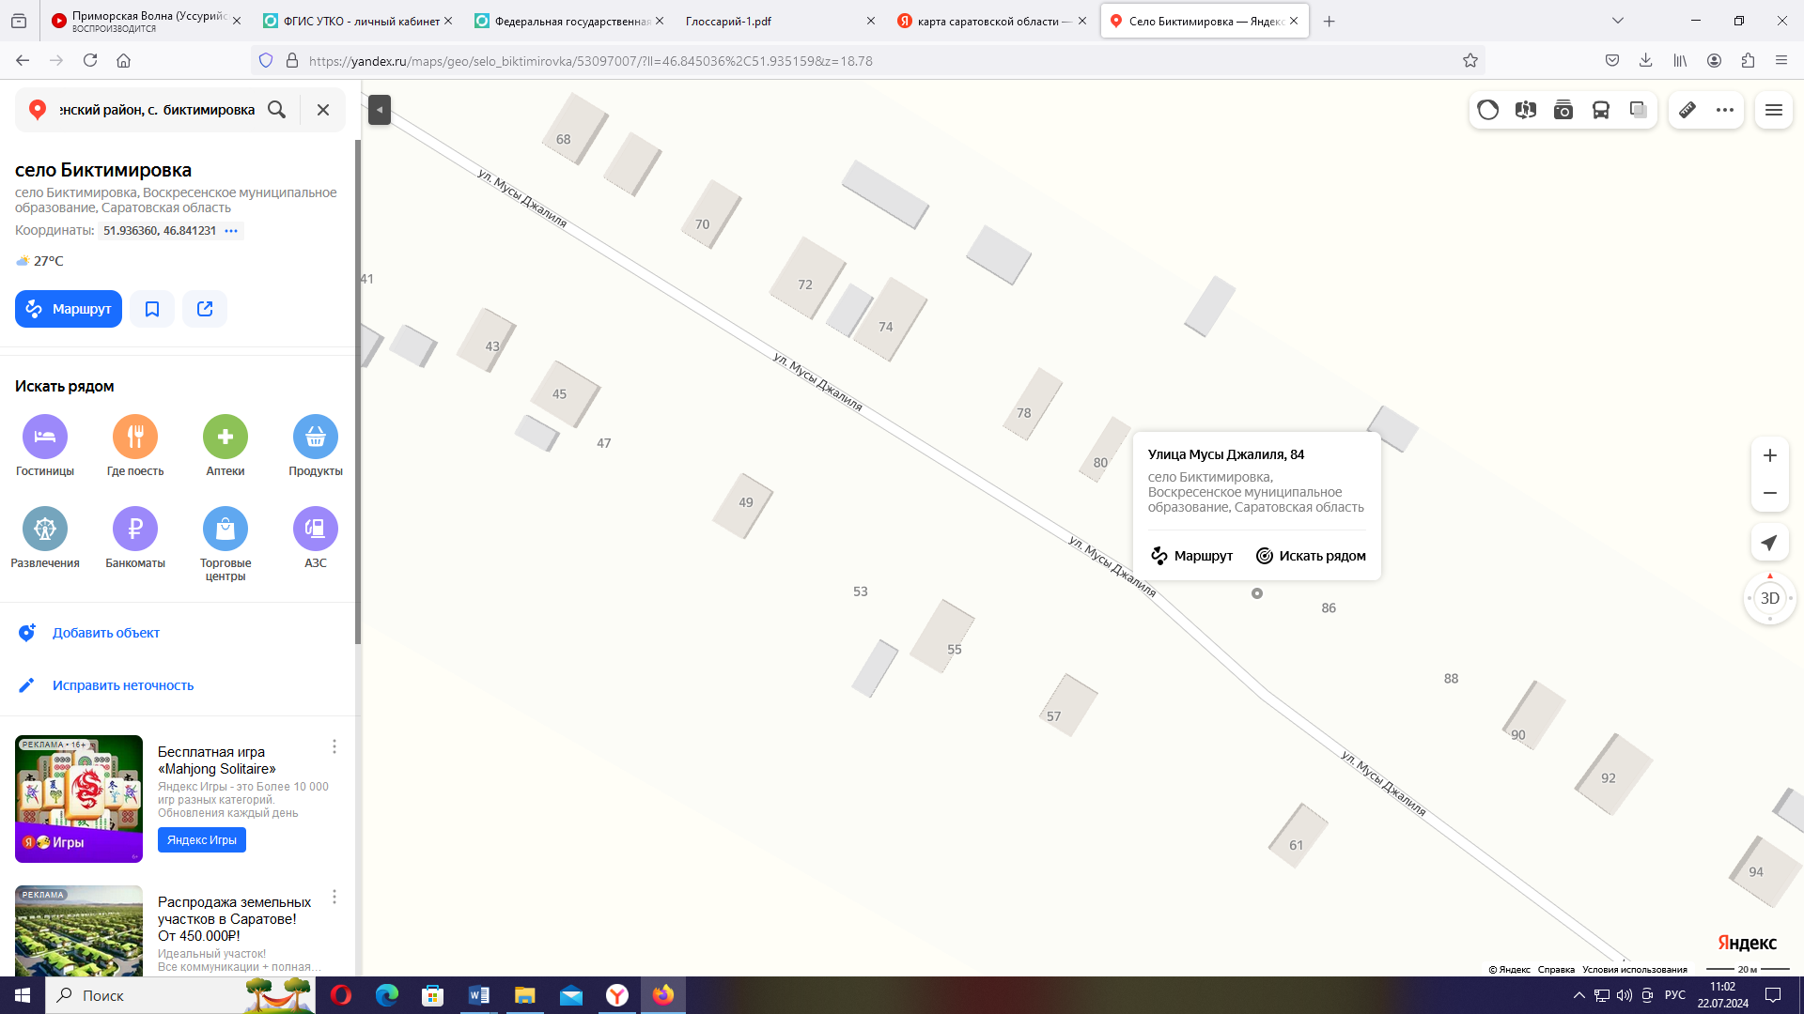 | место расположения контейнерной площадки № 56 для сбора ТБО
Схема расположения контейнерной площадки для сбора твердых бытовых отходов  с. Новая Алексеевка,  ул. Зеленая, около дома № 1 | 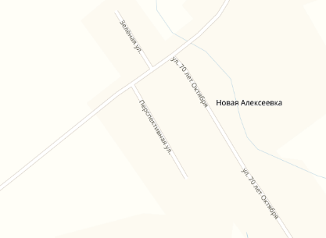 | место расположения контейнерной площадки № 57 для сбора ТБО
Схема расположения контейнерной площадки для сбора твердых бытовых отходов  с. Новая Алексеевка,  ул. 70 лет Октября, | 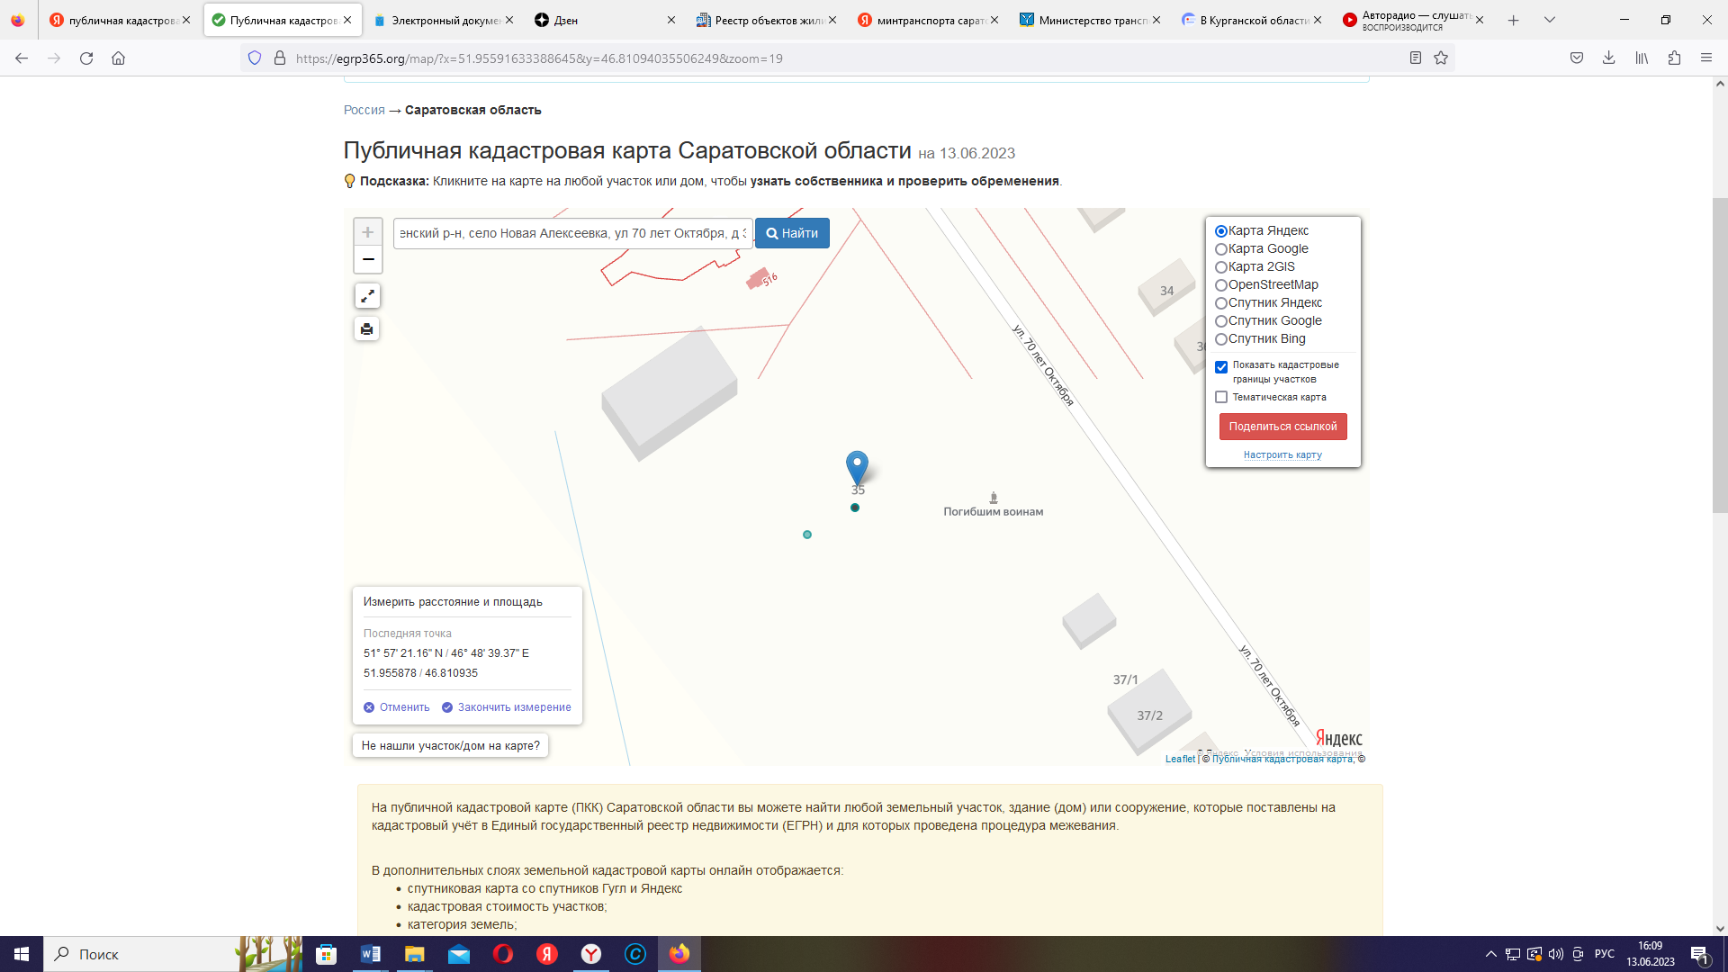 | место расположения контейнерной площадки № 58 для сбора ТБО
Схема расположения контейнерной площадки для сбора твердых бытовых отходов  с. Новая Алексеевка,  ул. 70 лет Октября, д. 55 | 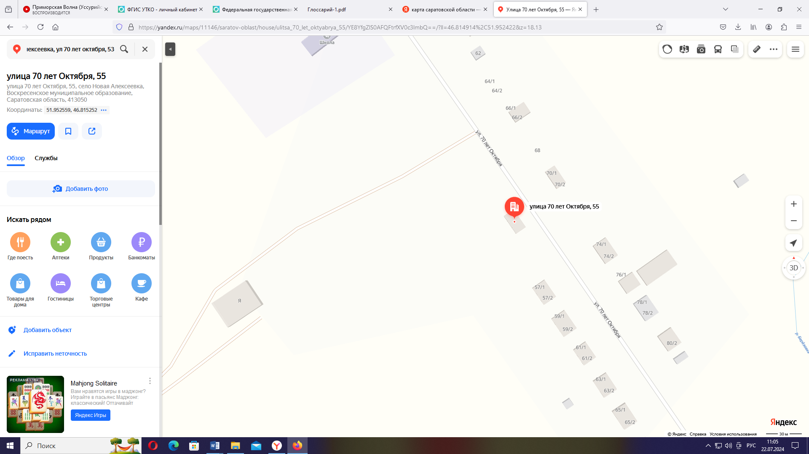 | место расположения контейнерной площадки № 59 для сбора ТБО
Схема расположения контейнерной площадки для сбора твердых бытовых отходов  с. Булгаковка,  ул. Новая, (остановка) | 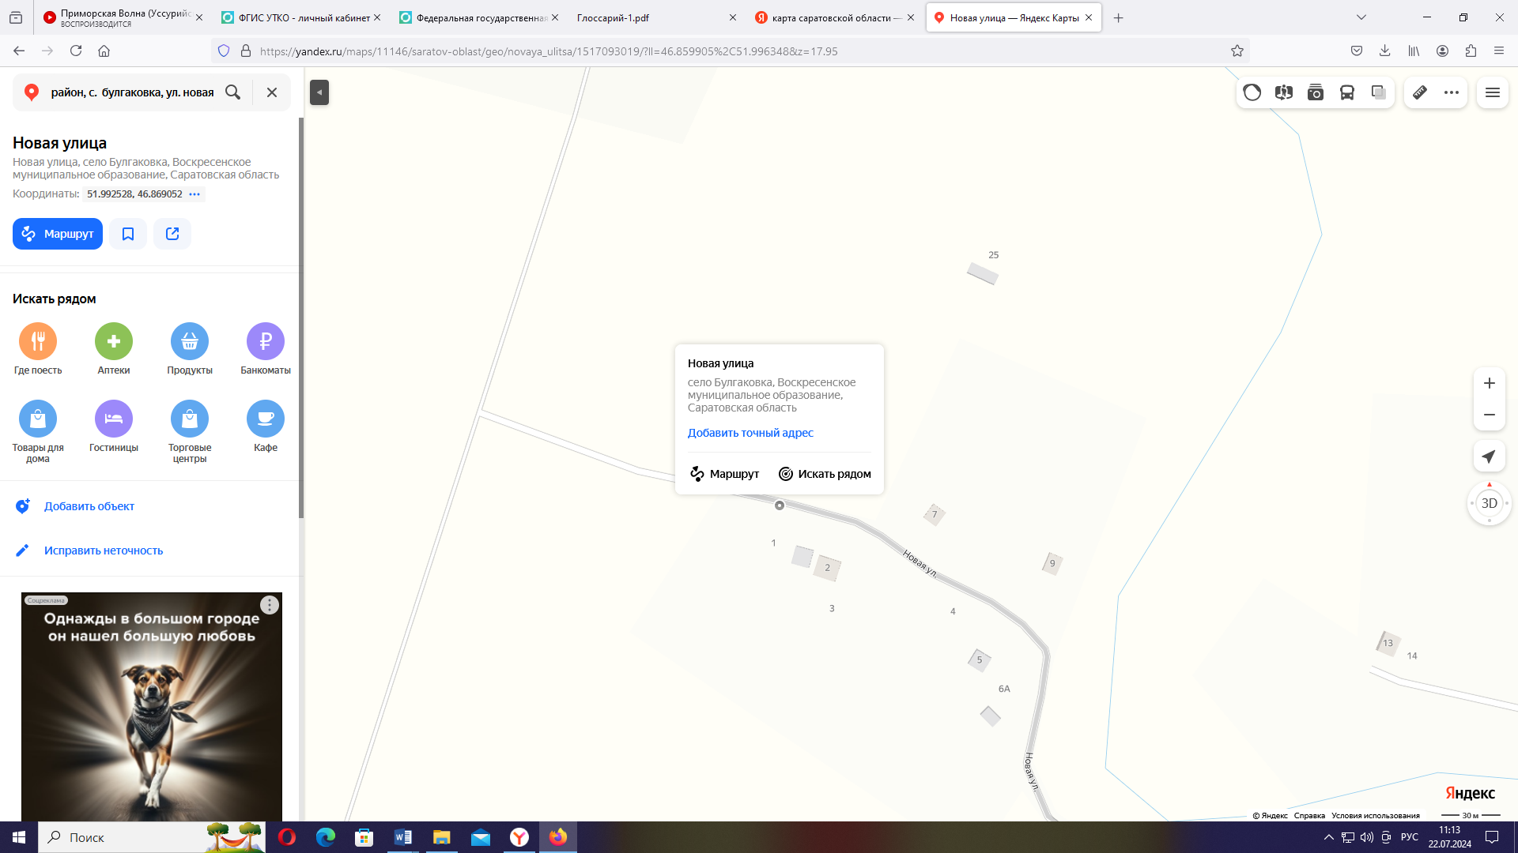 | место расположения контейнерной площадки № 60 для сбора ТБО
Схема расположения контейнерной площадки для сбора твердых бытовых отходов  с. Булгаковка,  ул. Новая, (столовая) |  | место расположения контейнерной площадки № 61 для сбора ТБО
Схема расположения контейнерной площадки для сбора твердых бытовых отходов  с. Булгаковка,  ул. Багаевская, 5 | 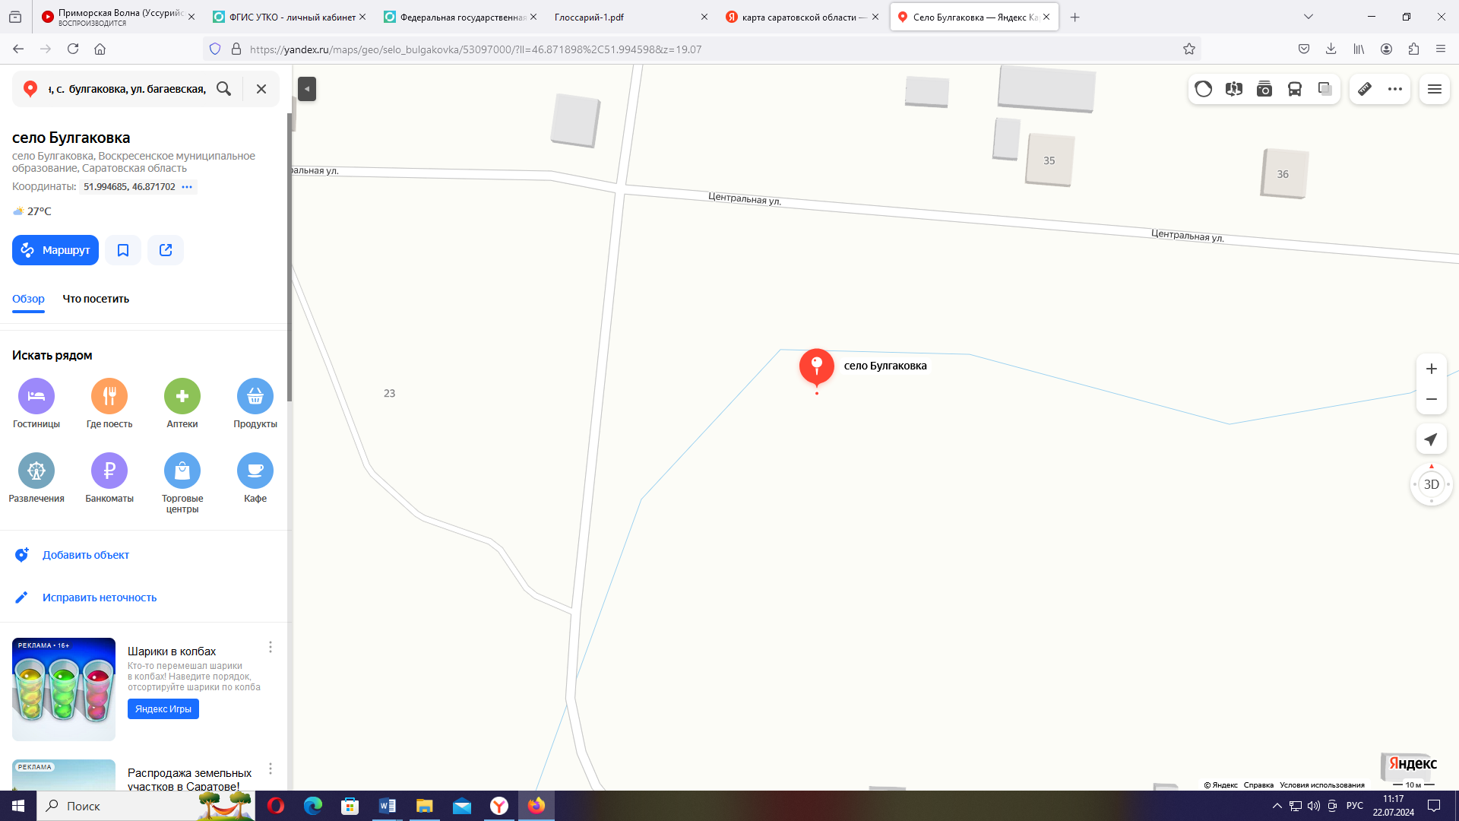 | место расположения контейнерной площадки № 62 для сбора ТБО

Схема размещения мест (площадок) накопления твердых
коммунальных отходов на территории Елшанского муниципального образования
Воскресенского муниципального района Саратовской области

Схема расположения контейнерной площадки для сбора твердых бытовых отходов  с. Елшанка, ул. Вишневая, 32 | 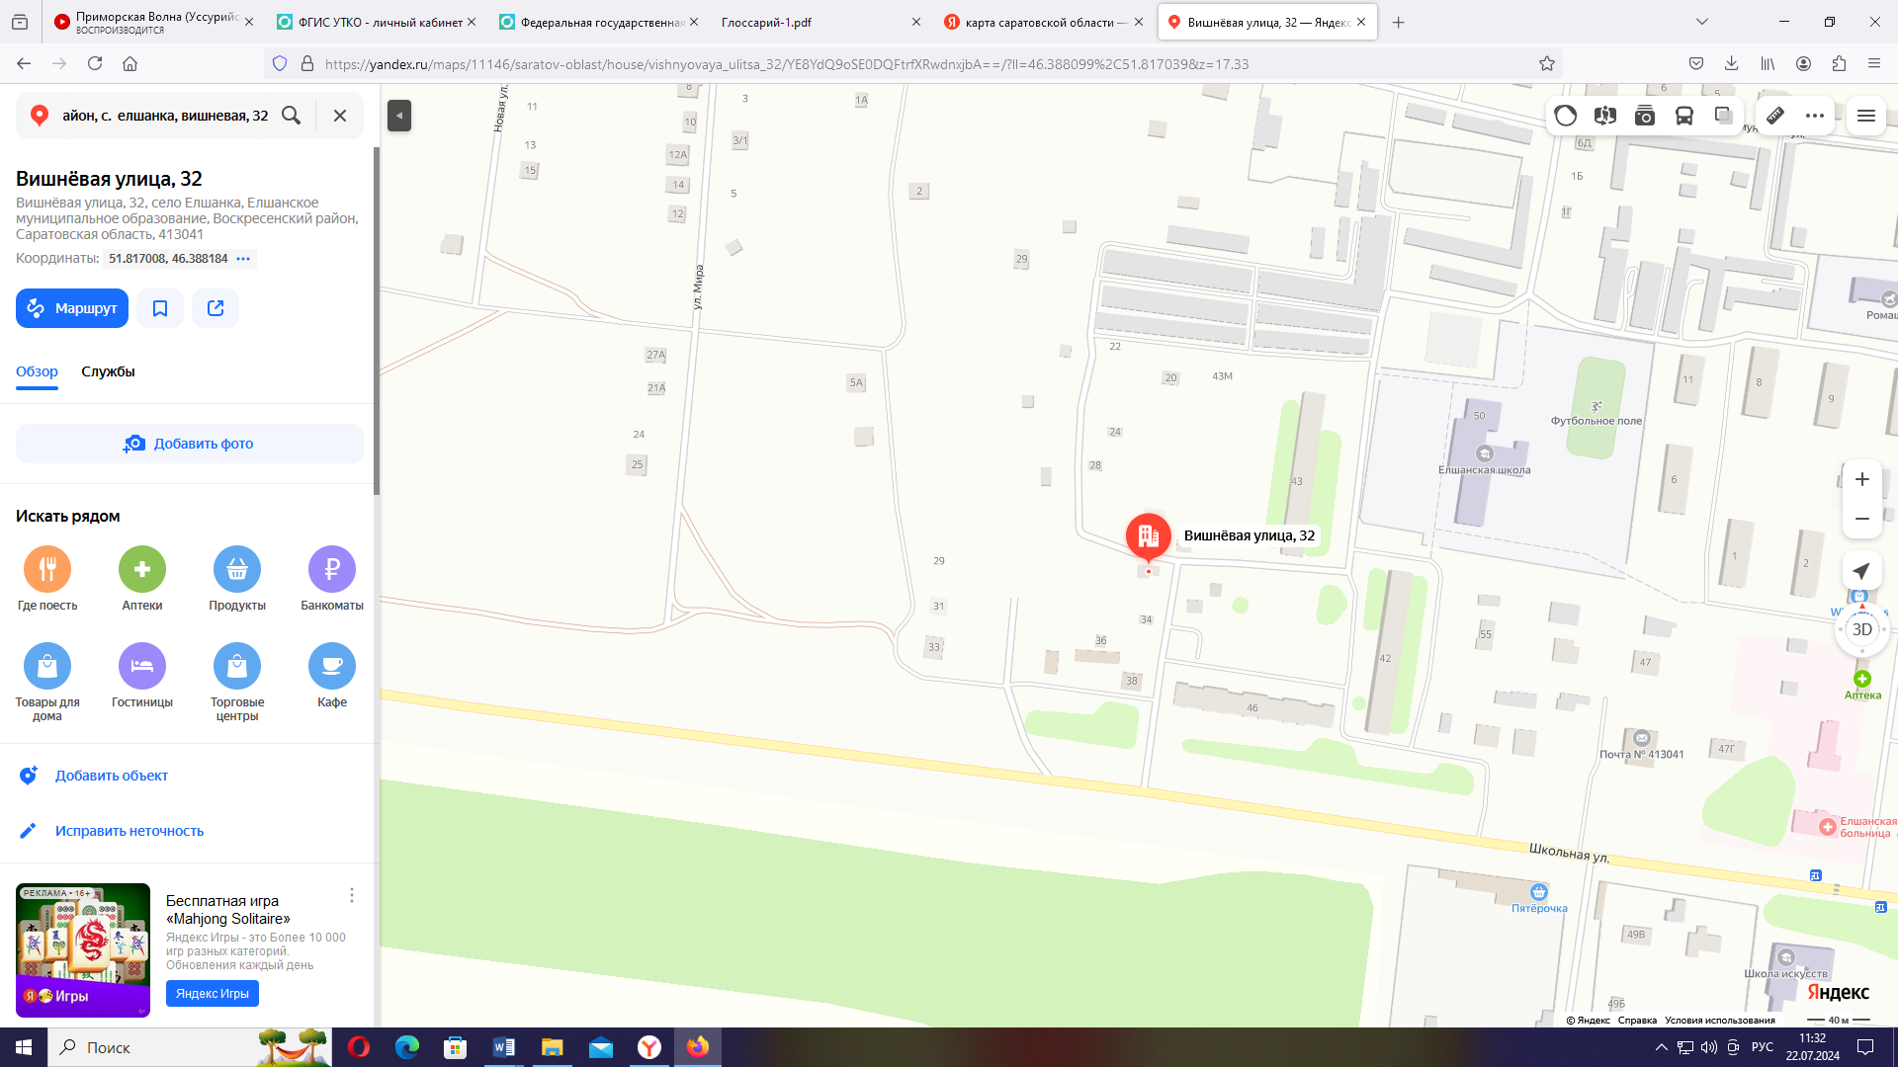 | место расположения контейнерной площадки № 1 для сбора ТБО
Схема расположения контейнерной площадки для сбора твердых бытовых отходов  с. Елшанка, ул. Газовиков, 1 | 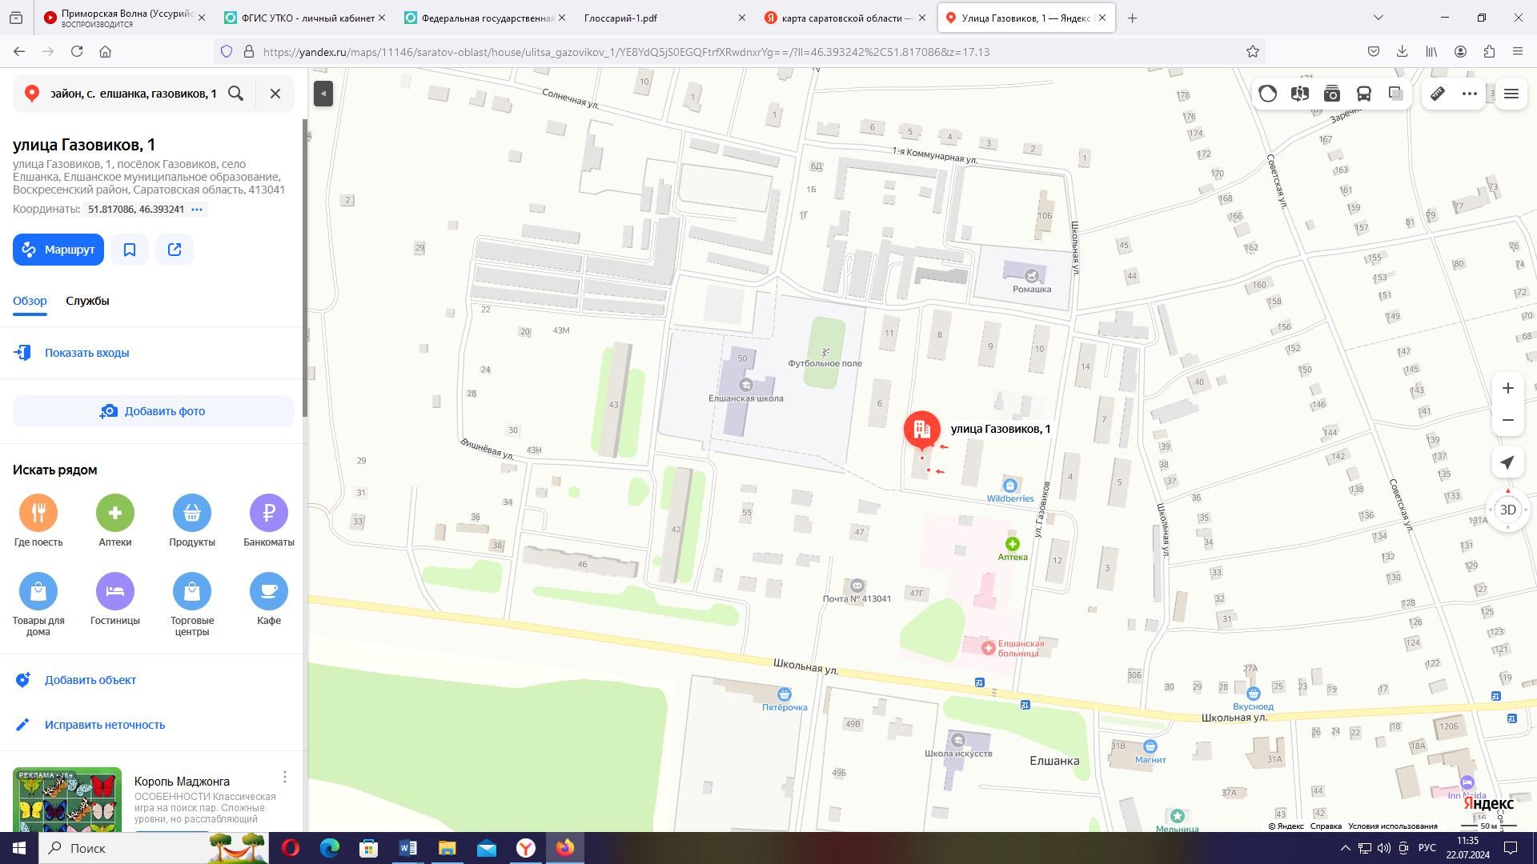 | место расположения контейнерной площадки № 2 для сбора ТБО
Схема расположения контейнерной площадки для сбора твердых бытовых отходов  с. Елшанка, ул. Фестивальная, 1 | 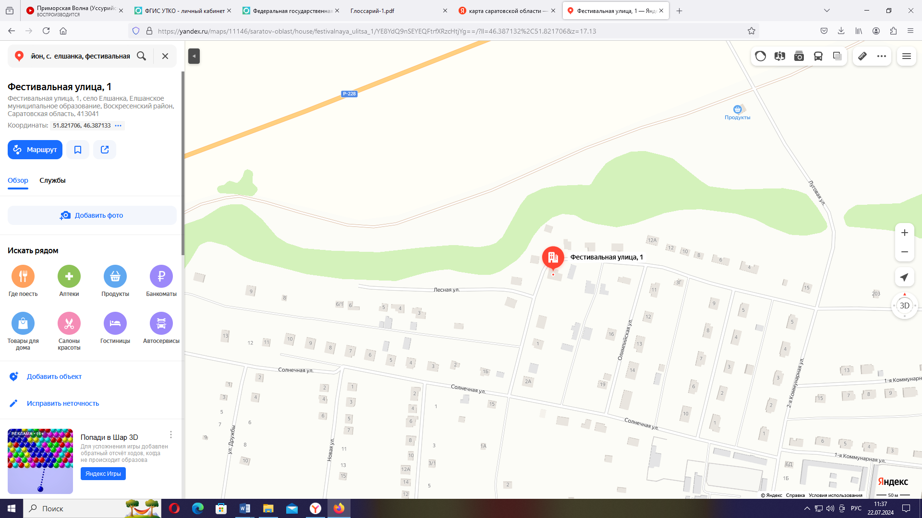 | место расположения контейнерной площадки № 3 для сбора ТБО
Схема расположения контейнерной площадки для сбора твердых бытовых отходов  с. Елшанка, ул. Солнечная (пустырь) | 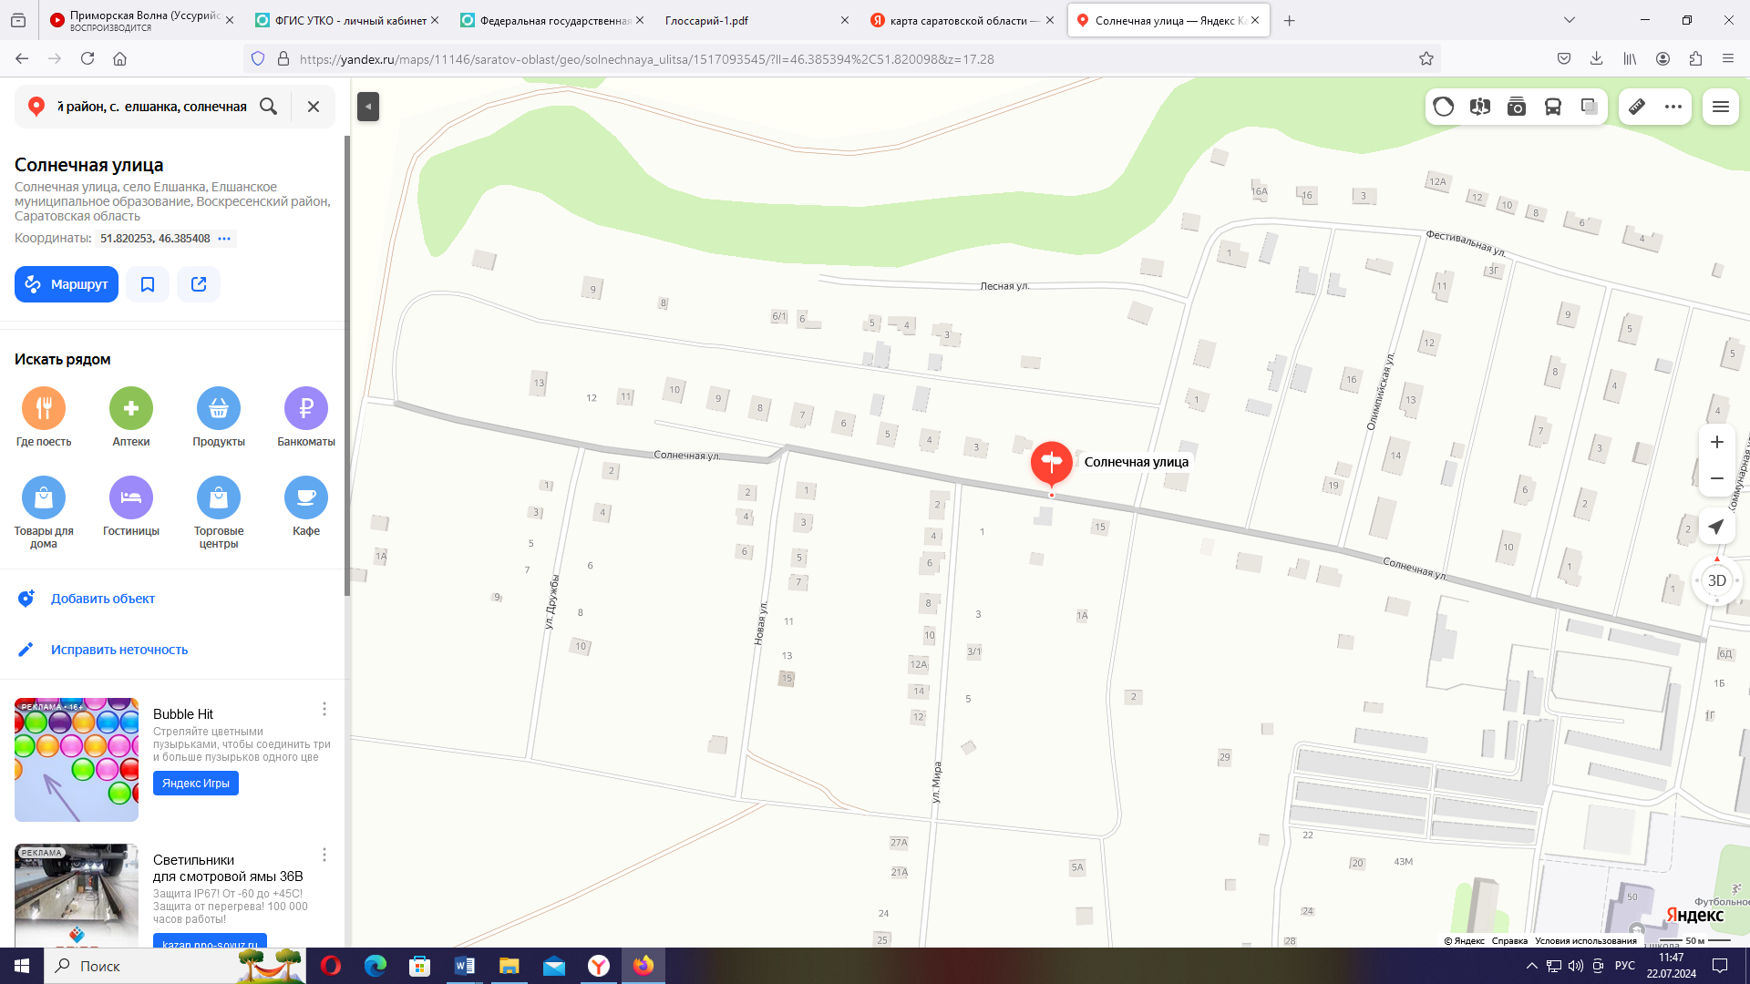 | место расположения контейнерной площадки № 4 для сбора ТБО
Схема расположения контейнерной площадки для сбора твердых бытовых отходов  с. Елшанка, ул. Солнечная, 7 | 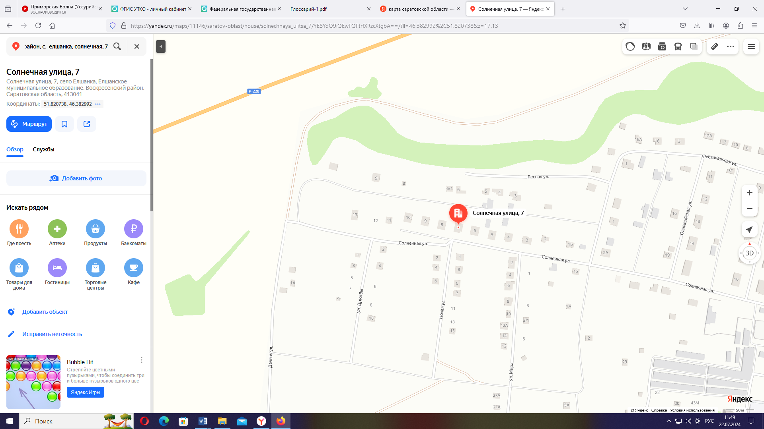 | место расположения контейнерной площадки № 5 для сбора ТБО
Схема расположения контейнерной площадки для сбора твердых бытовых отходов  с. Елшанка, ул. Фестивальная, 10 | 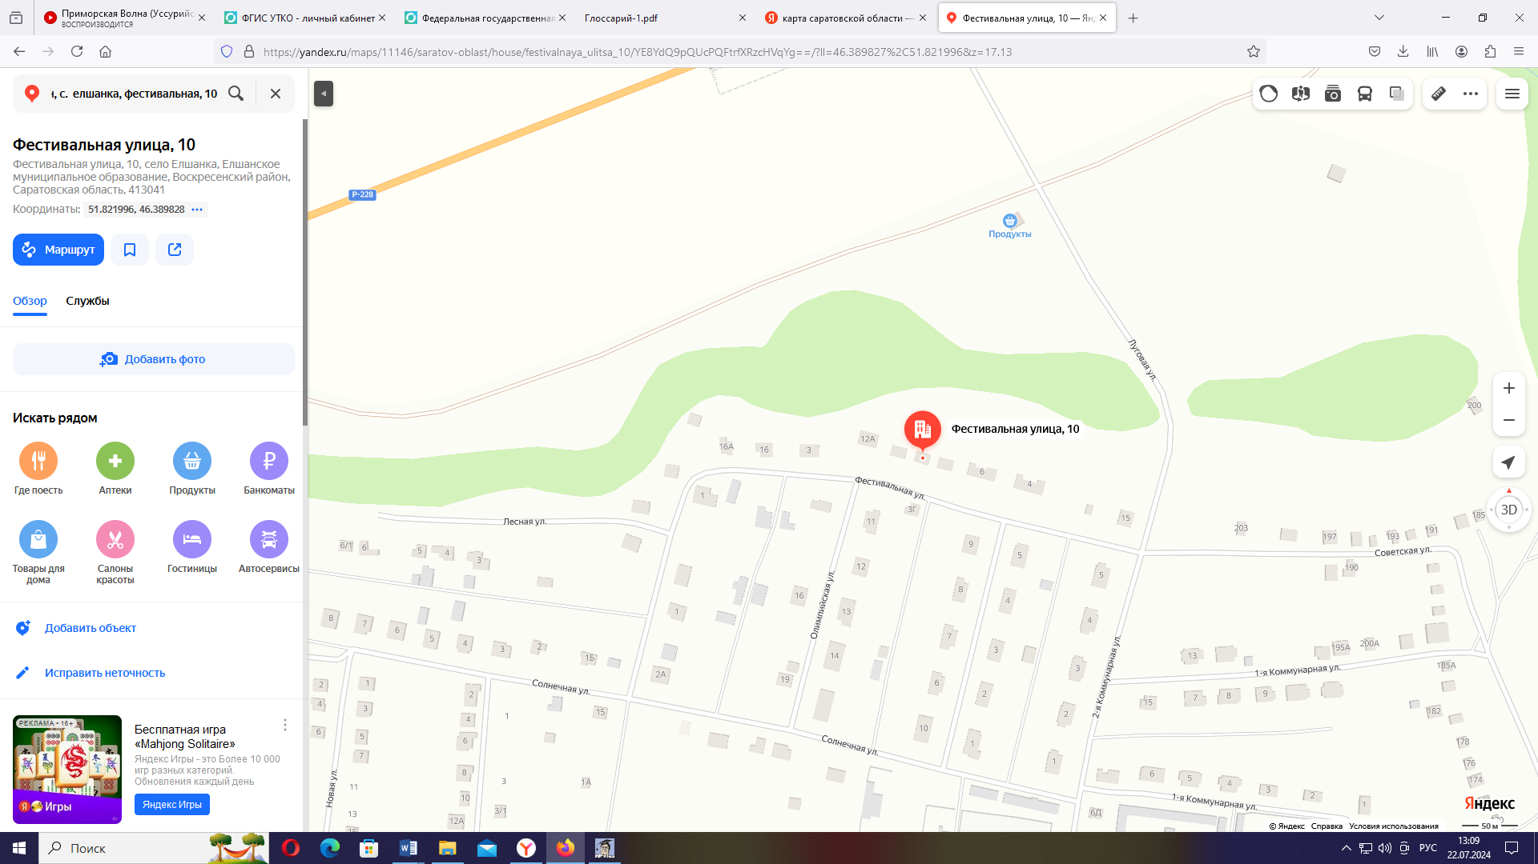 | место расположения контейнерной площадки № 6 для сбора ТБО
Схема расположения контейнерной площадки для сбора твердых бытовых отходов  с. Елшанка, ул. Почтовая, 34 | 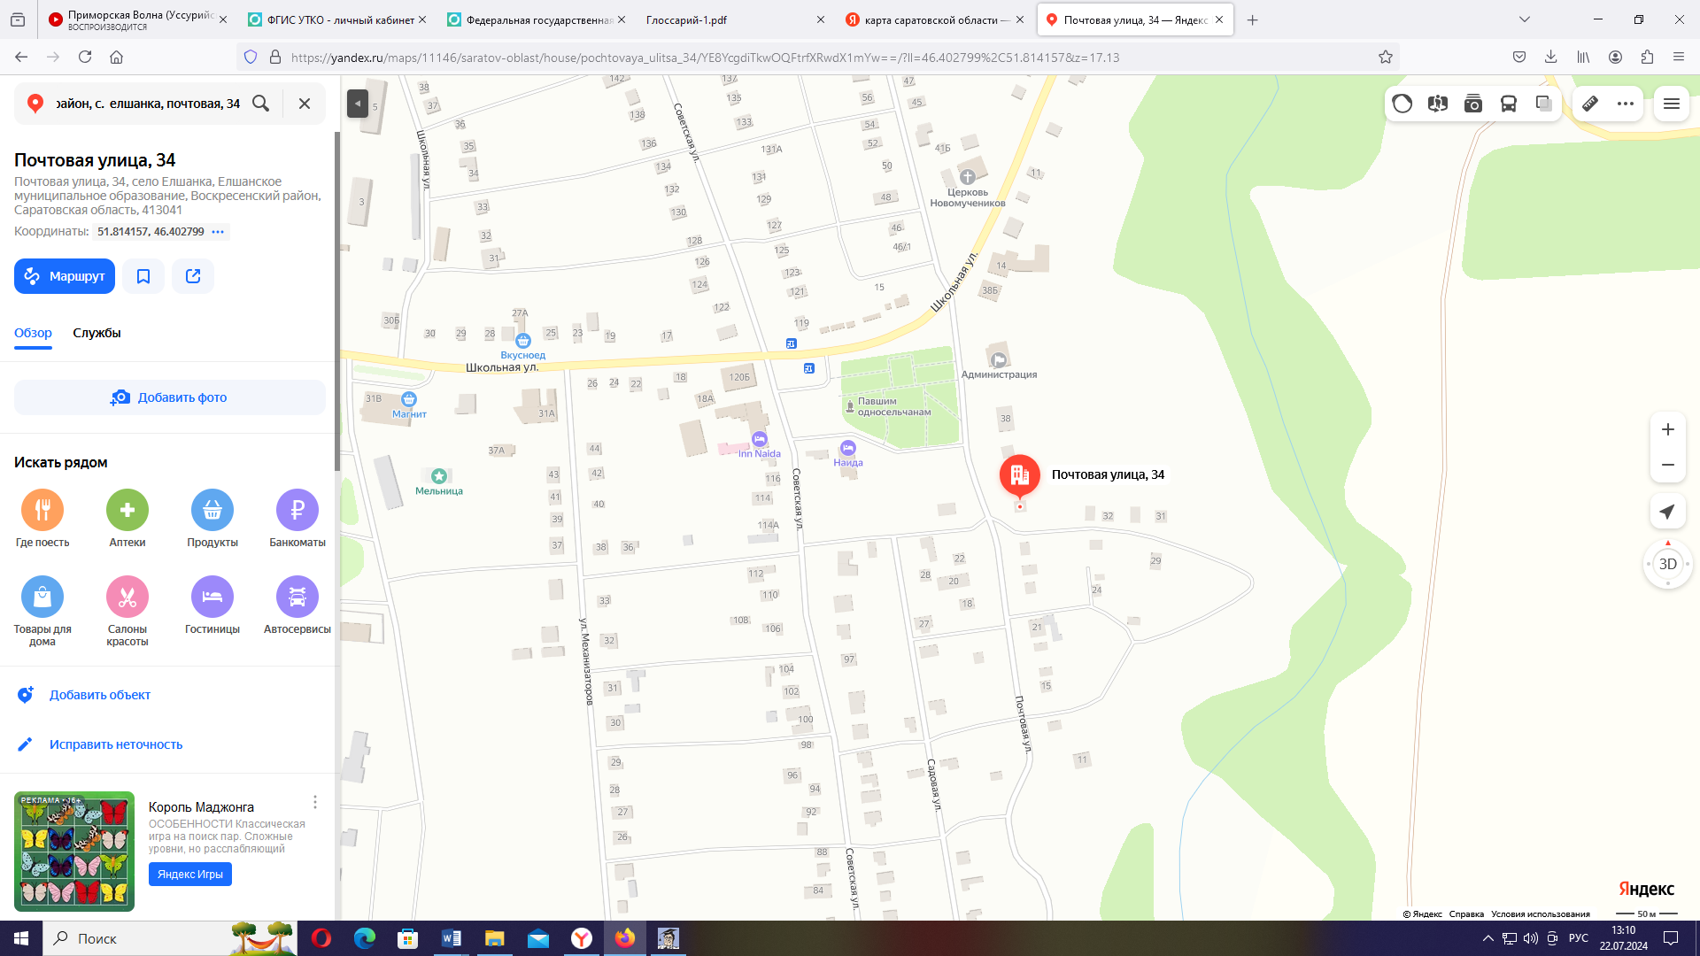 | место расположения контейнерной площадки № 7 для сбора ТБО
Схема расположения контейнерной площадки для сбора твердых бытовых отходов  с. Елшанка, ул. Советская, 64 | 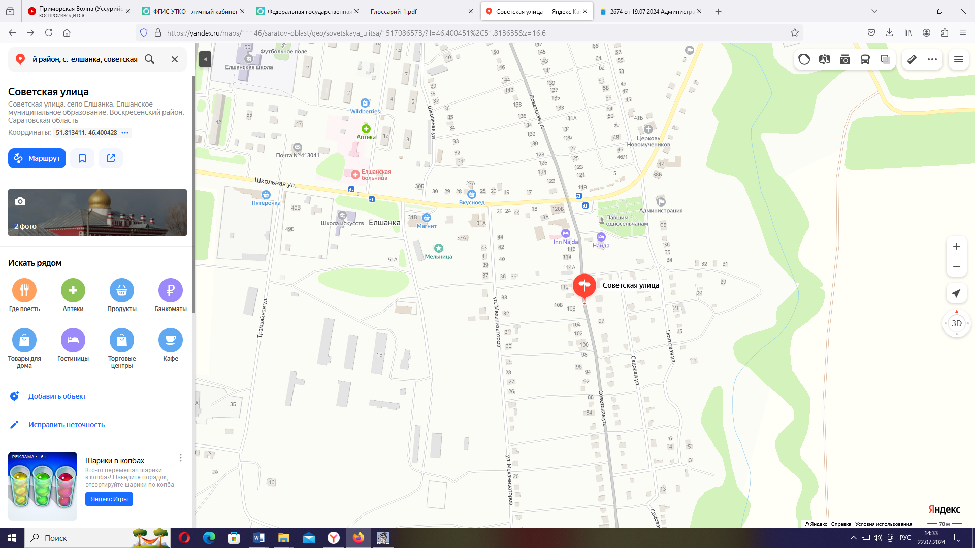 | место расположения контейнерной площадки № 8 для сбора ТБО
Схема расположения контейнерной площадки для сбора твердых бытовых отходов  с. Елшанка, ул. Почтовая, д. 76 | 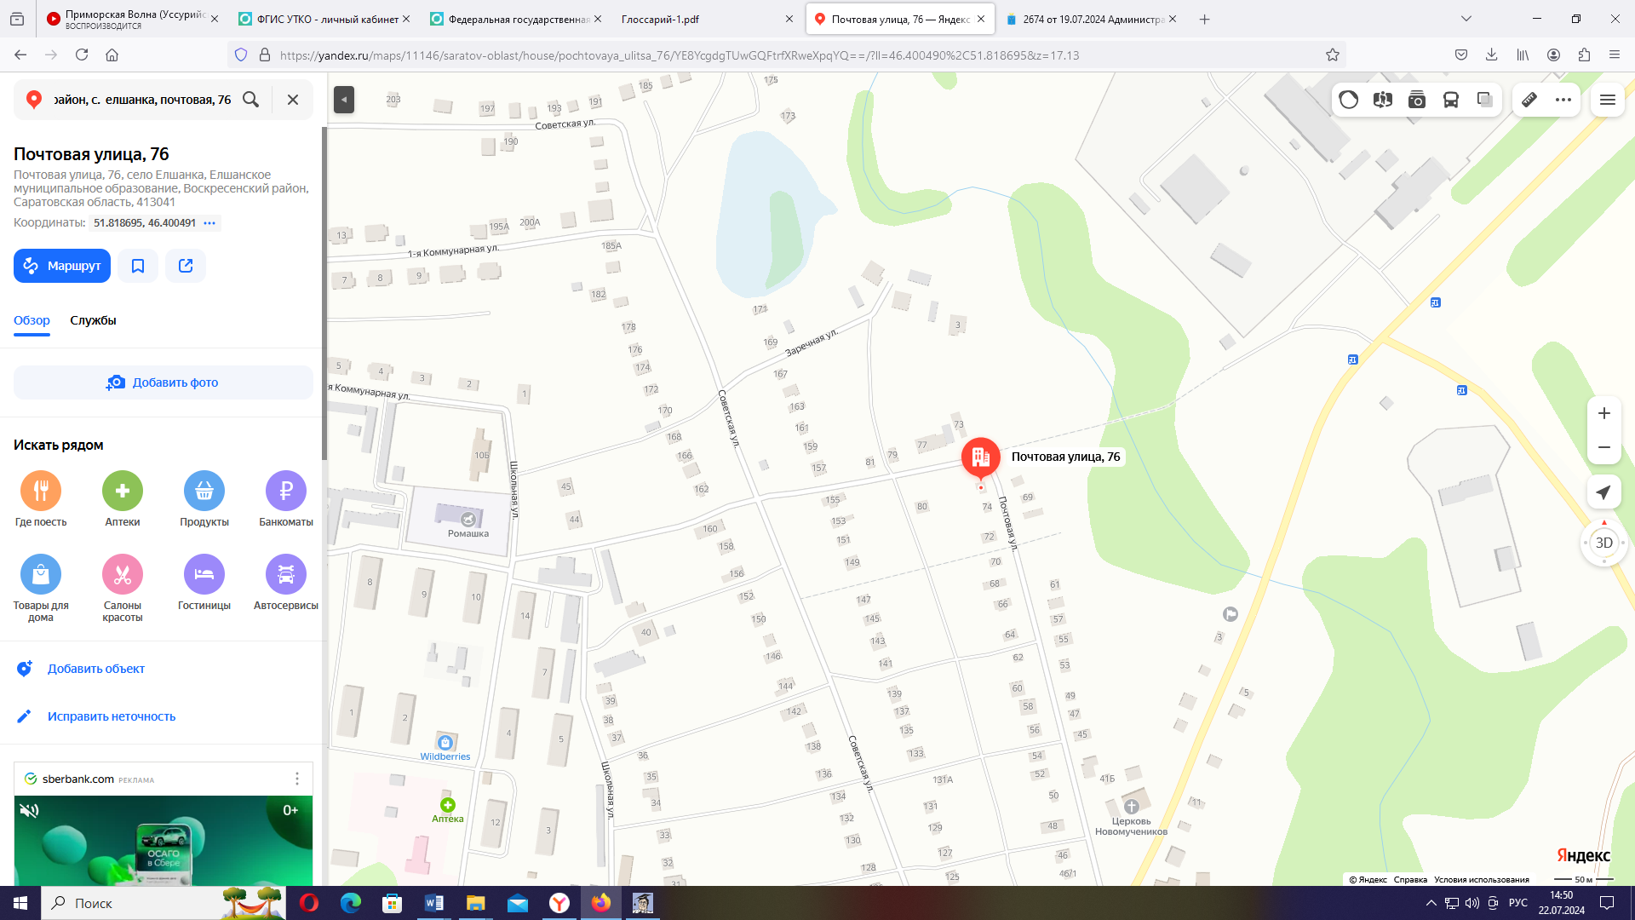 | место расположения контейнерной площадки № 9 для сбора ТБО
Схема расположения контейнерной площадки для сбора твердых бытовых отходов  с. Елшанка, ул. Советская, д. 142 | 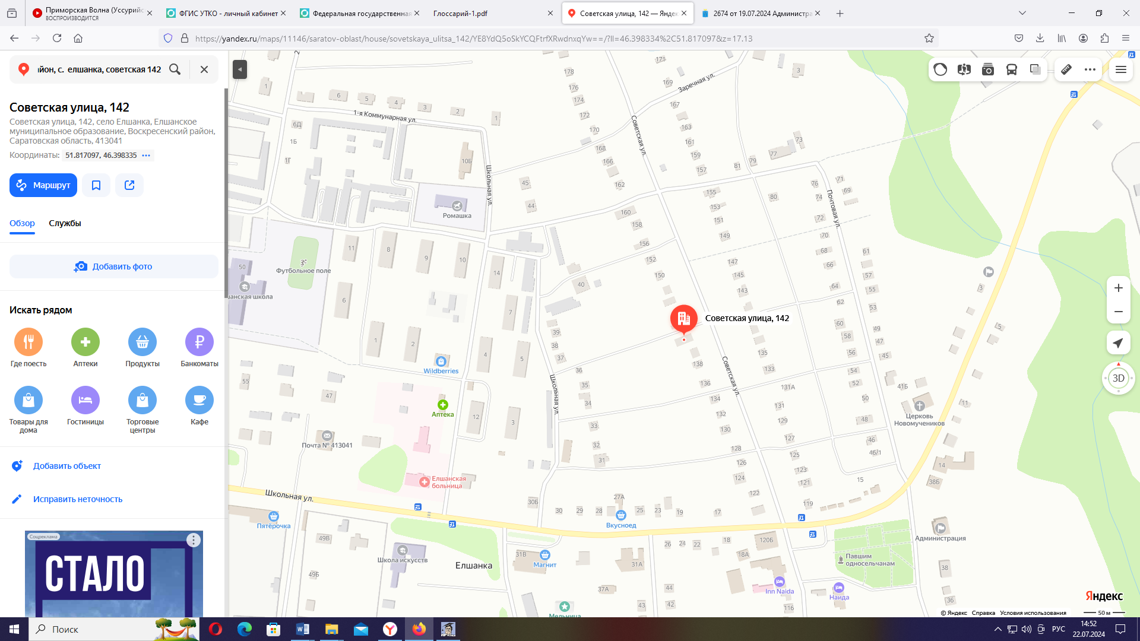 | место расположения контейнерной площадки № 10 для сбора ТБО
Схема расположения контейнерной площадки для сбора твердых бытовых отходов  с. Елшанка, ул. Советская, д. 185 | 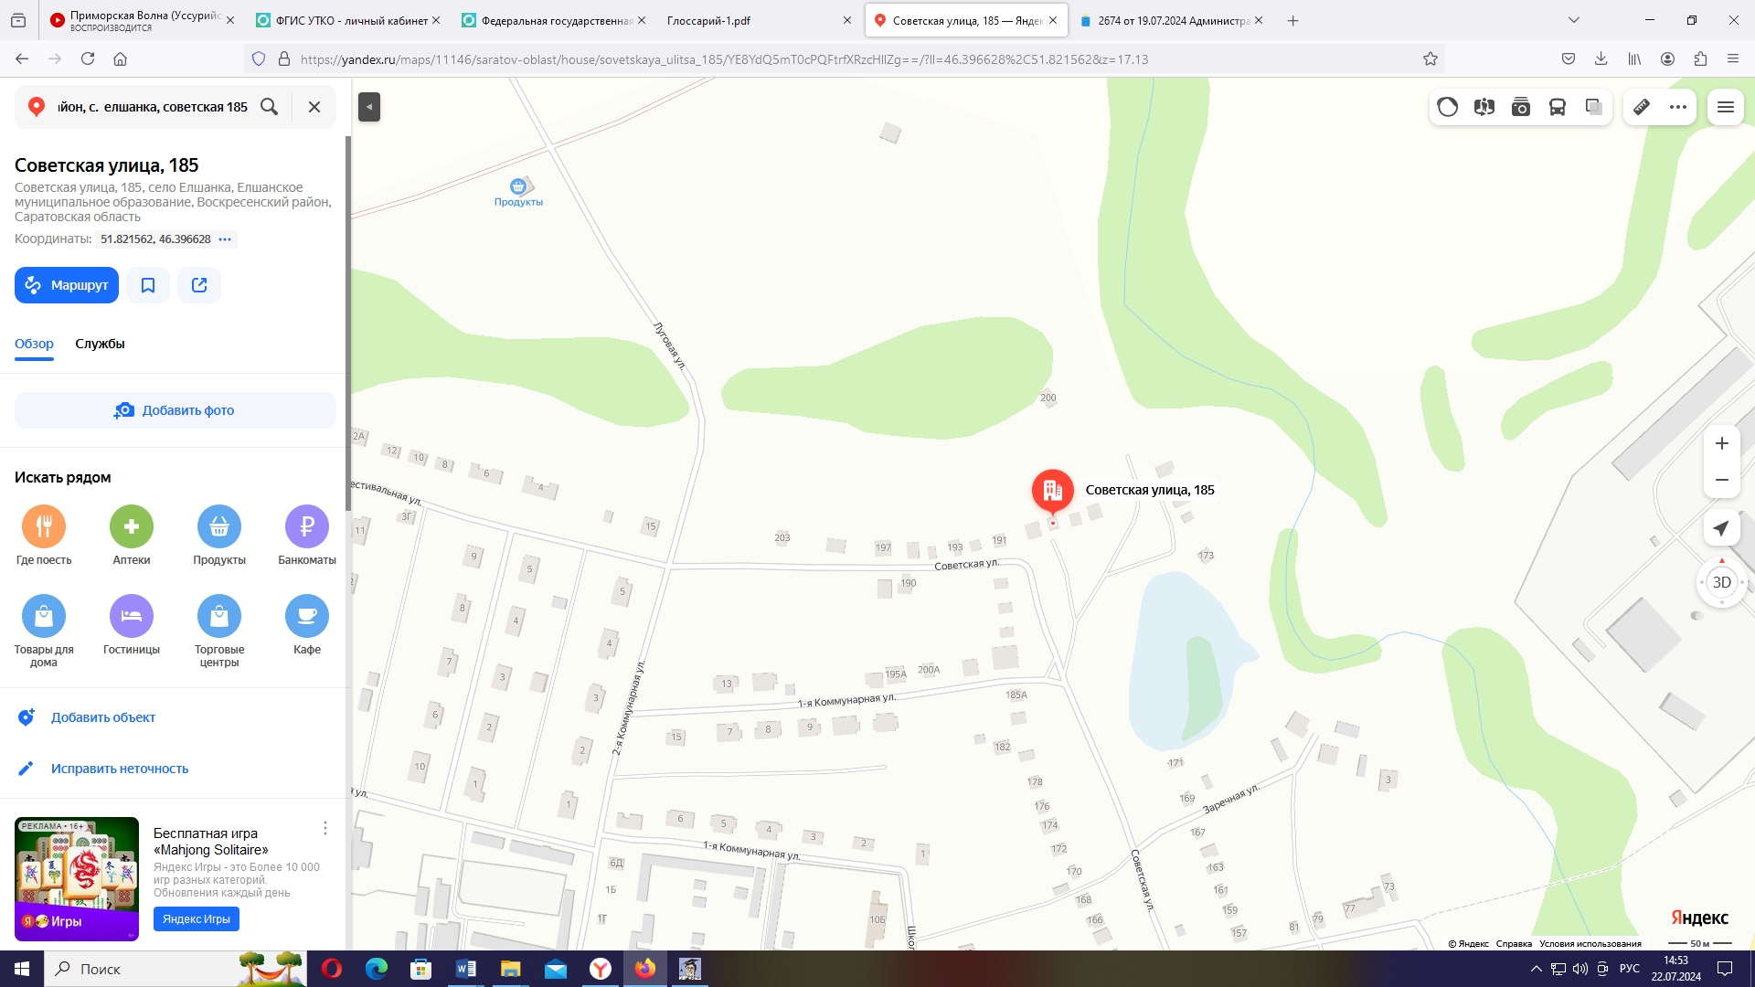 | место расположения контейнерной площадки № 11 для сбора ТБО
Схема расположения контейнерной площадки для сбора твердых бытовых отходов  с. Елшанка, ул. Советская, д. 185 |  | место расположения контейнерной площадки № 12 для сбора ТБО
Схема расположения контейнерной площадки для сбора твердых бытовых отходов  с. Елшанка, ул. Молодежная, д. 1 | 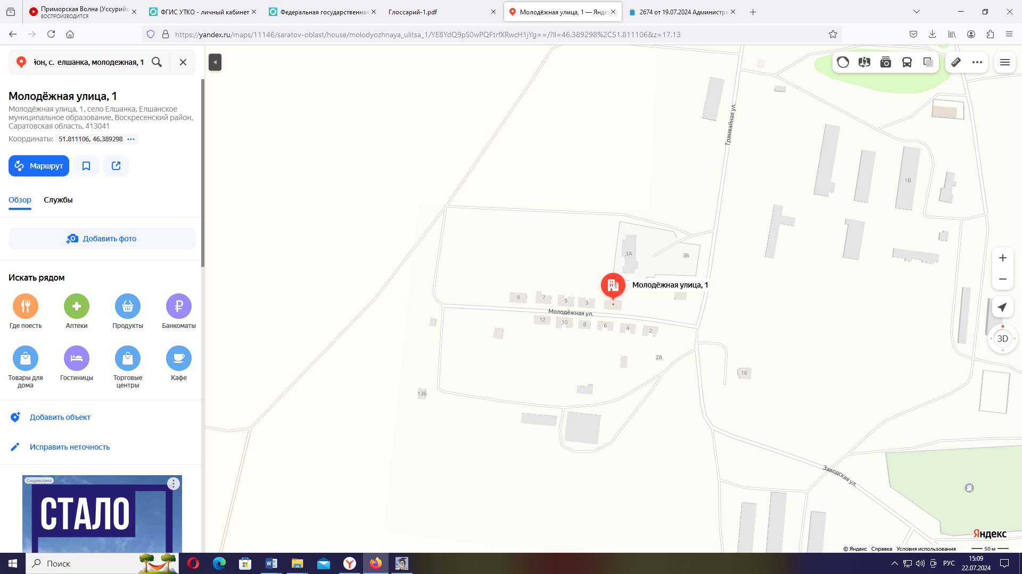 | место расположения контейнерной площадки № 13 для сбора ТБО
Схема расположения контейнерной площадки для сбора твердых бытовых отходов  с. Елшанка, ул. Механизаторов, д. 16 | 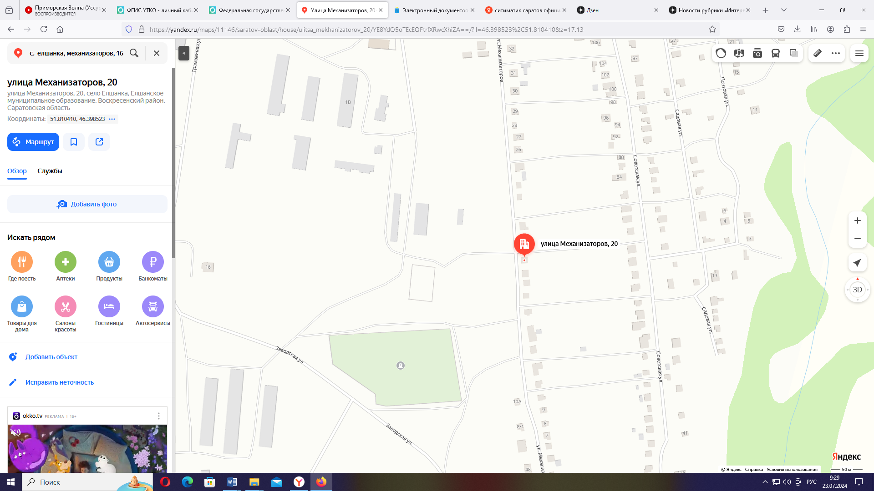 | место расположения контейнерной площадки № 14 для сбора ТБО
Схема расположения контейнерной площадки для сбора твердых бытовых отходов  с. Елшанка, ул. Механизаторов, д. 37 | 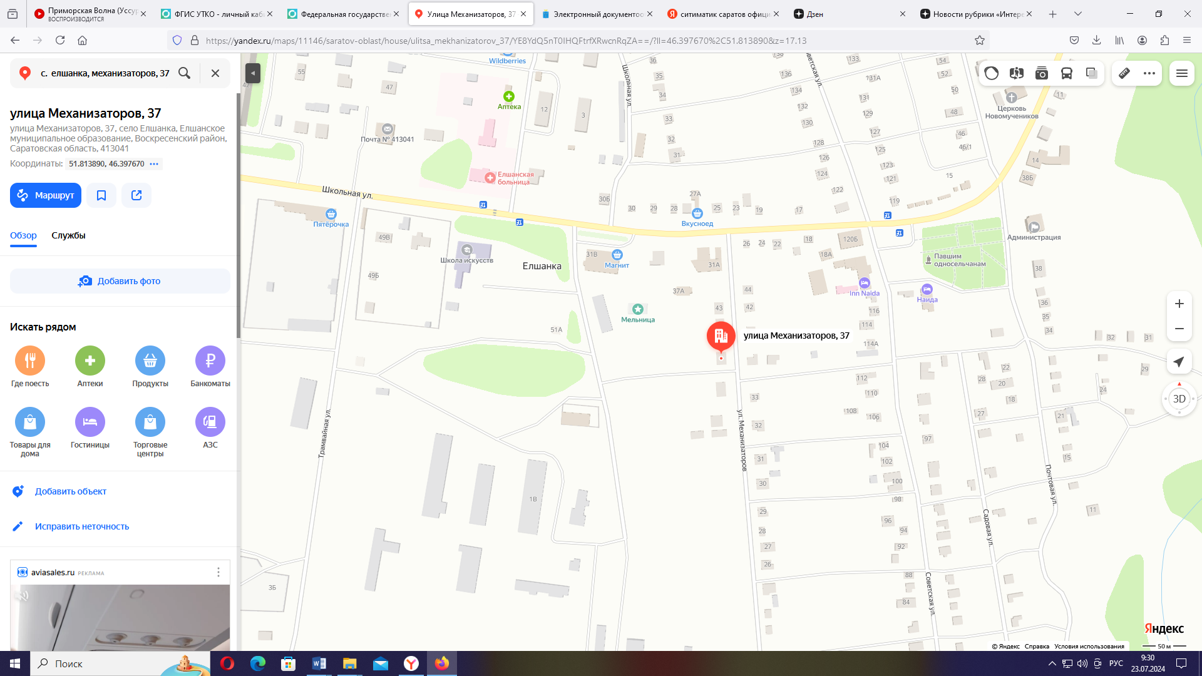 | место расположения контейнерной площадки № 15 для сбора ТБО
Схема расположения контейнерной площадки для сбора твердых бытовых отходов  с. Елшанка, ул. Почтовая, 46 | 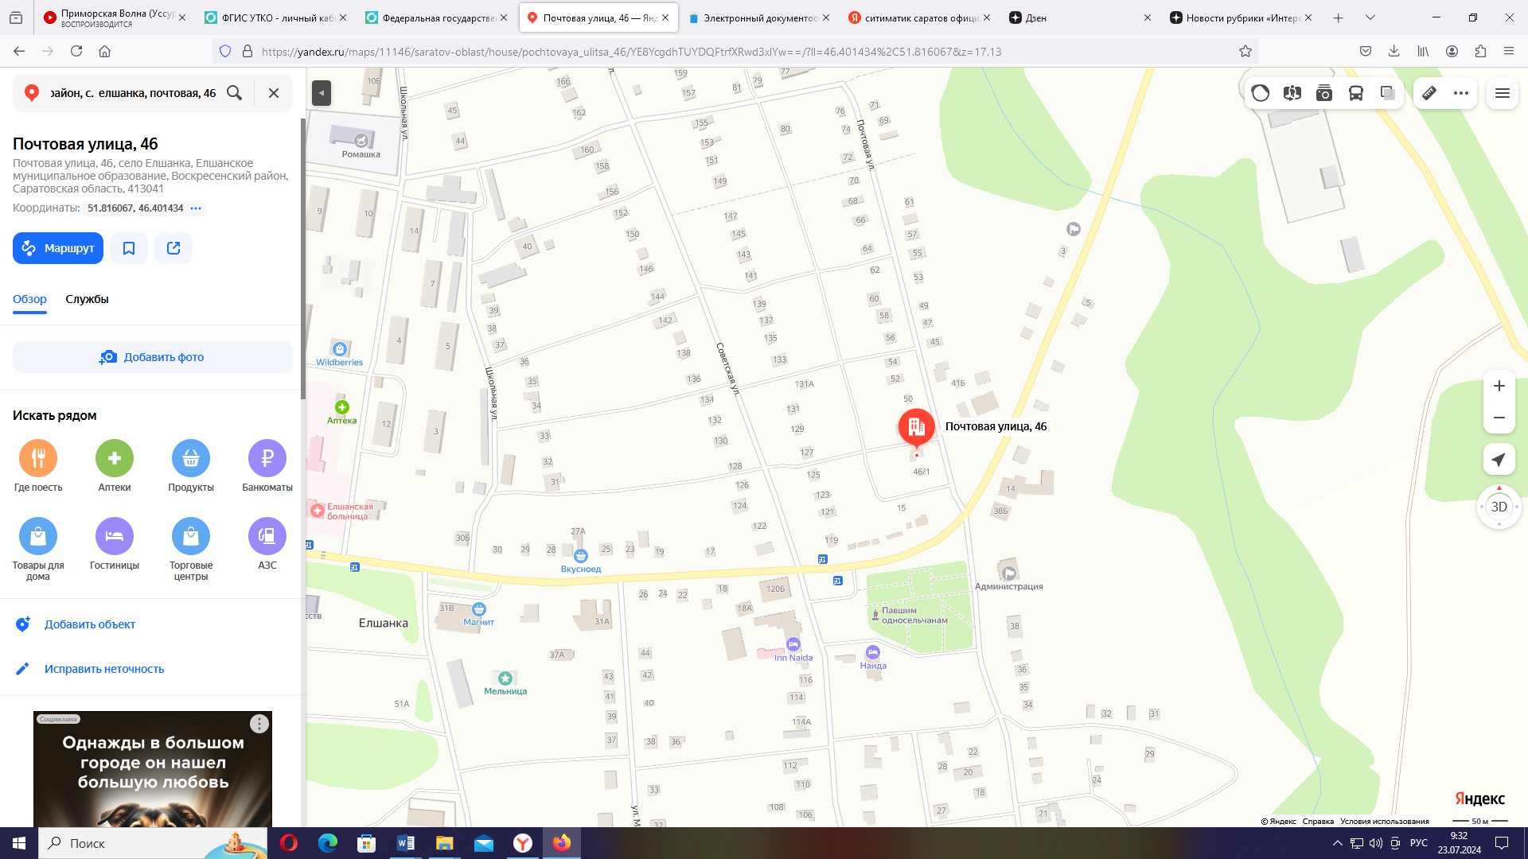 | место расположения контейнерной площадки № 16 для сбора ТБО
Схема расположения контейнерной площадки для сбора твердых бытовых отходов  с. Елшанка, ул. Советская, 118 | 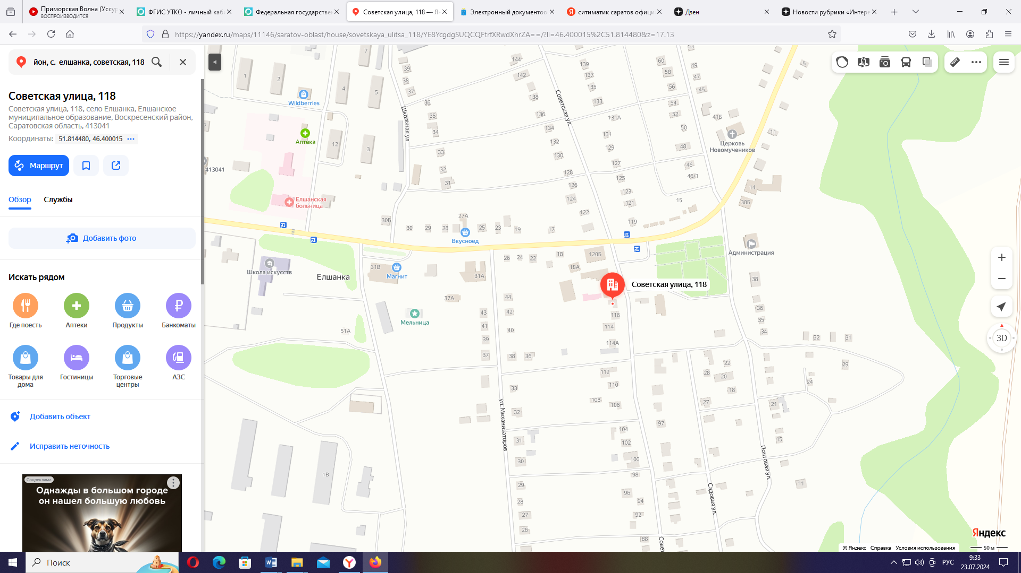 | место расположения контейнерной площадки № 17 для сбора ТБО
Схема расположения контейнерной площадки для сбора твердых бытовых отходов  с. Елшанка, ул. Советская, 26 | 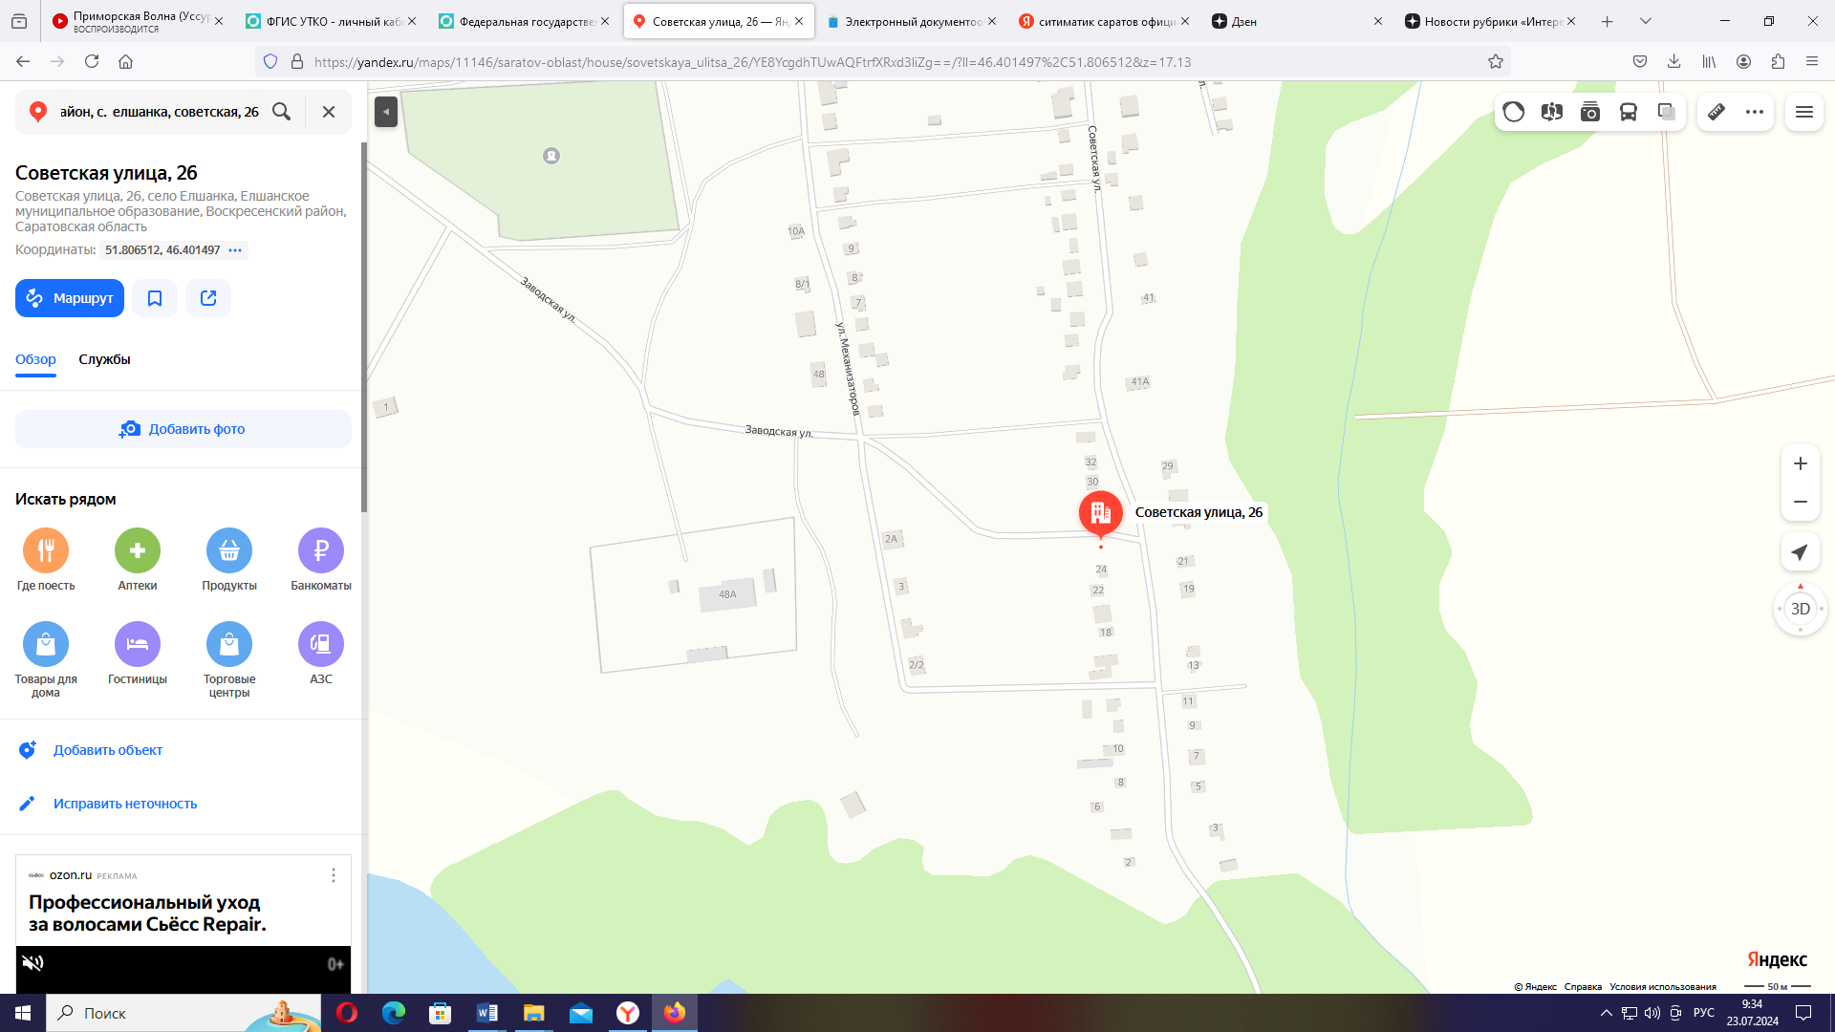 | место расположения контейнерной площадки № 18 для сбора ТБО
Схема расположения контейнерной площадки для сбора твердых бытовых отходов  с. Елшанка, ул. Школьная, 31а | 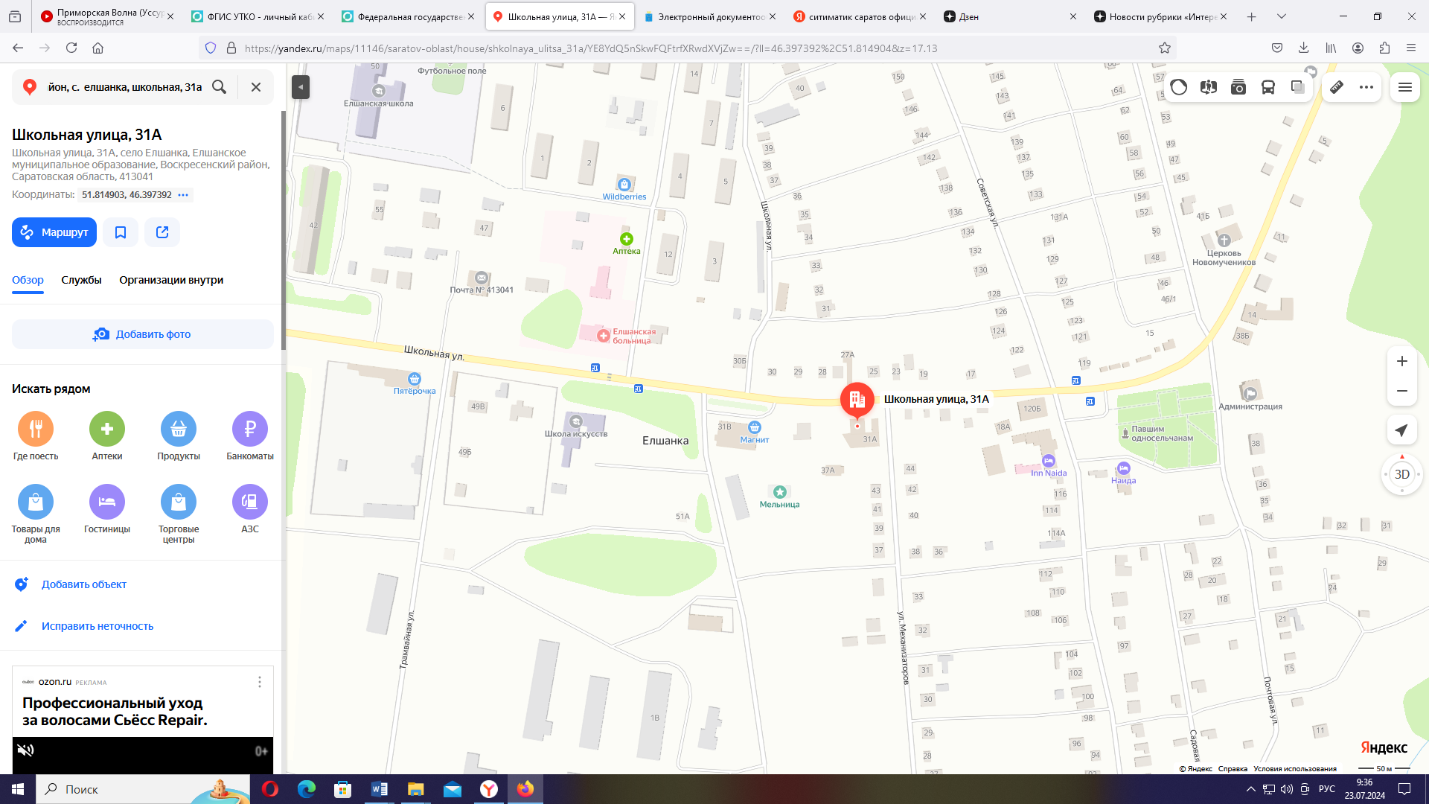 | место расположения контейнерной площадки № 19 для сбора ТБО
Схема расположения контейнерной площадки для сбора твердых бытовых отходов  с. Елшанка, база отдыха «Янтарь» |  | место расположения контейнерной площадки № 20 для сбора ТБО
Схема расположения контейнерной площадки для сбора твердых бытовых отходов  с. Елшанка, ул. Газовиков, д. 10А | 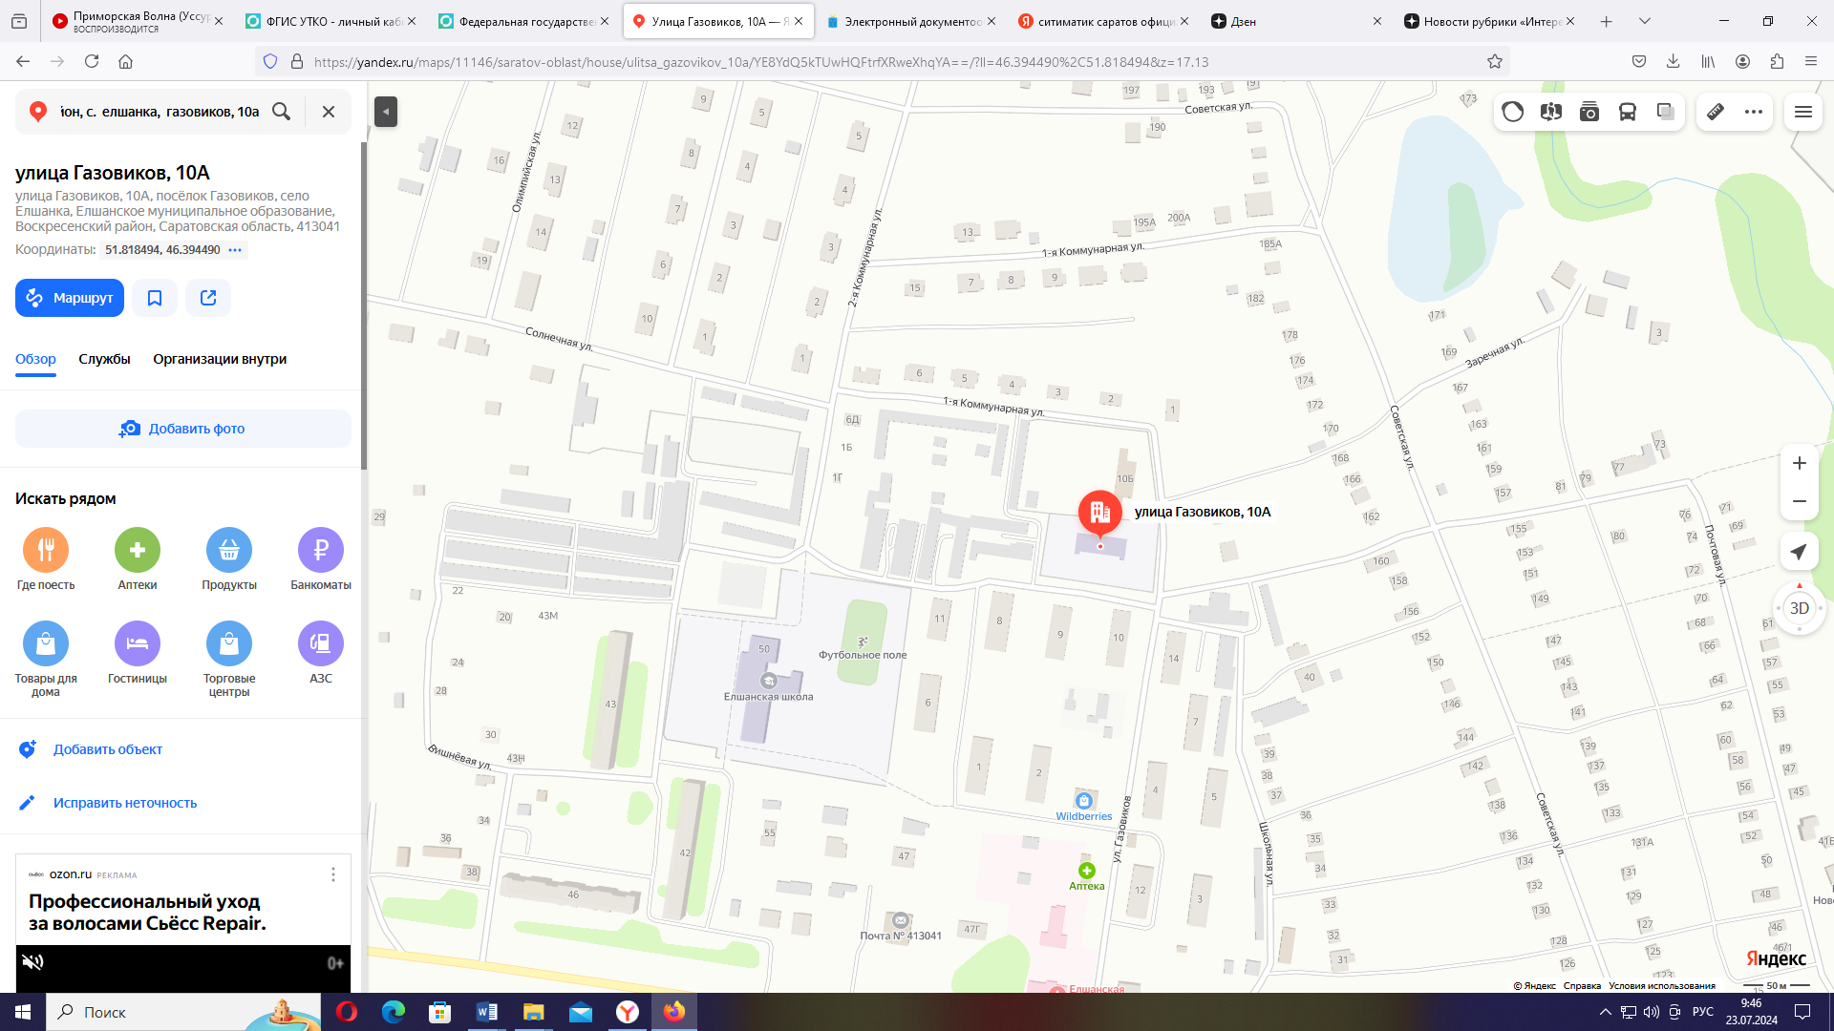 | место расположения контейнерной площадки № 21 для сбора ТБО
Схема расположения контейнерной площадки для сбора твердых бытовых отходов  с. Елшанка, ООО Газпром тансгаз Саратов | 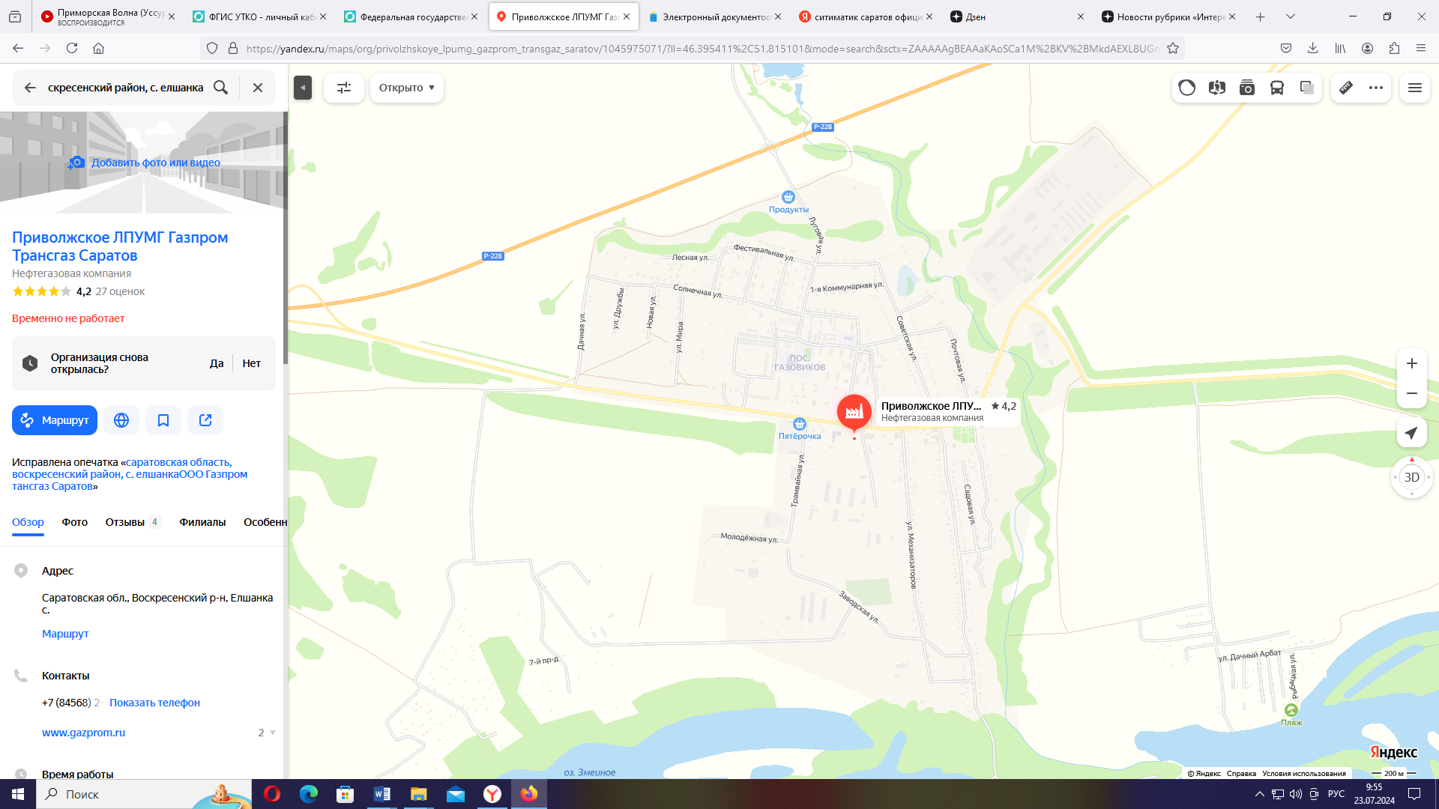 | место расположения контейнерной площадки № 22 для сбора ТБО
Схема расположения контейнерной площадки для сбора твердых бытовых отходов  с. Елшанка, ул. Школьная, д. 1а | 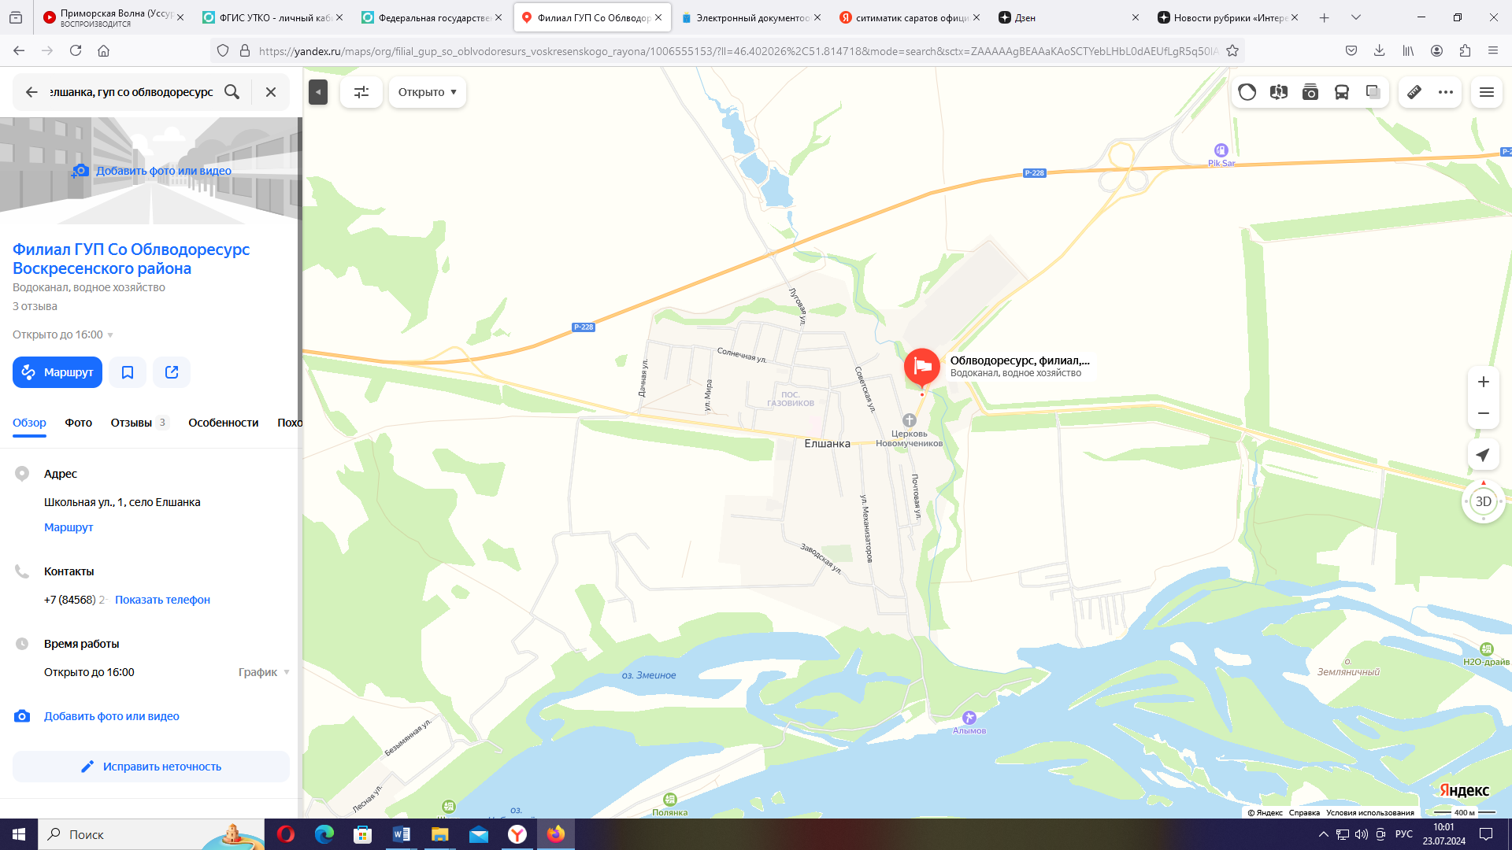 | место расположения контейнерной площадки № 23 для сбора ТБО
Схема расположения контейнерной площадки для сбора твердых бытовых отходов  с. Елшанка, Промзона 2 | 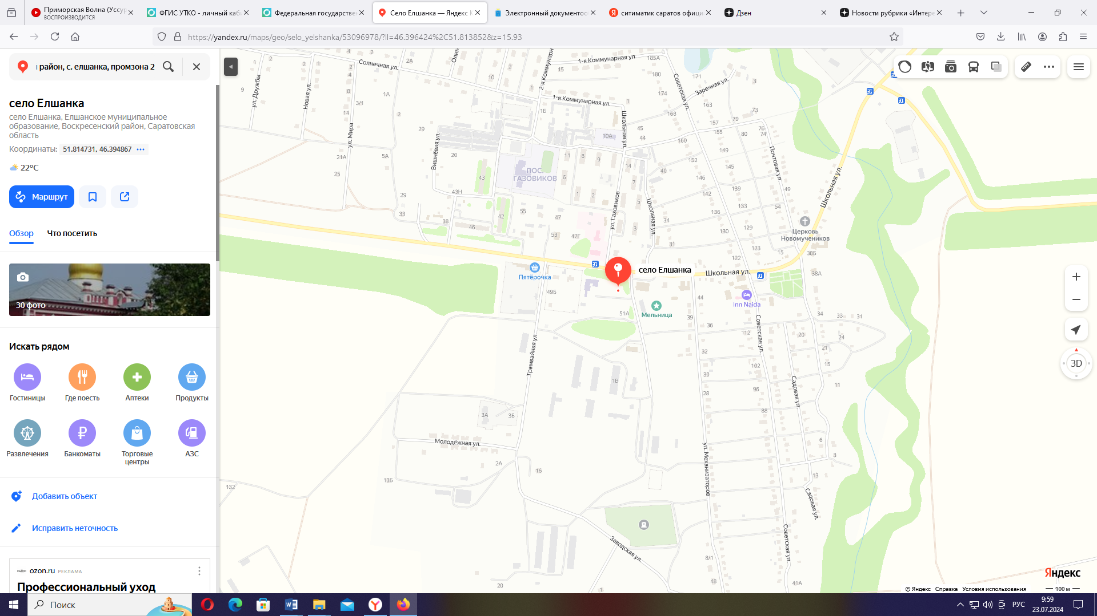 | место расположения контейнерной площадки № 24 для сбора ТБО
Схема расположения контейнерной площадки для сбора твердых бытовых отходов  с. Елшанка, территория СНТ «Ягодка» | 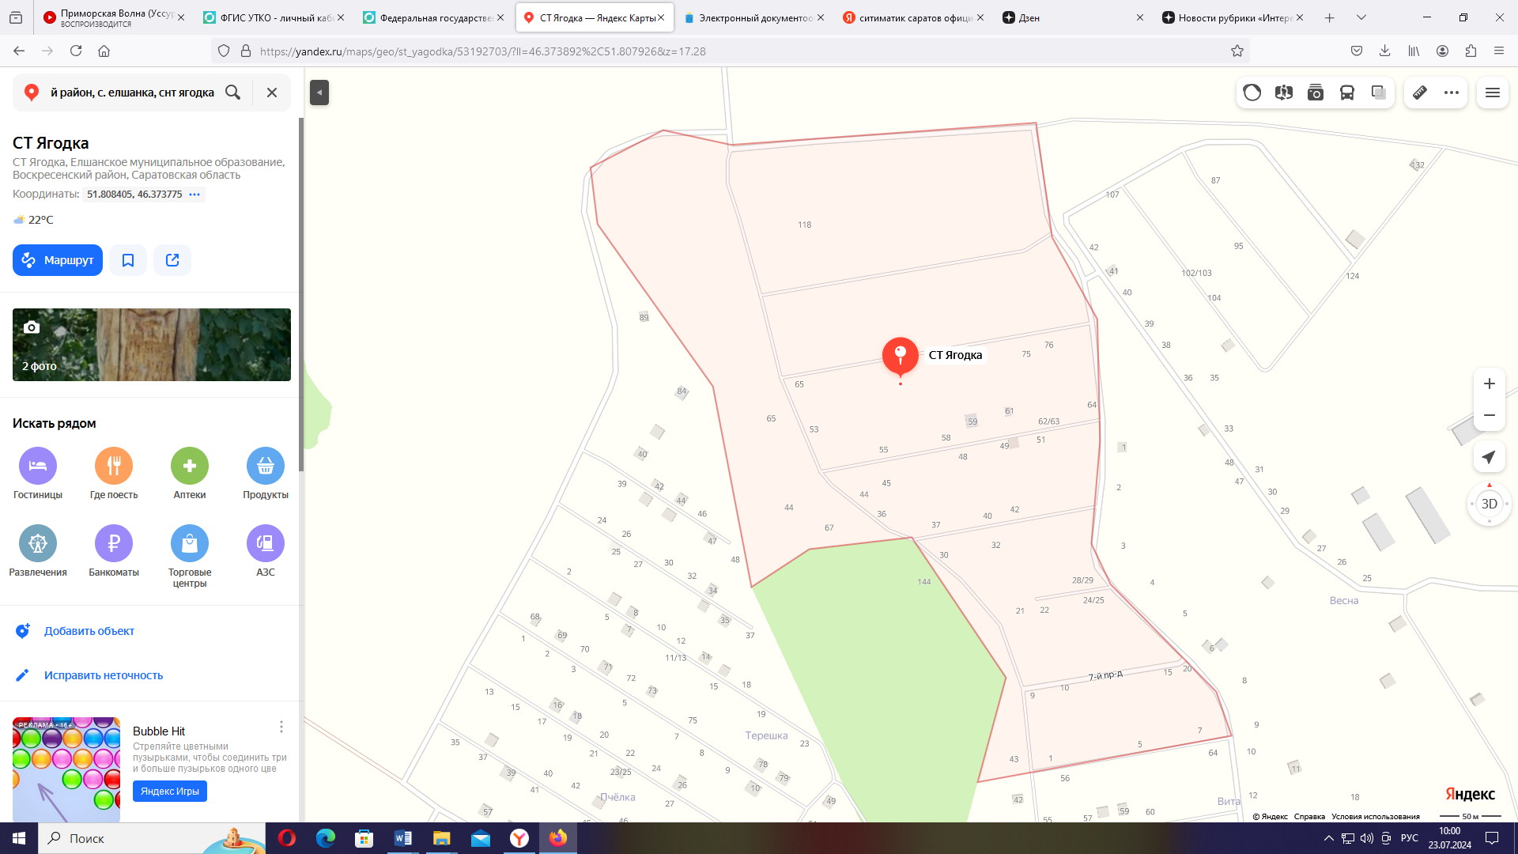 | место расположения контейнерной площадки № 25 для сбора ТБО
Схема расположения контейнерной площадки для сбора твердых бытовых отходов  с. Елшанка, ул. Школьная, д. 1 | 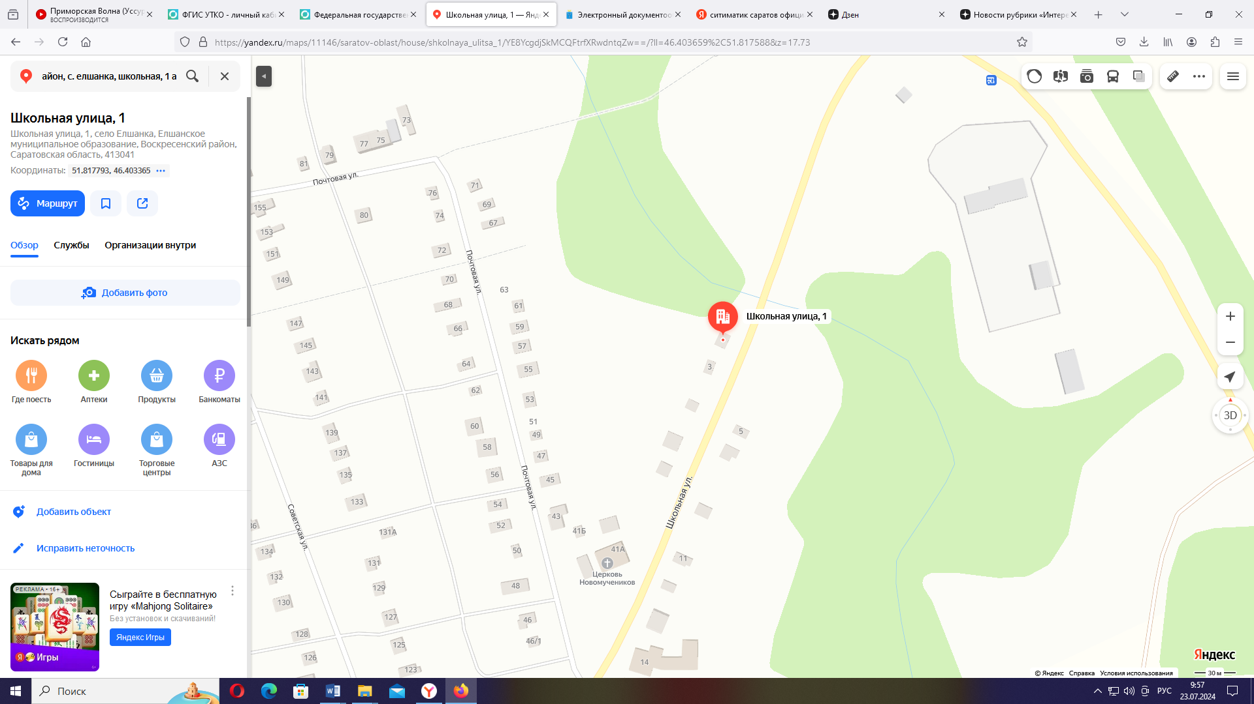 | место расположения контейнерной площадки № 26 для сбора ТБО
Схема расположения контейнерной площадки для сбора твердых бытовых отходов  с. Елшанка, ул. Школьная, д. 52А | 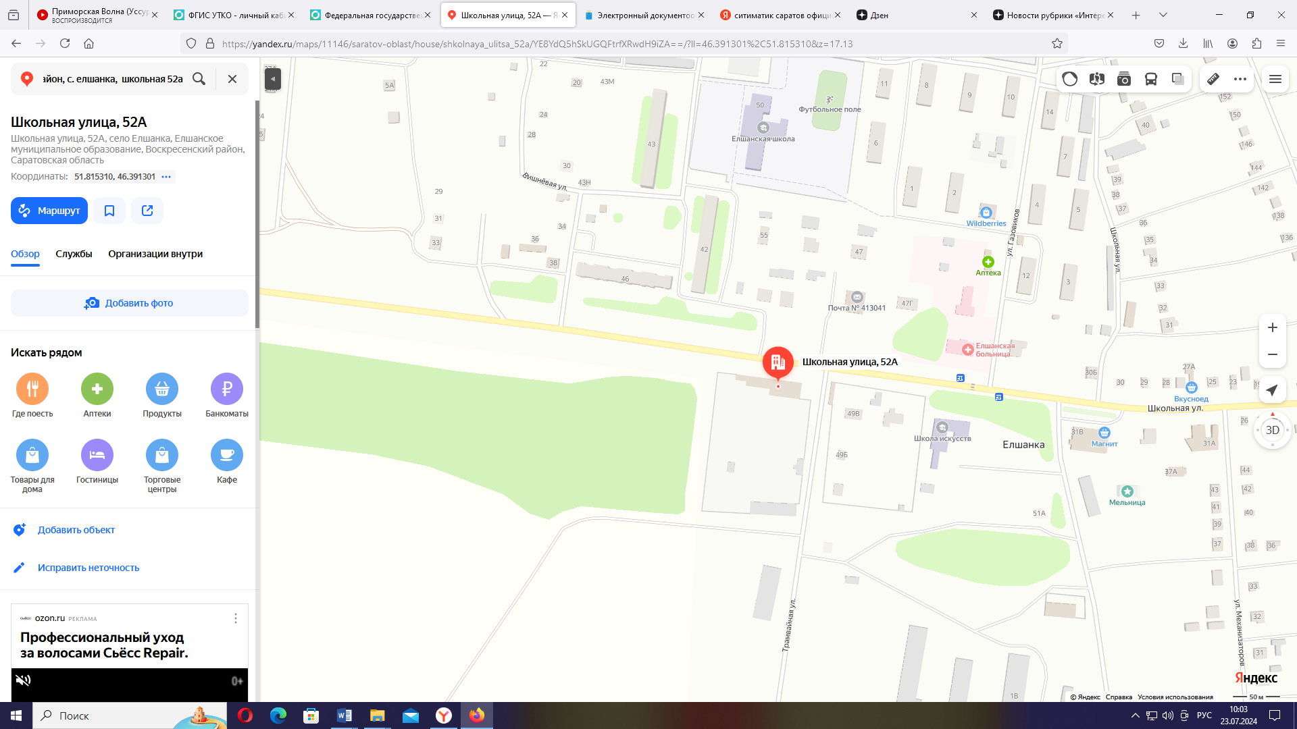 | место расположения контейнерной площадки № 27 для сбора ТБО
Схема расположения контейнерной площадки для сбора твердых бытовых отходов  с. Елшанка, ул. Школьная, 30/1 |  | место расположения контейнерной площадки № 28 для сбора ТБО
Схема расположения контейнерной площадки для сбора твердых бытовых отходов  с. Елшанка, территория  СНТ Коммуна-4 | 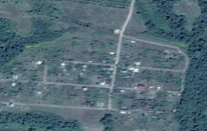 | место расположения контейнерной площадки № 29 для сбора ТБО
Схема расположения контейнерной площадки для сбора твердых бытовых отходов  с. Елшанка, ул. Школьная, д. 47А | 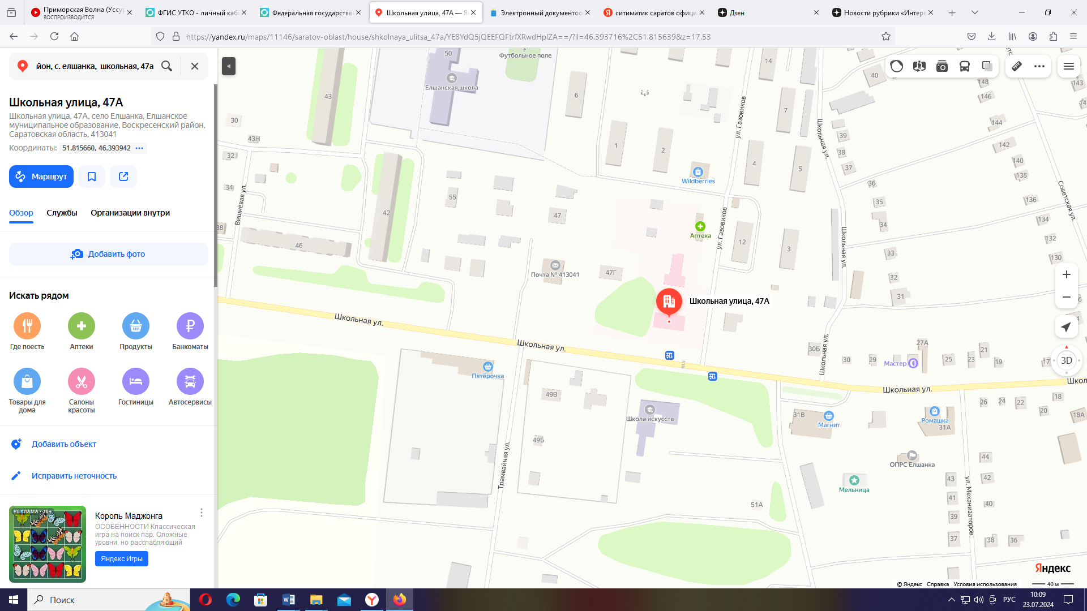 | место расположения контейнерной площадки № 30 для сбора ТБО
Схема расположения контейнерной площадки для сбора твердых бытовых отходов  с. Елшанка, территория б/о «Алымов» | 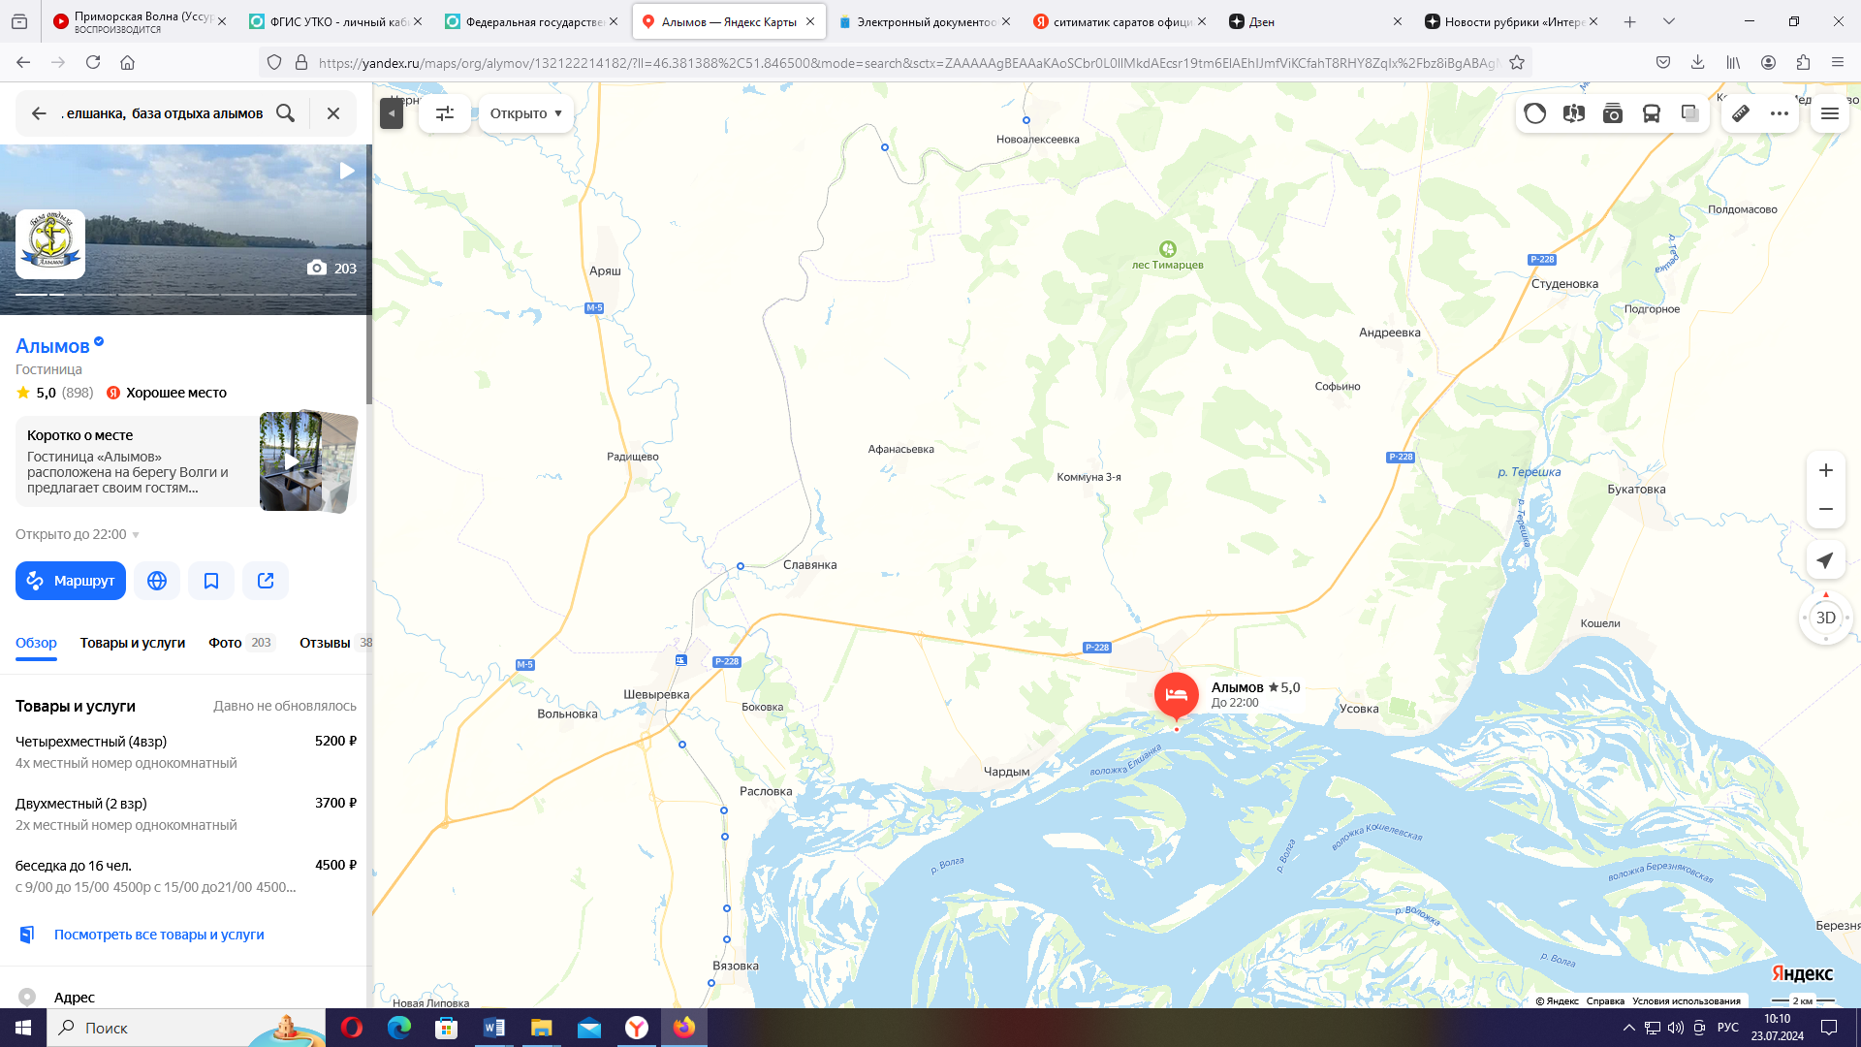 | место расположения контейнерной площадки № 31 для сбора ТБО
Схема расположения контейнерной площадки для сбора твердых бытовых отходов  с. Елшанка, ул. Школьная, 49б | 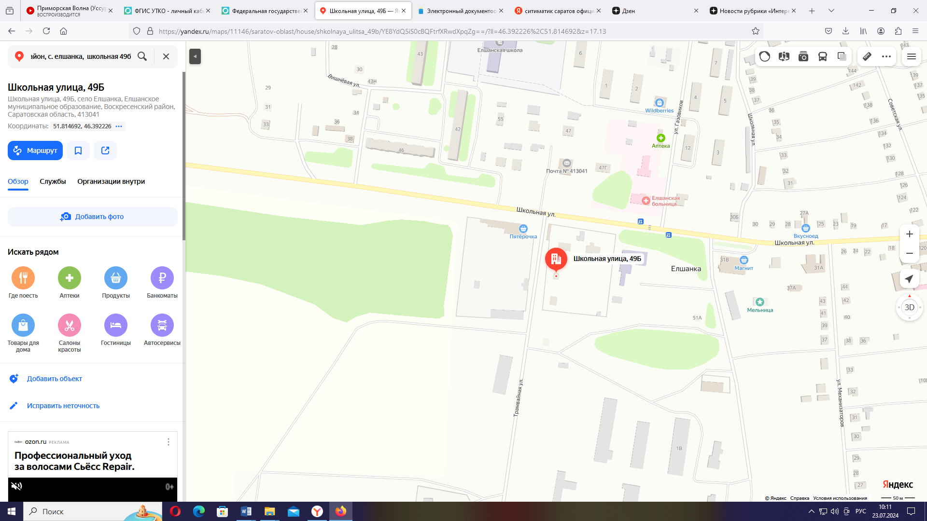 | место расположения контейнерной площадки № 32 для сбора ТБО
Схема расположения контейнерной площадки для сбора твердых бытовых отходов  с. Елшанка, ул. Школьная, 52А | 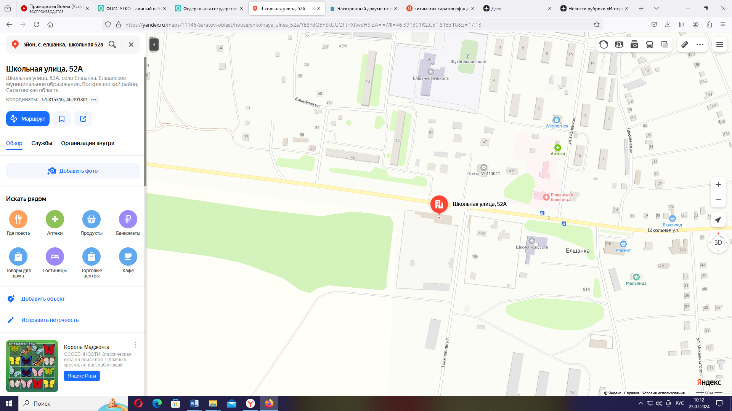 | место расположения контейнерной площадки № 33 для сбора ТБО
Схема расположения контейнерной площадки для сбора твердых бытовых отходов  с. Елшанка, территория  СНТ Коммуна | 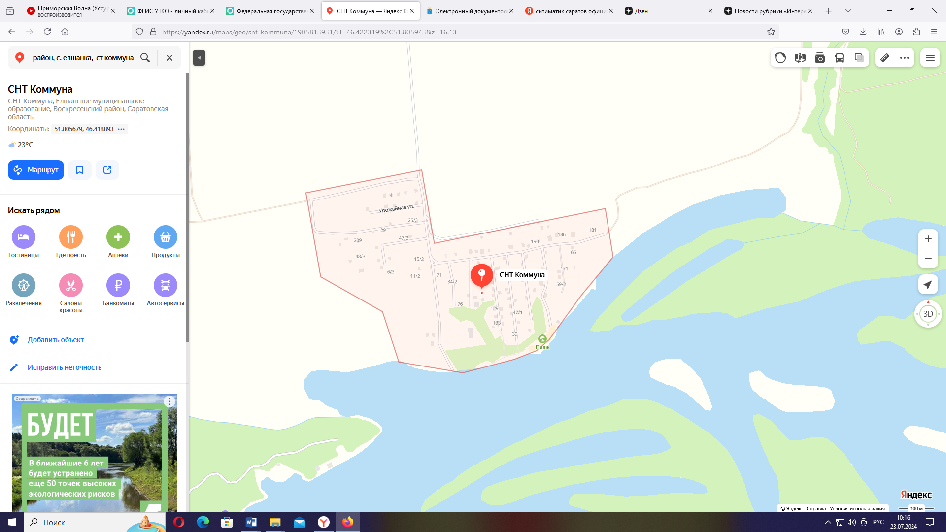 | место расположения контейнерной площадки № 34 для сбора ТБО
Схема расположения контейнерной площадки для сбора твердых бытовых отходов  с. Елшанка, территория б/о «Полянка» | 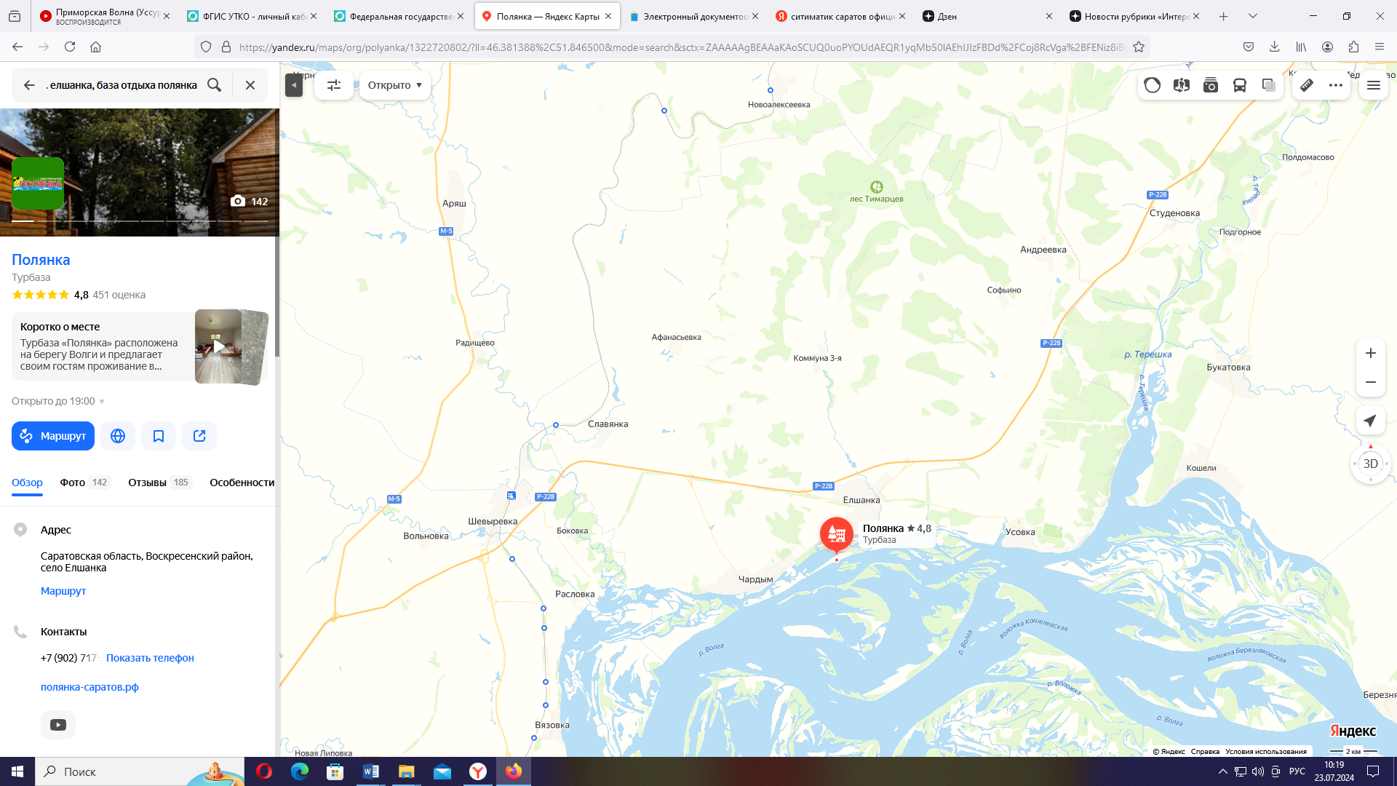 | место расположения контейнерной площадки № 35 для сбора ТБО
Схема расположения контейнерной площадки для сбора твердых бытовых отходов  СО, ВМР, уч.1, находится примерно в 2 км. по направлению на юг от ориентира с. Елшанка (муниципальный пляж) | 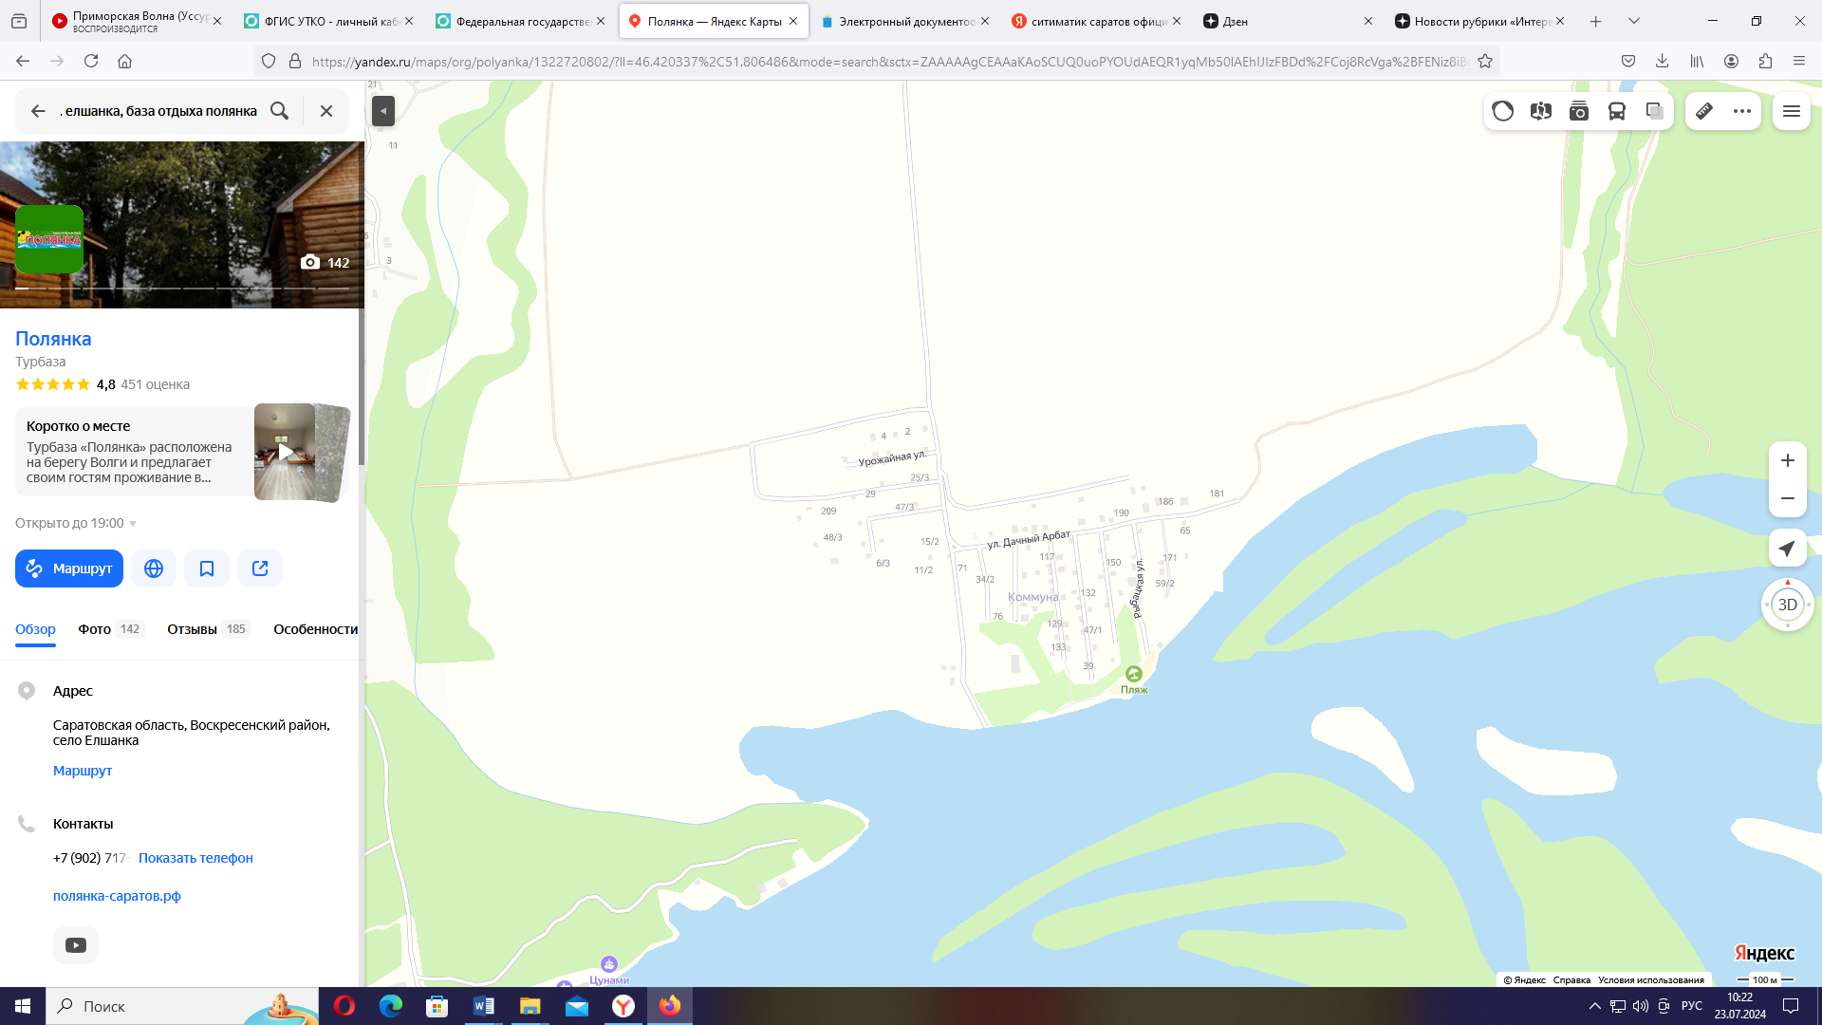 | место расположения контейнерной площадки № 36 для сбора ТБО
Схема расположения контейнерной площадки для сбора твердых бытовых отходов  СО, ВМР, 100м, юго-западнее с. Елшанка, ул. Механизаторов, уч. 12 А (кладбище) | 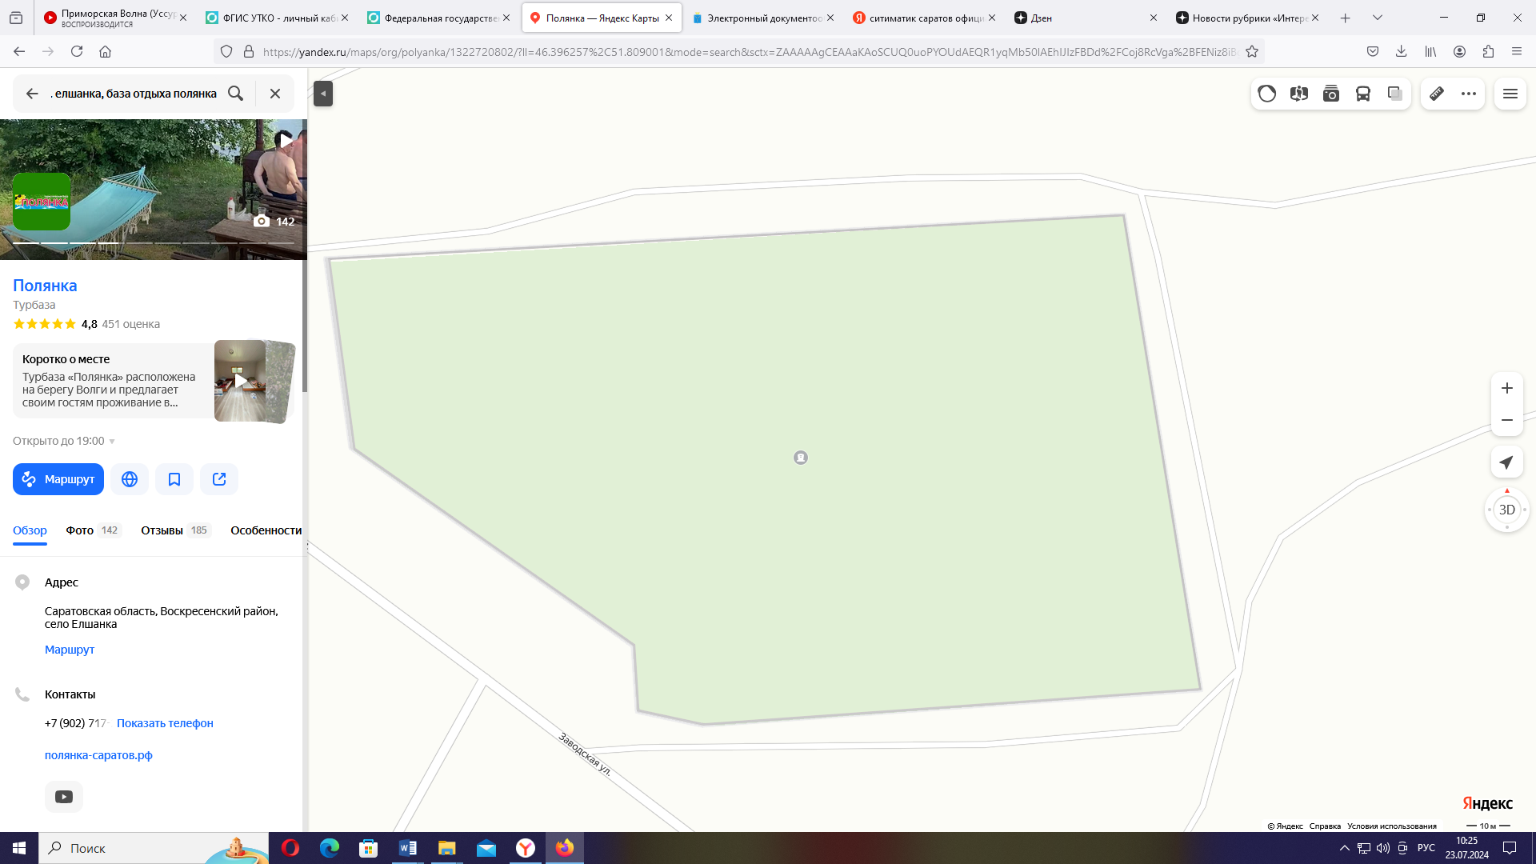 | место расположения контейнерной площадки № 37 для сбора ТБО
Схема расположения контейнерной площадки для сбора твердых бытовых отходов  СО, ВМР, 100м, юго-западнее с. Елшанка, ул. Механизаторов, уч. 12 А (кладбище) |  | место расположения контейнерной площадки № 38 для сбора ТБО
Схема расположения контейнерной площадки для сбора твердых бытовых отходов  СО, ВМР, 100м, юго-западнее с. Елшанка, ул. Механизаторов, уч. 12 А (кладбище) |  | место расположения контейнерной площадки № 39 для сбора ТБО
Схема расположения контейнерной площадки для сбора твердых бытовых отходов  с. Елшанка, ул. Школьная, 31а | 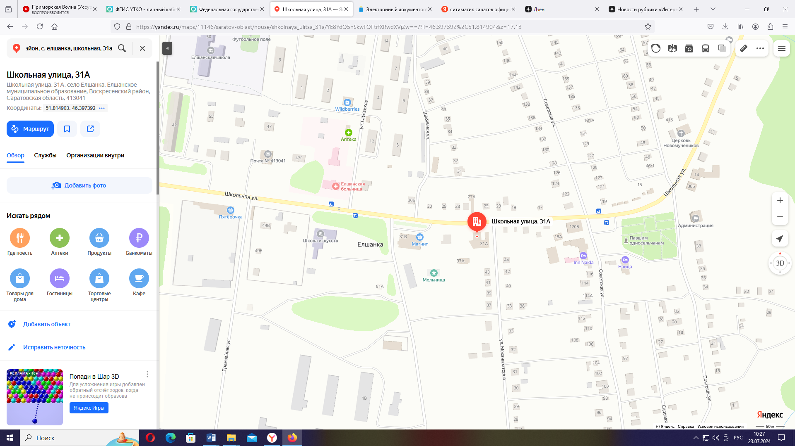 | место расположения контейнерной площадки № 40 для сбора ТБО
Схема расположения контейнерной площадки для сбора твердых бытовых отходов  с. Елшанка, ул. Школьная, 31В | 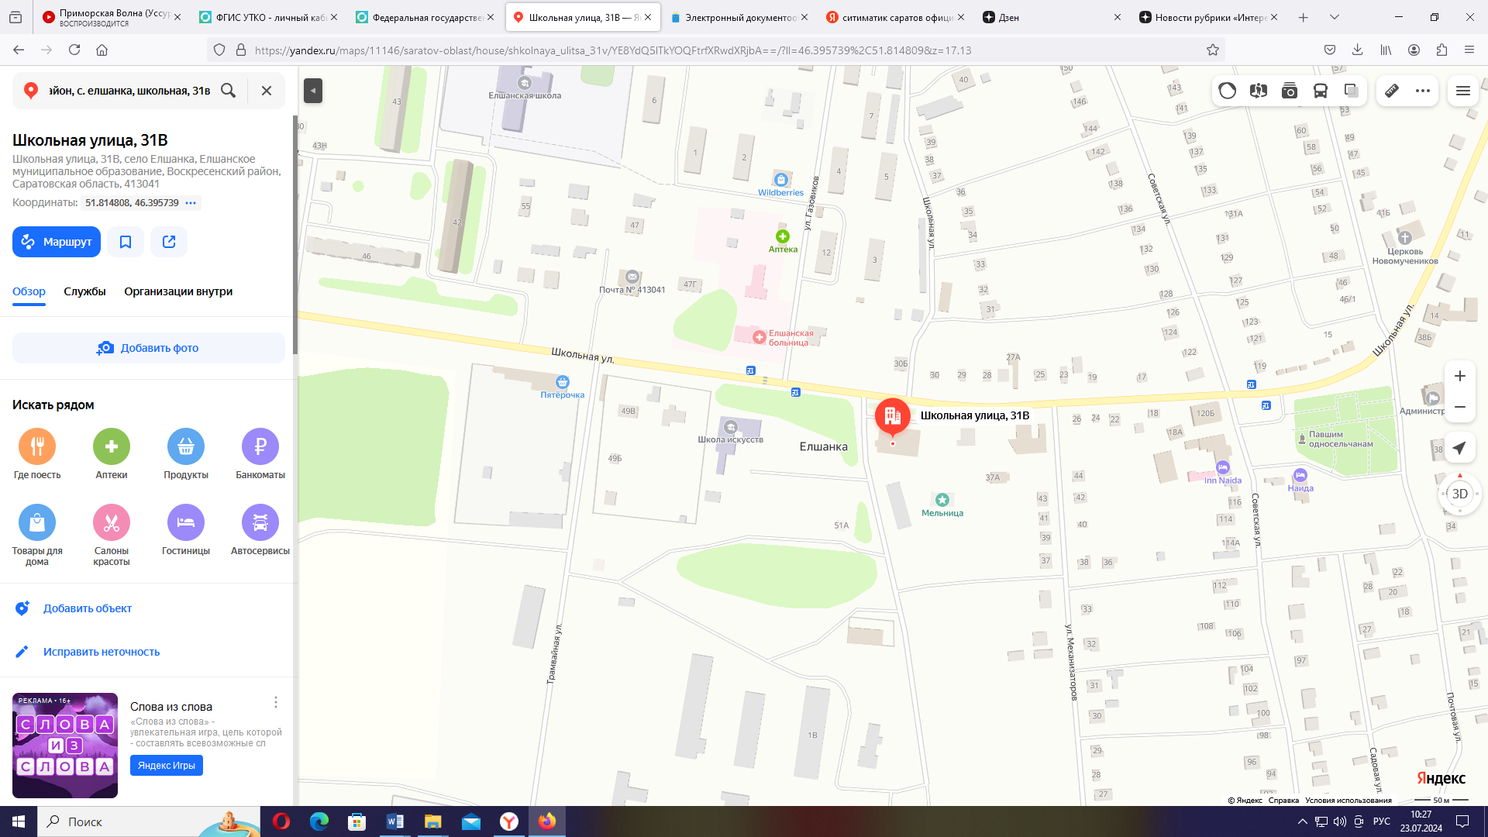 | место расположения контейнерной площадки № 41 для сбора ТБО
Схема расположения контейнерной площадки для сбора твердых бытовых отходов  с. Елшанка, ул. Советская, 118А | 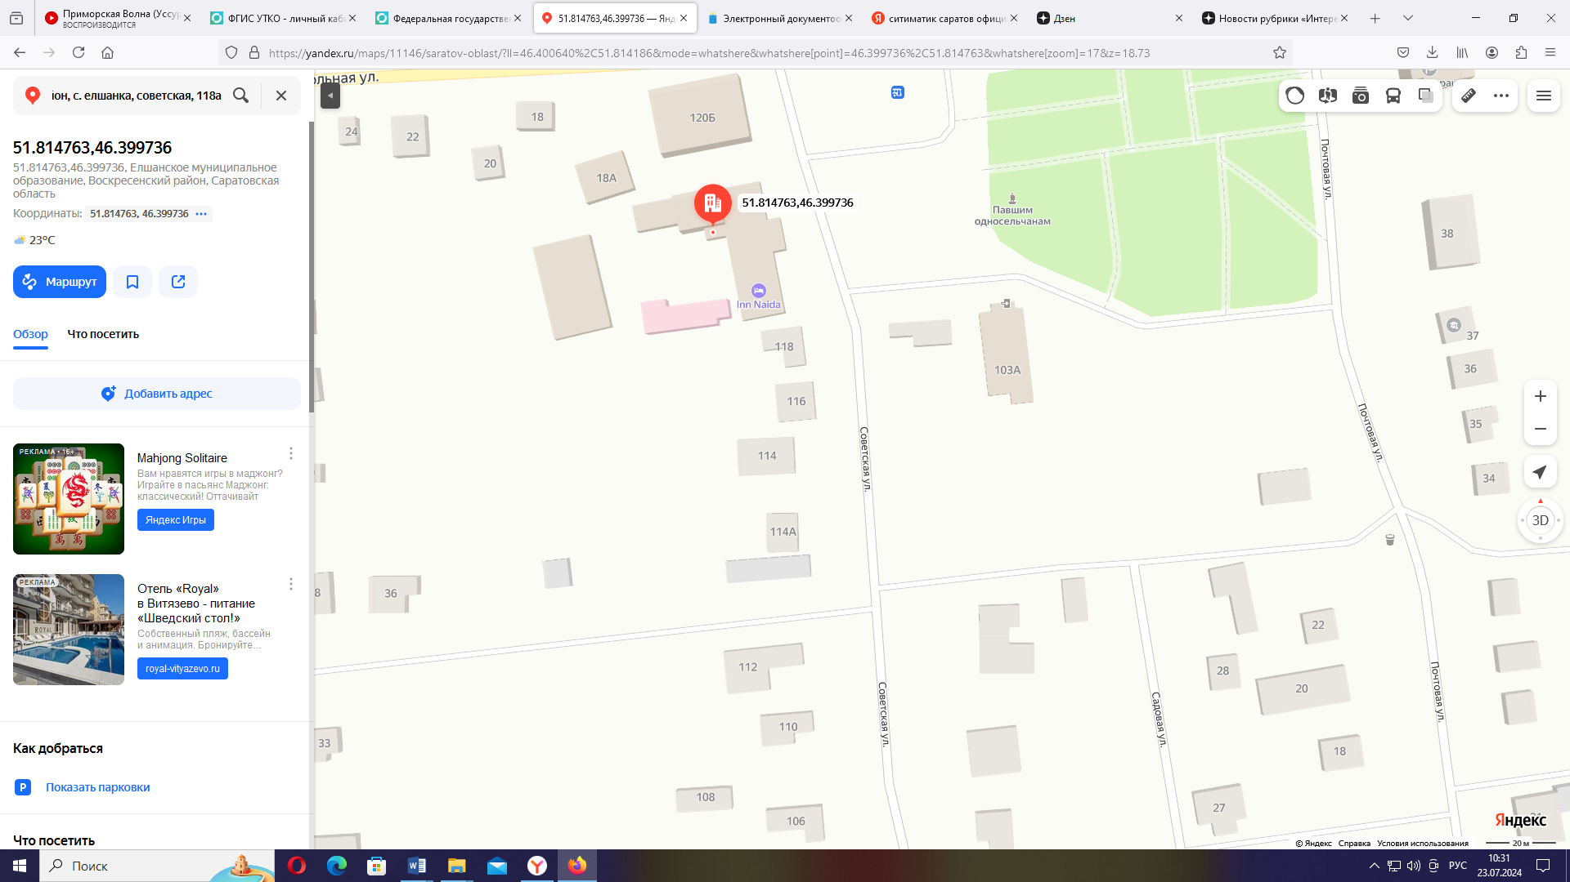 | место расположения контейнерной площадки № 42 для сбора ТБО
Схема расположения контейнерной площадки для сбора твердых бытовых отходов  с. Елшанка, ул. Школьная, 31 Д | 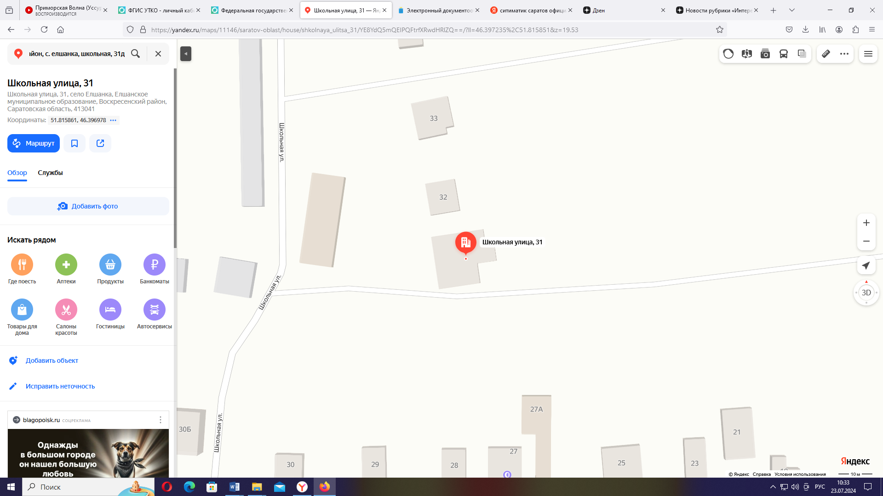 | место расположения контейнерной площадки № 43 для сбора ТБО
Схема расположения контейнерной площадки для сбора твердых бытовых отходов  с. Елшанка  СНТ «Терешка»  СНТ «Вита»  СНТ «Пчелка»  СНТ «Колос» | 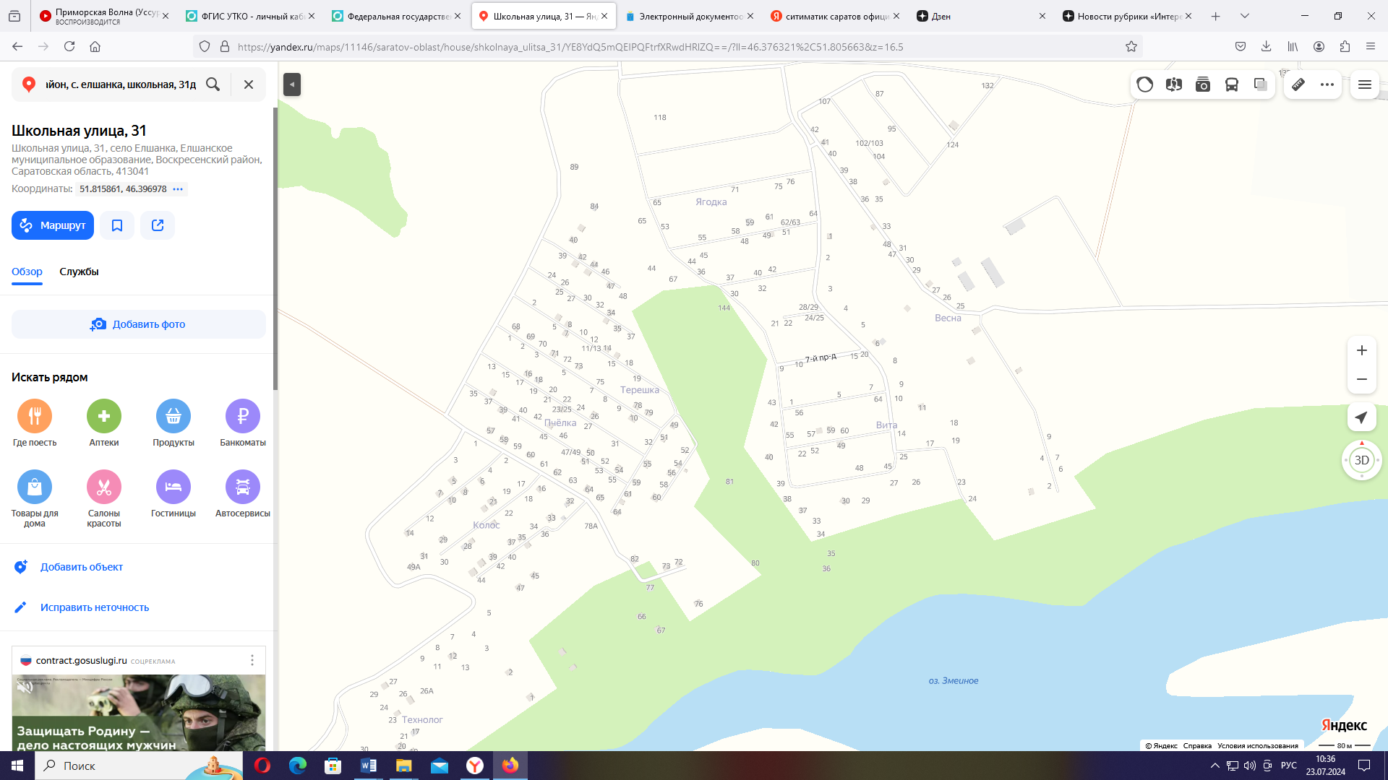 | место расположения контейнерной площадки № 44 для сбора ТБО
Схема расположения контейнерной площадки для сбора твердых бытовых отходов  СО, ВМР, 1,65 км юго-восточнее с. Елшанка, ООО «Кировский центр Торговли», б/о «Любава» | 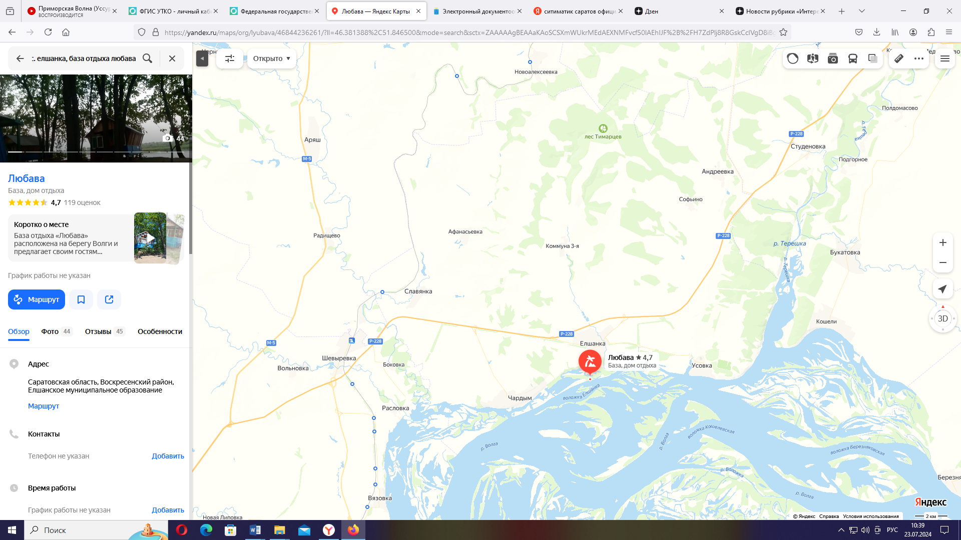 | место расположения контейнерной площадки № 45 для сбора ТБО
Схема расположения контейнерной площадки для сбора твердых бытовых отходов  с. Елшанка, б/о «Иволга» | 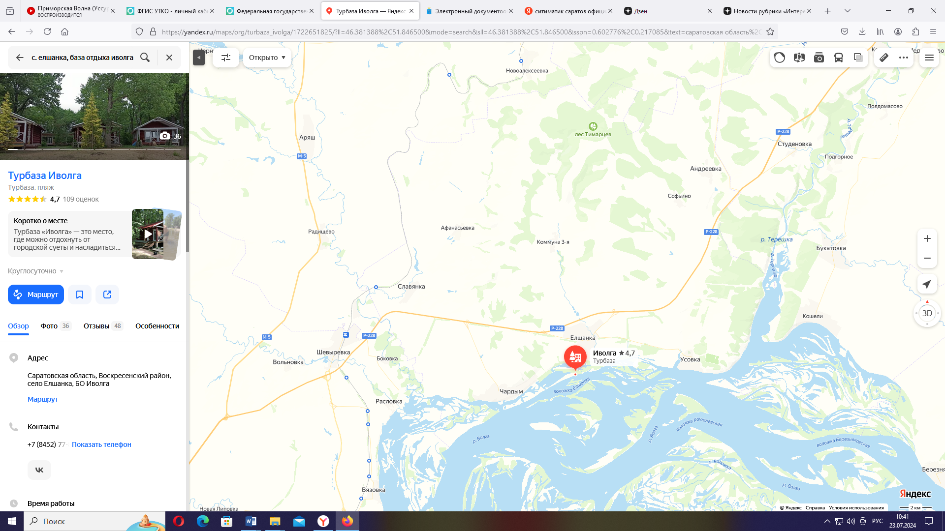 | место расположения контейнерной площадки № 46 для сбора ТБО
Схема расположения контейнерной площадки для сбора твердых бытовых отходов  с. Коммуна 3-я, ул. Запрудная, 2 | 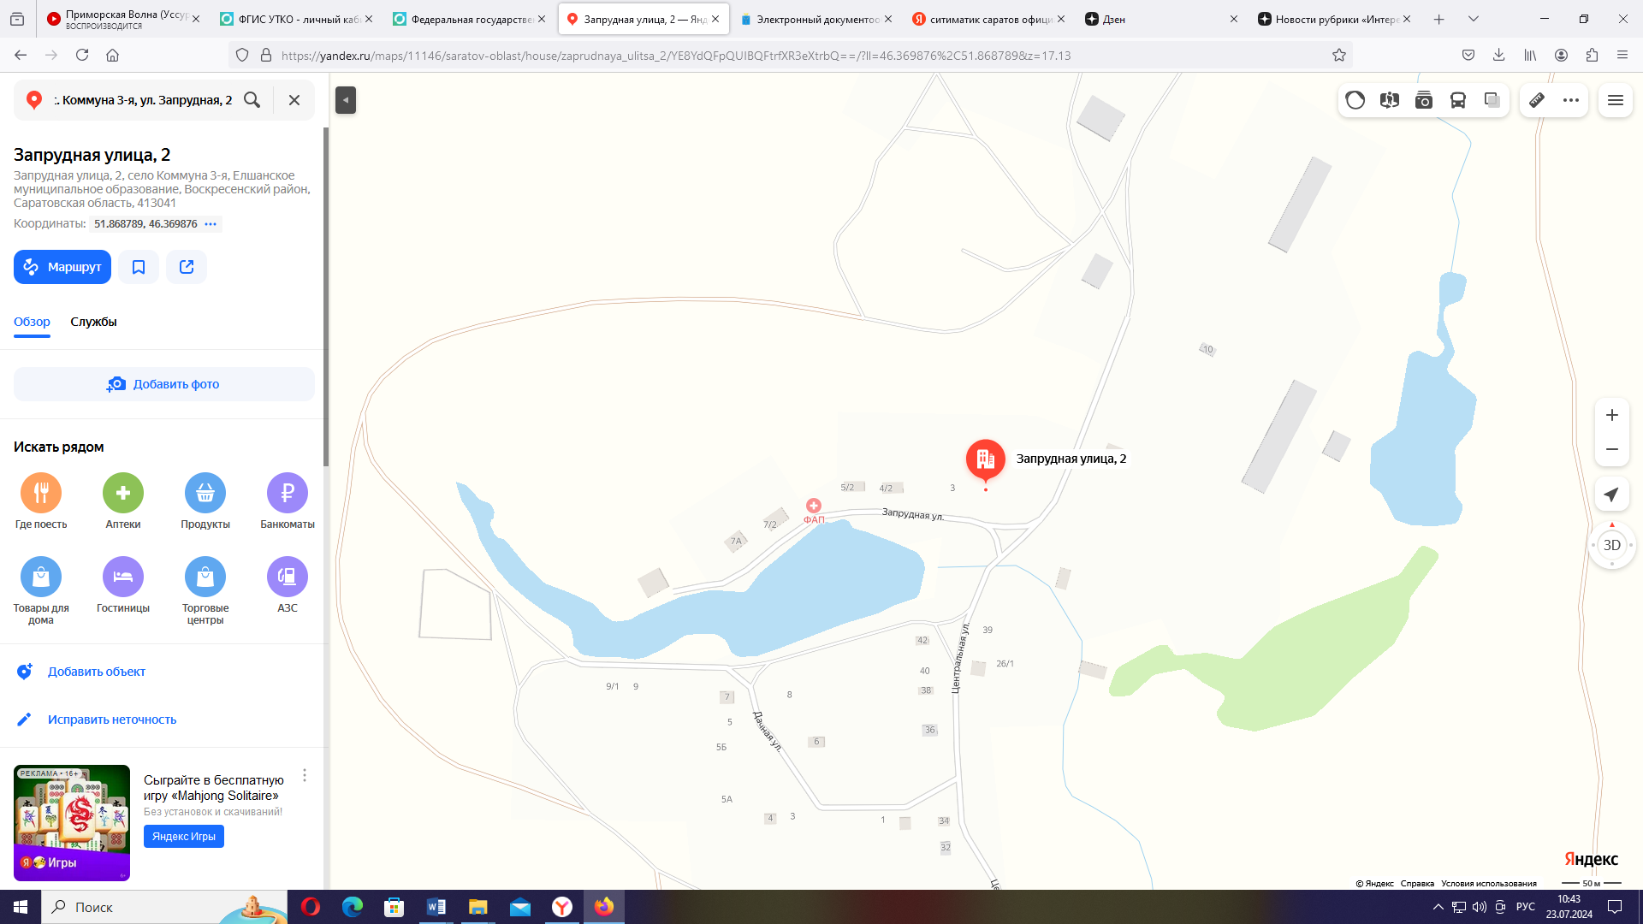 | место расположения контейнерной площадки № 47 для сбора ТБО
Схема расположения контейнерной площадки для сбора твердых бытовых отходов  с. Коммуна 3-я, ул. Центральная, 2 | 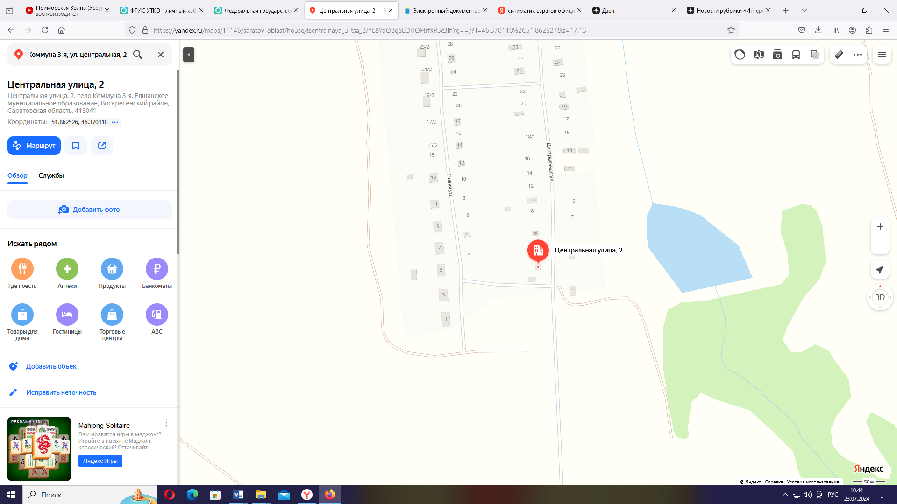 | место расположения контейнерной площадки № 48 для сбора ТБО
Схема расположения контейнерной площадки для сбора твердых бытовых отходов  п. Славянка, ул. Центральная, 17 | 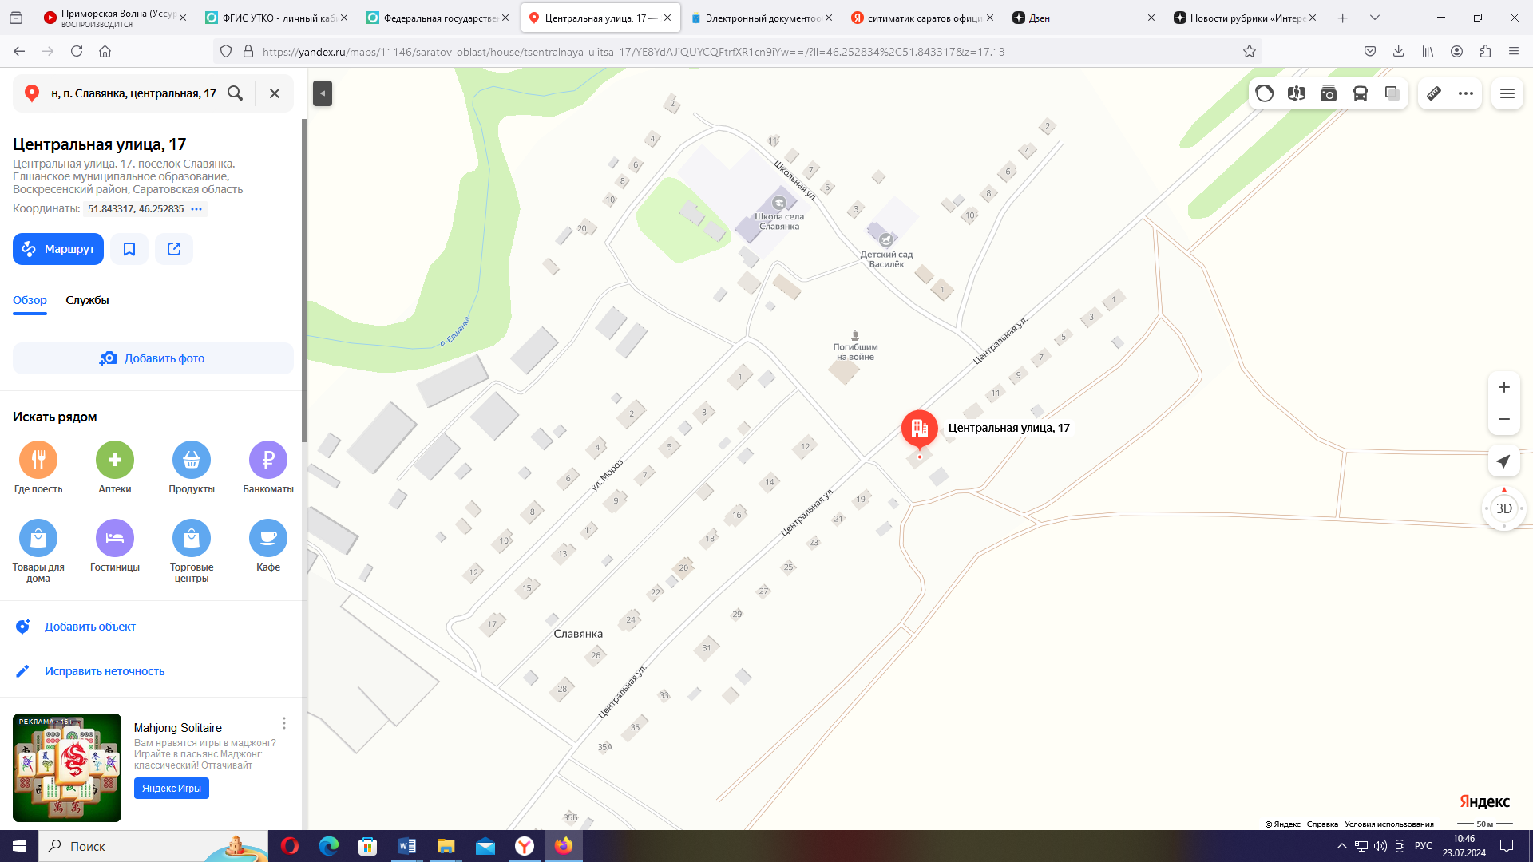 | место расположения контейнерной площадки № 49 для сбора ТБО
Схема расположения контейнерной площадки для сбора твердых бытовых отходов  п. Славянка, ул. Центральная, 37 | 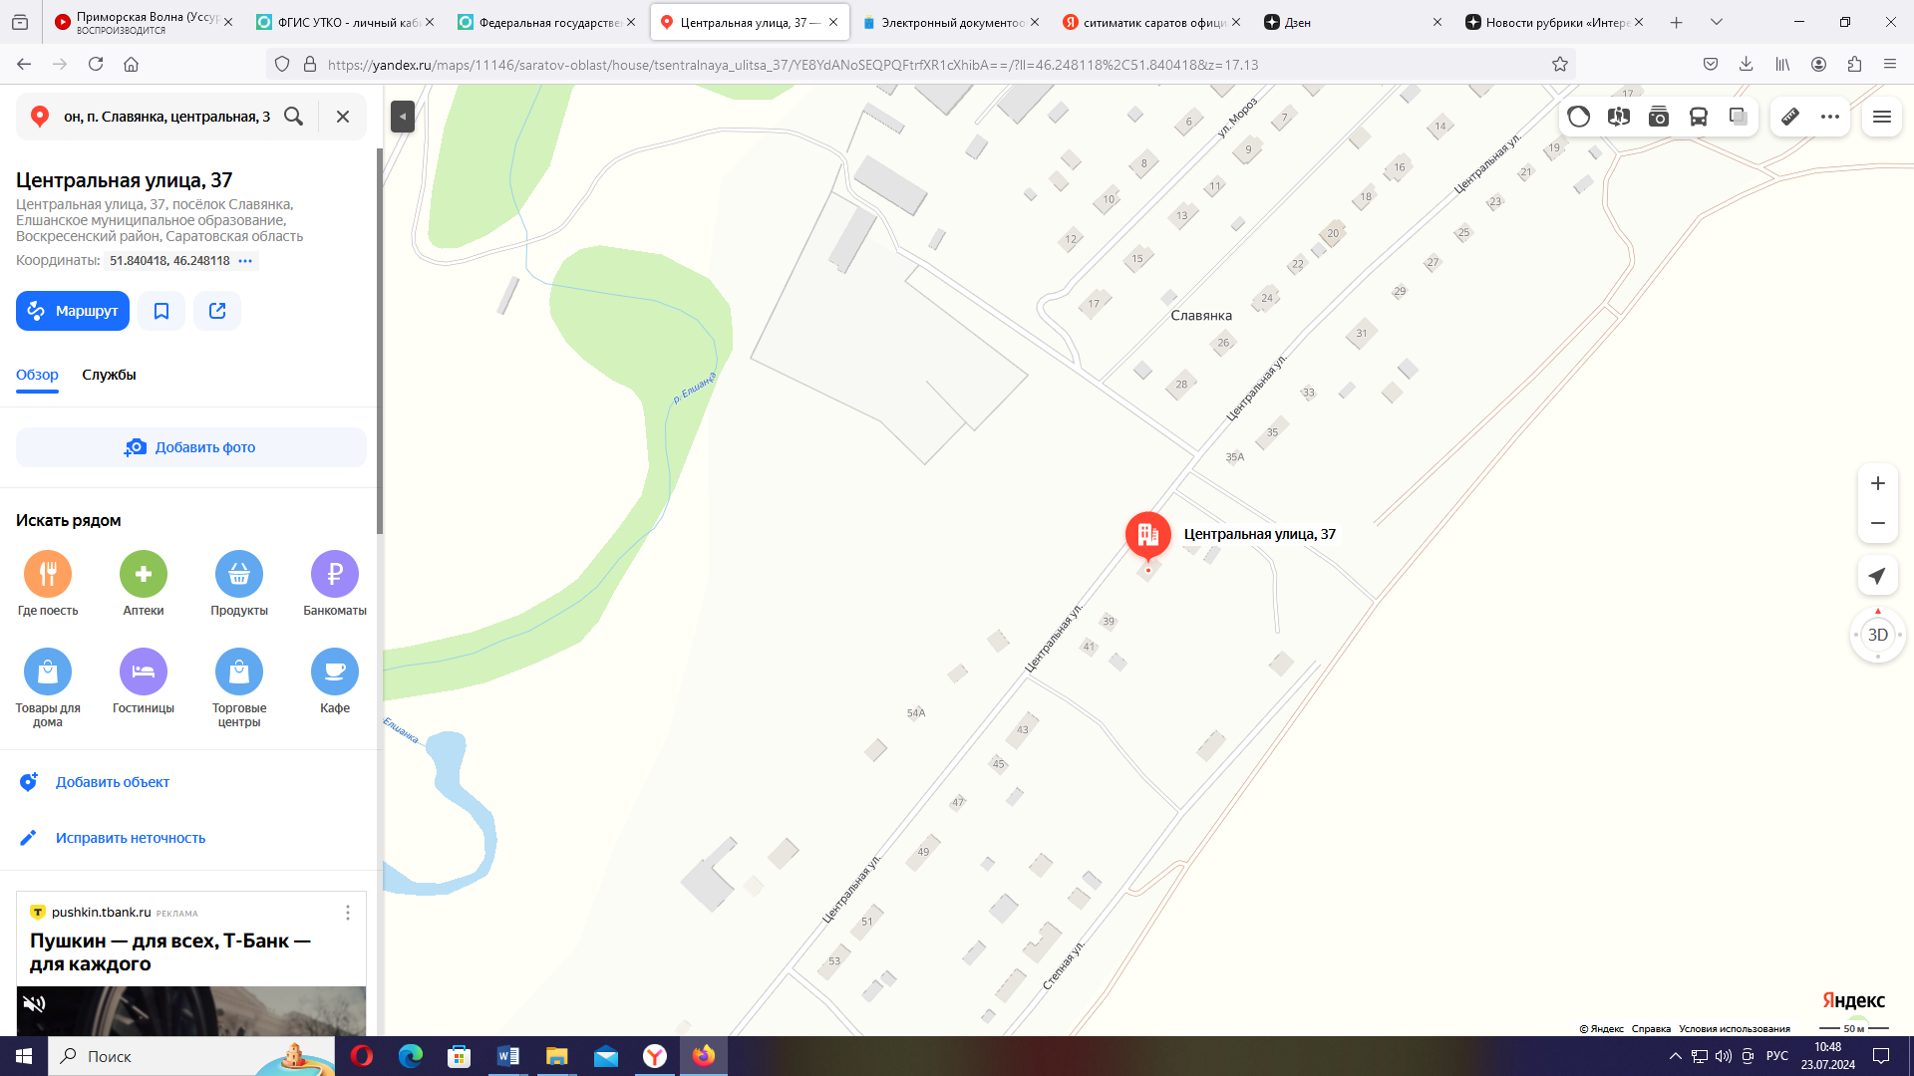 | место расположения контейнерной площадки № 50 для сбора ТБО
Схема расположения контейнерной площадки для сбора твердых бытовых отходов  п. Славянка, ул. Центральная, 56 | 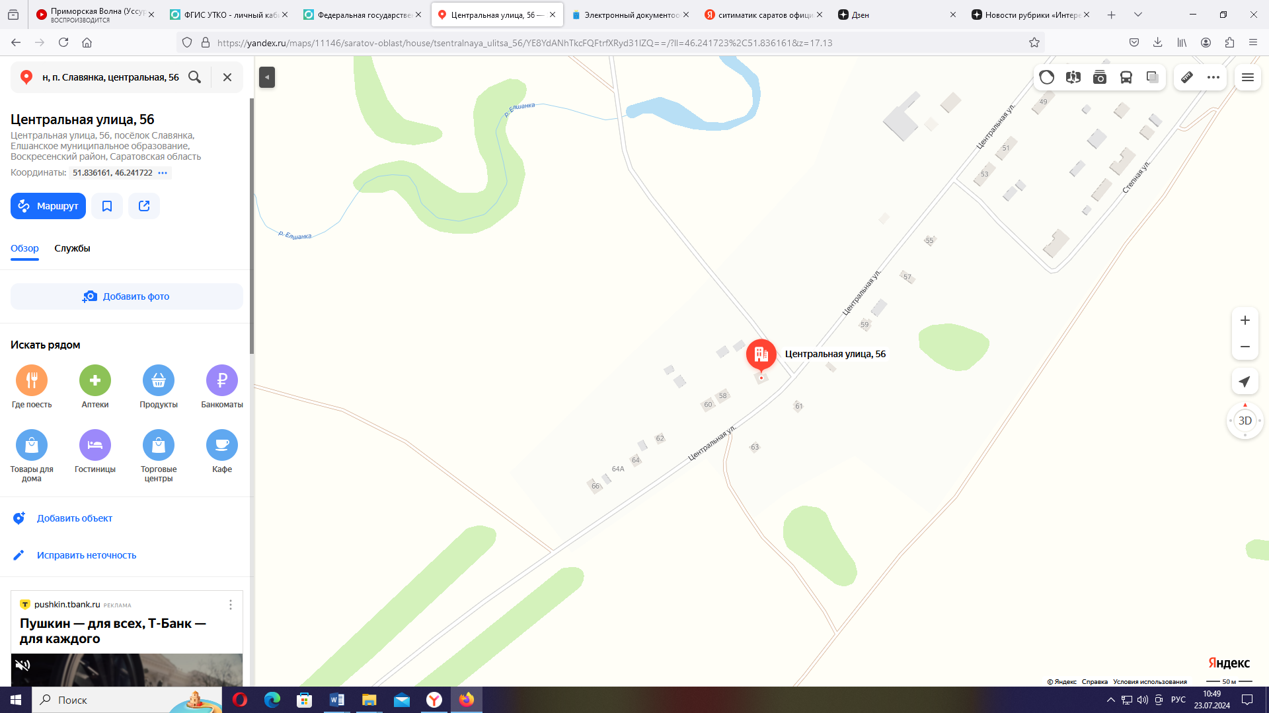 | место расположения контейнерной площадки № 51 для сбора ТБО
Схема расположения контейнерной площадки для сбора твердых бытовых отходов  п. Славянка, территория СНТ «Славянка» | 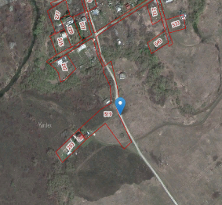 | место расположения контейнерной площадки № 52 для сбора ТБО
Схема расположения контейнерной площадки для сбора твердых бытовых отходов  с. Афанасьевка, ул. Центральная | 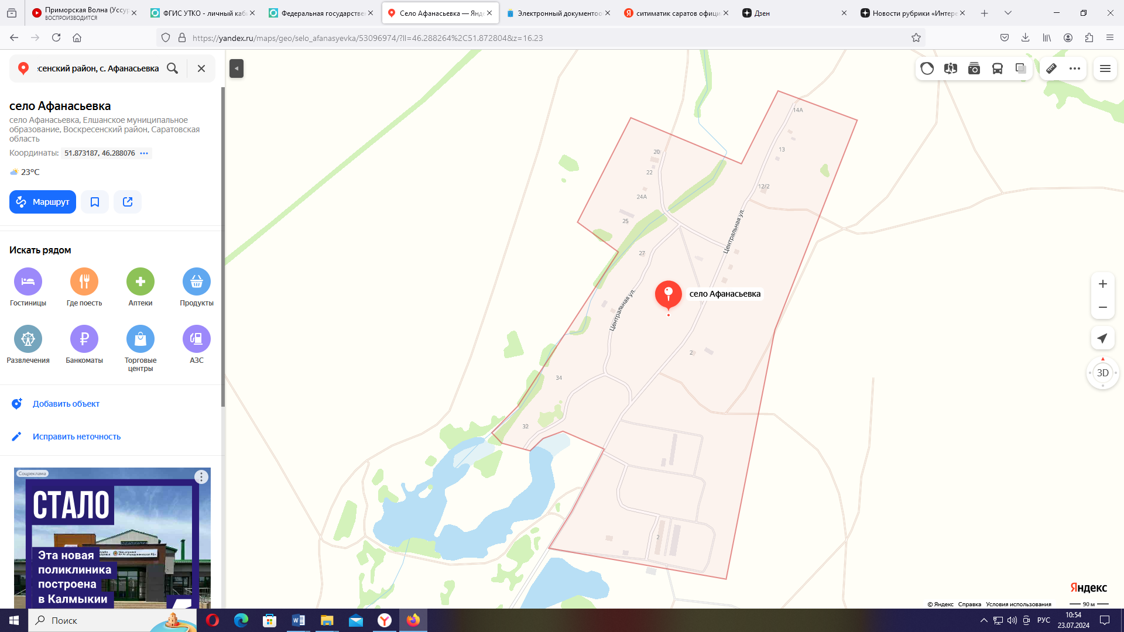 | место расположения контейнерной площадки № 53 для сбора ТБО
Схема расположения контейнерной площадки для сбора твердых бытовых отходов  п. Черноморский,  ул. Железнодорожная | 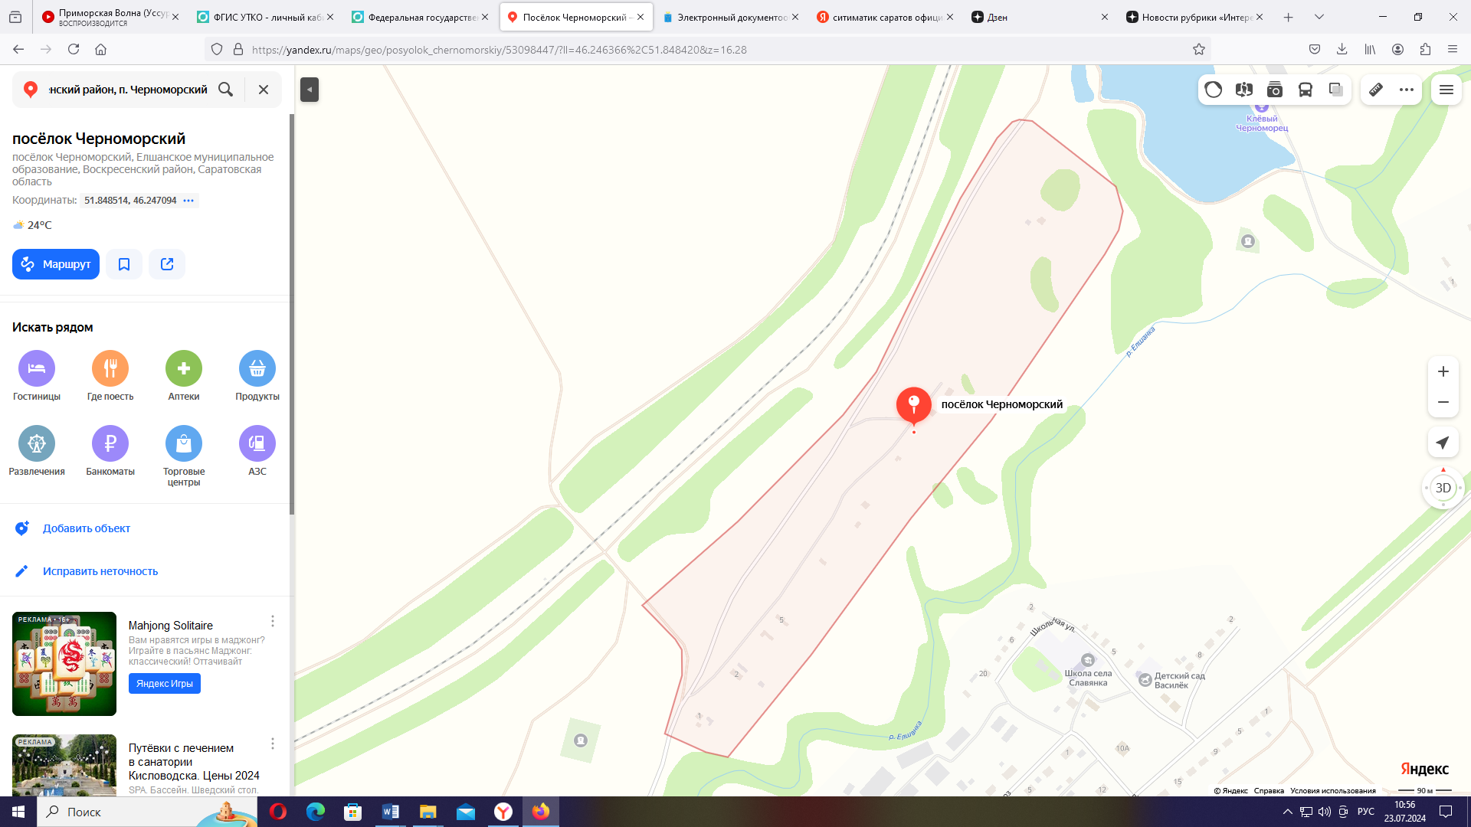 | место расположения контейнерной площадки № 54 для сбора ТБО
Схема расположения контейнерной площадки для сбора твердых бытовых отходов  п. Малая Ивановка, ул. Дачная | 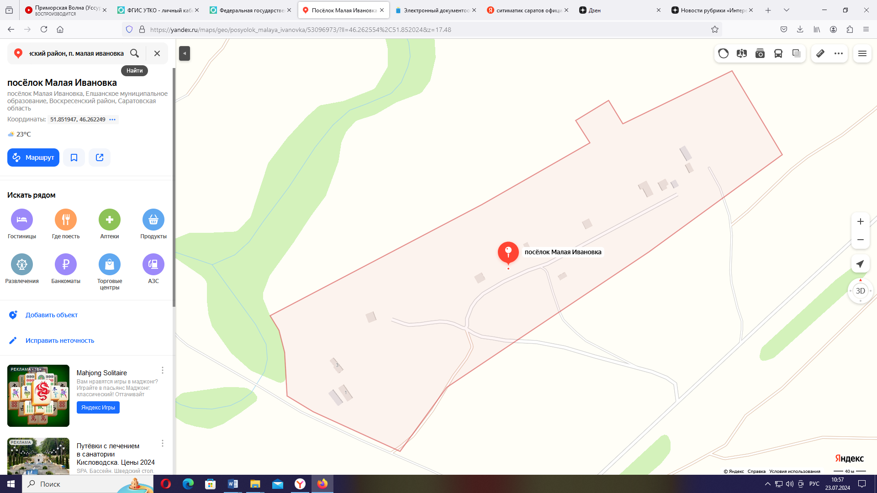 | место расположения контейнерной площадки № 55 для сбора ТБО
Схема расположения контейнерной площадки для сбора твердых бытовых отходов  с. Чардым, ул. Садовая, д. 2 | 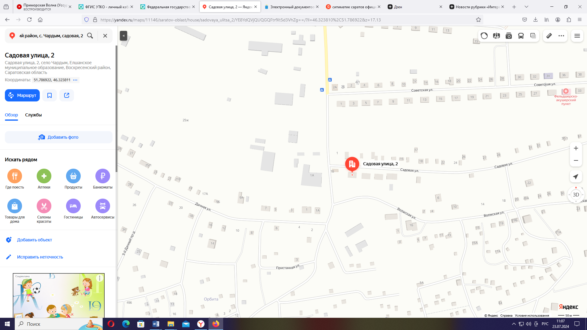 | место расположения контейнерной площадки № 56 для сбора ТБО
Схема расположения контейнерной площадки для сбора твердых бытовых отходов  с. Чардым, ул. Советская, д. 96 | 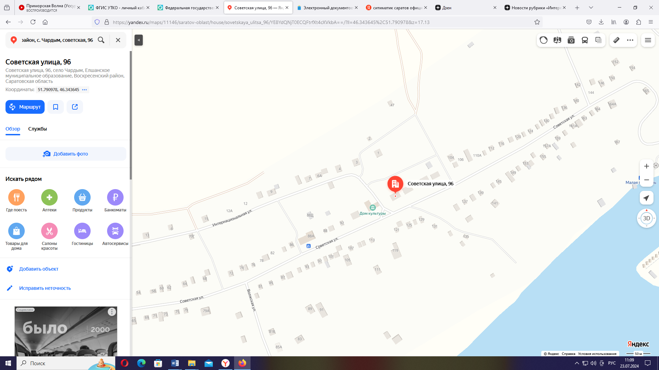 | место расположения контейнерной площадки № 57 для сбора ТБО
Схема расположения контейнерной площадки для сбора твердых бытовых отходов  с. Чардым, (въезд в с. Чардым) | 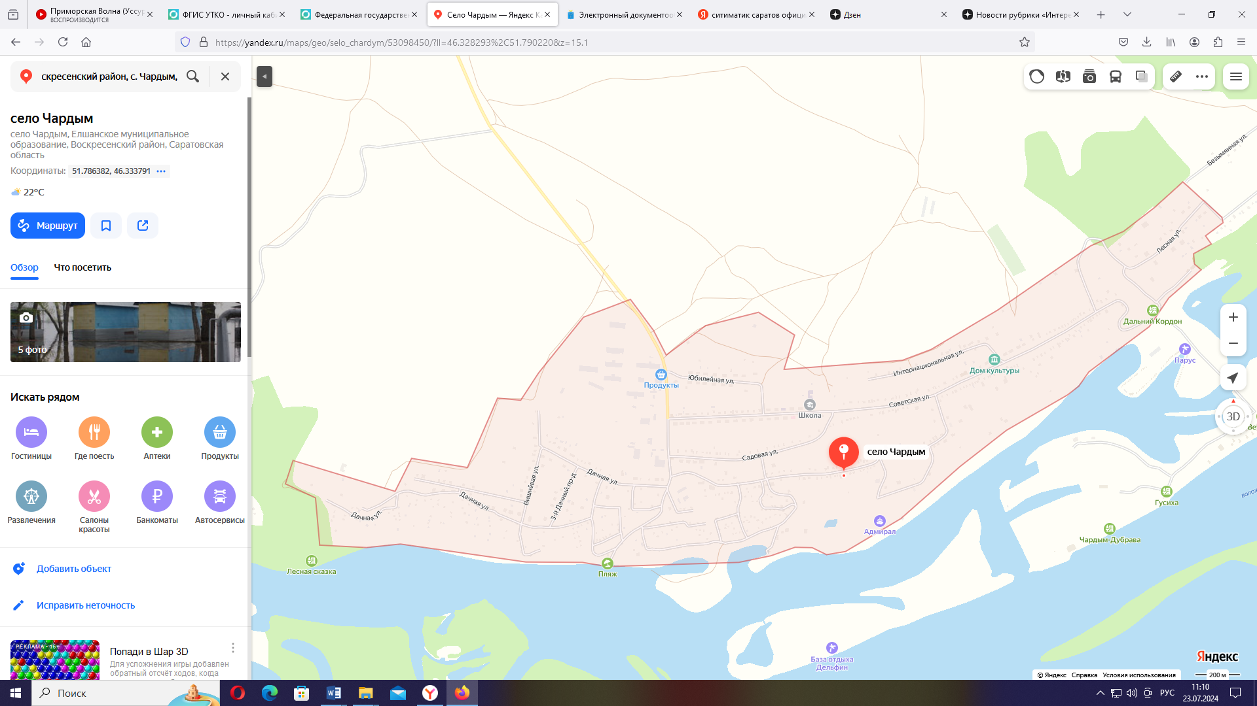 | место расположения контейнерной площадки № 58 для сбора ТБО
Схема расположения контейнерной площадки для сбора твердых бытовых отходов  с. Чардым, ул. Юбилейная, д. 14 | 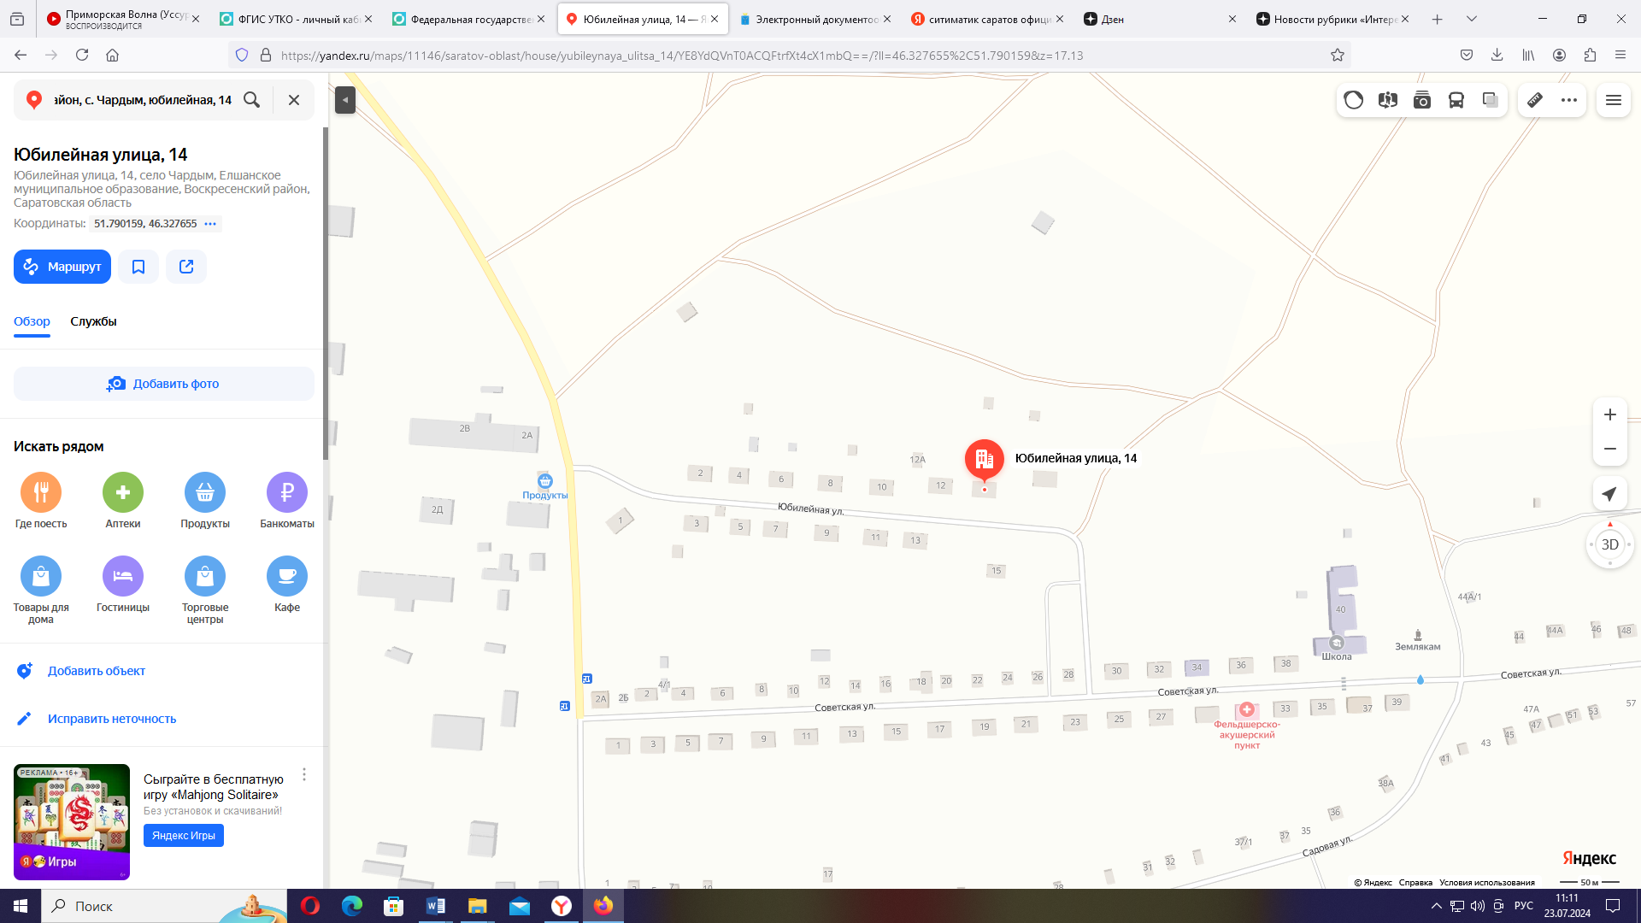 | место расположения контейнерной площадки № 59 для сбора ТБО
Схема расположения контейнерной площадки для сбора твердых бытовых отходов  с. Чардым, ул. Волжская, 64 | 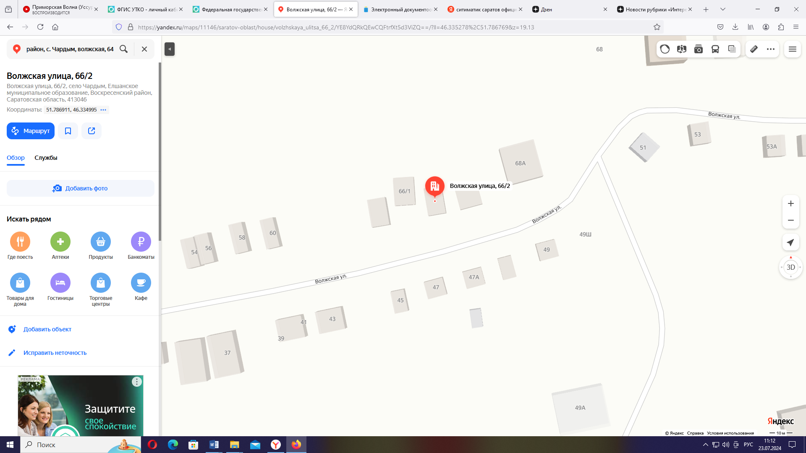 | место расположения контейнерной площадки № 60 для сбора ТБО
Схема расположения контейнерной площадки для сбора твердых бытовых отходов  с. Чардым, ул. Волжская, 20 | 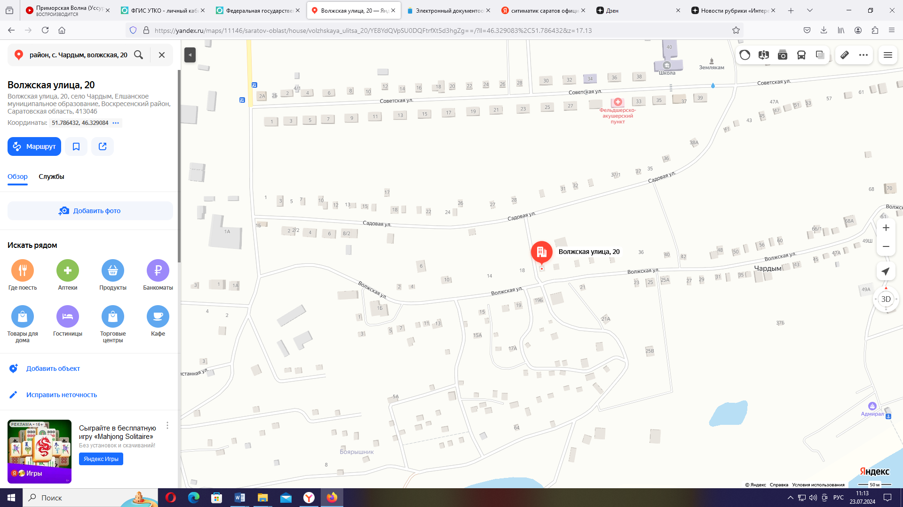 | место расположения контейнерной площадки № 61 для сбора ТБО
Схема расположения контейнерной площадки для сбора твердых бытовых отходов  с. Чардым, ул. Советская, 165 | 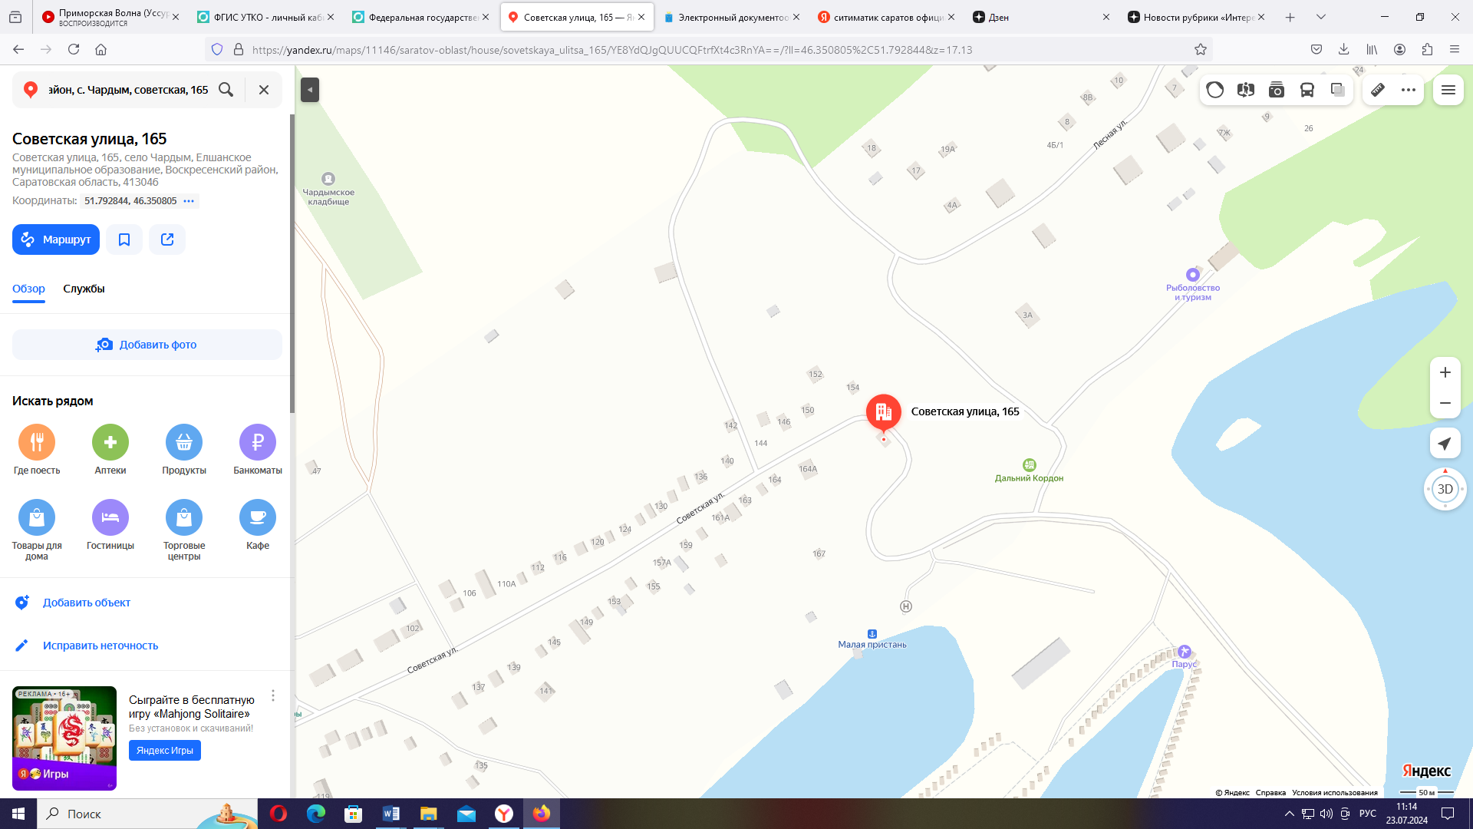 | место расположения контейнерной площадки № 62 для сбора ТБО
Схема расположения контейнерной площадки для сбора твердых бытовых отходов  с. Чардым, территория  СНТ «Технолог» | 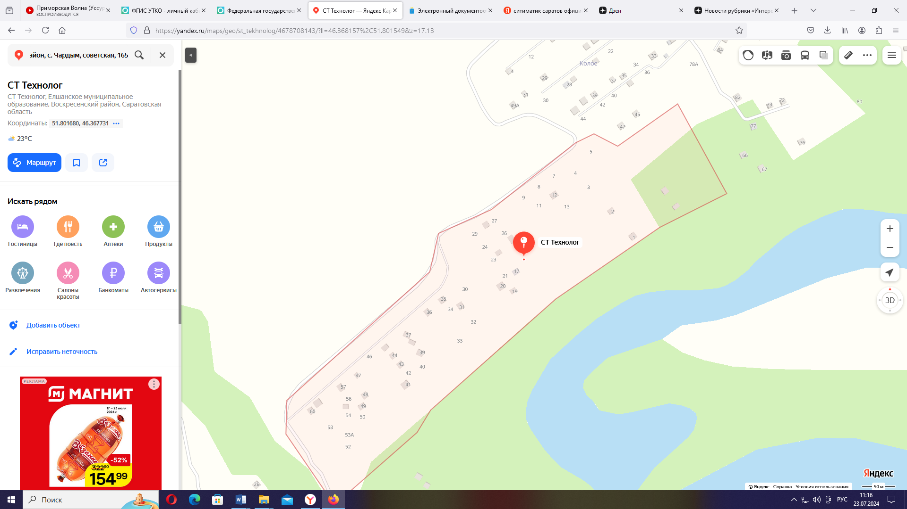 | место расположения контейнерной площадки № 63 для сбора ТБО
Схема расположения контейнерной площадки для сбора твердых бытовых отходов  с. Чардым, территория СНТ «Монтажник» | 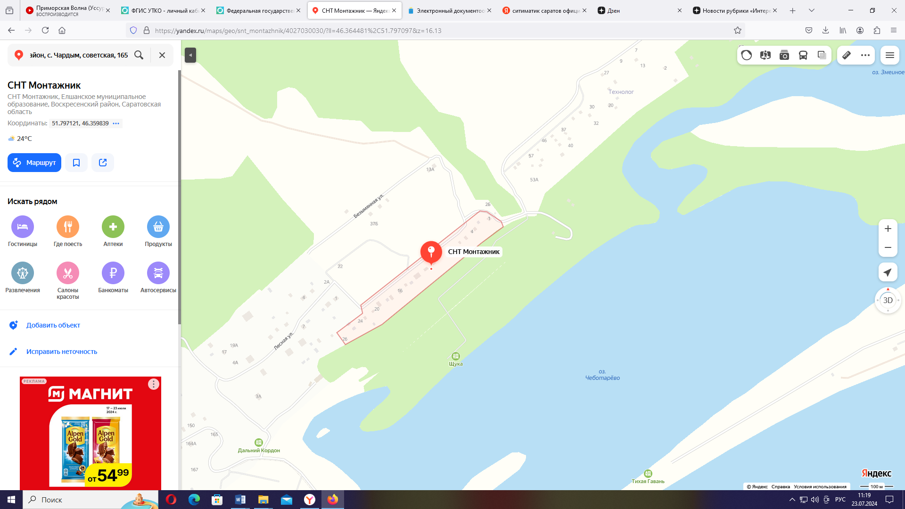 | место расположения контейнерной площадки № 64 для сбора ТБО
Схема расположения контейнерной площадки для сбора твердых бытовых отходов  с. Чардым, территория СНТ «Боярышник» | 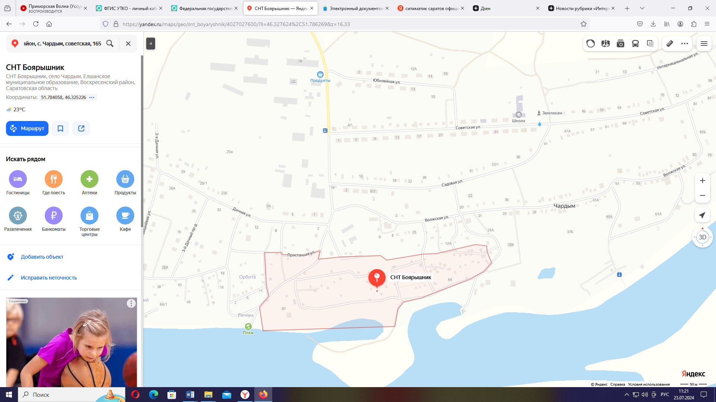 | место расположения контейнерной площадки № 65 для сбора ТБО
Схема расположения контейнерной площадки для сбора твердых бытовых отходов  с. Чардым,, территория СНТ «Речник» | 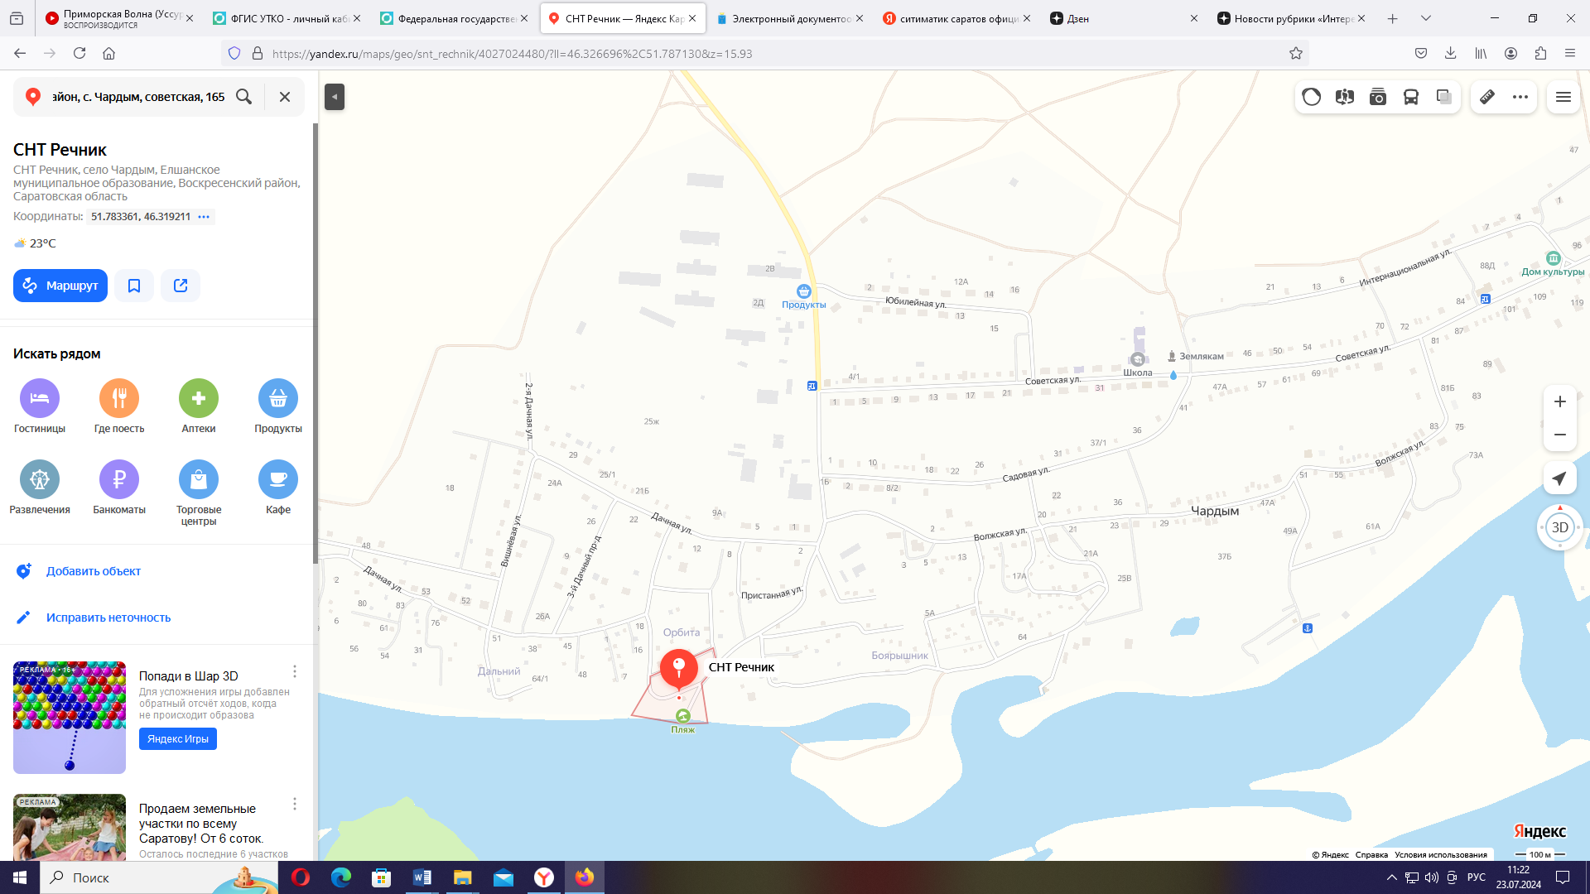 | место расположения контейнерной площадки № 66 для сбора ТБО
Схема расположения контейнерной площадки для сбора твердых бытовых отходов  с. Чардым, территория СНТ «Орбита» | 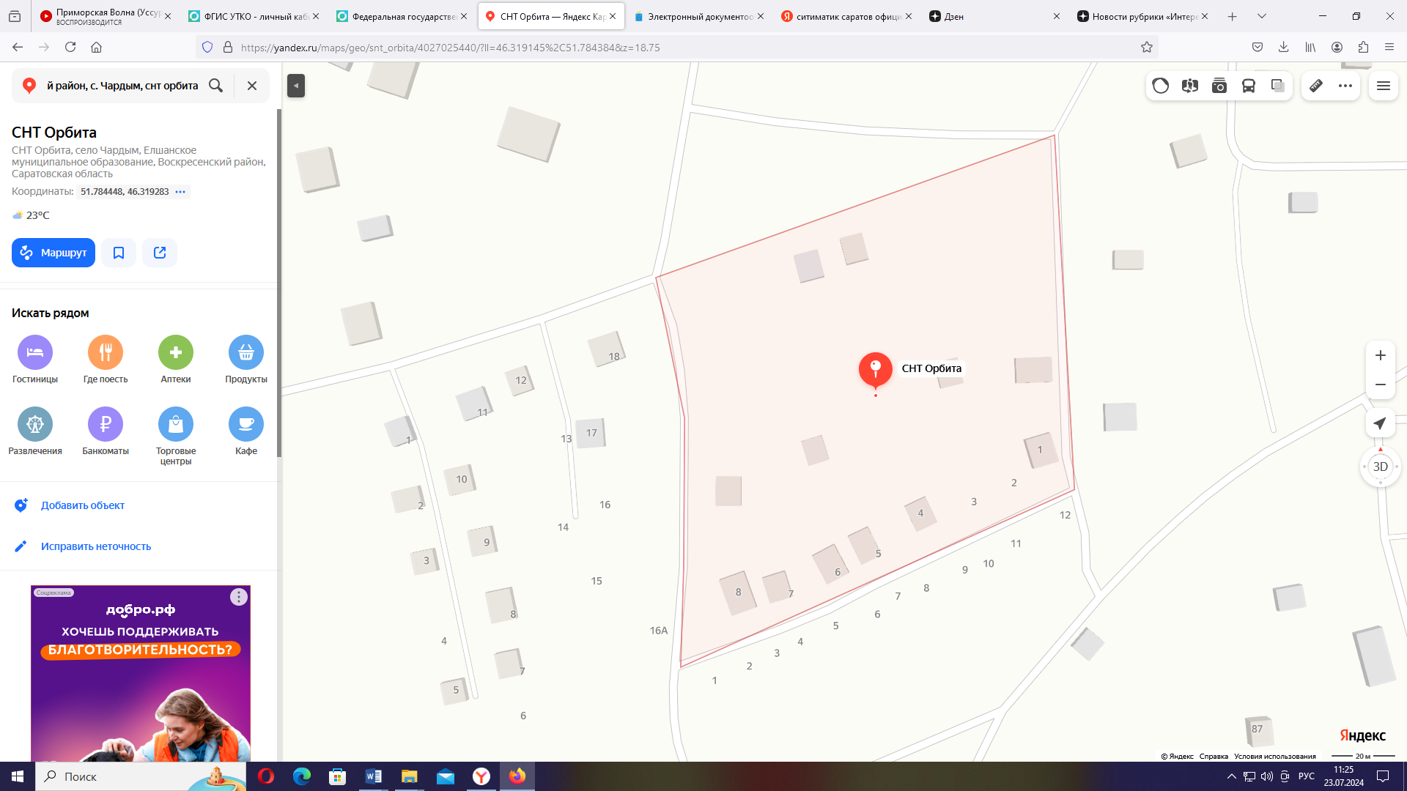 | место расположения контейнерной площадки № 67 для сбора ТБО
Схема расположения контейнерной площадки для сбора твердых бытовых отходов  с. Чардым, СПК «Дальний» | 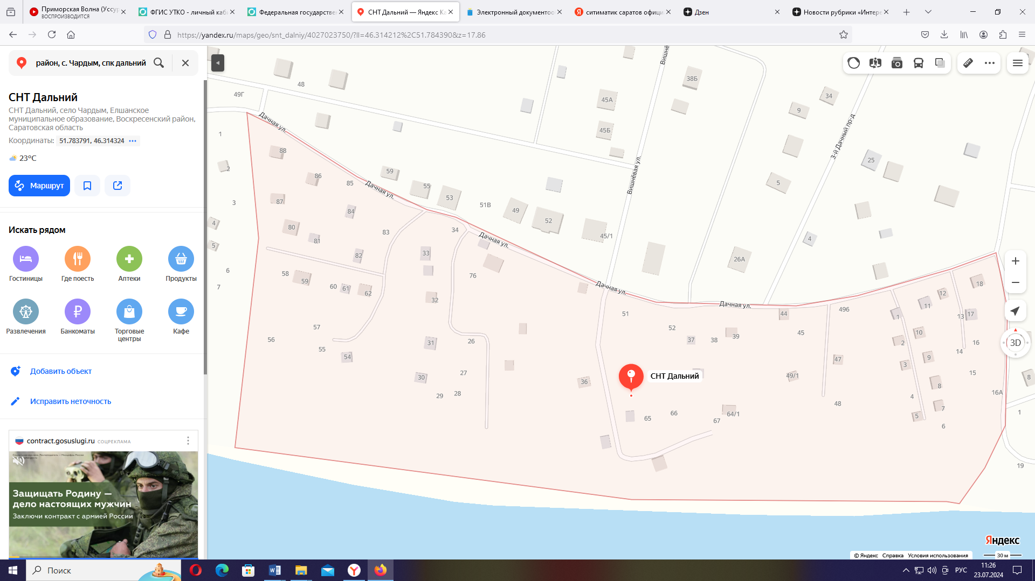 | место расположения контейнерной площадки № 68 для сбора ТБО
Схема расположения контейнерной площадки для сбора твердых бытовых отходов  с. Чардым, территория СНТ «Луч» | 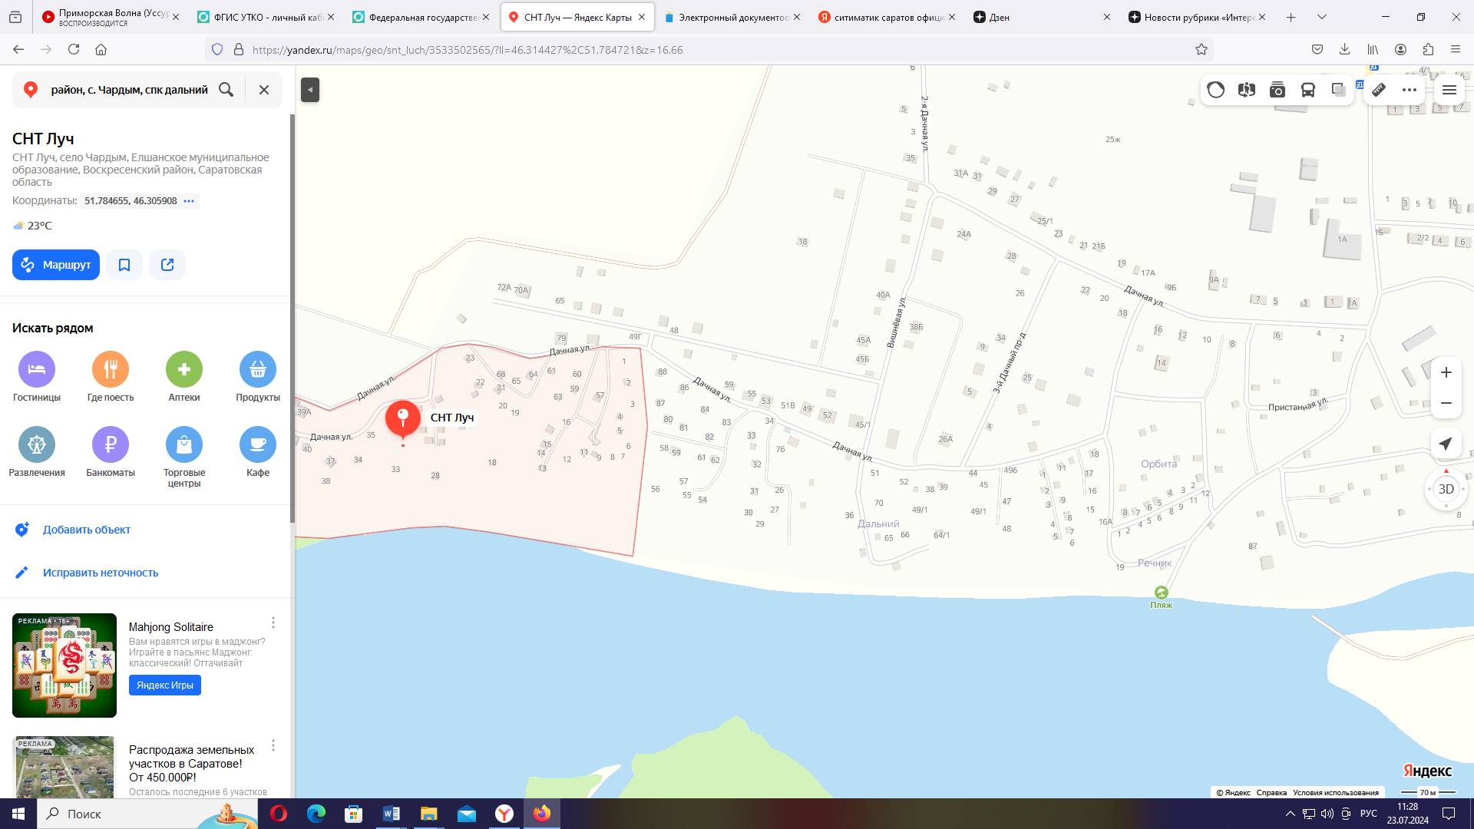 | место расположения контейнерной площадки № 69 для сбора ТБО
Схема расположения контейнерной площадки для сбора твердых бытовых отходов  с. Чардым, ФГУП Управление гостиничным хозяйством МО РФ |  | место расположения контейнерной площадки № 70 для сбора ТБО
Схема расположения контейнерной площадки для сбора твердых бытовых отходов  с. Чардым  о. Дубовая Грива | 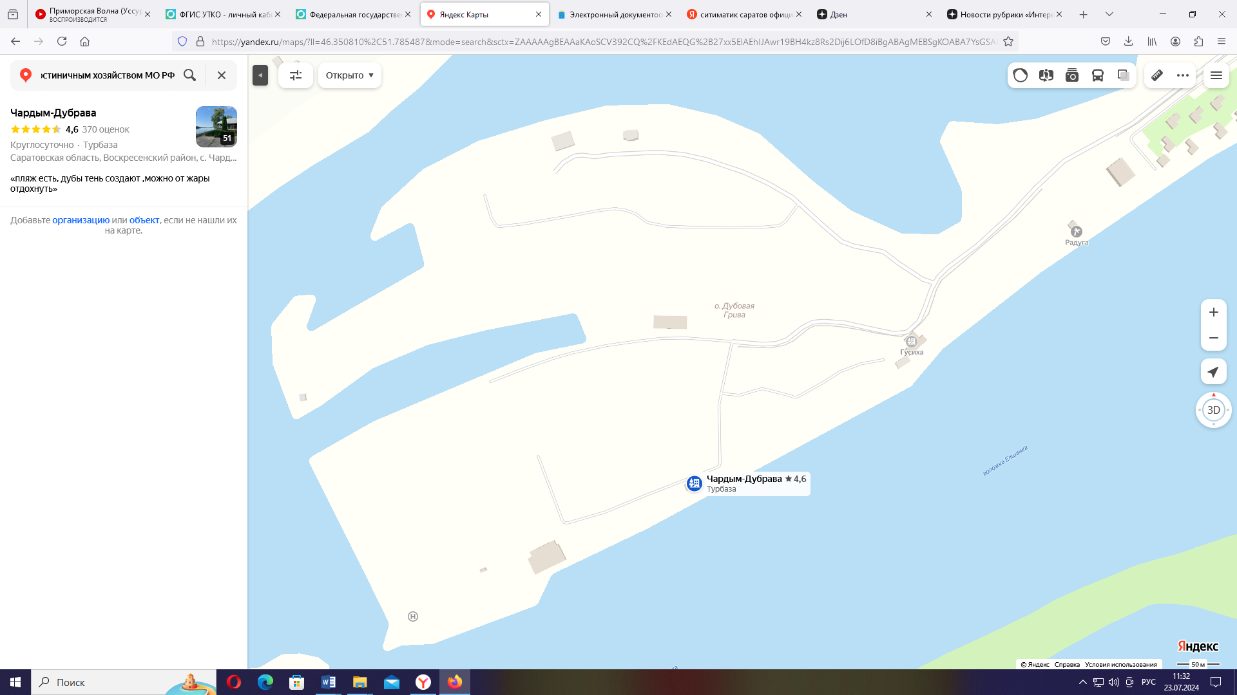 | место расположения контейнерной площадки № 71 для сбора ТБО
Схема расположения контейнерной площадки для сбора твердых бытовых отходов  с. Чардым, ООО «Дубрава» | 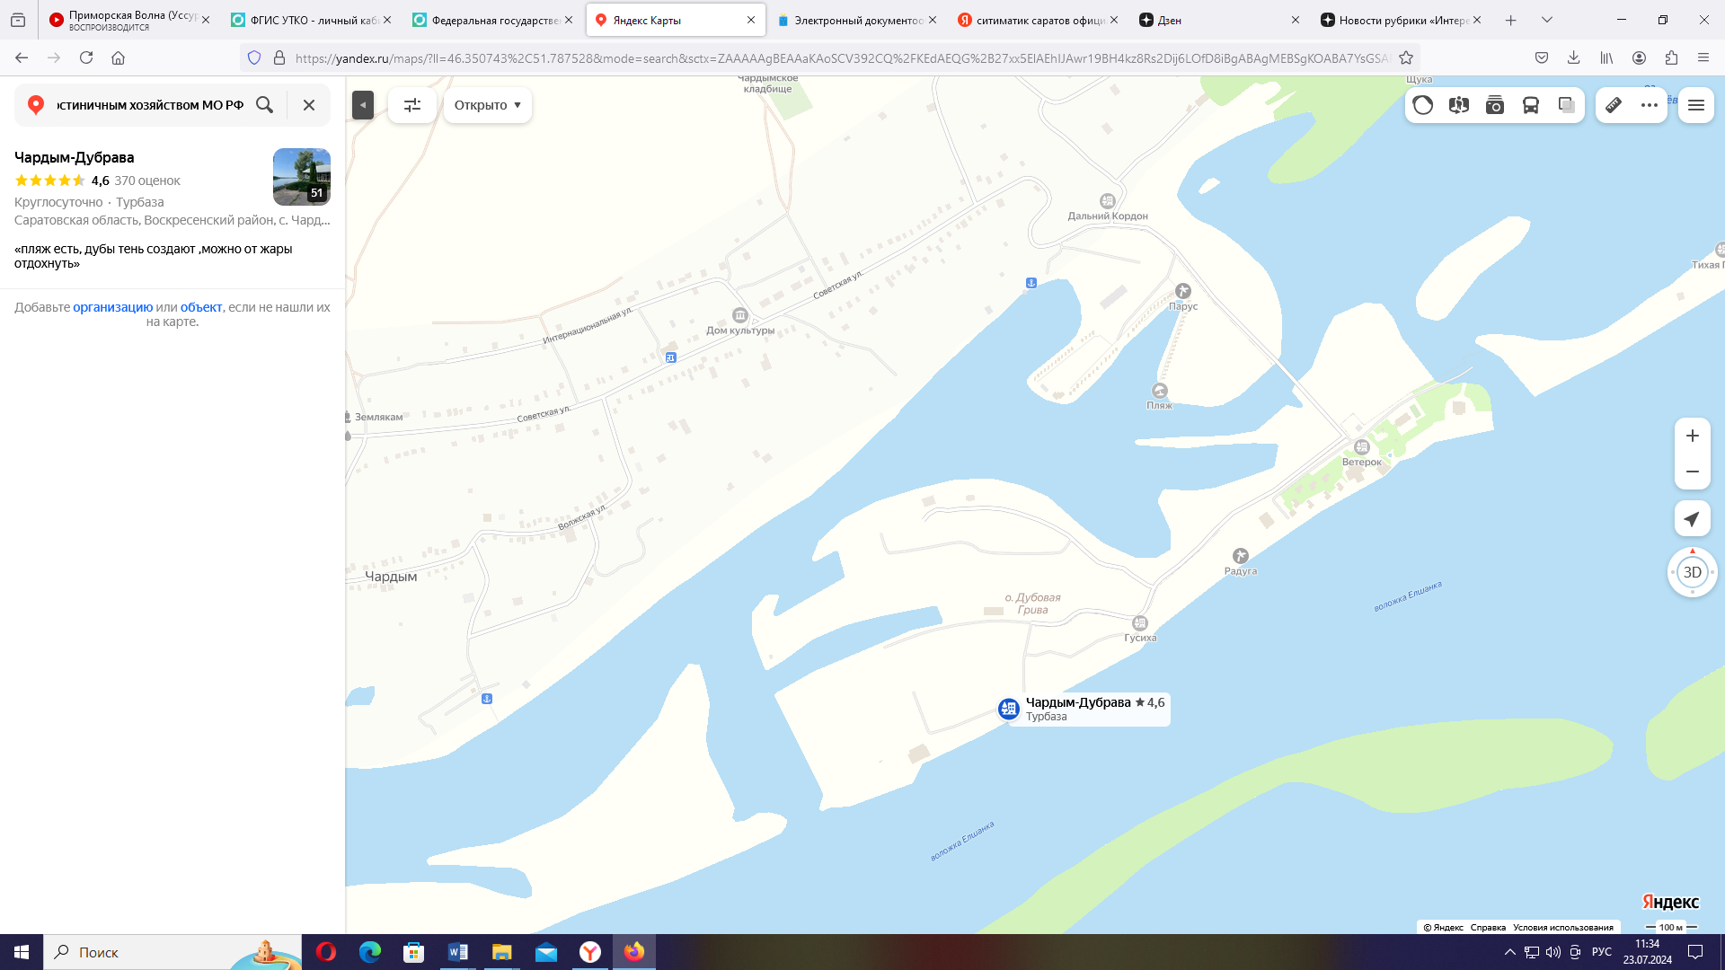 | место расположения контейнерной площадки № 72 для сбора ТБО
Схема расположения контейнерной площадки для сбора твердых бытовых отходов  с. Чардым, ул. Юбилейная, 2Б | 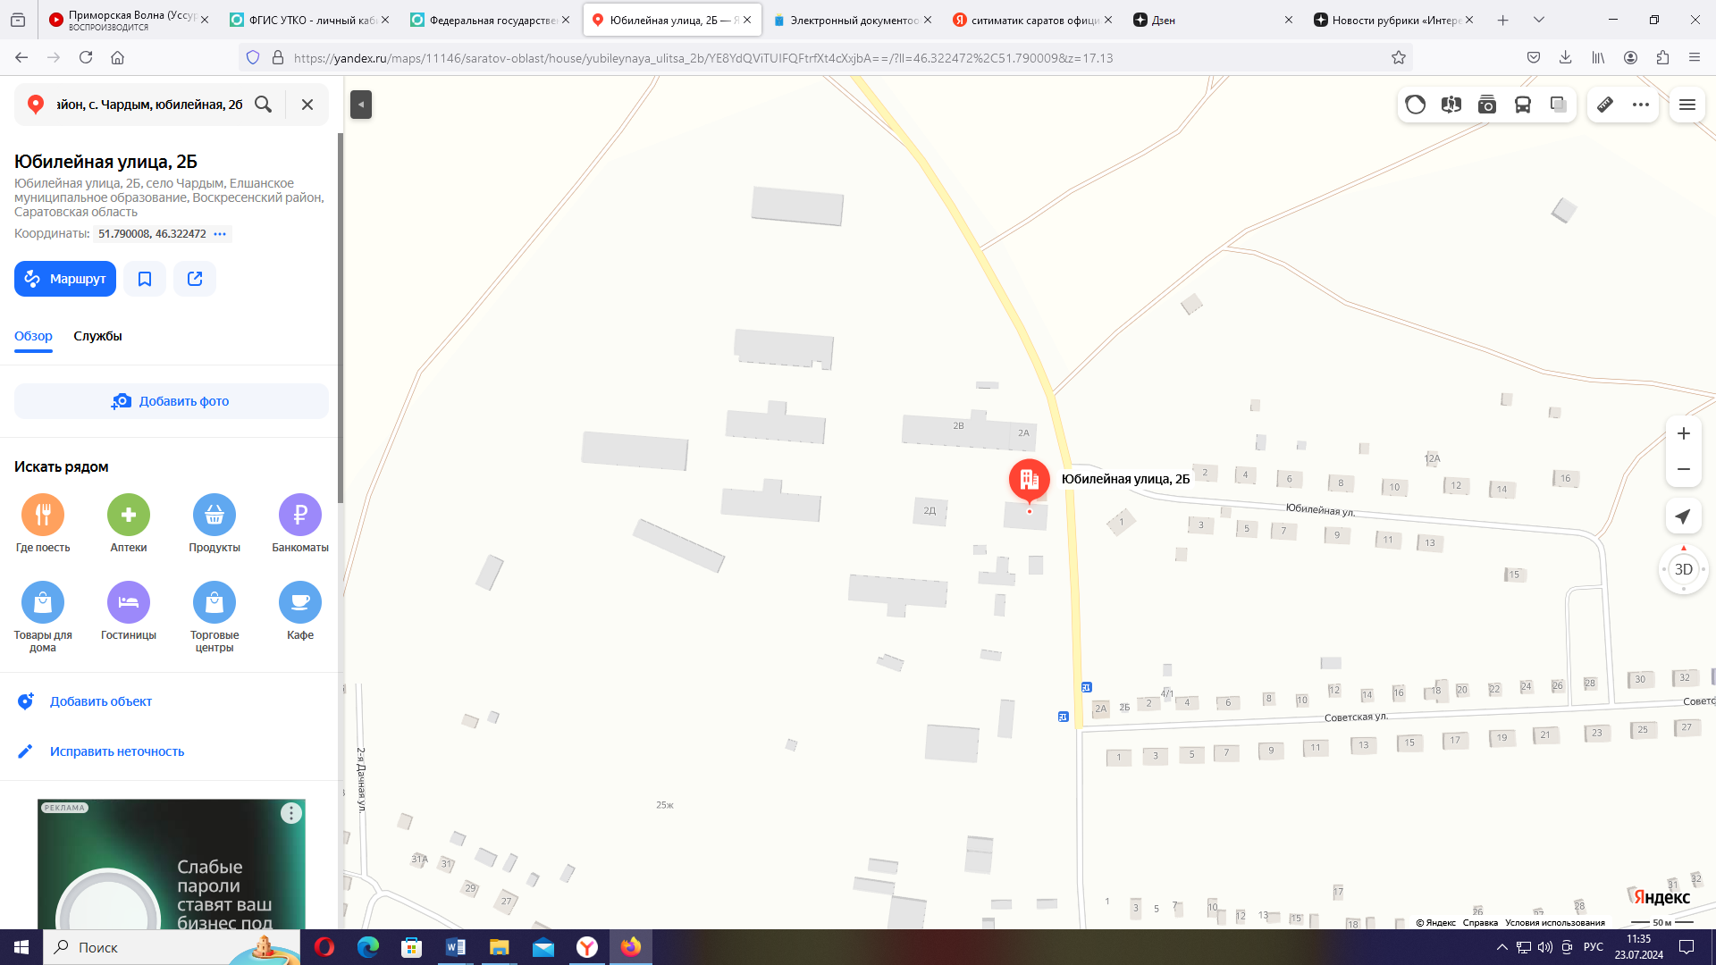 | место расположения контейнерной площадки № 73 для сбора ТБО
Схема расположения контейнерной площадки для сбора твердых бытовых отходов  с. Чардым, ул. Дачная, 100 | 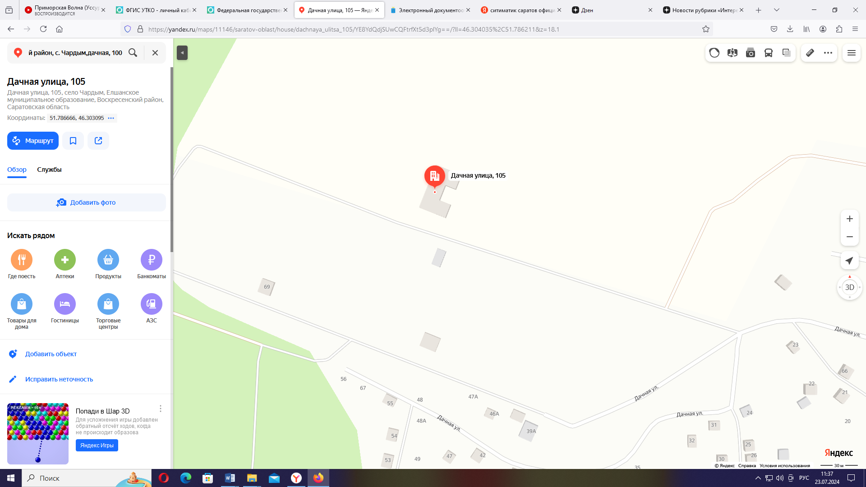 | место расположения контейнерной площадки № 74 для сбора ТБО
Схема расположения контейнерной площадки для сбора твердых бытовых отходов  с. Чардым  СНТ «Радуга»  СНТ «Утёс-3»  СНТ «Полёт» | 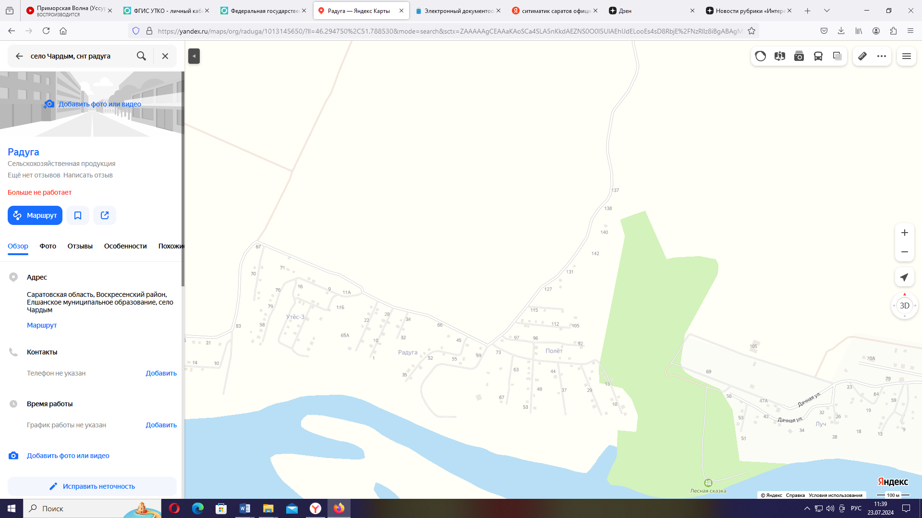 | место расположения контейнерной площадки № 75 для сбора ТБО
Схема расположения контейнерной площадки для сбора твердых бытовых отходов  с. Усовка, ул. Рабочая, 12 | 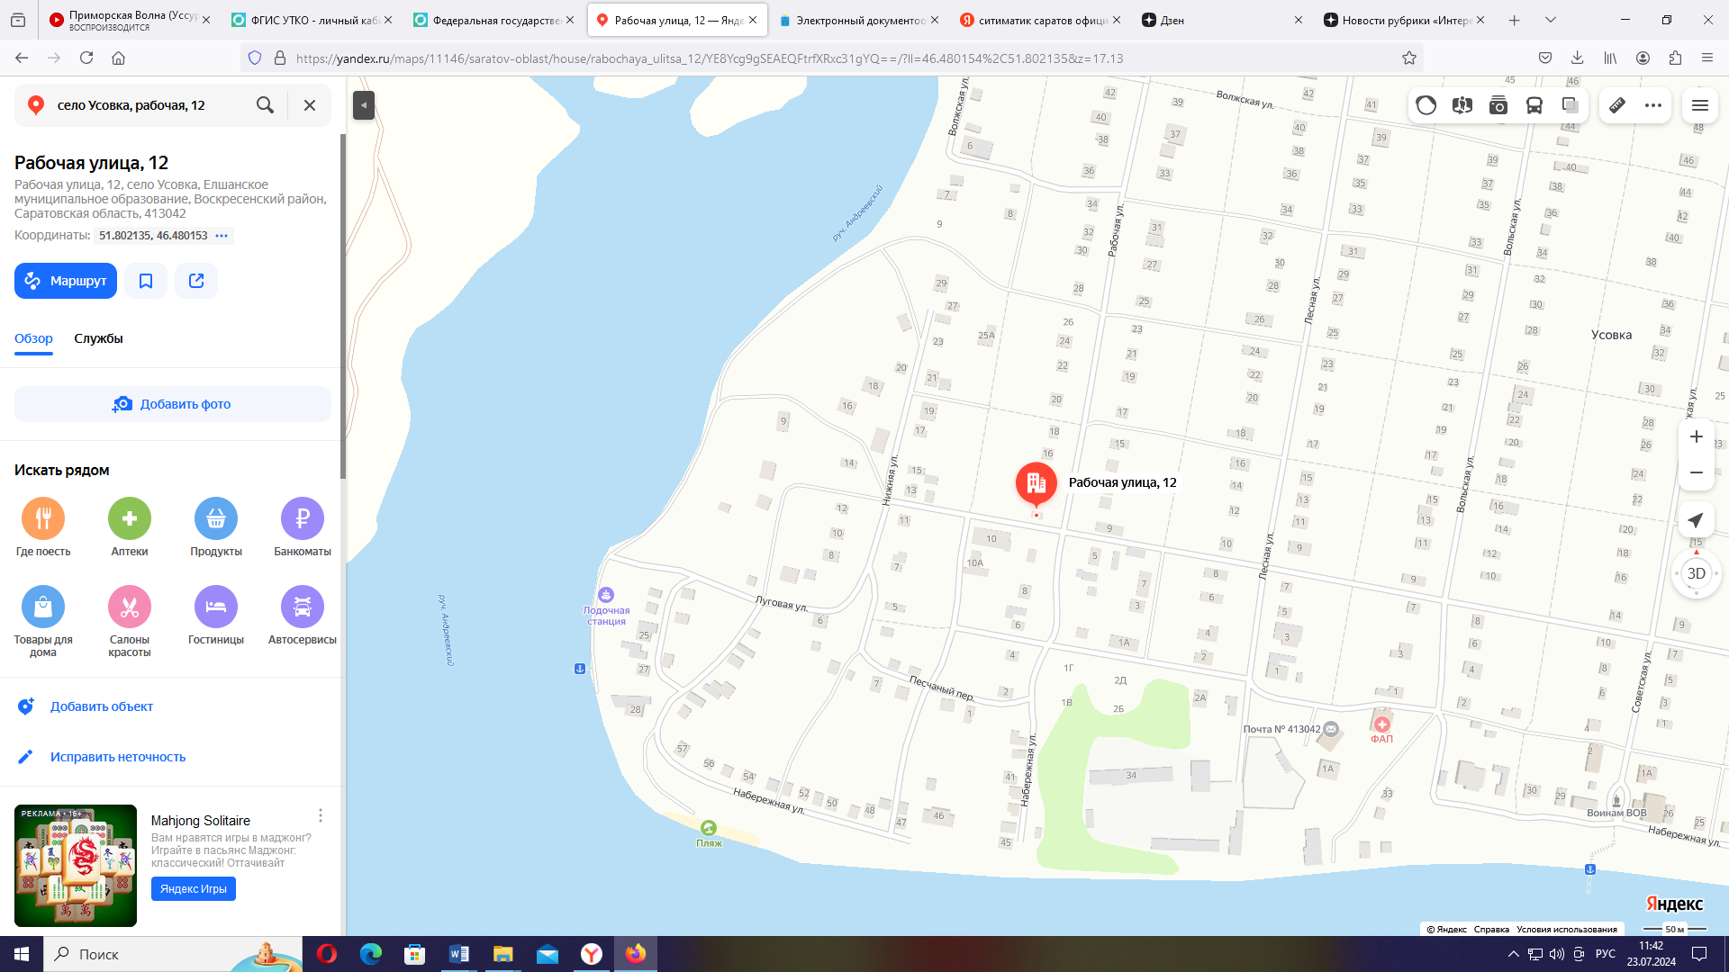 | место расположения контейнерной площадки № 76 для сбора ТБО
Схема расположения контейнерной площадки для сбора твердых бытовых отходов  с. Усовка, ул. Перспективная | 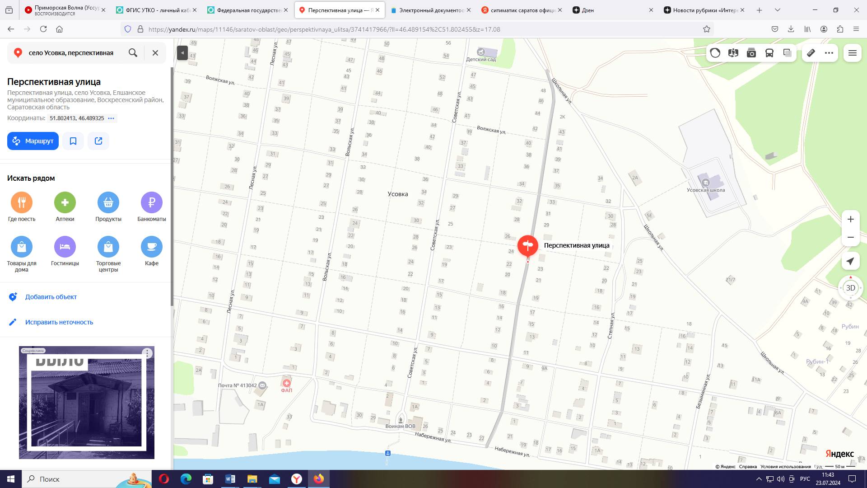 | место расположения контейнерной площадки № 77 для сбора ТБО
Схема расположения контейнерной площадки для сбора твердых бытовых отходов  с. Усовка, ул. Нижняя | 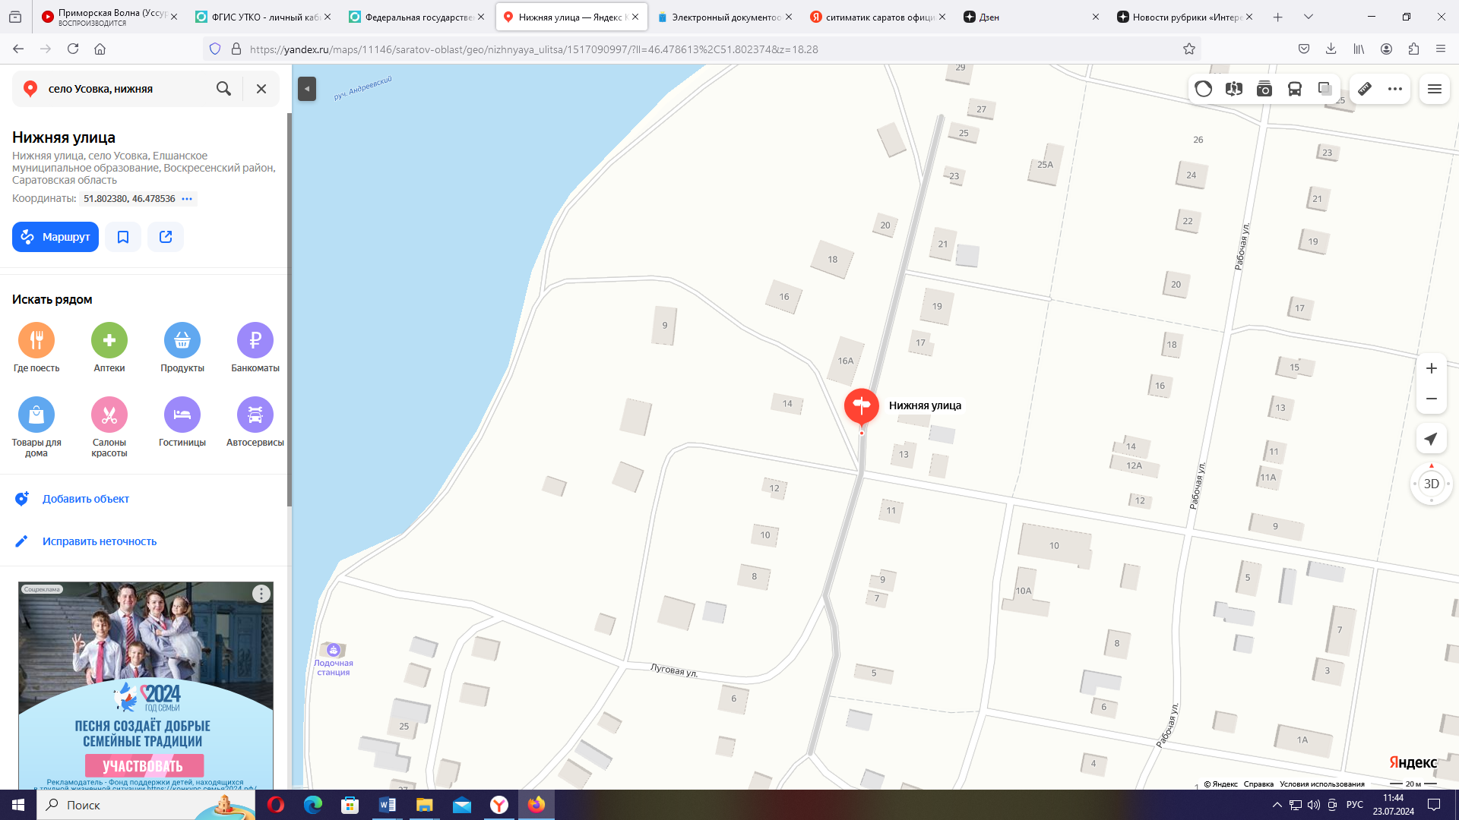 | место расположения контейнерной площадки № 78 для сбора ТБО
Схема расположения контейнерной площадки для сбора твердых бытовых отходов  с. Усовка, ул.Лесная, 42 | 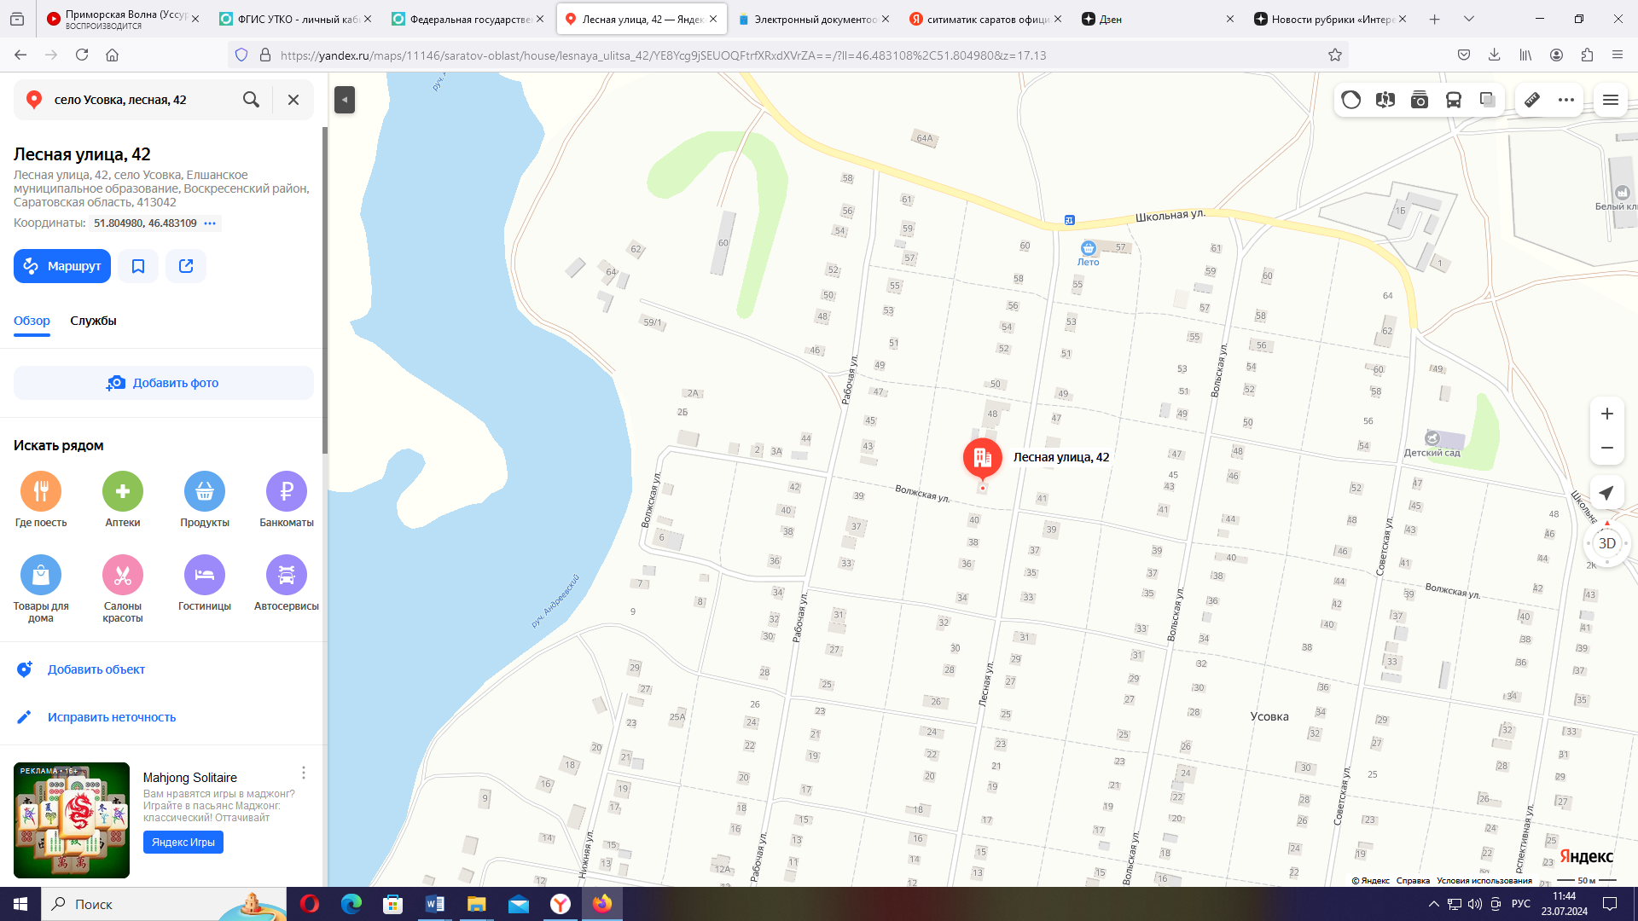 | место расположения контейнерной площадки № 79 для сбора ТБО
Схема расположения контейнерной площадки для сбора твердых бытовых отходов  с. Усовка, ул. Степная, 14 | 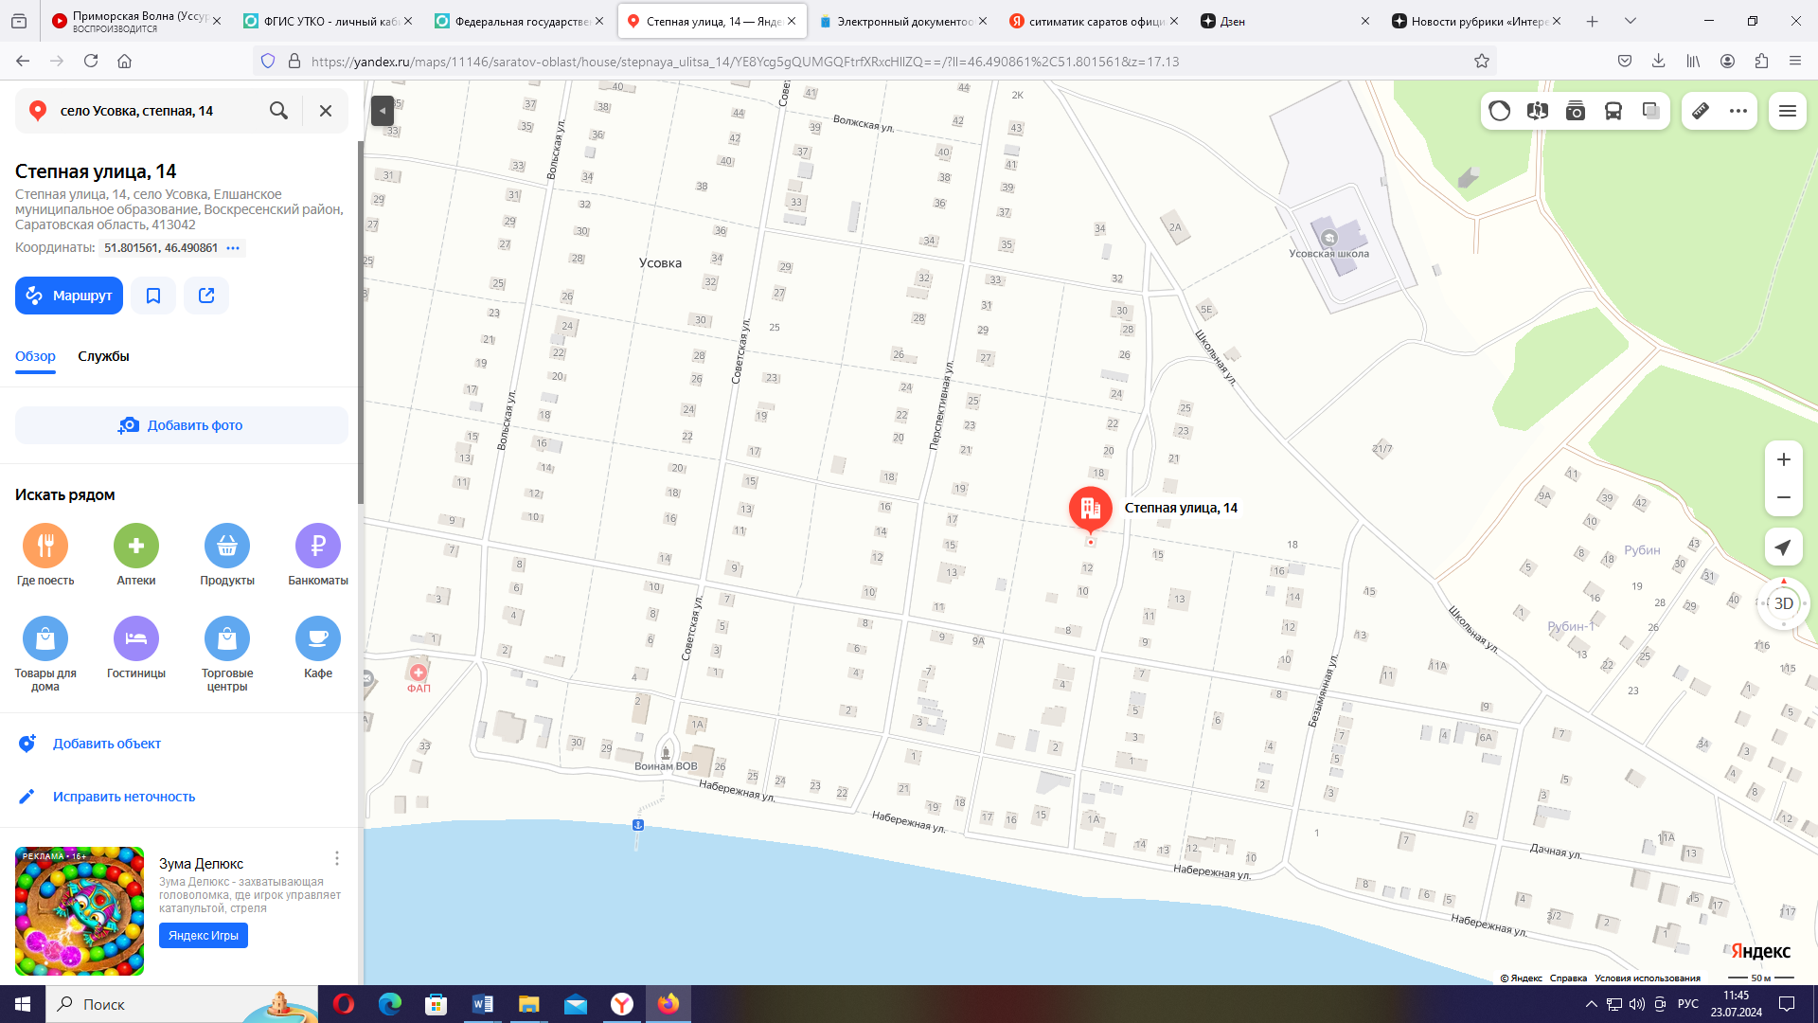 | место расположения контейнерной площадки № 80 для сбора ТБО
Схема расположения контейнерной площадки для сбора твердых бытовых отходов  с. Усовка, ул. Перспективная, 34 | 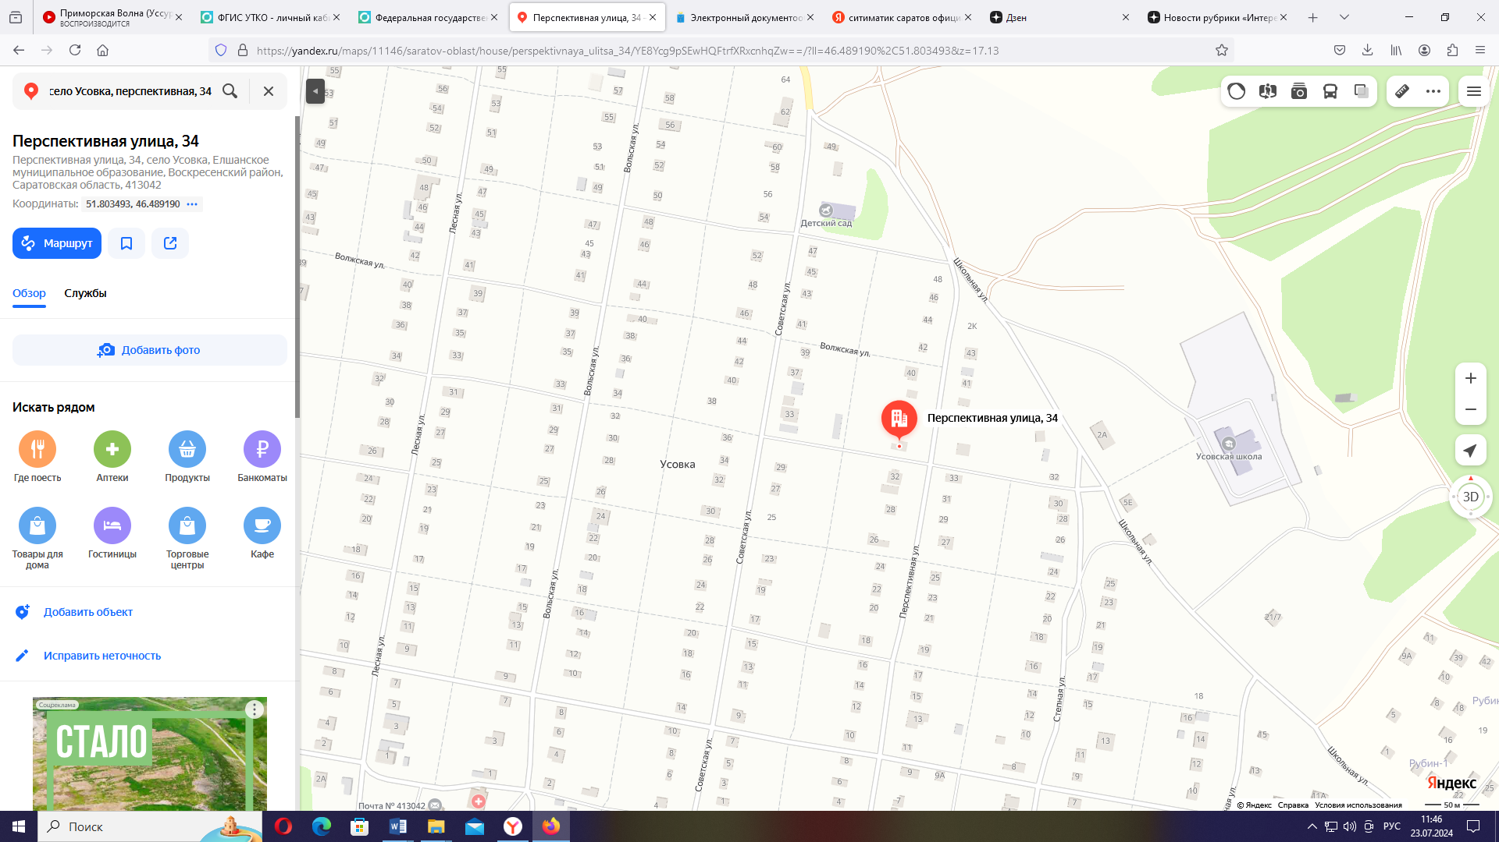 | место расположения контейнерной площадки № 81 для сбора ТБО
Схема расположения контейнерной площадки для сбора твердых бытовых отходов  с. Усовка, ул. Советская, 47 | 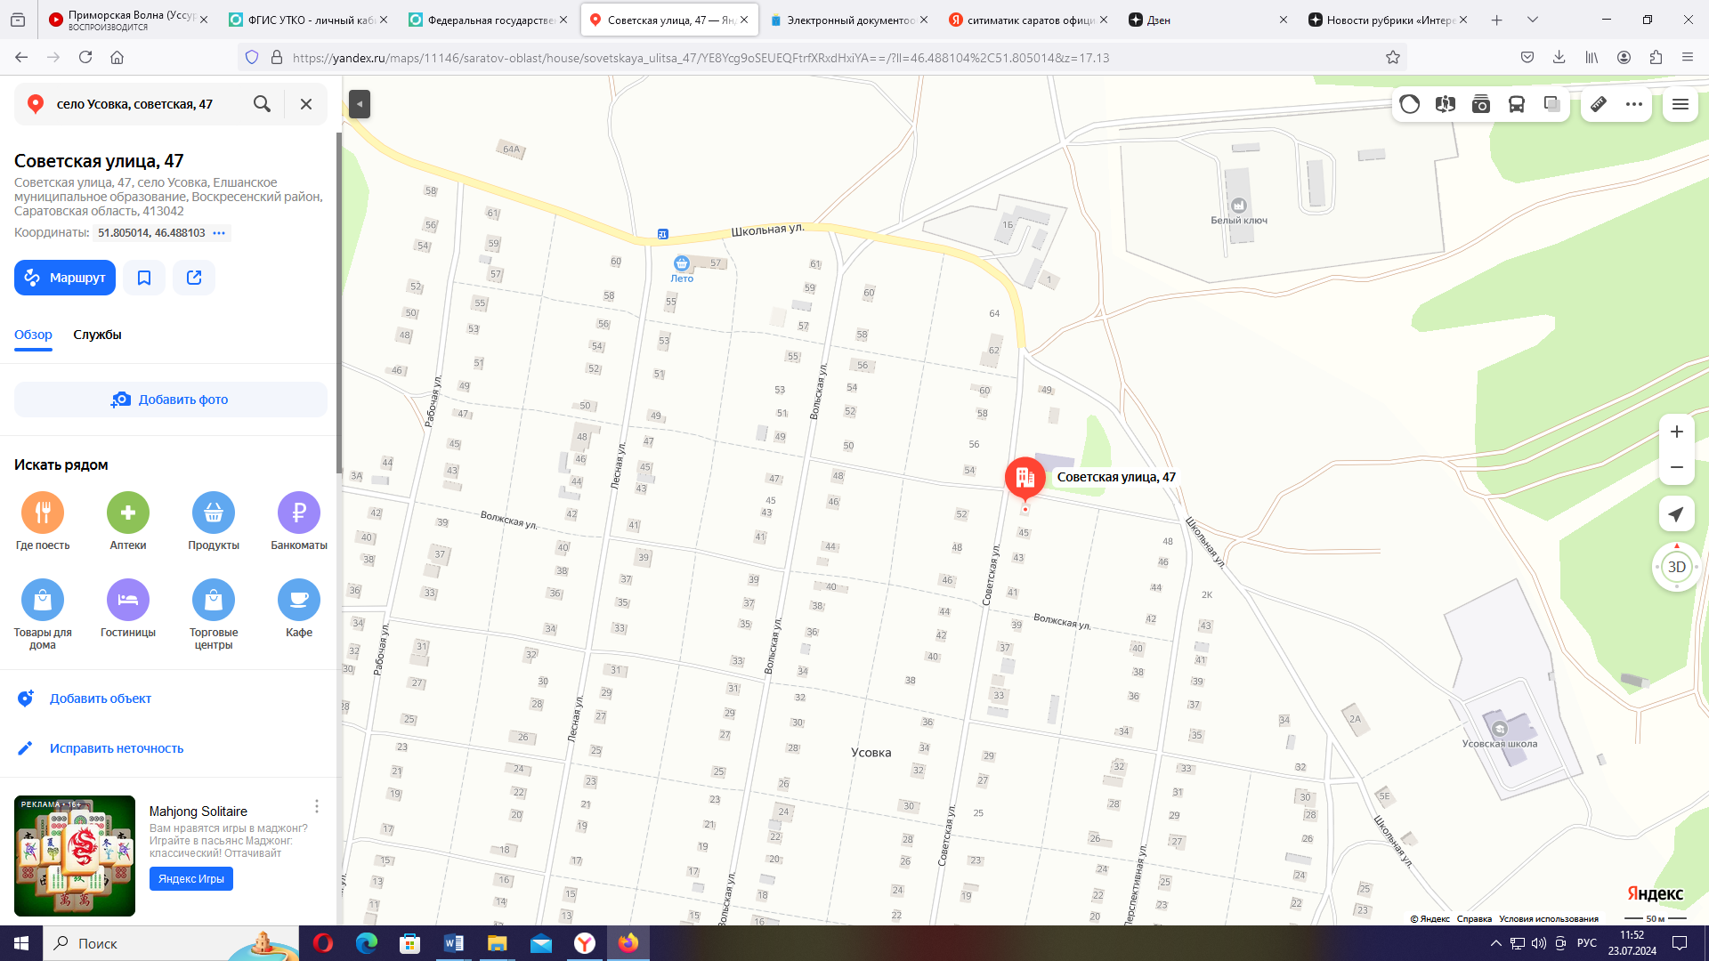 | место расположения контейнерной площадки № 82 для сбора ТБО
Схема расположения контейнерной площадки для сбора твердых бытовых отходов  с. Усовка, ул. Рабочая, 12 | 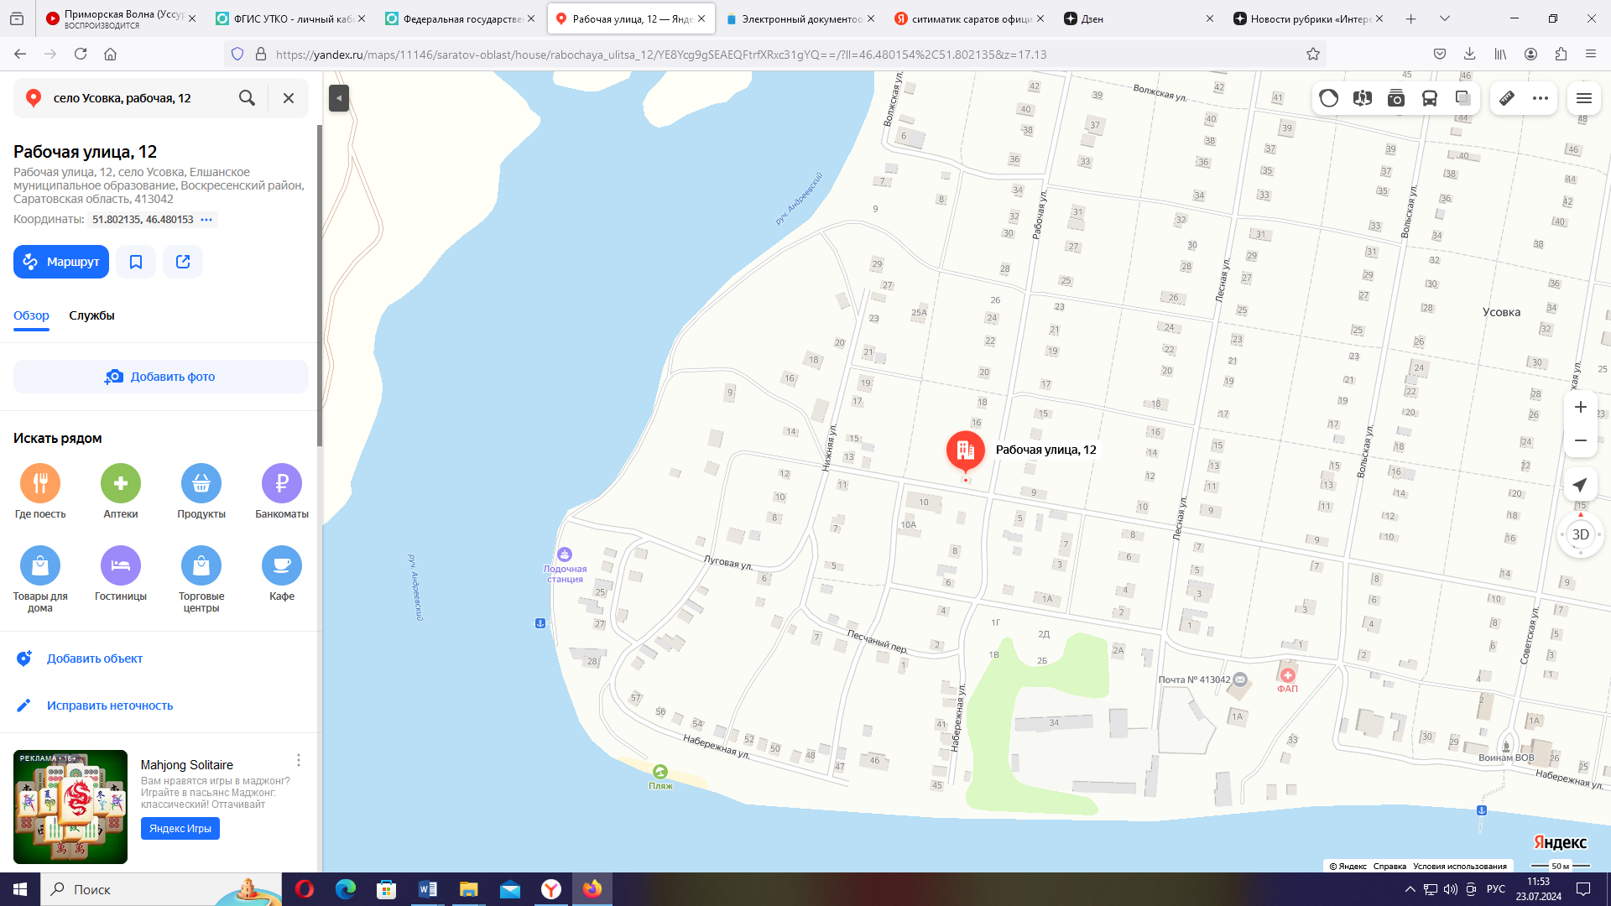 | место расположения контейнерной площадки № 83 для сбора ТБО
Схема расположения контейнерной площадки для сбора твердых бытовых отходов  с. Усовка, территория  СНТ «Росинка-2002» | 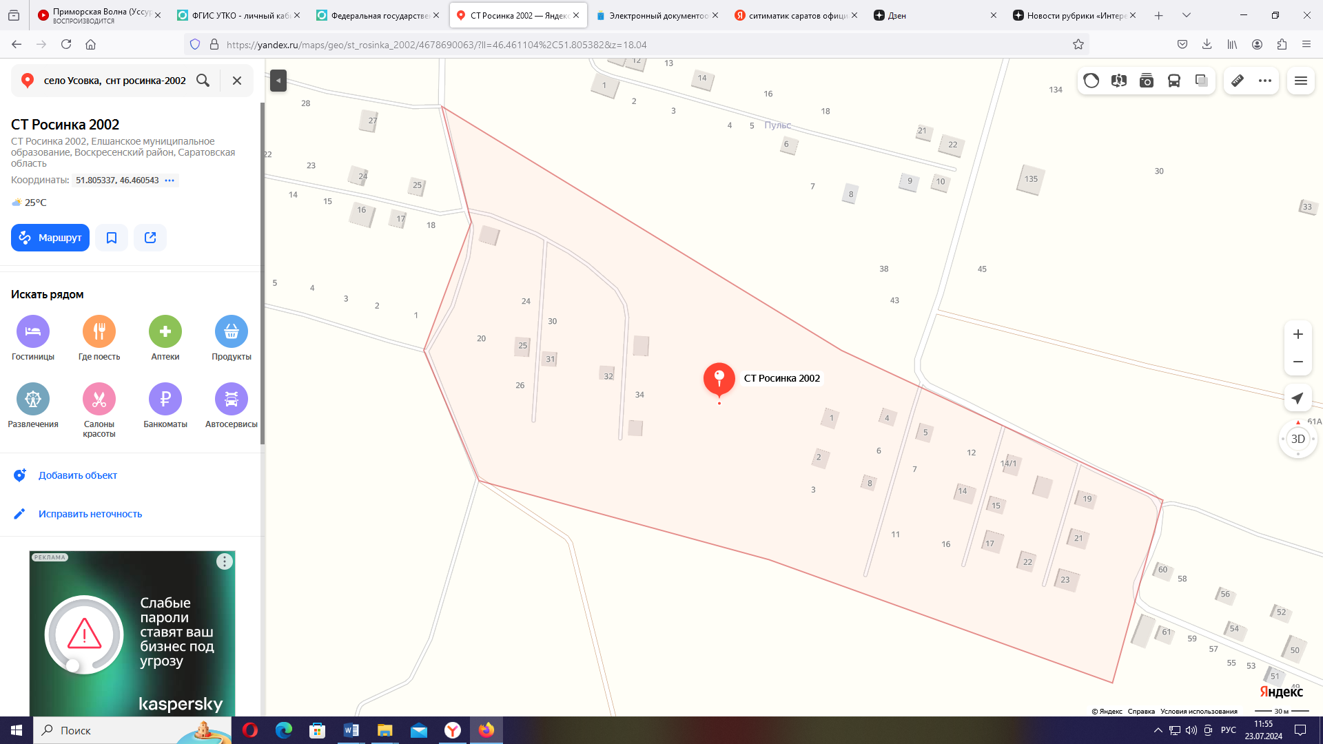 | место расположения контейнерной площадки № 84 для сбора ТБО
Схема расположения контейнерной площадки для сбора твердых бытовых отходов  с. Усовка, территория  ООО ЗК Авангард | 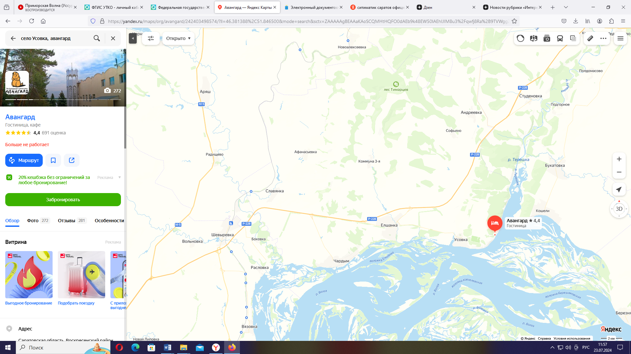 | место расположения контейнерной площадки № 85 для сбора ТБО
Схема расположения контейнерной площадки для сбора твердых бытовых отходов  СО ВМР, 250 м. северо-восточнее с. Усовка, уч. 1 | 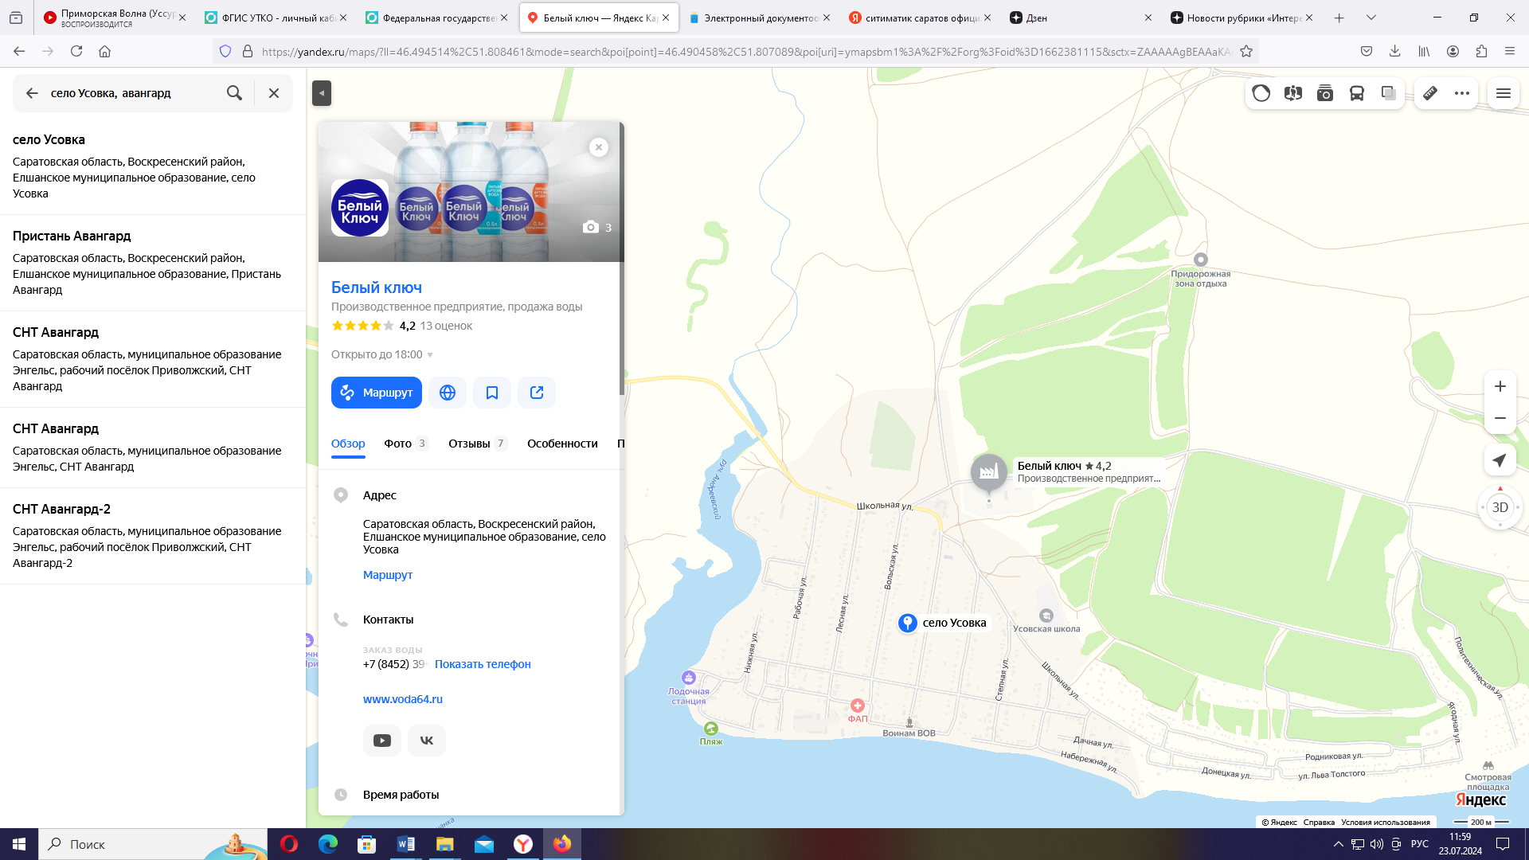 | место расположения контейнерной площадки № 86 для сбора ТБО
Схема расположения контейнерной площадки для сбора твердых бытовых отходов  СО ВМР, 250 м. северо-восточнее с. Усовка, уч. 1 |  | место расположения контейнерной площадки № 87 для сбора ТБО
Схема расположения контейнерной площадки для сбора твердых бытовых отходов  с. Усовка, территория СНТ «Оптовик» | 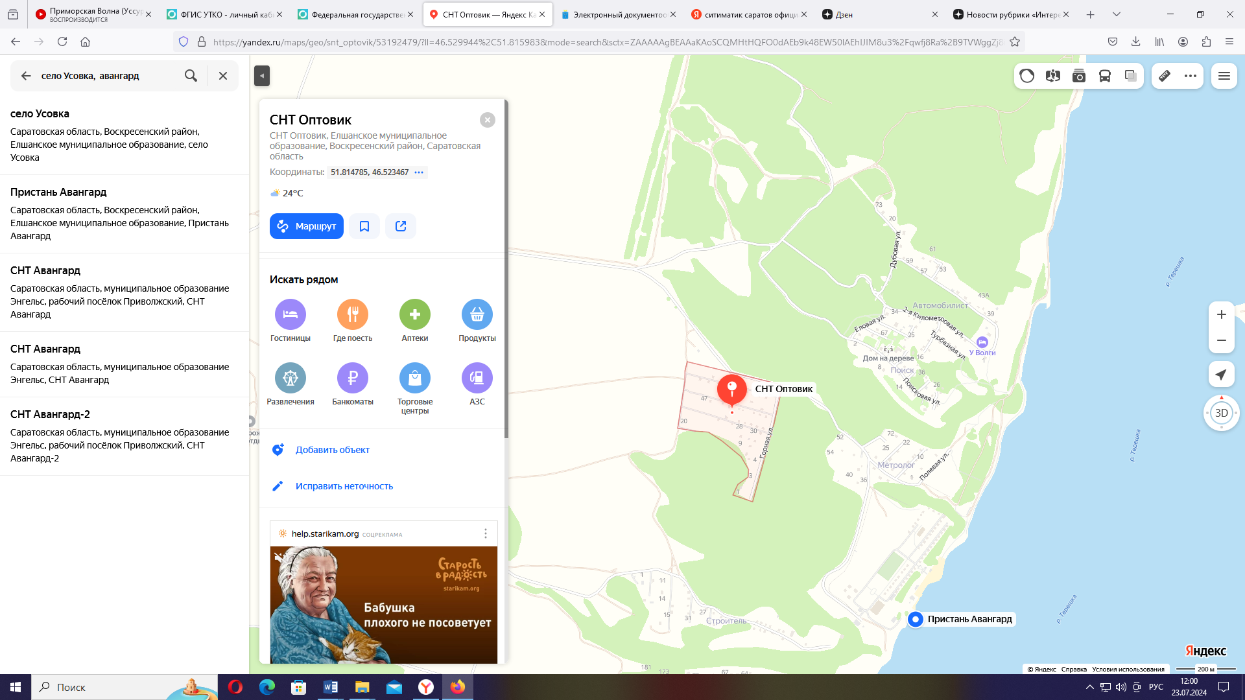 | место расположения контейнерной площадки № 88 для сбора ТБО
Схема расположения контейнерной площадки для сбора твердых бытовых отходов  с. Усовка, СНТ «Метролог» | 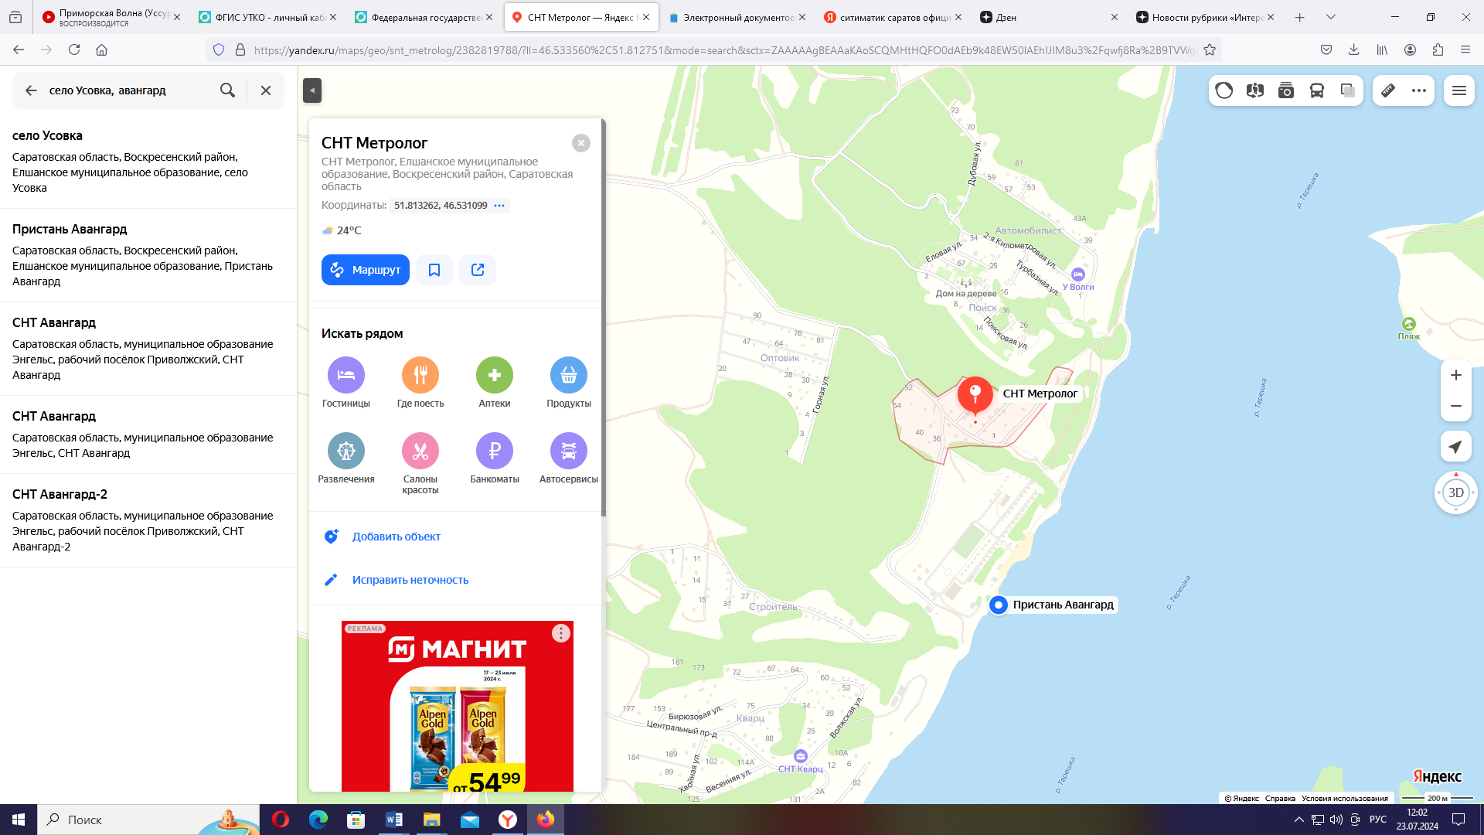 | место расположения контейнерной площадки № 89 для сбора ТБО
Схема расположения контейнерной площадки для сбора твердых бытовых отходов  с. Усовка, СТН «Строитель» | 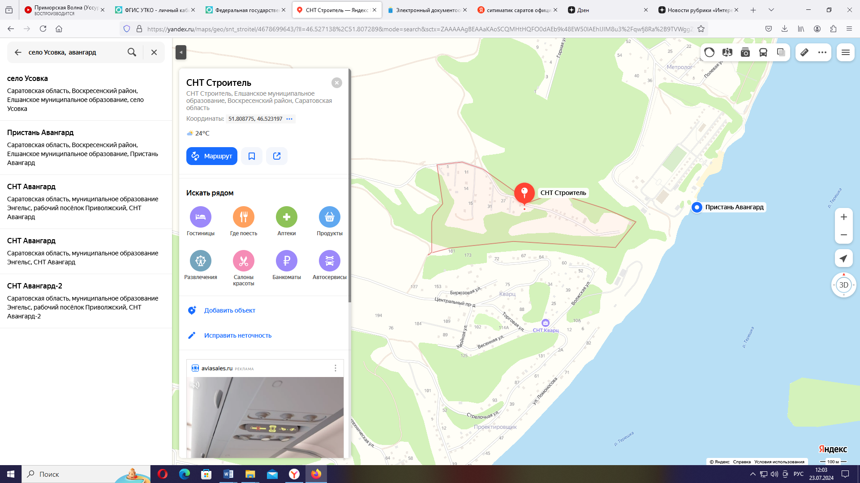 | место расположения контейнерной площадки № 90 для сбора ТБО
Схема расположения контейнерной площадки для сбора твердых бытовых отходов  с. Усовка, СНТ «Северный» | 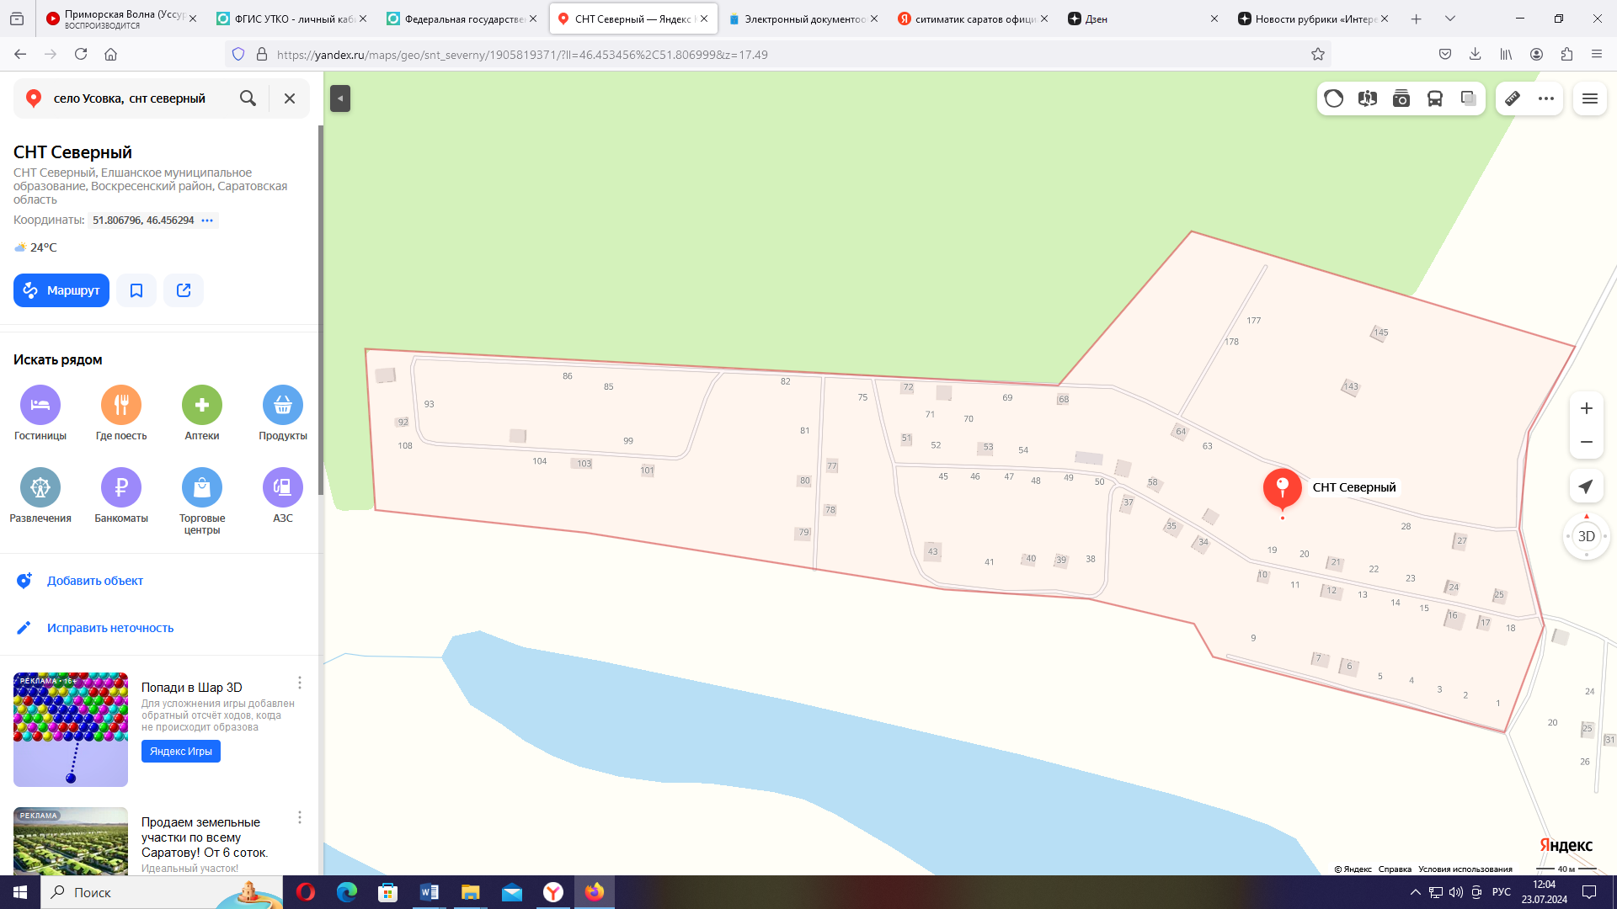 | место расположения контейнерной площадки № 91 для сбора ТБО
Схема расположения контейнерной площадки для сбора твердых бытовых отходов  с. Усовка, СНТ «Поиск» | 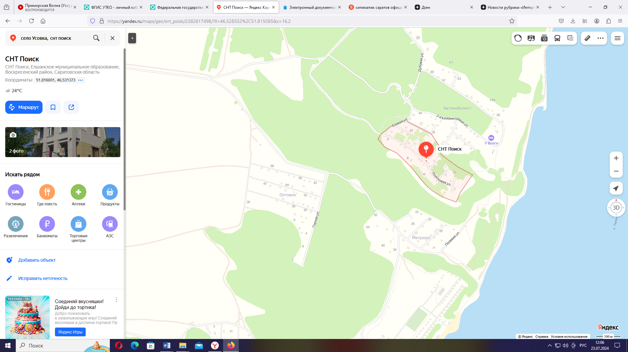 | место расположения контейнерной площадки № 92 для сбора ТБО
Схема расположения контейнерной площадки для сбора твердых бытовых отходов  с. Усовка, СТ «Автомобилист» | 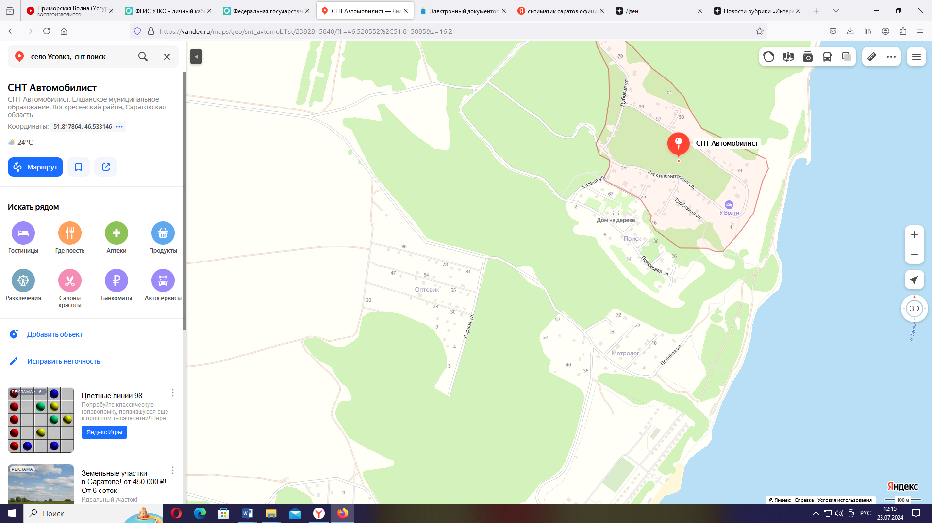 | место расположения контейнерной площадки № 93 для сбора ТБО
Схема расположения контейнерной площадки для сбора твердых бытовых отходов  с. Усовка, ул. Советская, 4 | 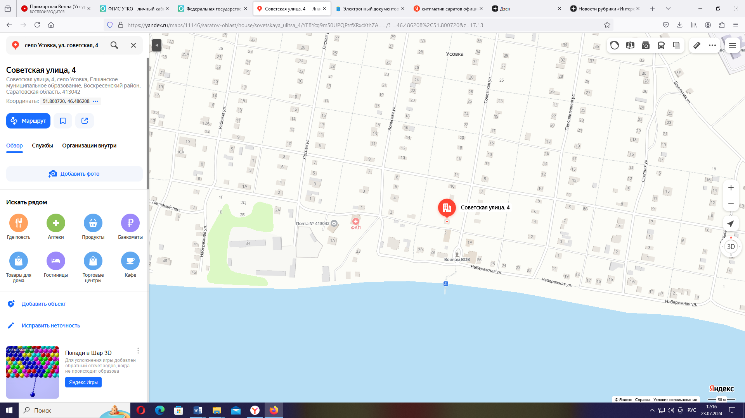 | место расположения контейнерной площадки № 94 для сбора ТБО
Схема расположения контейнерной площадки для сбора твердых бытовых отходов  с. Усовка, СНТ Волга | 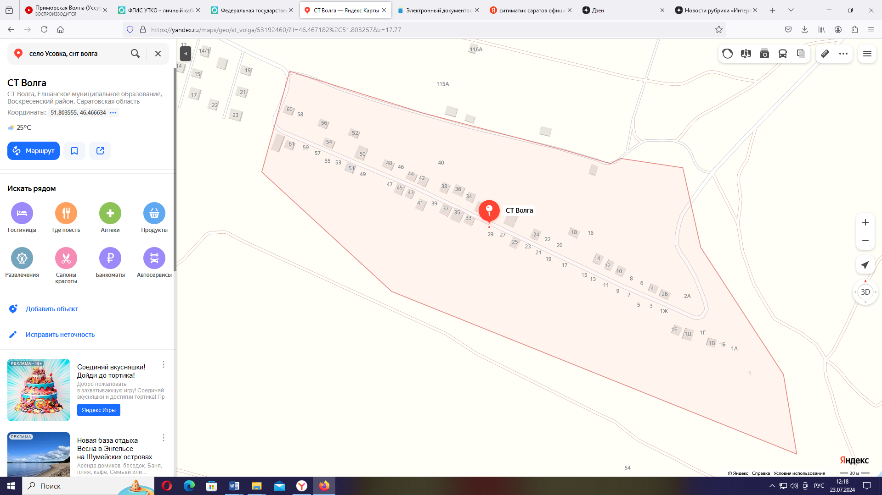 | место расположения контейнерной площадки № 95 для сбора ТБО
Схема расположения контейнерной площадки для сбора твердых бытовых отходов  с. Усовка, СНТ Газовик | 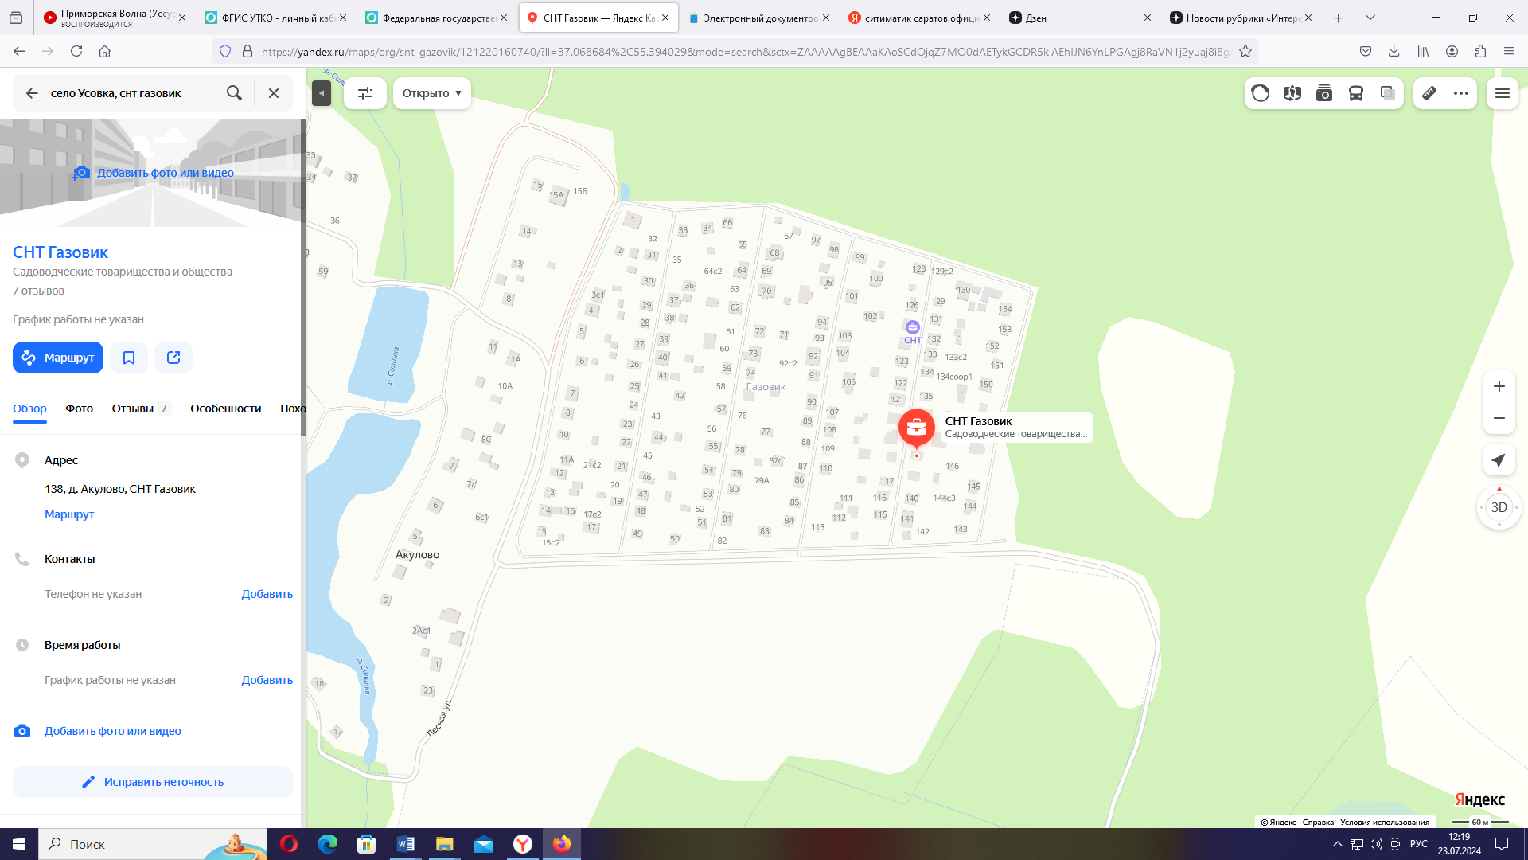 | место расположения контейнерной площадки № 96 для сбора ТБО
Схема расположения контейнерной площадки для сбора твердых бытовых отходов  с. Усовка, СНТ «Политехник-1» | 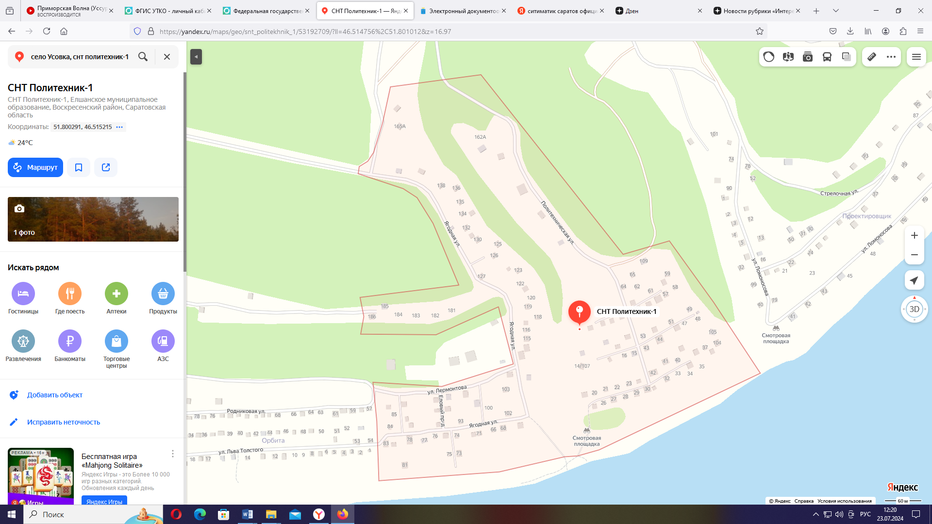 | место расположения контейнерной площадки № 97 для сбора ТБО
Схема расположения контейнерной площадки для сбора твердых бытовых отходов  с. Усовка, Усовское лесничество квартал выдел 42, квартал 129,  выдел 12 | 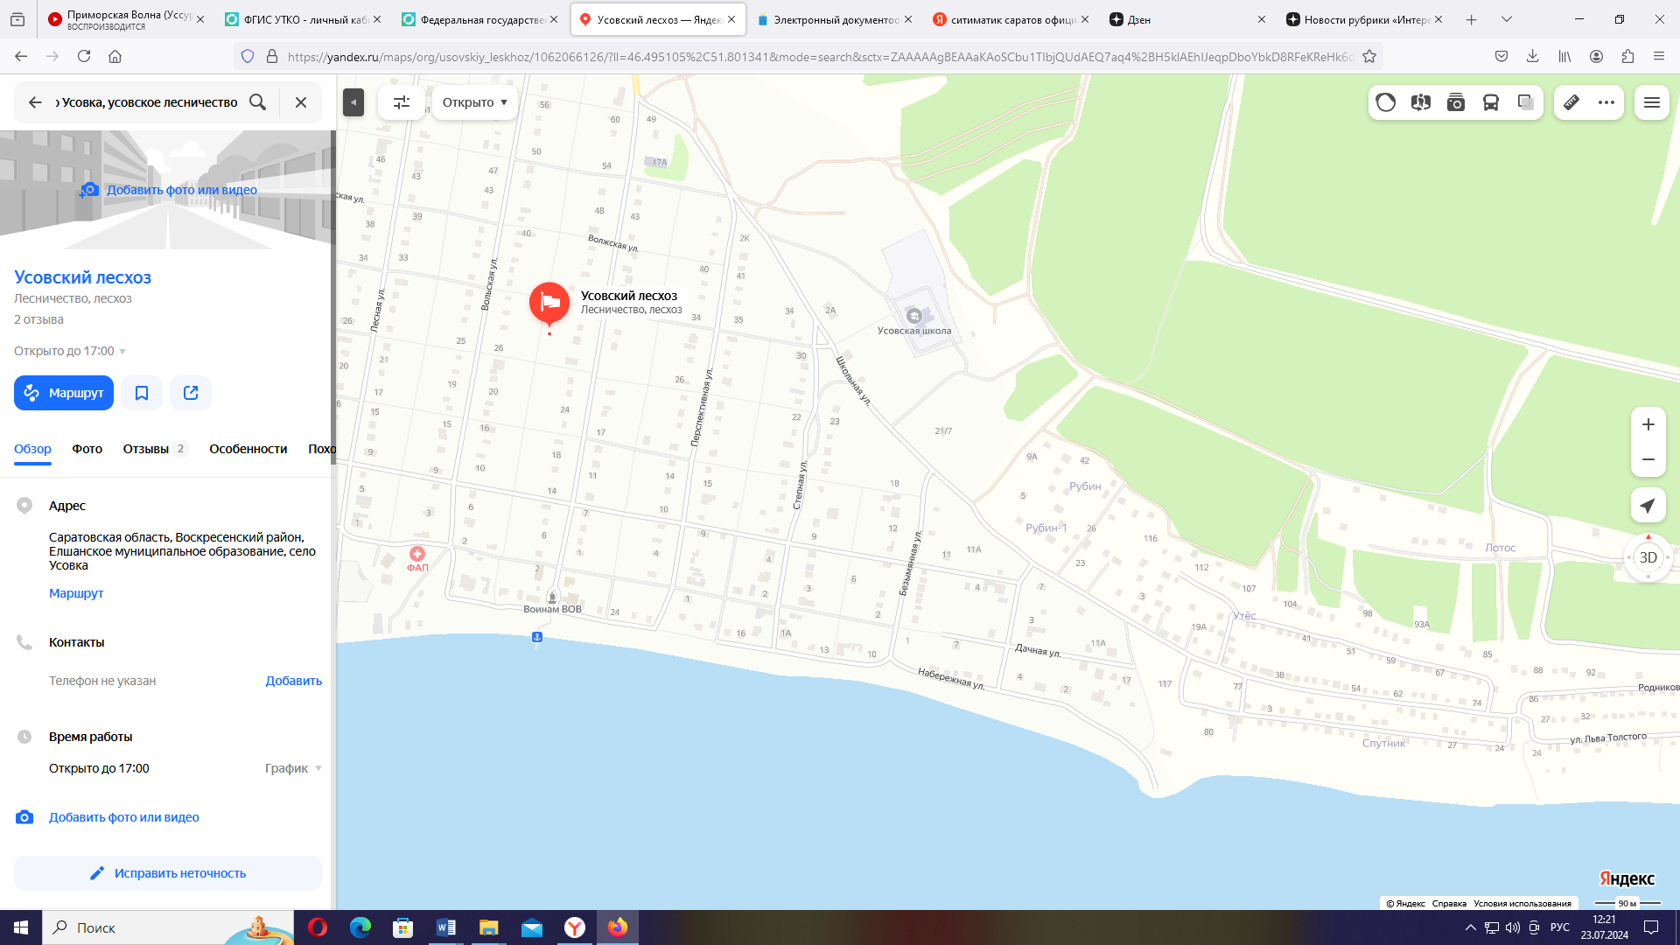 | место расположения контейнерной площадки № 98 для сбора ТБО
Схема расположения контейнерной площадки для сбора твердых бытовых отходов  с. Усовка, СНТ «Проектировщик» | 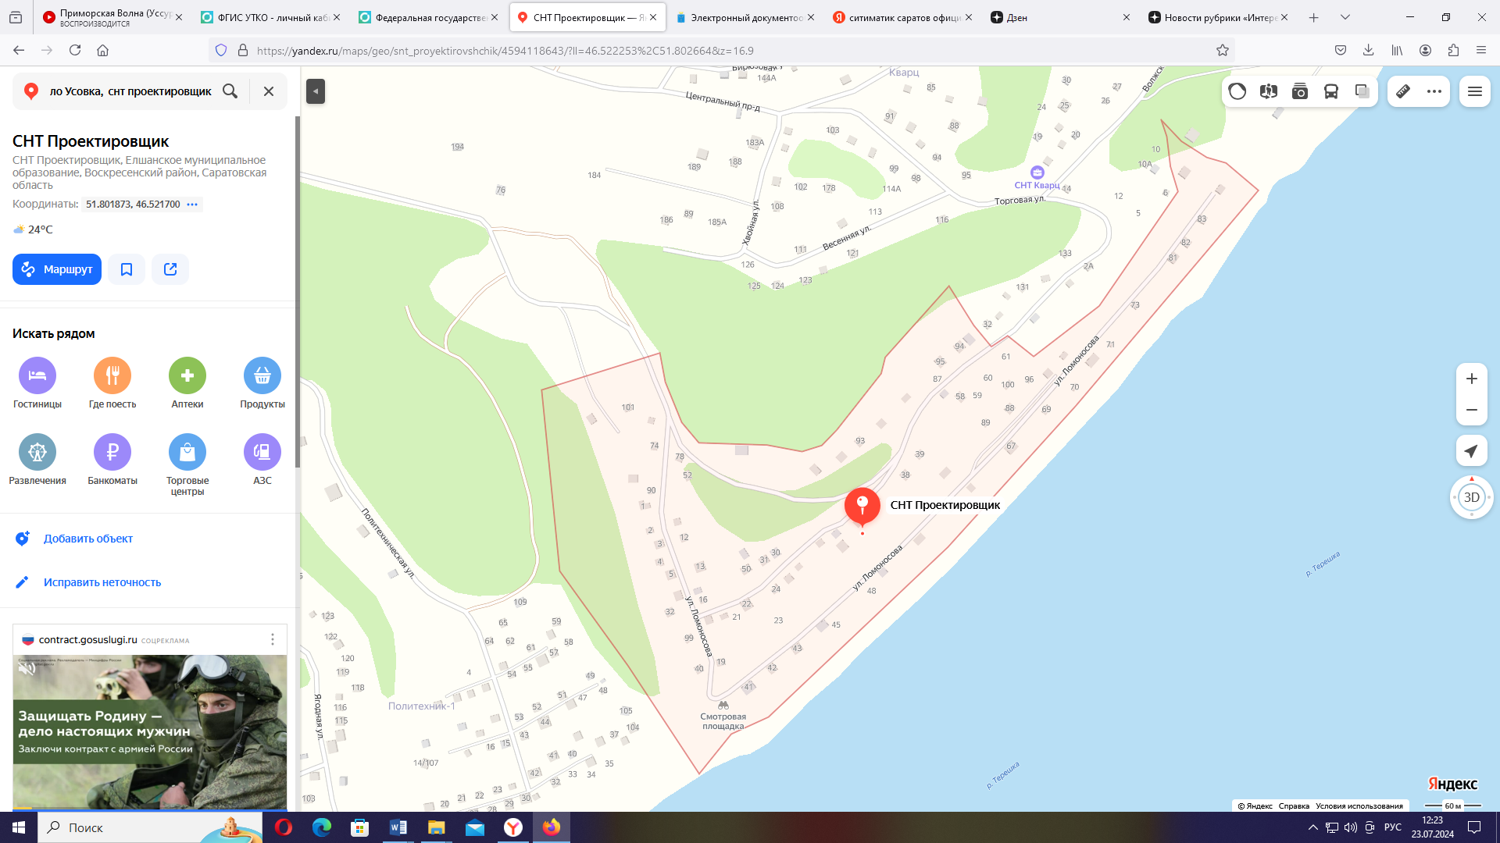 | место расположения контейнерной площадки № 99 для сбора ТБО
Схема расположения контейнерной площадки для сбора твердых бытовых отходов  с. Усовка, СНТ «Пульс» | 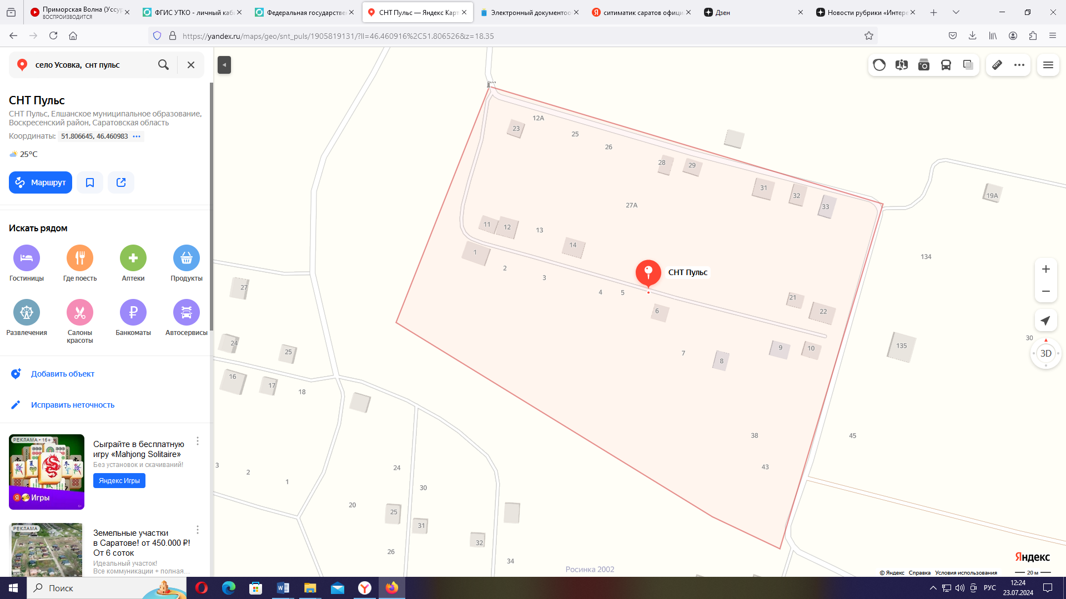 | место расположения контейнерной площадки № 100 для сбора ТБО
Схема расположения контейнерной площадки для сбора твердых бытовых отходов  с. Усовка, ул. Рабочая, 64 а | 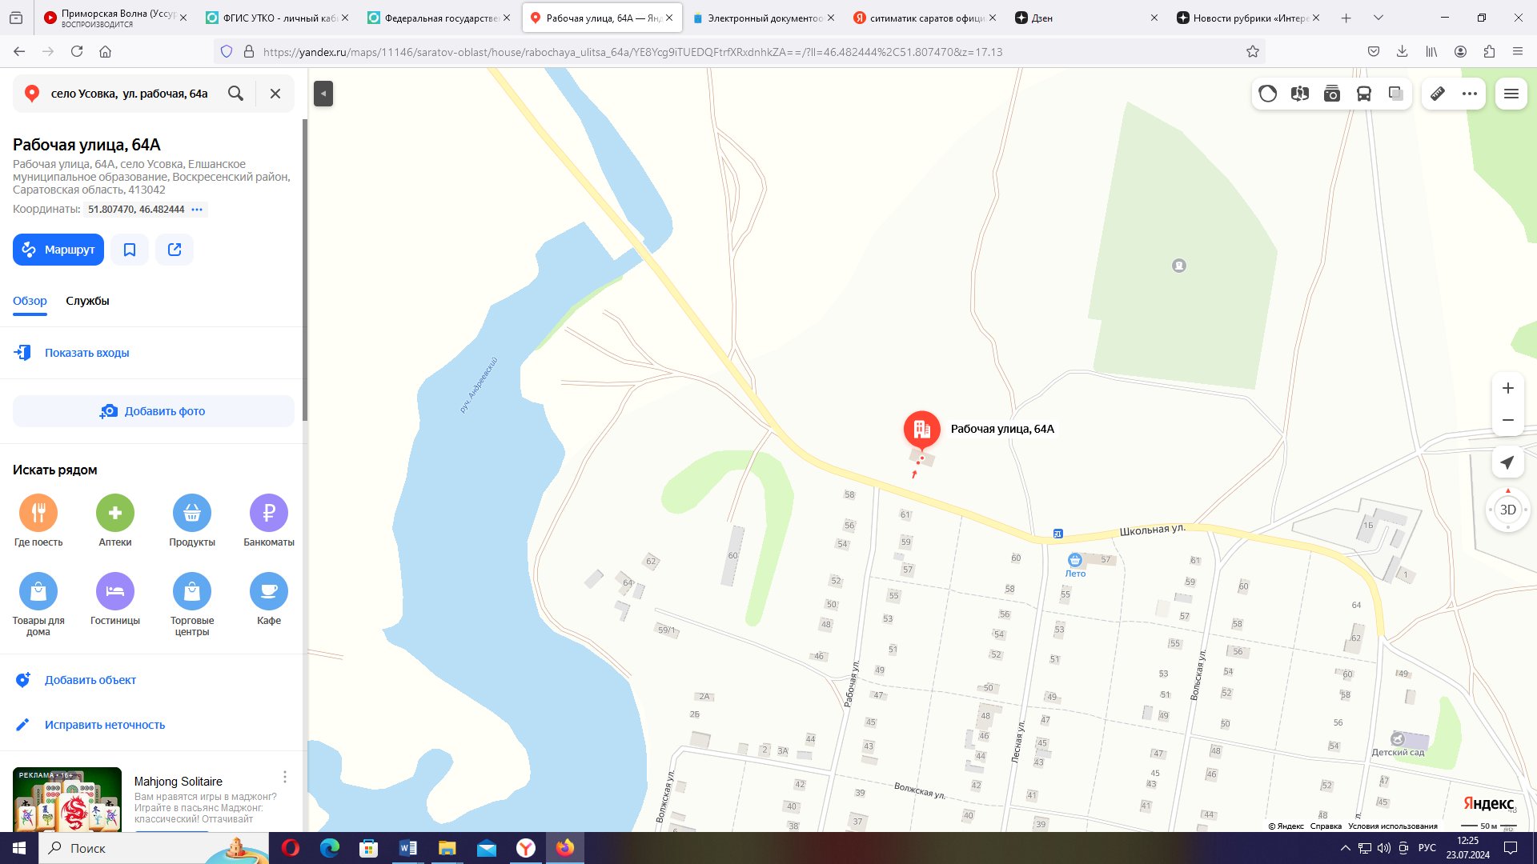 | место расположения контейнерной площадки № 101 для сбора ТБО
Схема расположения контейнерной площадки для сбора твердых бытовых отходов  д. Андреевка, ул. Перспективная (СДК) | 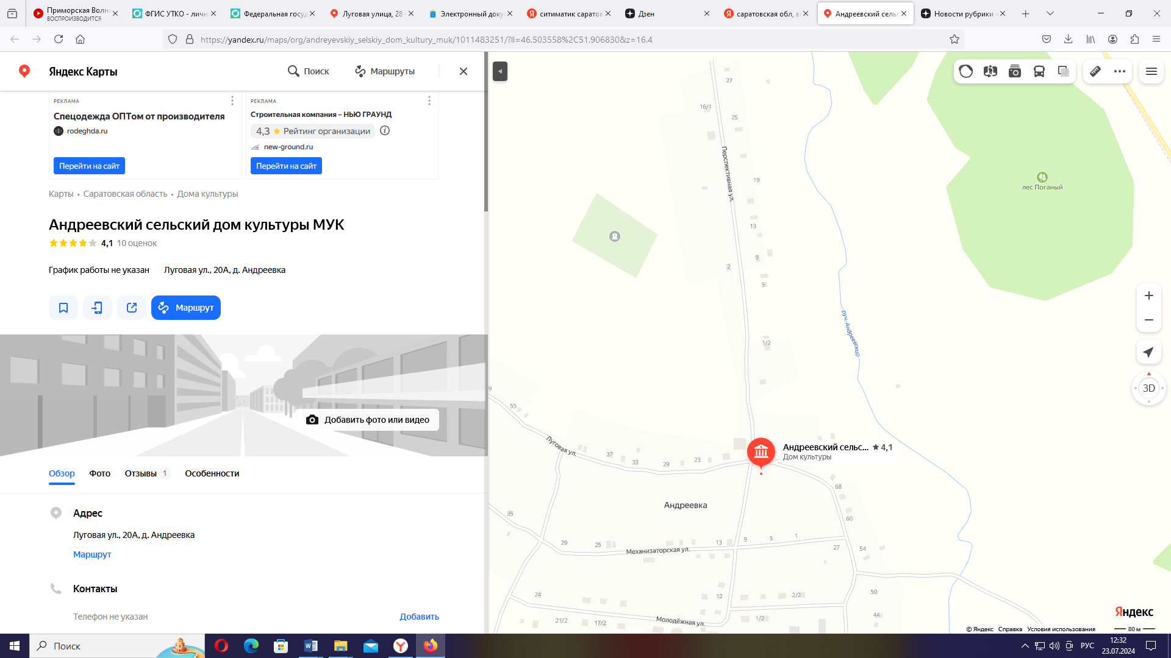 | место расположения контейнерной площадки № 102 для сбора ТБО
Схема расположения контейнерной площадки для сбора твердых бытовых отходов  д. Андреевка, ул. Центральная (мехток) | 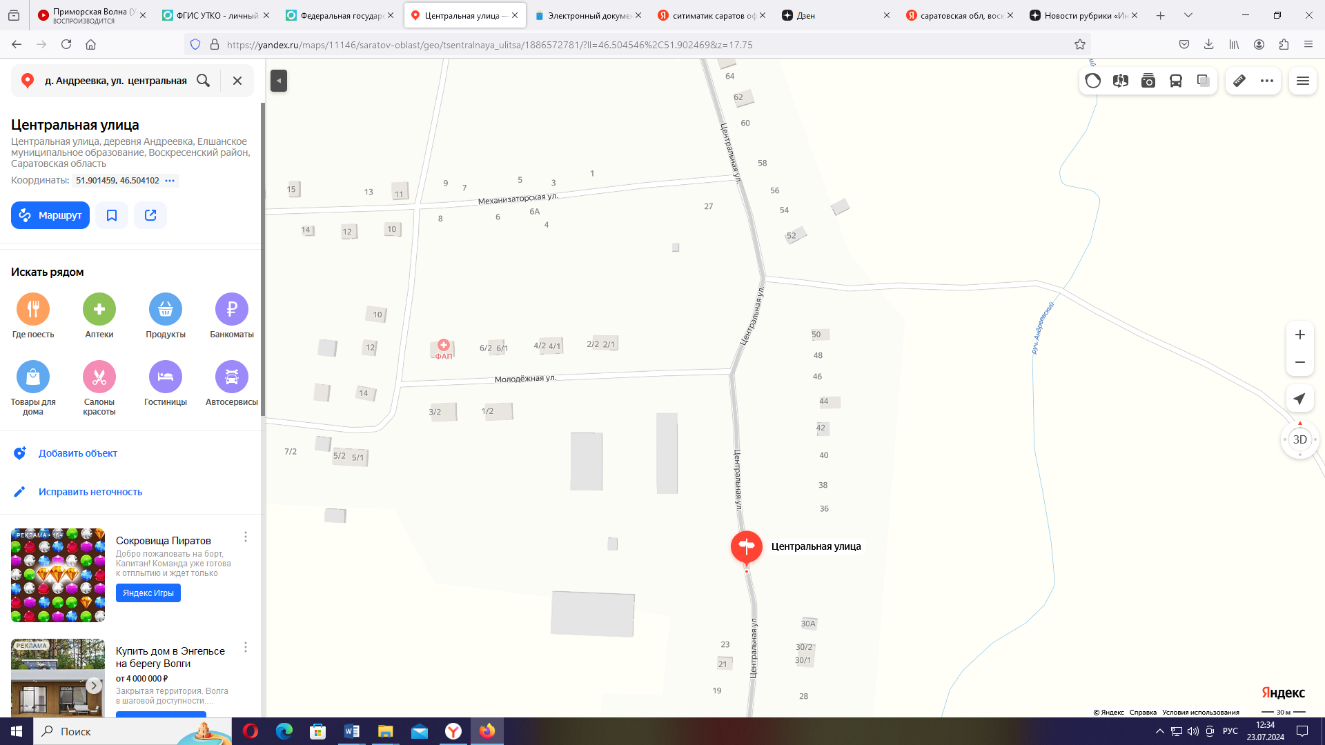 | место расположения контейнерной площадки № 103 для сбора ТБО
Схема расположения контейнерной площадки для сбора твердых бытовых отходов  д. Андреевка, ул. Луговая, 59 | 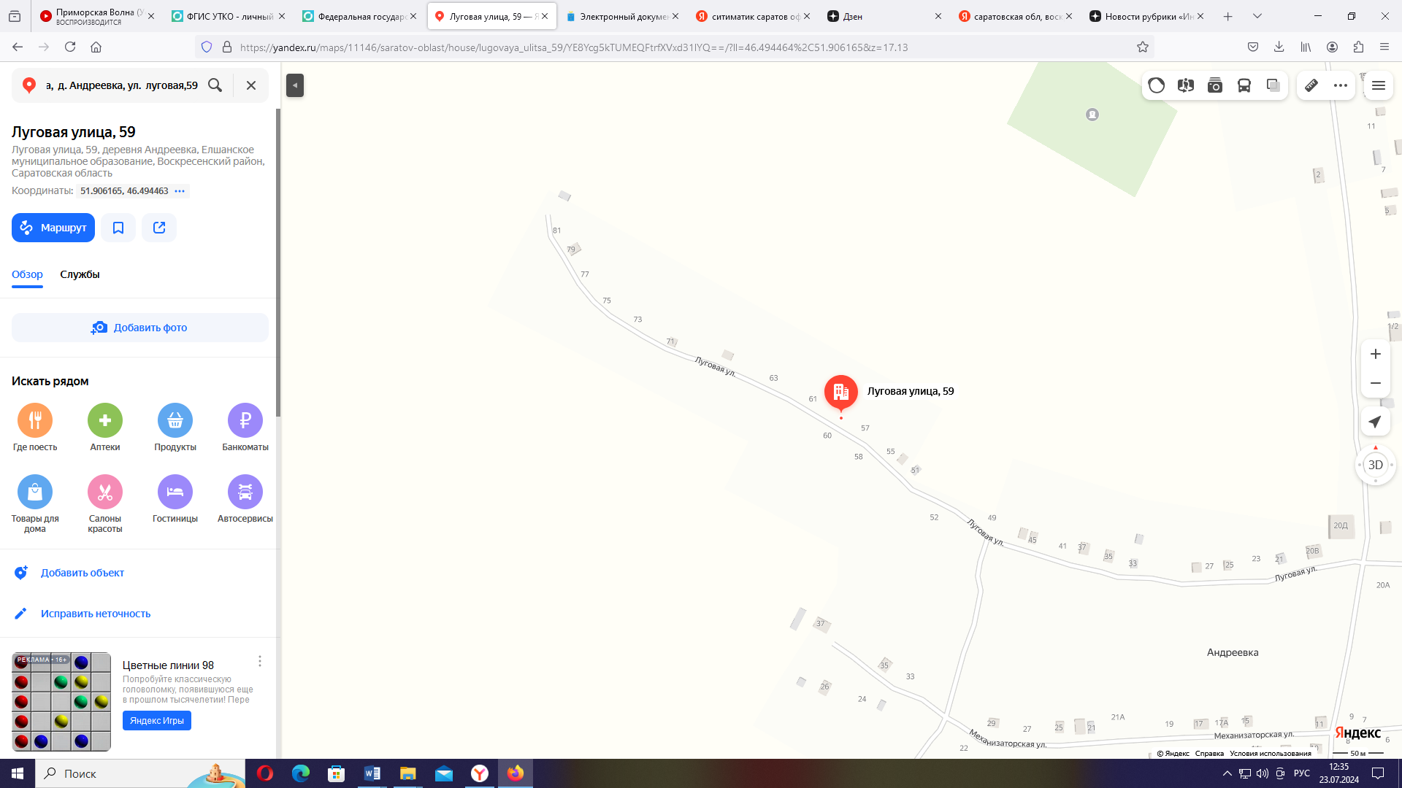 | место расположения контейнерной площадки № 104 для сбора ТБО
Схема расположения контейнерной площадки для сбора твердых бытовых отходов  с. Софьино, ул. Родниковая | 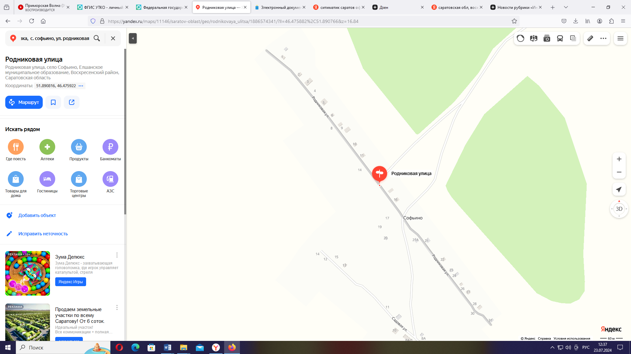 | место расположения контейнерной площадки № 105 для сбора ТБО

Схема размещения мест (площадок) накопления твердых
коммунальных отходов на территории Синодского муниципального образования
Воскресенского муниципального района Саратовской области

Схема расположения контейнерной площадки для сбора твердых бытовых отходов  с. Синодское, ул. Дружбы, 23 | 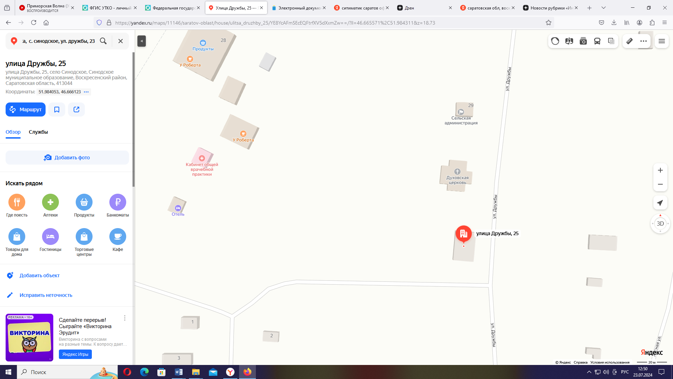 | место расположения контейнерной площадки № 1 для сбора ТБО
Схема расположения контейнерной площадки для сбора твердых бытовых отходов  с. Синодское, ул. Клочкова, 19 | 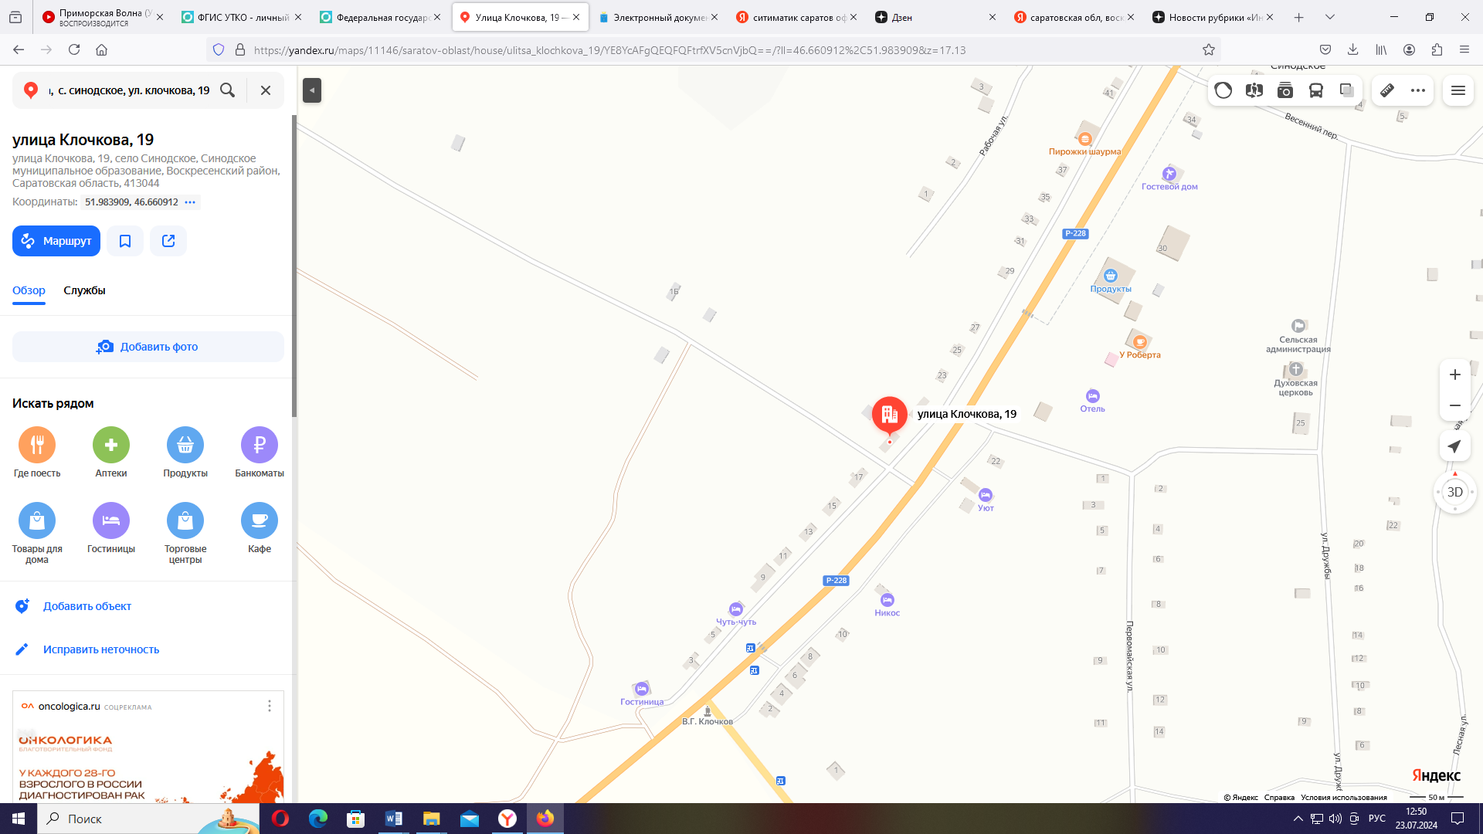 | место расположения контейнерной площадки № 2 для сбора ТБО
Схема расположения контейнерной площадки для сбора твердых бытовых отходов  с. Синодское, ул. Школьная, 1 | 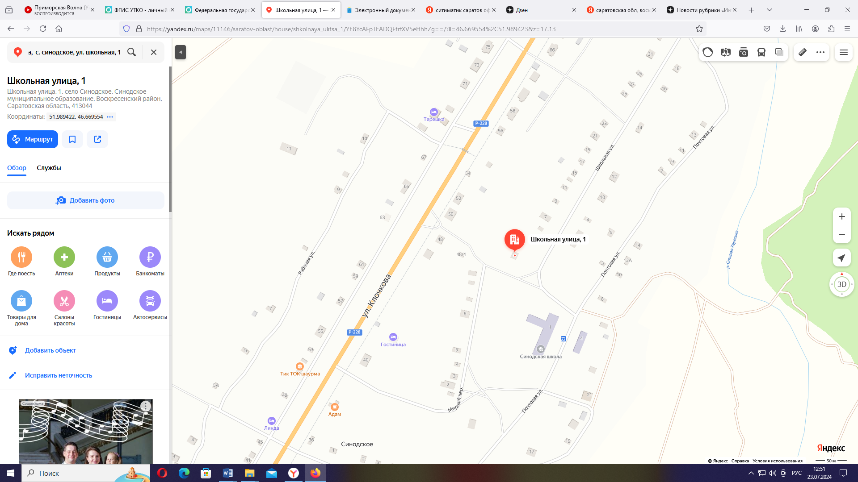 | место расположения контейнерной площадки № 3 для сбора ТБО
Схема расположения контейнерной площадки для сбора твердых бытовых отходов  с. Синодское, ул. Школьная, 43 | 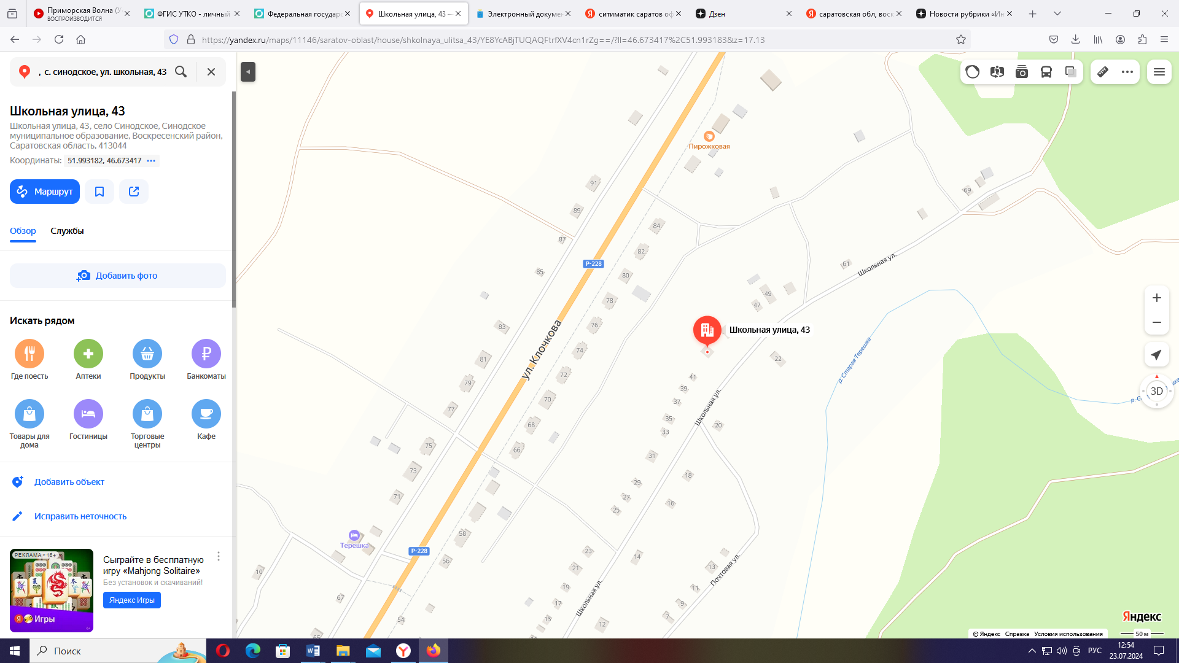 | место расположения контейнерной площадки № 4 для сбора ТБО
Схема расположения контейнерной площадки для сбора твердых бытовых отходов  с. Синодское, ул. Клочкова, 75/2 | 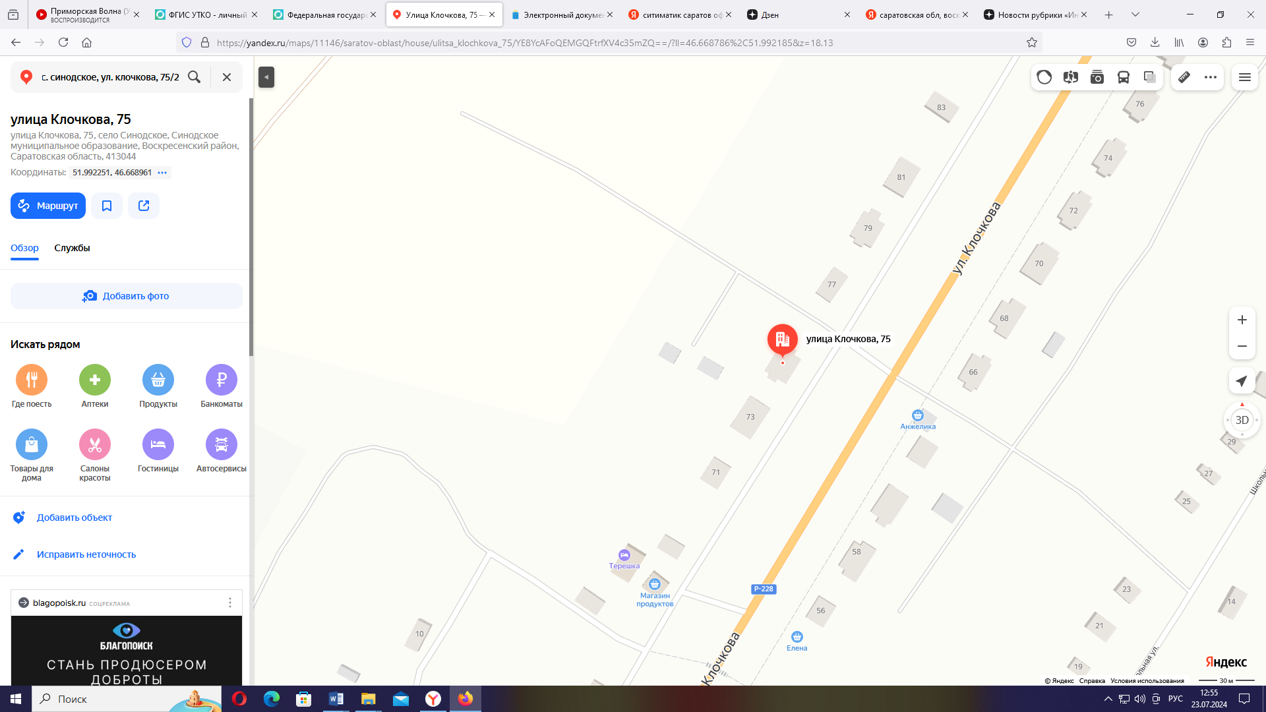 | место расположения контейнерной площадки № 5 для сбора ТБО
Схема расположения контейнерной площадки для сбора твердых бытовых отходов  с. Синодское, ул. Клочкова, 61 | 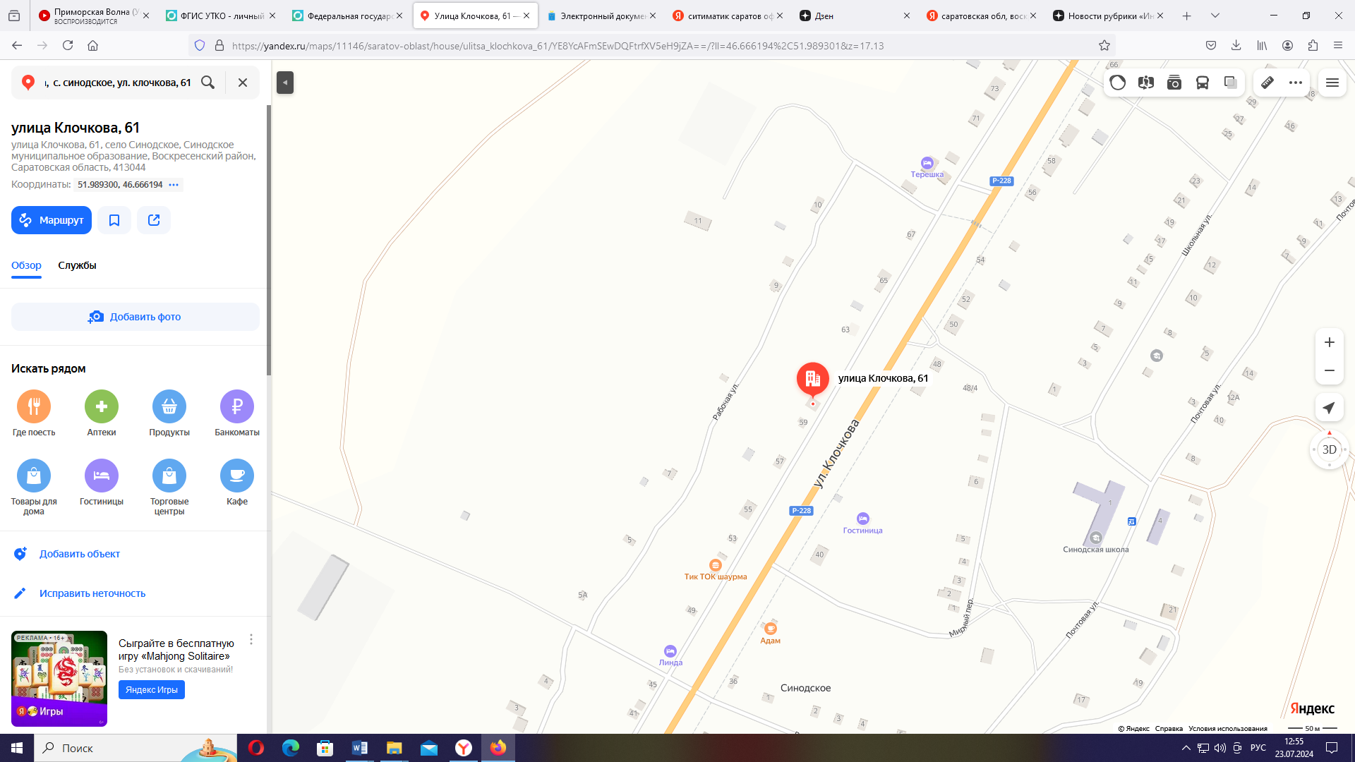 | место расположения контейнерной площадки № 6 для сбора ТБО
Схема расположения контейнерной площадки для сбора твердых бытовых отходов  с. Синодское, ул. Клочкова, 45 | 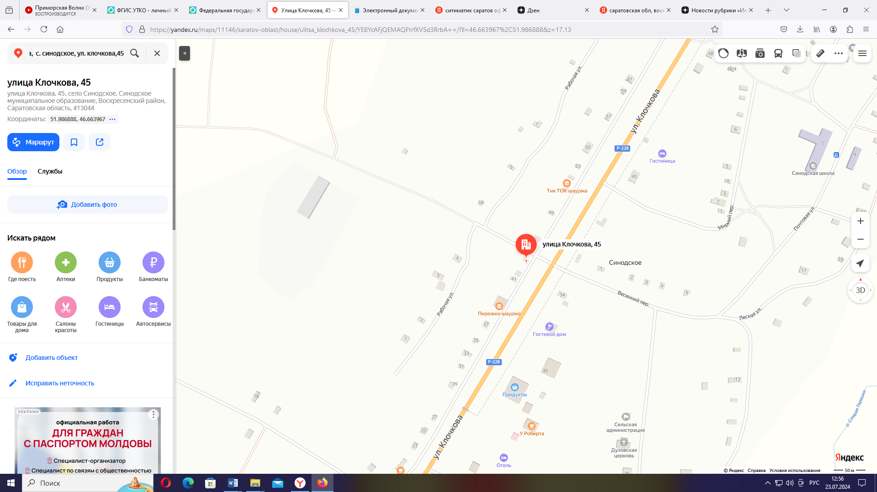 | место расположения контейнерной площадки № 7 для сбора ТБО
Схема расположения контейнерной площадки для сбора твердых бытовых отходов  с. Синодское, ул. Первомайская, 11 | 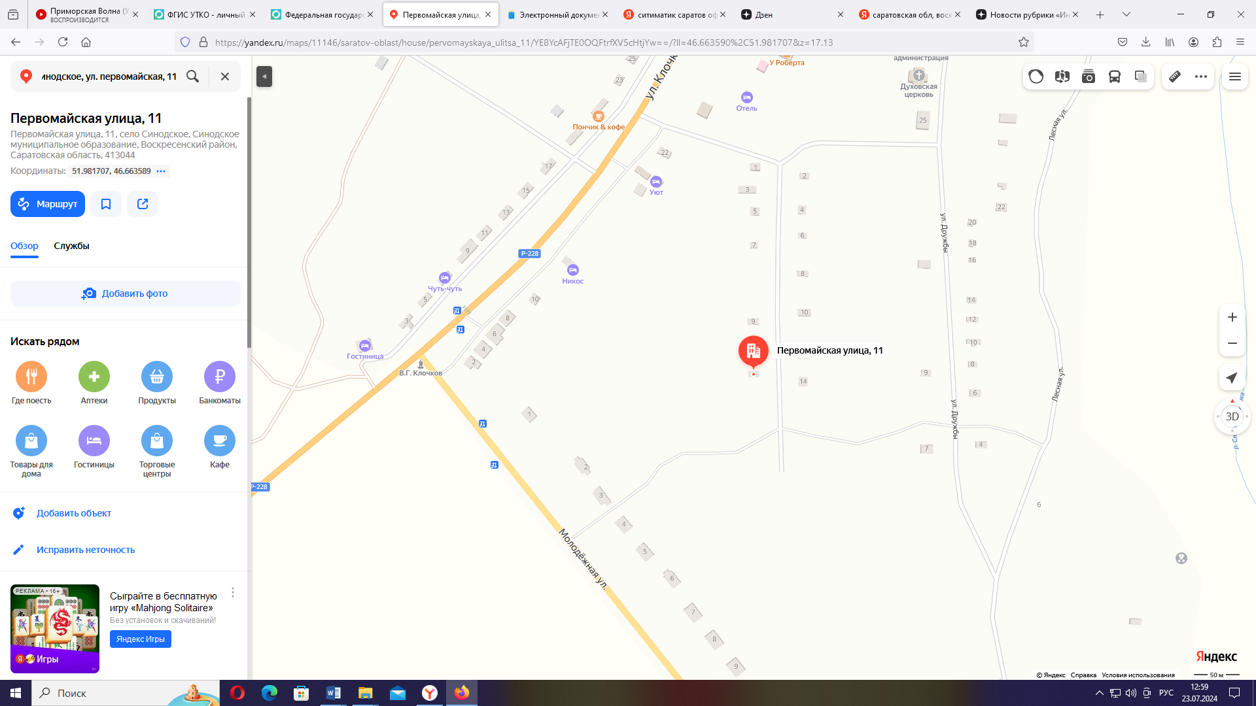 | место расположения контейнерной площадки № 8 для сбора ТБО
Схема расположения контейнерной площадки для сбора твердых бытовых отходов  с. Синодское, ул. Клочкова, 10 | 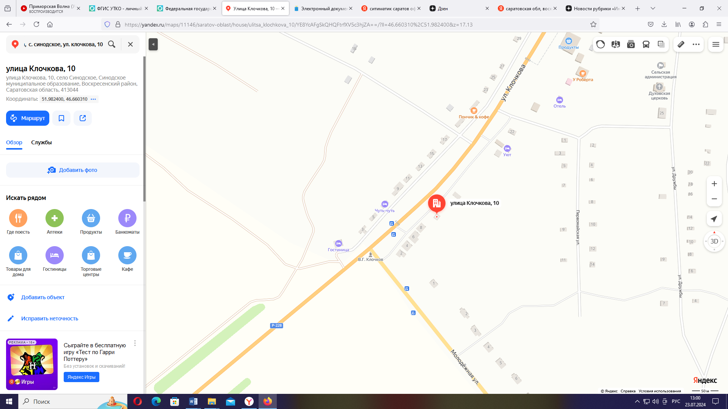 | место расположения контейнерной площадки № 9 для сбора ТБО
Схема расположения контейнерной площадки для сбора твердых бытовых отходов  с. Синодское, ул. Дружбы, 1 | 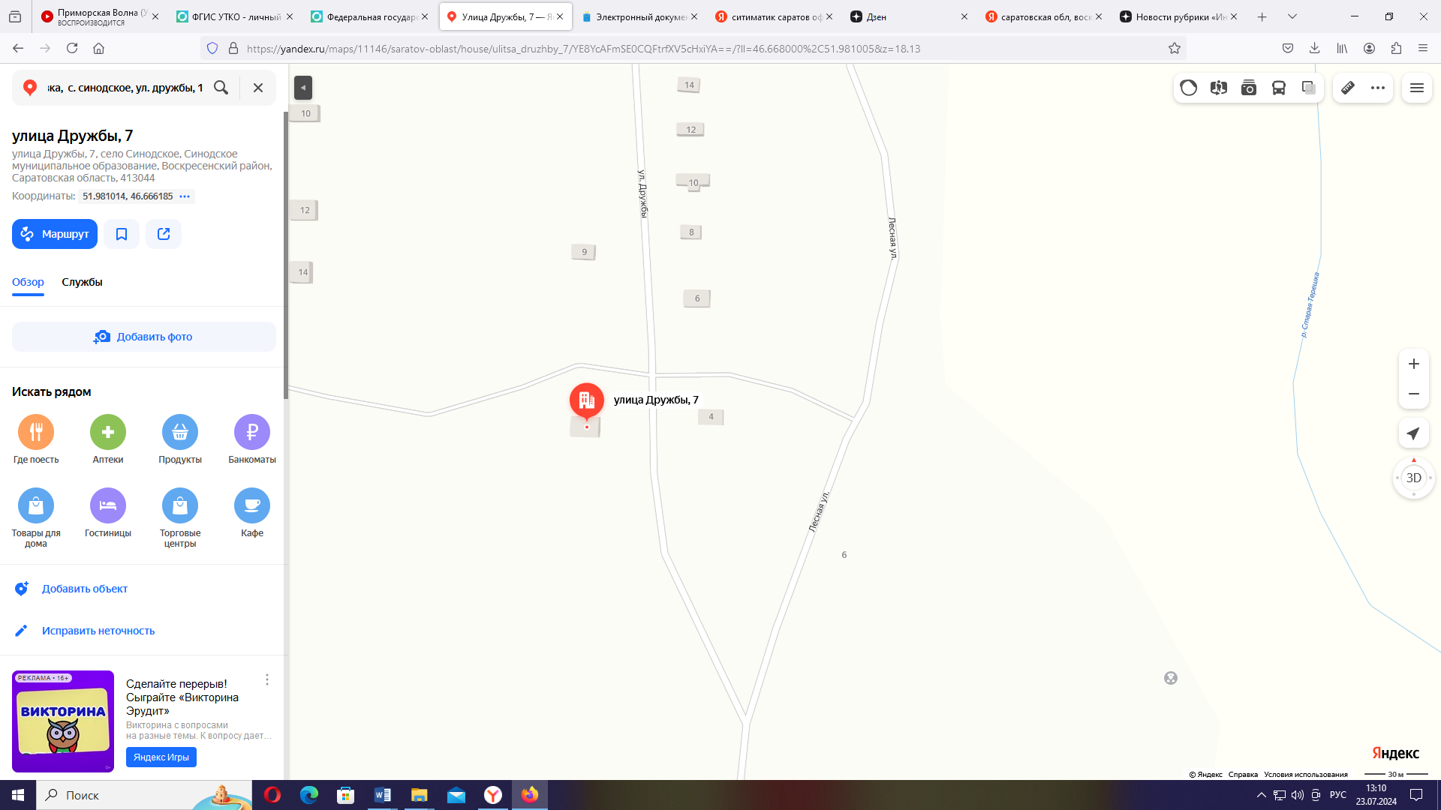 | место расположения контейнерной площадки № 10 для сбора ТБО
Схема расположения контейнерной площадки для сбора твердых бытовых отходов  с. Синодское, ул. Лесная, 17 | 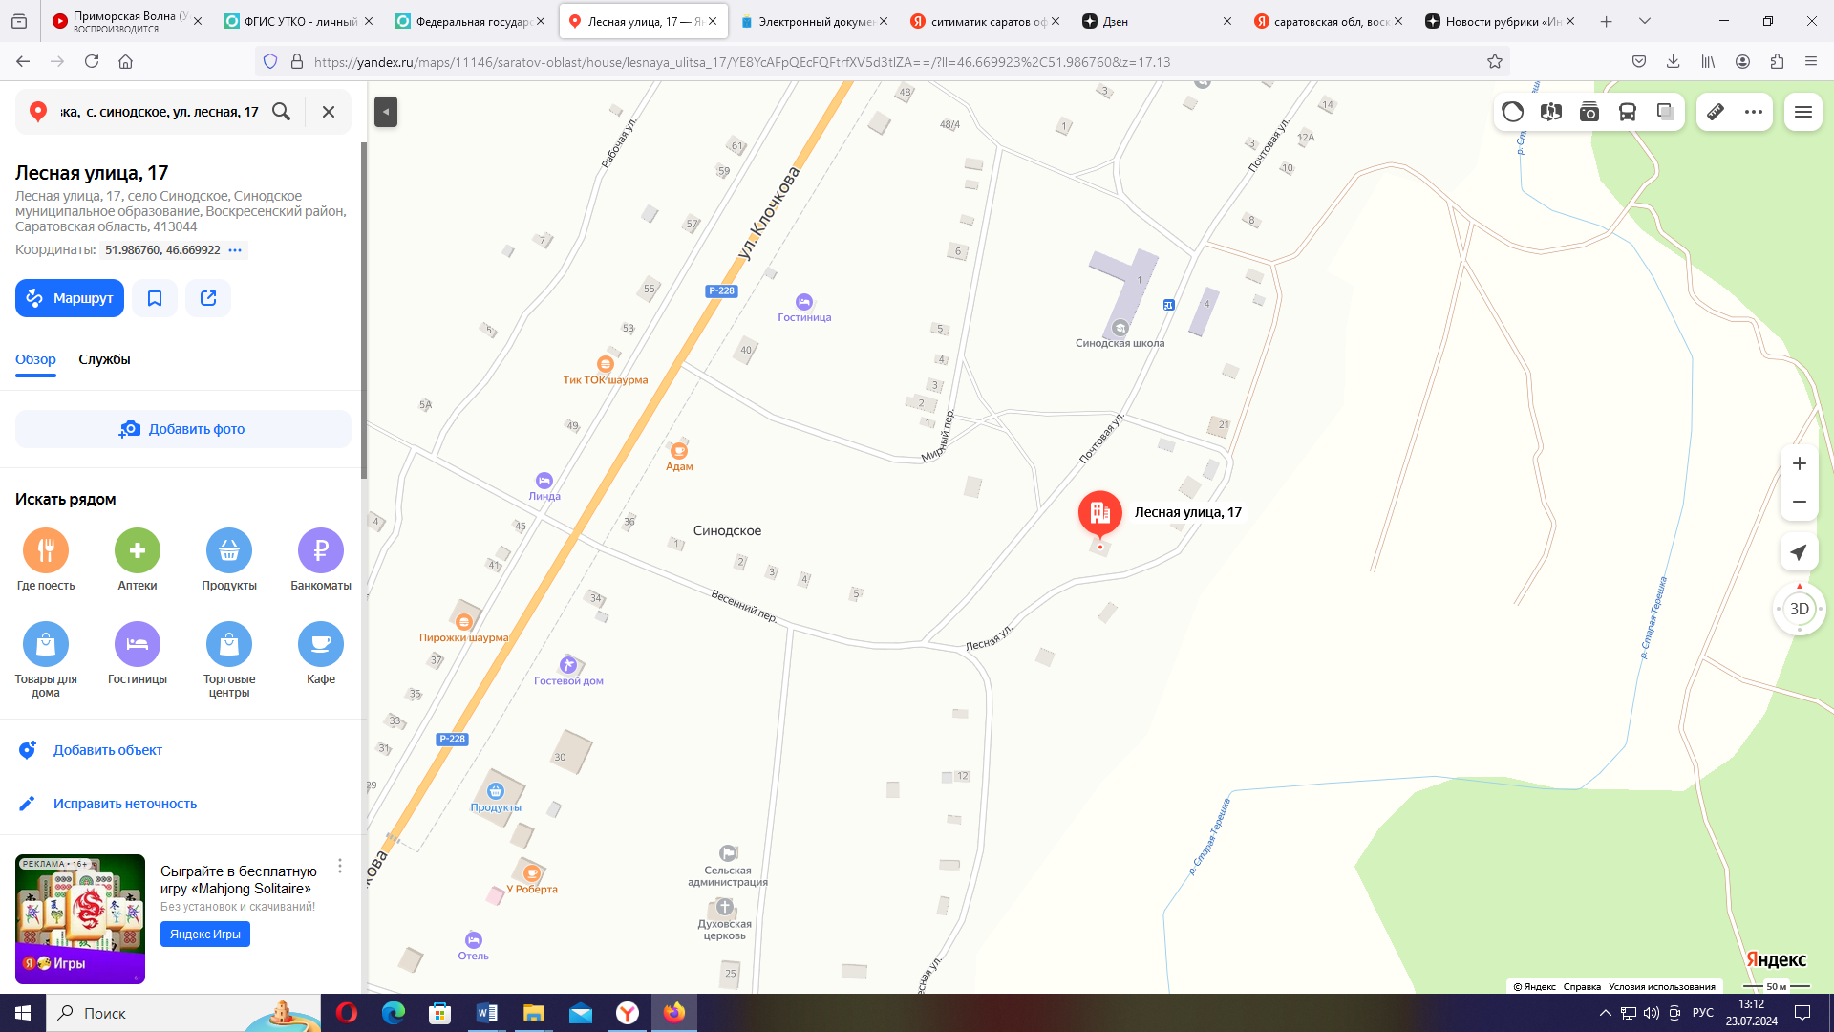 | место расположения контейнерной площадки № 11 для сбора ТБО
Схема расположения контейнерной площадки для сбора твердых бытовых отходов  с. Синодское, ул. Молодежная, 3/2 | 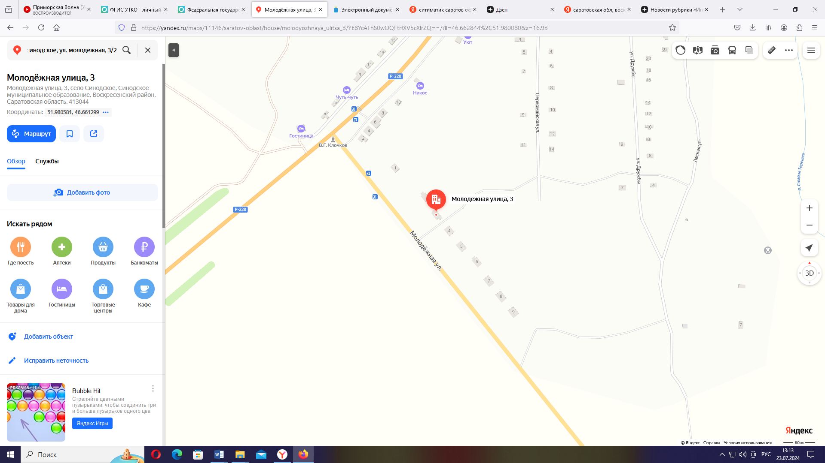 | место расположения контейнерной площадки № 12 для сбора ТБО
Схема расположения контейнерной площадки для сбора твердых бытовых отходов  с. Синодское, ул. Клочкова, 84/2 | 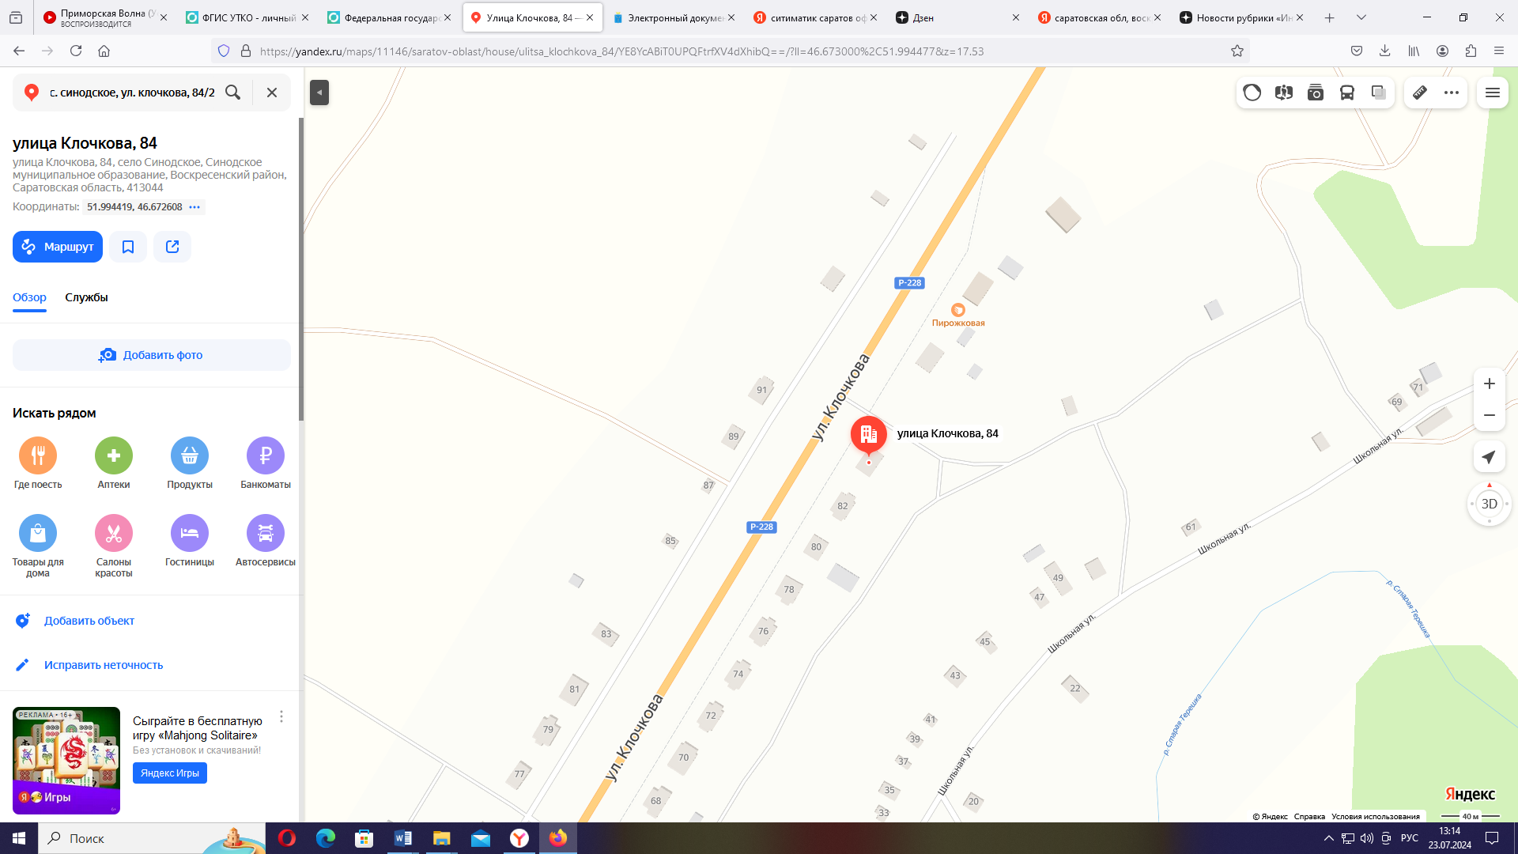 | место расположения контейнерной площадки № 13 для сбора ТБО
Схема расположения контейнерной площадки для сбора твердых бытовых отходов  с. Синодское, ул. Школьная, 23 | 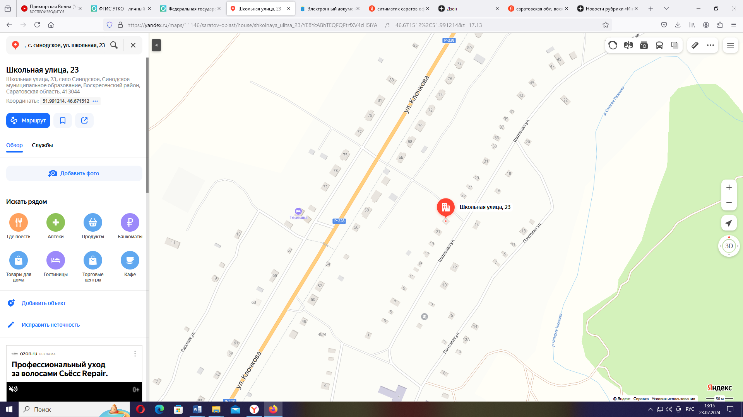 | место расположения контейнерной площадки № 14 для сбора ТБО
Схема расположения контейнерной площадки для сбора твердых бытовых отходов  с. Синодское, ул. Клочкова, 28 | 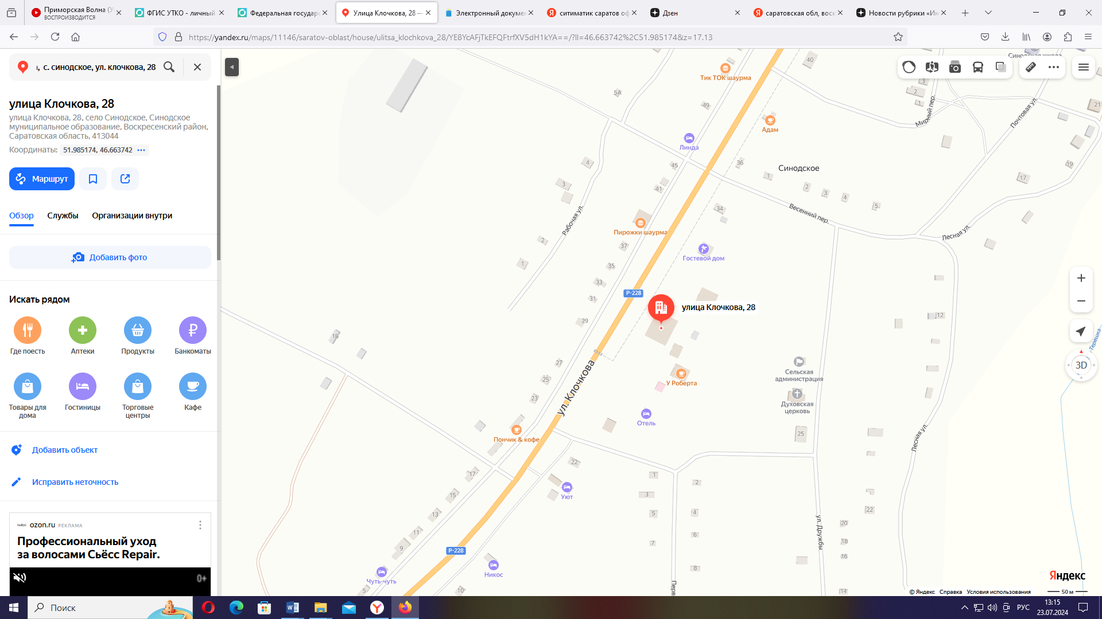 | место расположения контейнерной площадки № 15 для сбора ТБО
Схема расположения контейнерной площадки для сбора твердых бытовых отходов  с. Синодское, ул. Клочкова, 103 | 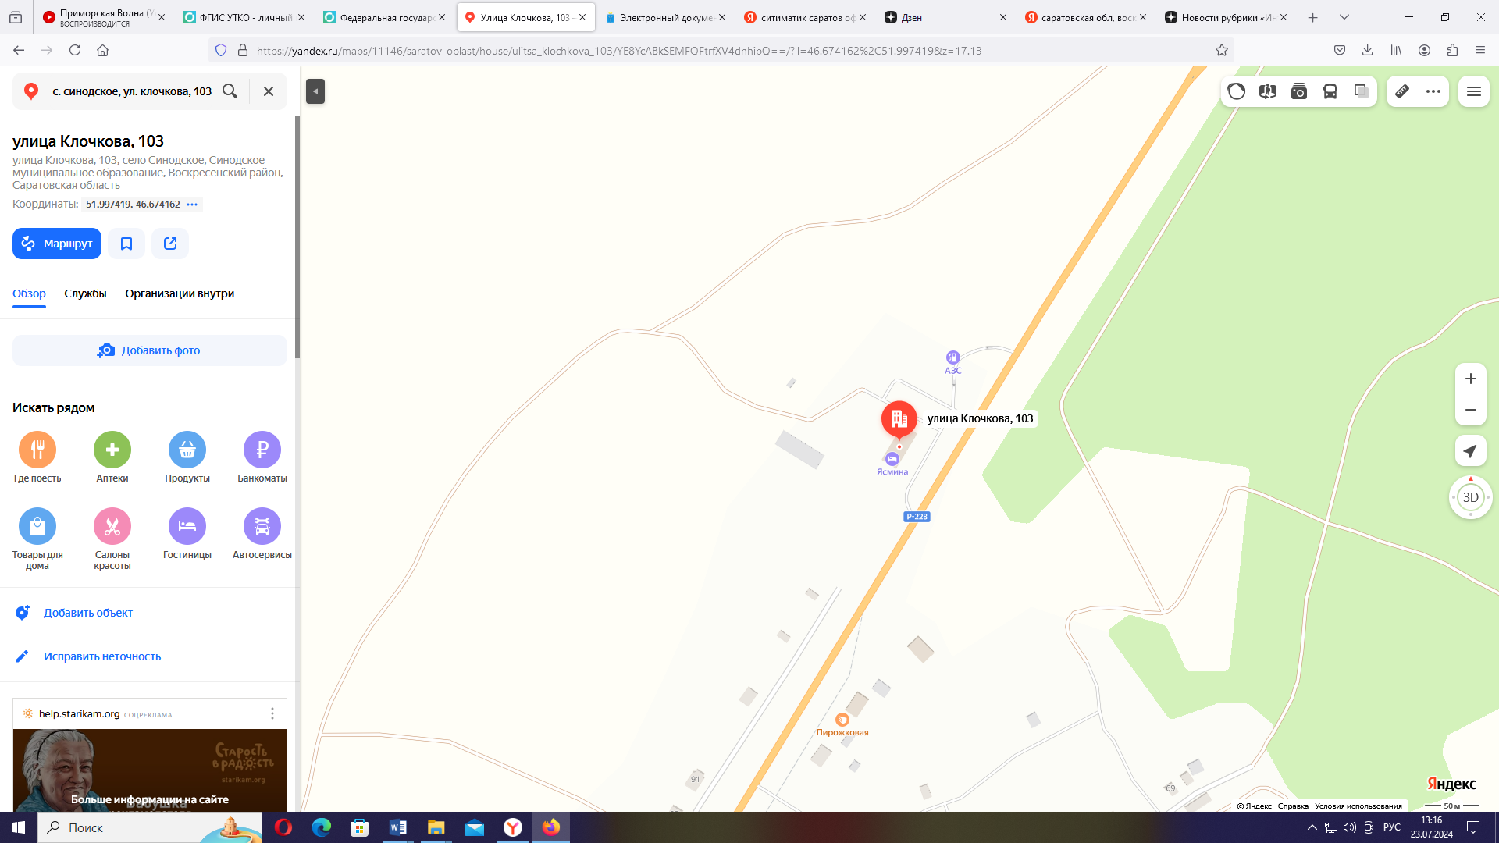 | место расположения контейнерной площадки № 16 для сбора ТБО
Схема расположения контейнерной площадки для сбора твердых бытовых отходов  с. Синодское, ул. Клочкова, 20 | 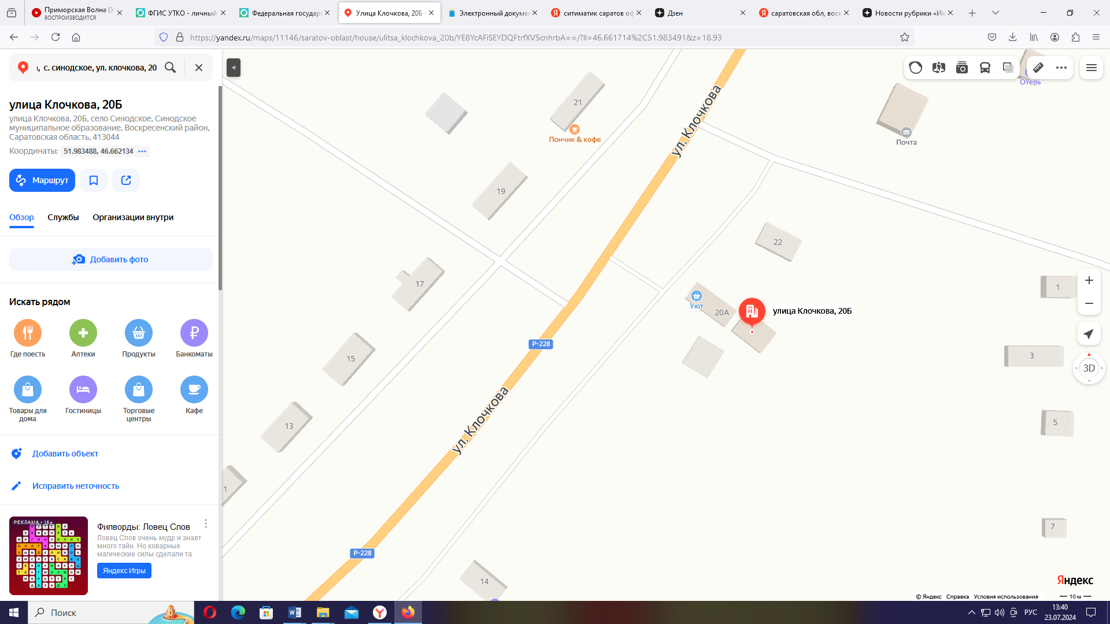 | место расположения контейнерной площадки № 17 для сбора ТБО
Схема расположения контейнерной площадки для сбора твердых бытовых отходов  с. Синодское, ул. Клочкова, 67Б | 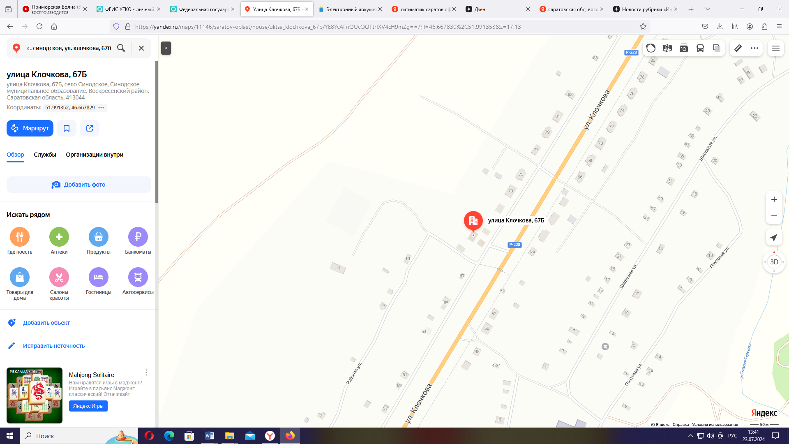 | место расположения контейнерной площадки № 18 для сбора ТБО
Схема расположения контейнерной площадки для сбора твердых бытовых отходов  с. Синодское (кладбище) | 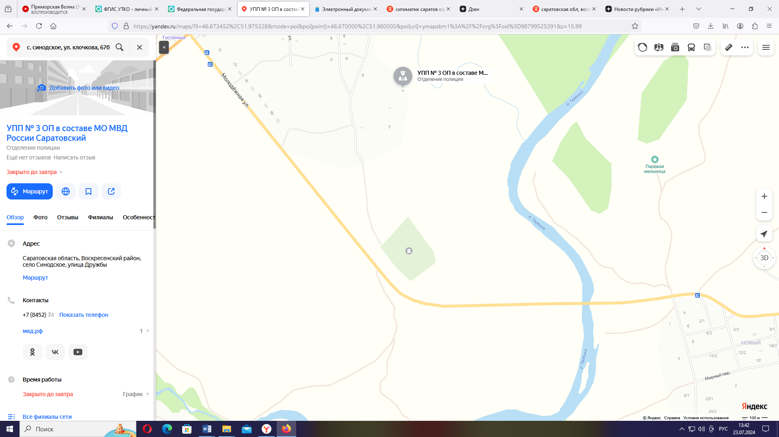 | место расположения контейнерной площадки № 19 для сбора ТБО
Схема расположения контейнерной площадки для сбора твердых бытовых отходов  с. Синодское, ул. Клочкова, 39 | 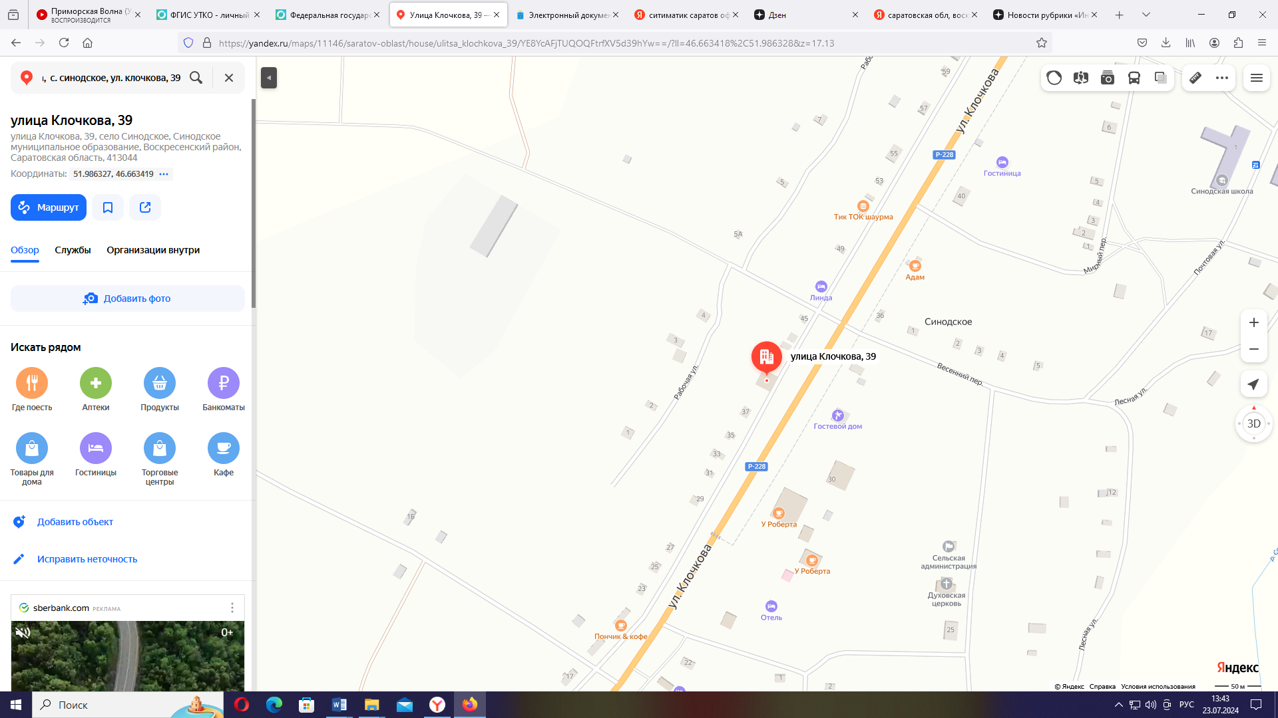 | место расположения контейнерной площадки № 20 для сбора ТБО
Схема расположения контейнерной площадки для сбора твердых бытовых отходов  с. Синодское, ул. Клочкова, 19, кв. 1 | 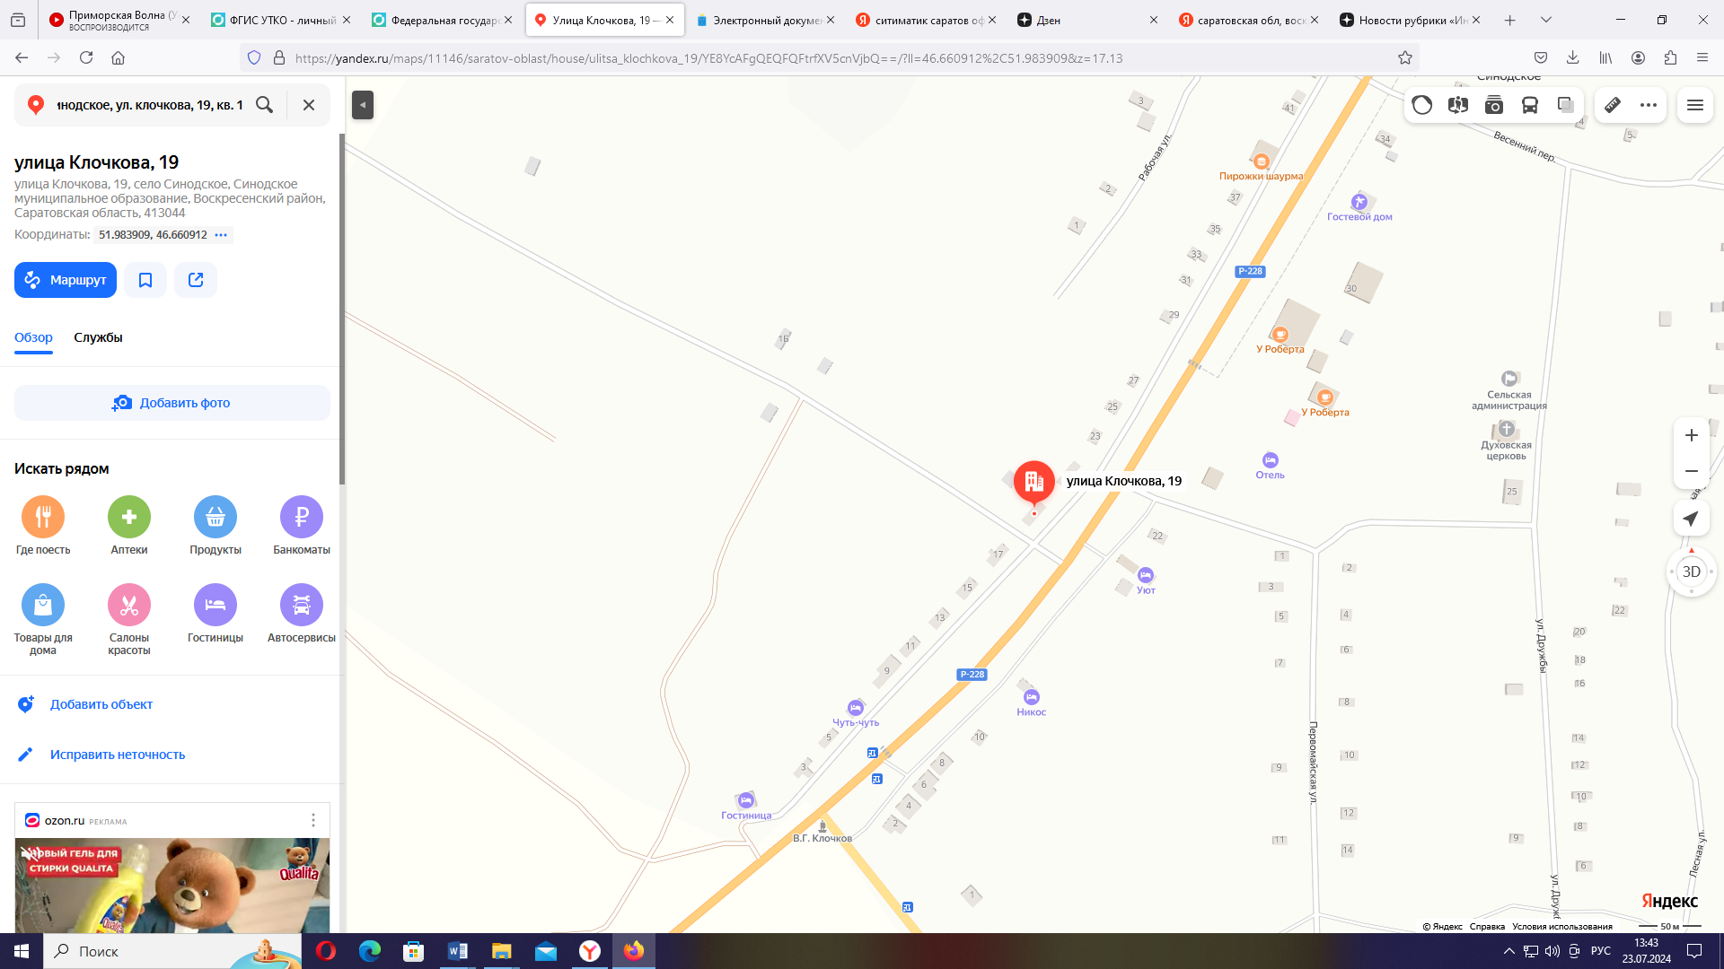 | место расположения контейнерной площадки № 21 для сбора ТБО
Схема расположения контейнерной площадки для сбора твердых бытовых отходов  с. Букатовка, ул. Рабочая, 14/1 | 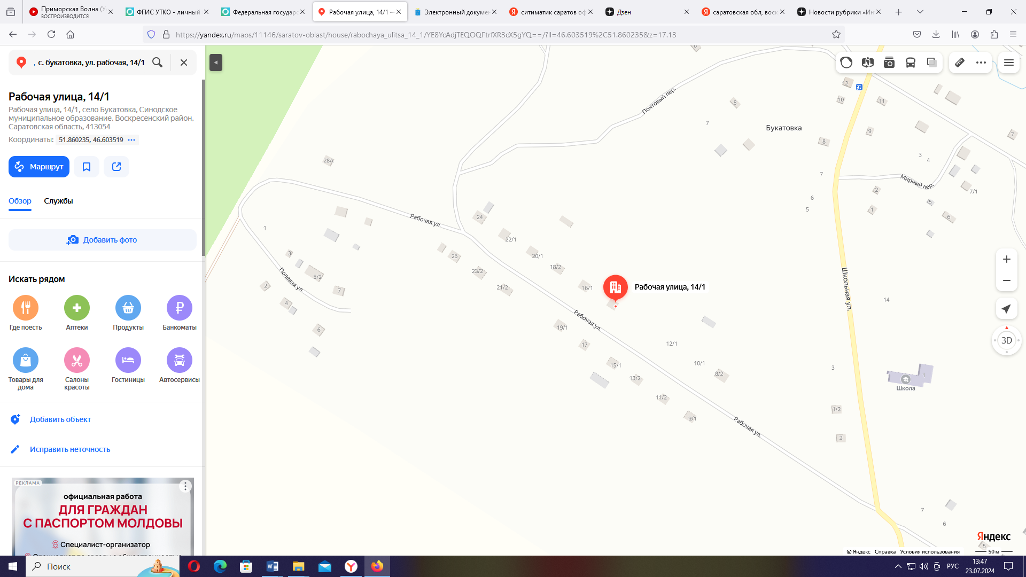 | место расположения контейнерной площадки № 22 для сбора ТБО
Схема расположения контейнерной площадки для сбора твердых бытовых отходов  с. Букатовка, ул. Школьная, 1/1 | 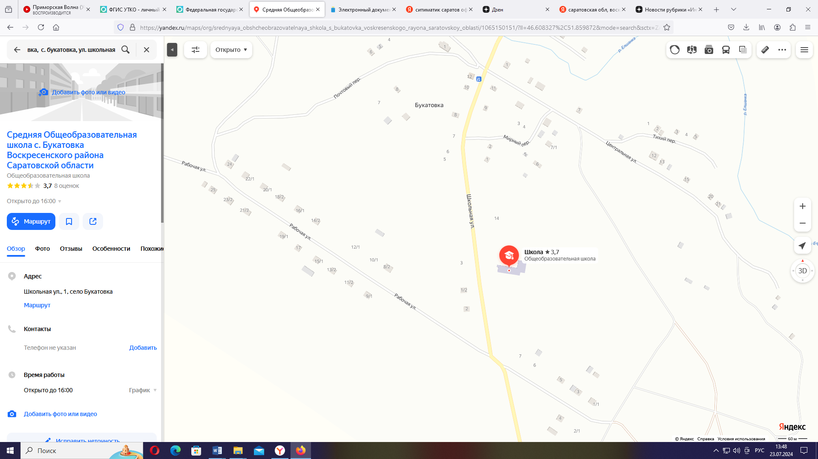 | место расположения контейнерной площадки № 23 для сбора ТБО
Схема расположения контейнерной площадки для сбора твердых бытовых отходов  с. Букатовка, ул. Школьная, 12 |  | место расположения контейнерной площадки № 24 для сбора ТБО
Схема расположения контейнерной площадки для сбора твердых бытовых отходов  с. Букатовка, ул. Рабочая, 25 | 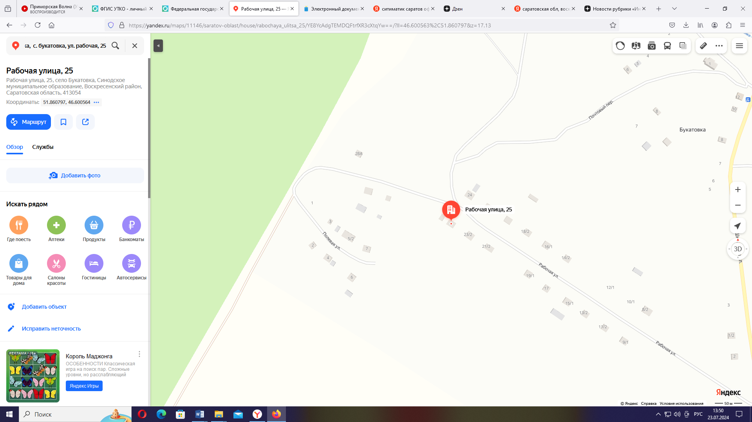 | место расположения контейнерной площадки № 25 для сбора ТБО
Схема расположения контейнерной площадки для сбора твердых бытовых отходов  с. Ершовка, ул. Центральная  (въезд в село) | 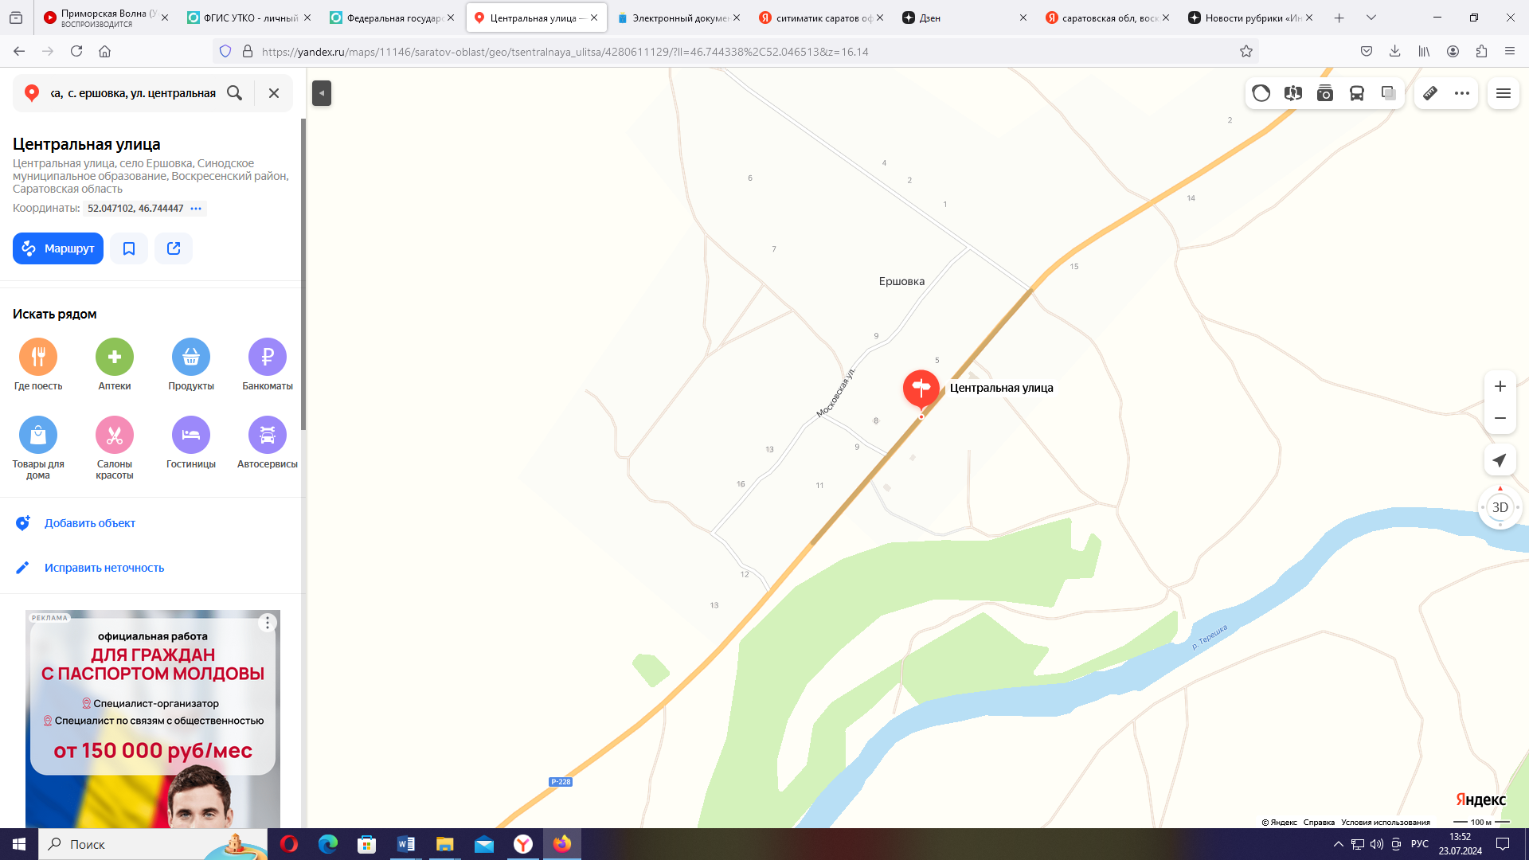 | место расположения контейнерной площадки № 26 для сбора ТБО
Схема расположения контейнерной площадки для сбора твердых бытовых отходов  с. Ершовка, ул. Центральная, з/у 20 | 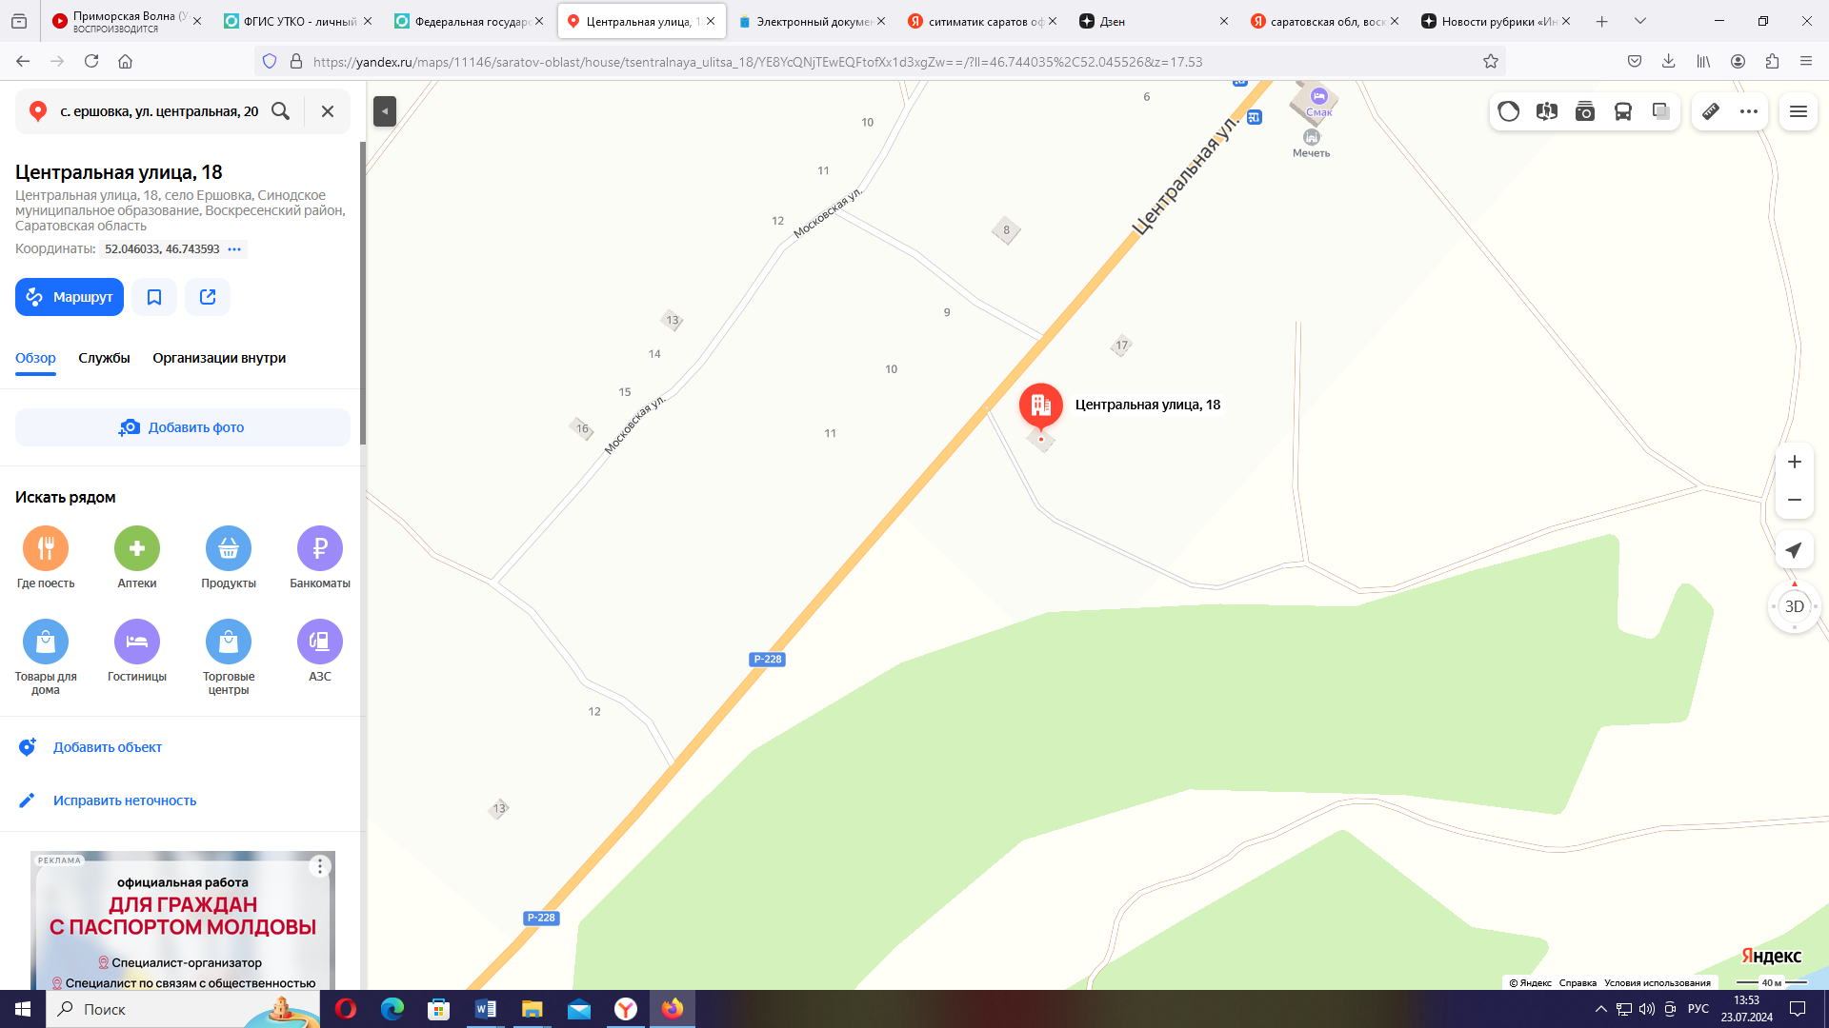 | место расположения контейнерной площадки № 27 для сбора ТБО
Схема расположения контейнерной площадки для сбора твердых бытовых отходов  с. Комаровка, ул. Центральная, 21 | 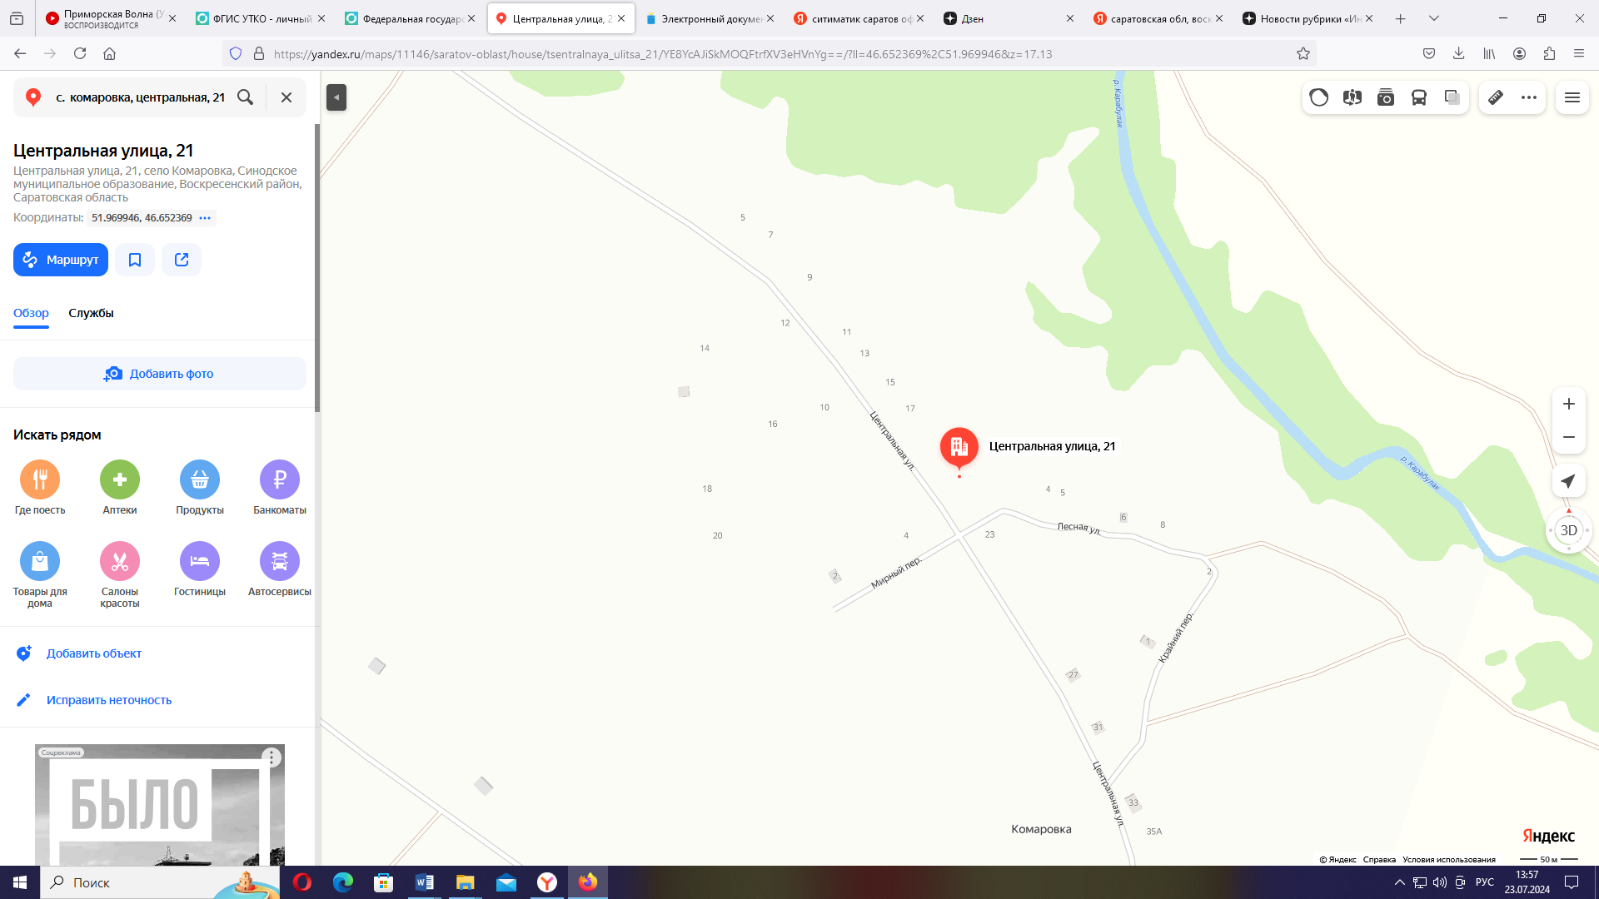 | место расположения контейнерной площадки № 28 для сбора ТБО
Схема расположения контейнерной площадки для сбора твердых бытовых отходов  с. Комаровка, ул. Центральная, 33 | 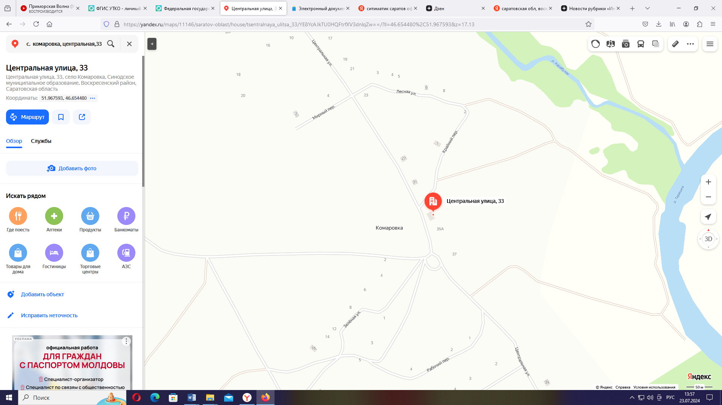 | место расположения контейнерной площадки № 29 для сбора ТБО
Схема расположения контейнерной площадки для сбора твердых бытовых отходов  с. Комаровка, ул. Центральная, 45 | 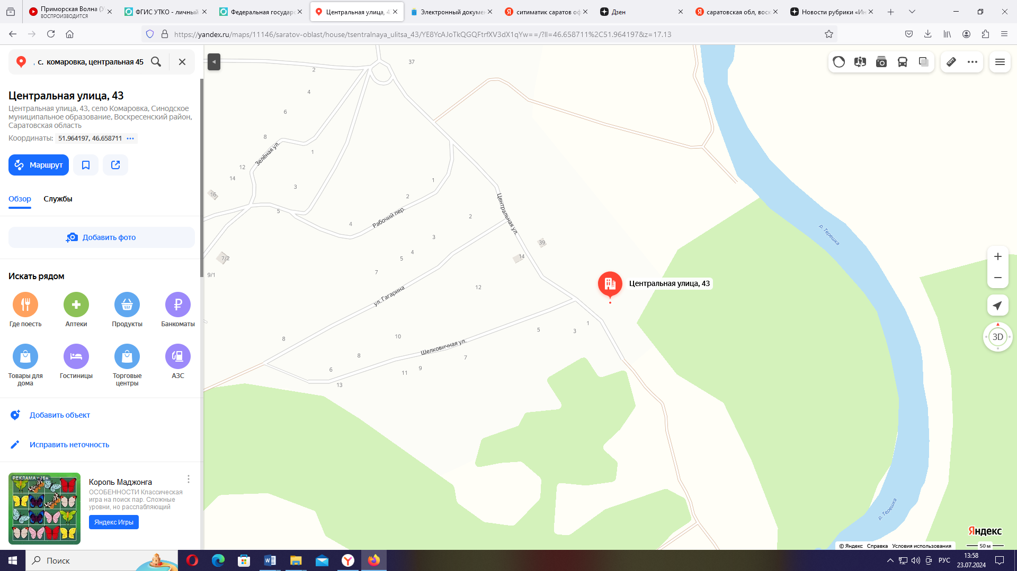 | место расположения контейнерной площадки № 30 для сбора ТБО
Схема расположения контейнерной площадки для сбора твердых бытовых отходов  с. Кошели, ул. Свободы, 3 | 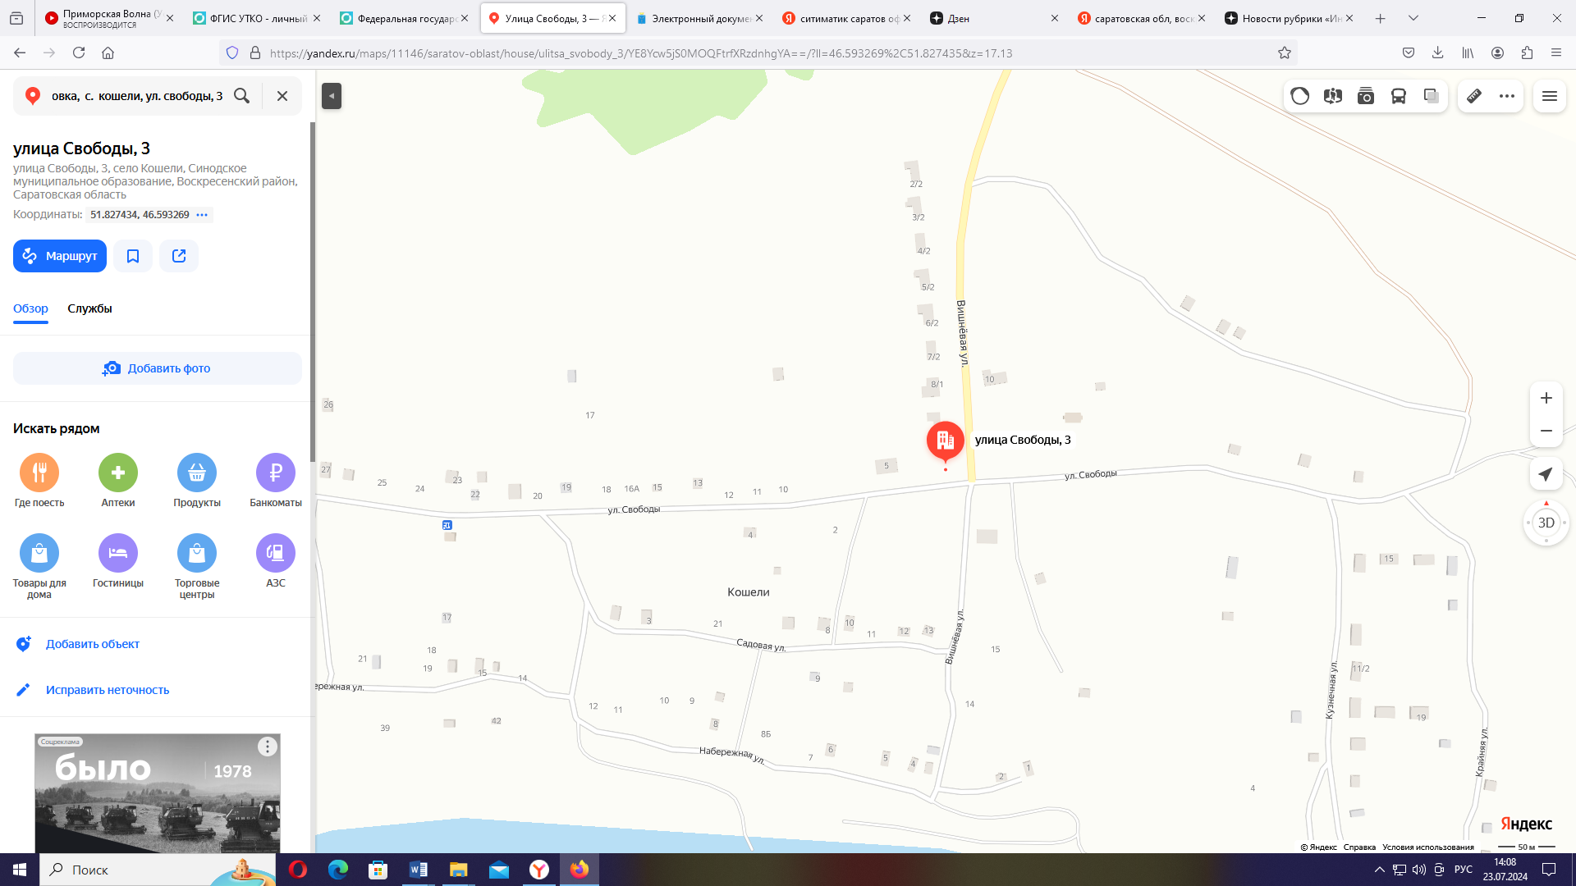 | место расположения контейнерной площадки № 31 для сбора ТБО
Схема расположения контейнерной площадки для сбора твердых бытовых отходов  с. Кошели, ул. Свободы, 23 | 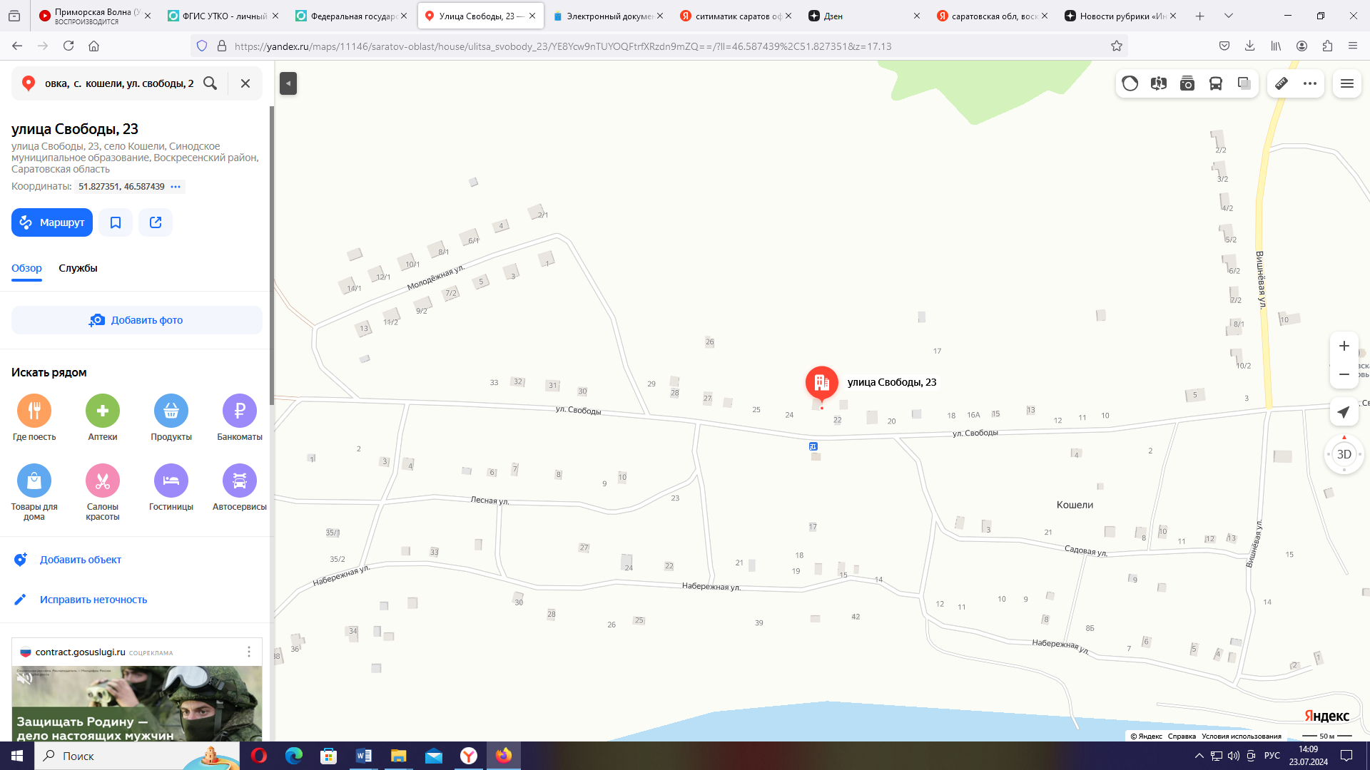 | место расположения контейнерной площадки № 32 для сбора ТБО
Схема расположения контейнерной площадки для сбора твердых бытовых отходов  с. Кошели, ул. Свободы, 35 | 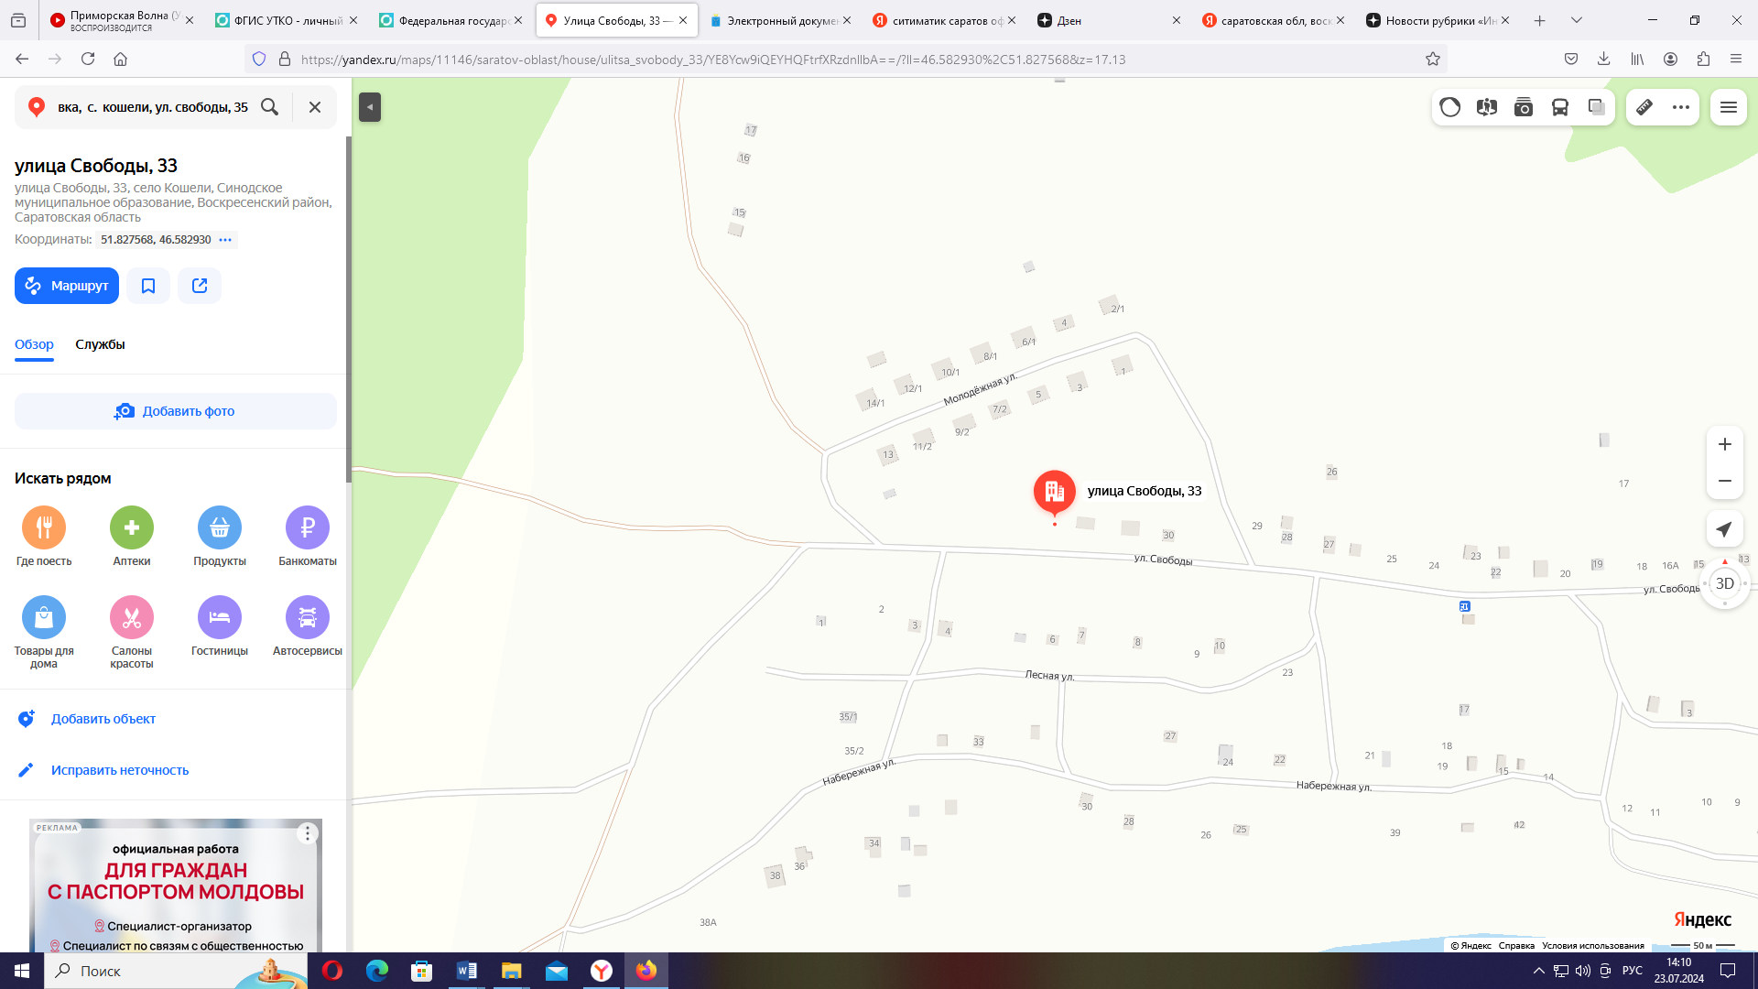 | место расположения контейнерной площадки № 33 для сбора ТБО
Схема расположения контейнерной площадки для сбора твердых бытовых отходов  с. Кошели территория СНТ «Кондитер» | 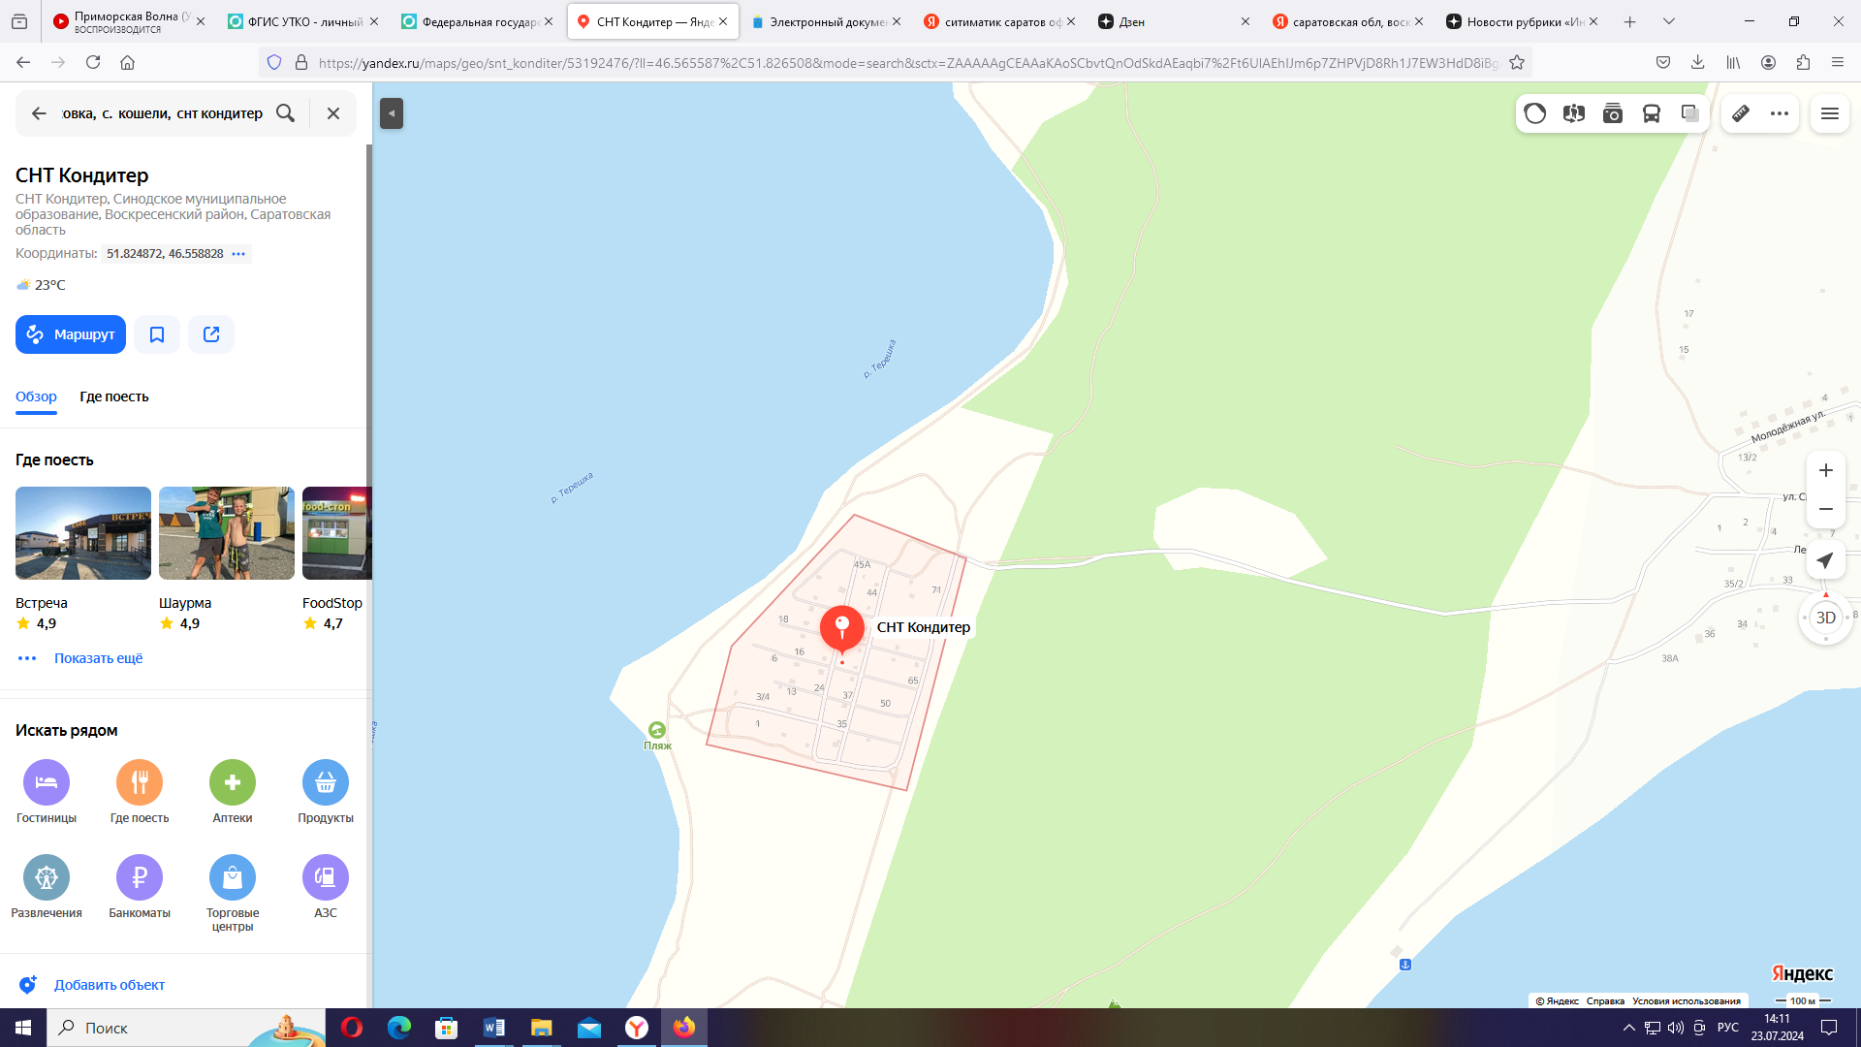 | место расположения контейнерной площадки № 34 для сбора ТБО
Схема расположения контейнерной площадки для сбора твердых бытовых отходов  с. Медяниково, ул. Центральная, 5 | 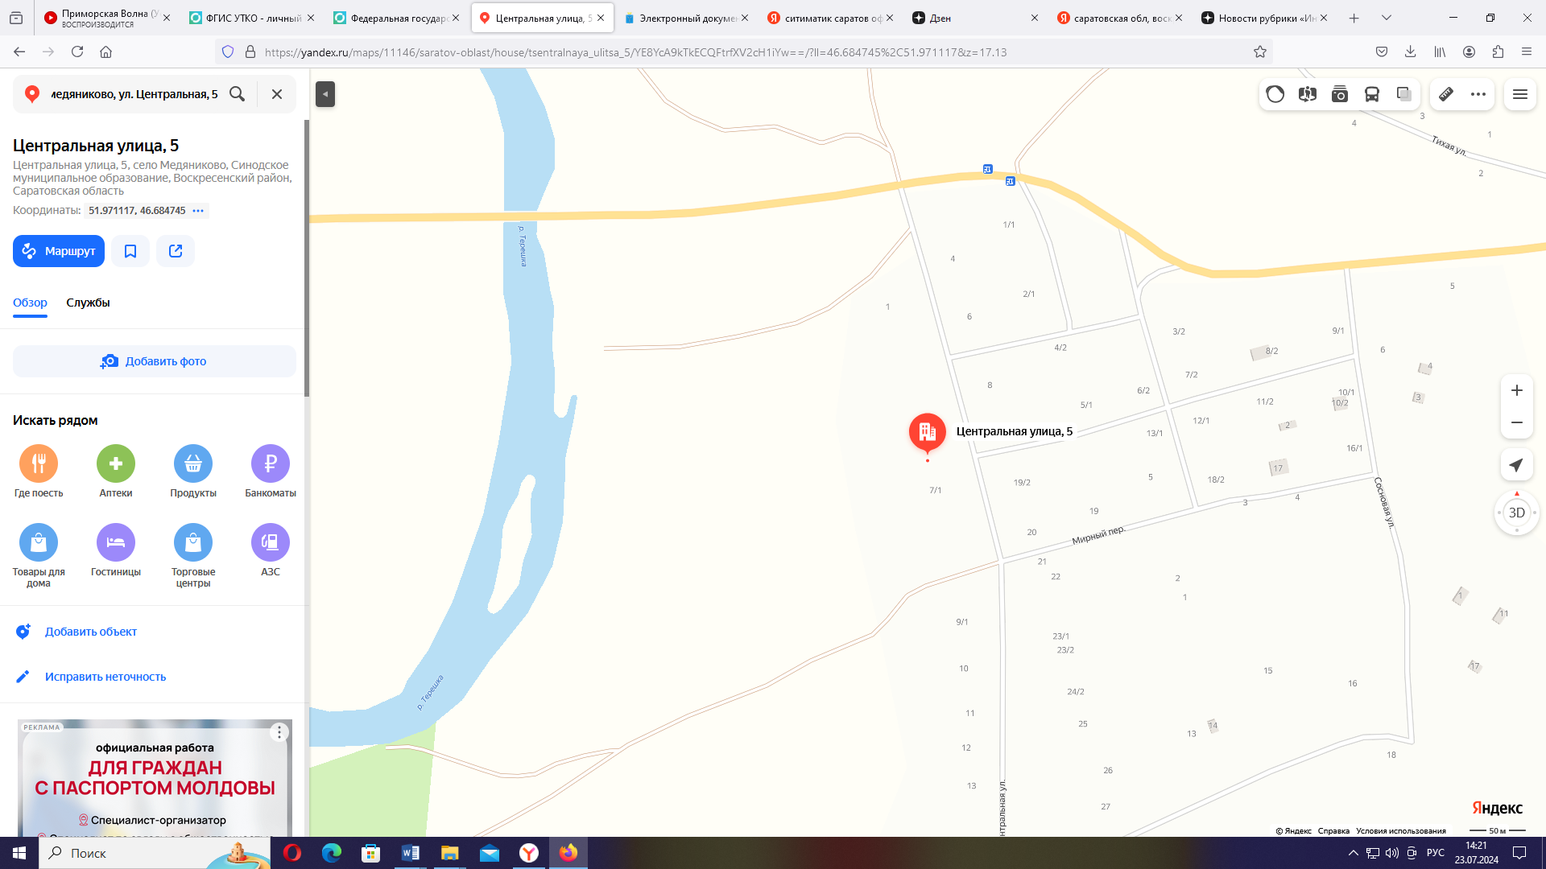 | место расположения контейнерной площадки № 35 для сбора ТБО
Схема расположения контейнерной площадки для сбора твердых бытовых отходов  с. Медяниково, ул. Центральная, 13 | 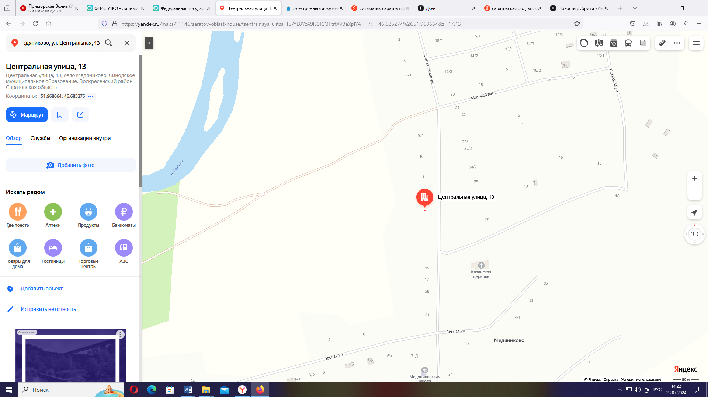 | место расположения контейнерной площадки № 36 для сбора ТБО
Схема расположения контейнерной площадки для сбора твердых бытовых отходов  с. Медяниково, п. Новый, 3 | 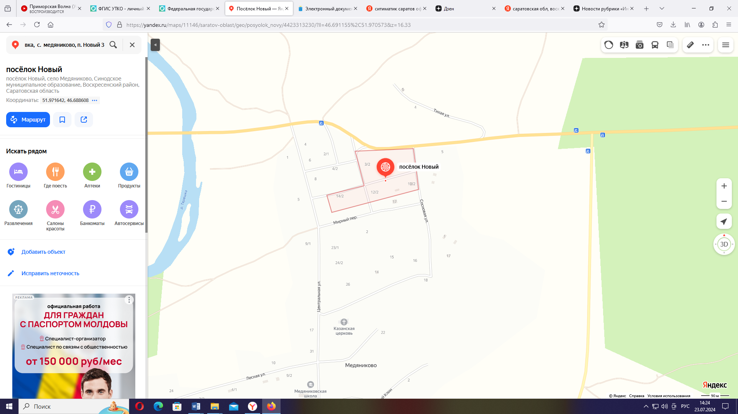 | место расположения контейнерной площадки № 37 для сбора ТБО
Схема расположения контейнерной площадки для сбора твердых бытовых отходов  с. Медяниково, ул. Центральная, 1 | 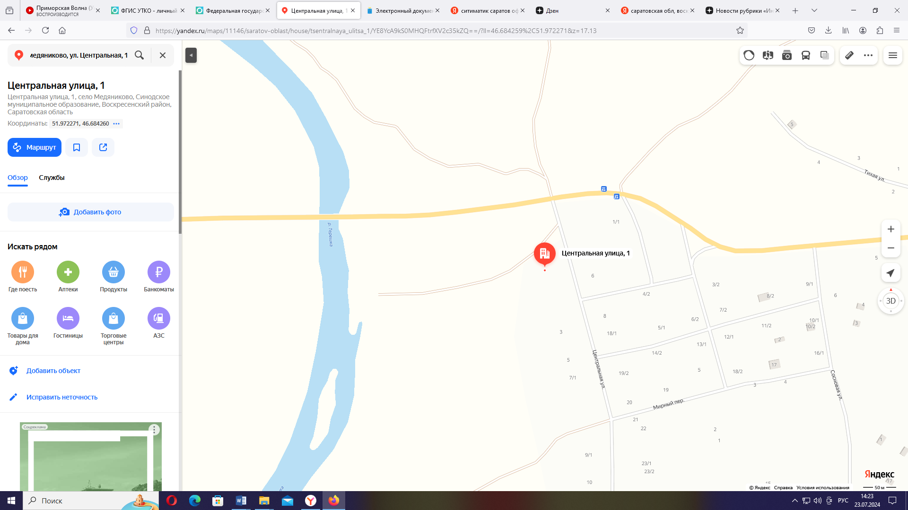 | место расположения контейнерной площадки № 38 для сбора ТБО
Схема расположения контейнерной площадки для сбора твердых бытовых отходов  с. Медяниково, п. Новый, 16 |  | место расположения контейнерной площадки № 39 для сбора ТБО
Схема расположения контейнерной площадки для сбора твердых бытовых отходов  с. Подгорное (въезд в село) | 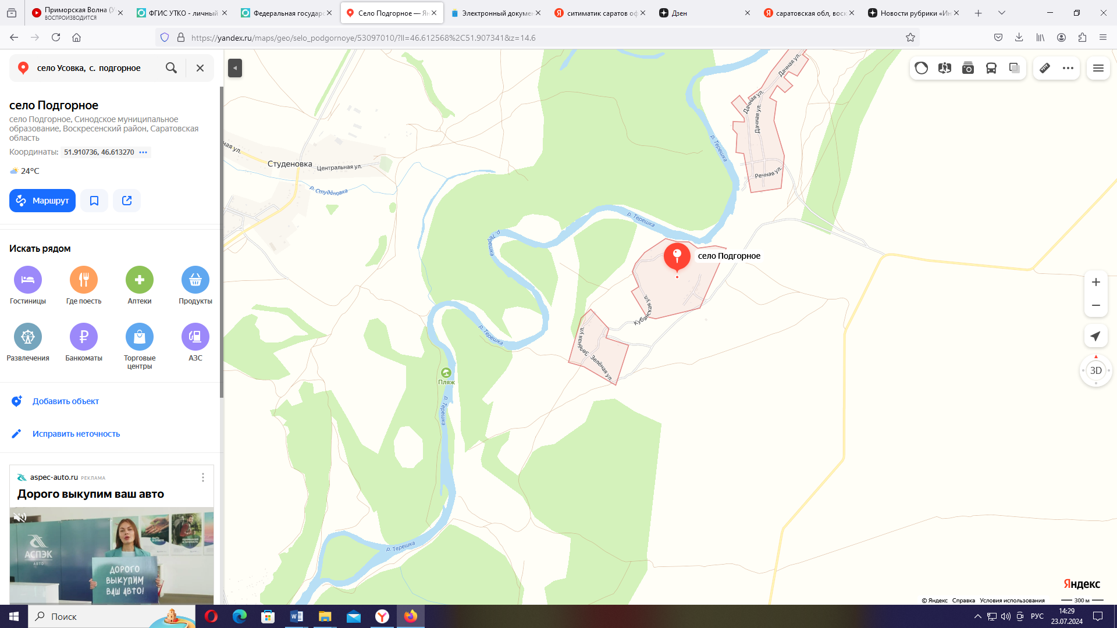 | место расположения контейнерной площадки № 40 для сбора ТБО
Схема расположения контейнерной площадки для сбора твердых бытовых отходов  с. Подгорное, ул. Горная, 4 | 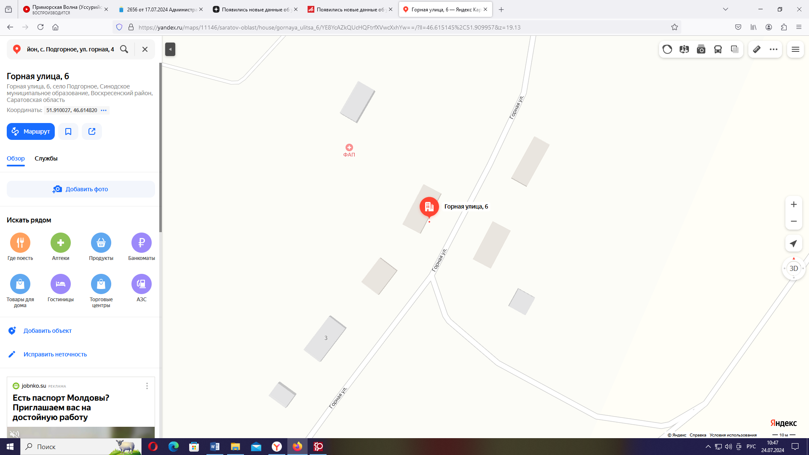 | место расположения контейнерной площадки № 41 для сбора ТБО
Схема расположения контейнерной площадки для сбора твердых бытовых отходов  с. Полдомасово (рядом с памятником) | 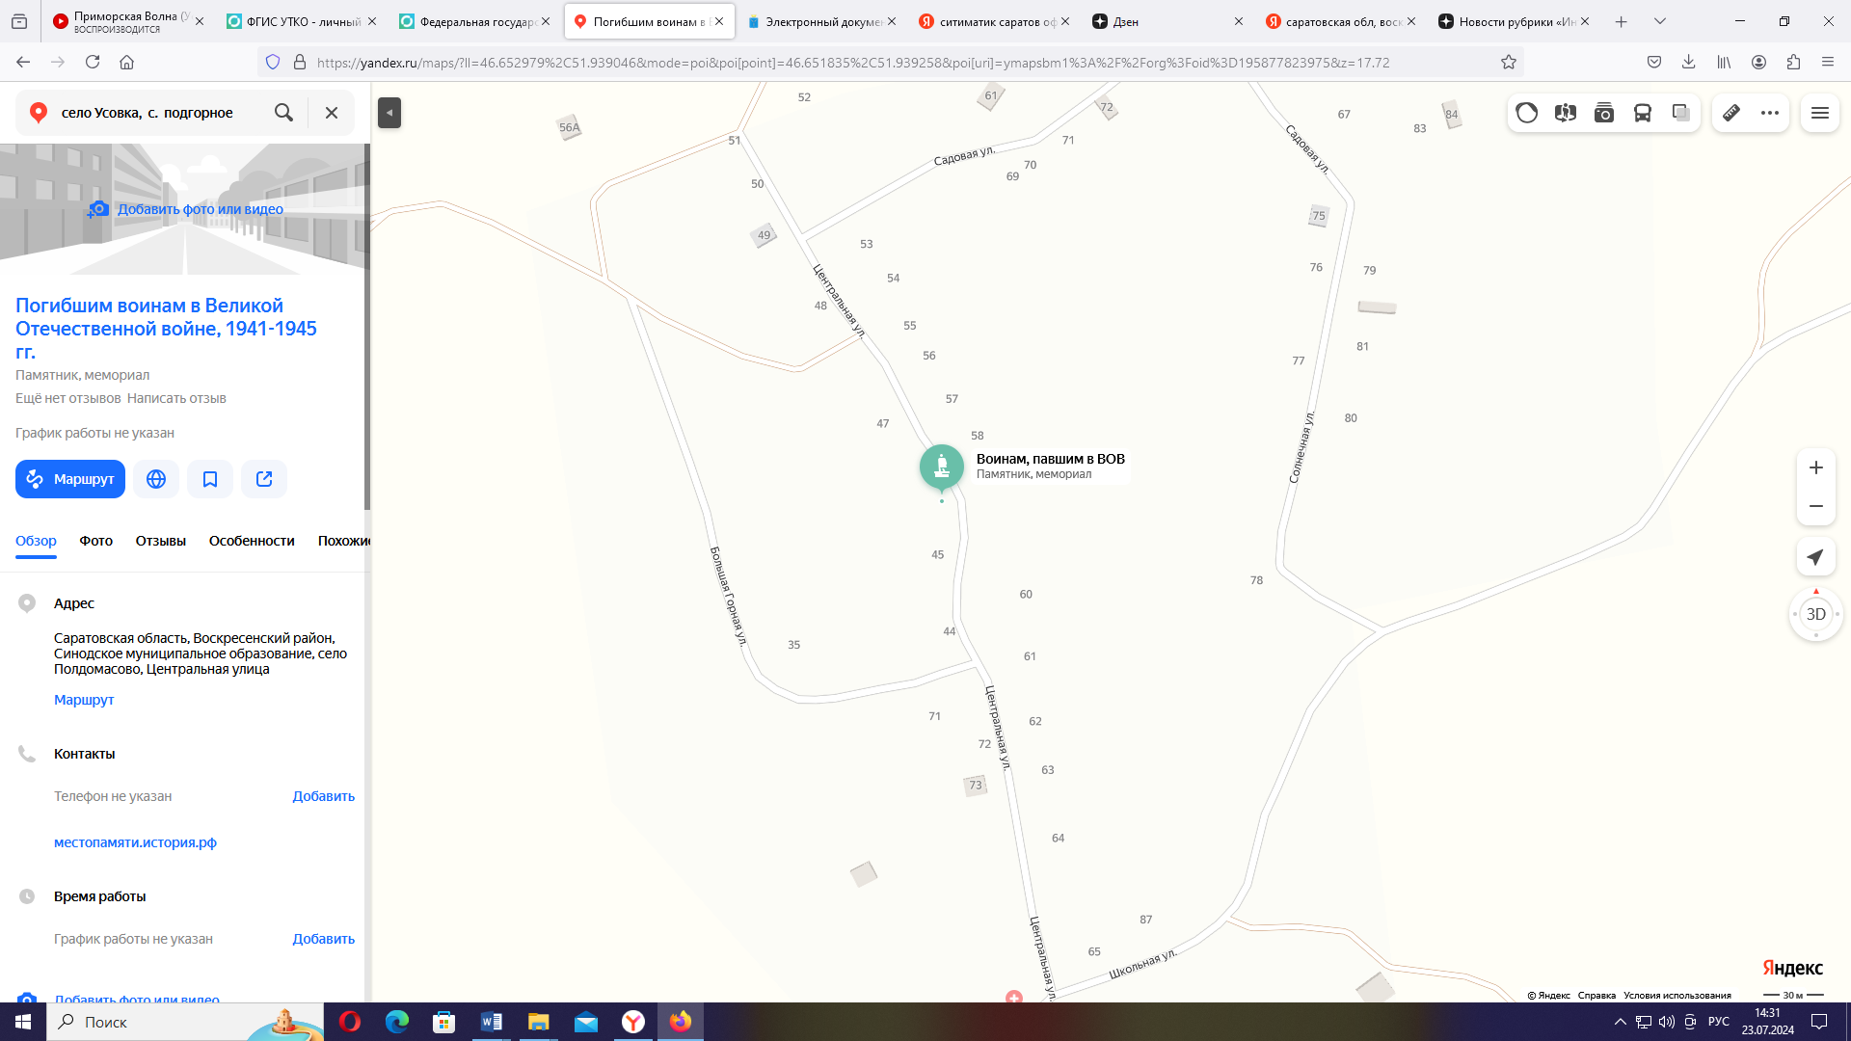 | место расположения контейнерной площадки № 42 для сбора ТБО
Схема расположения контейнерной площадки для сбора твердых бытовых отходов  с. Полдомасово (въезд в село) | 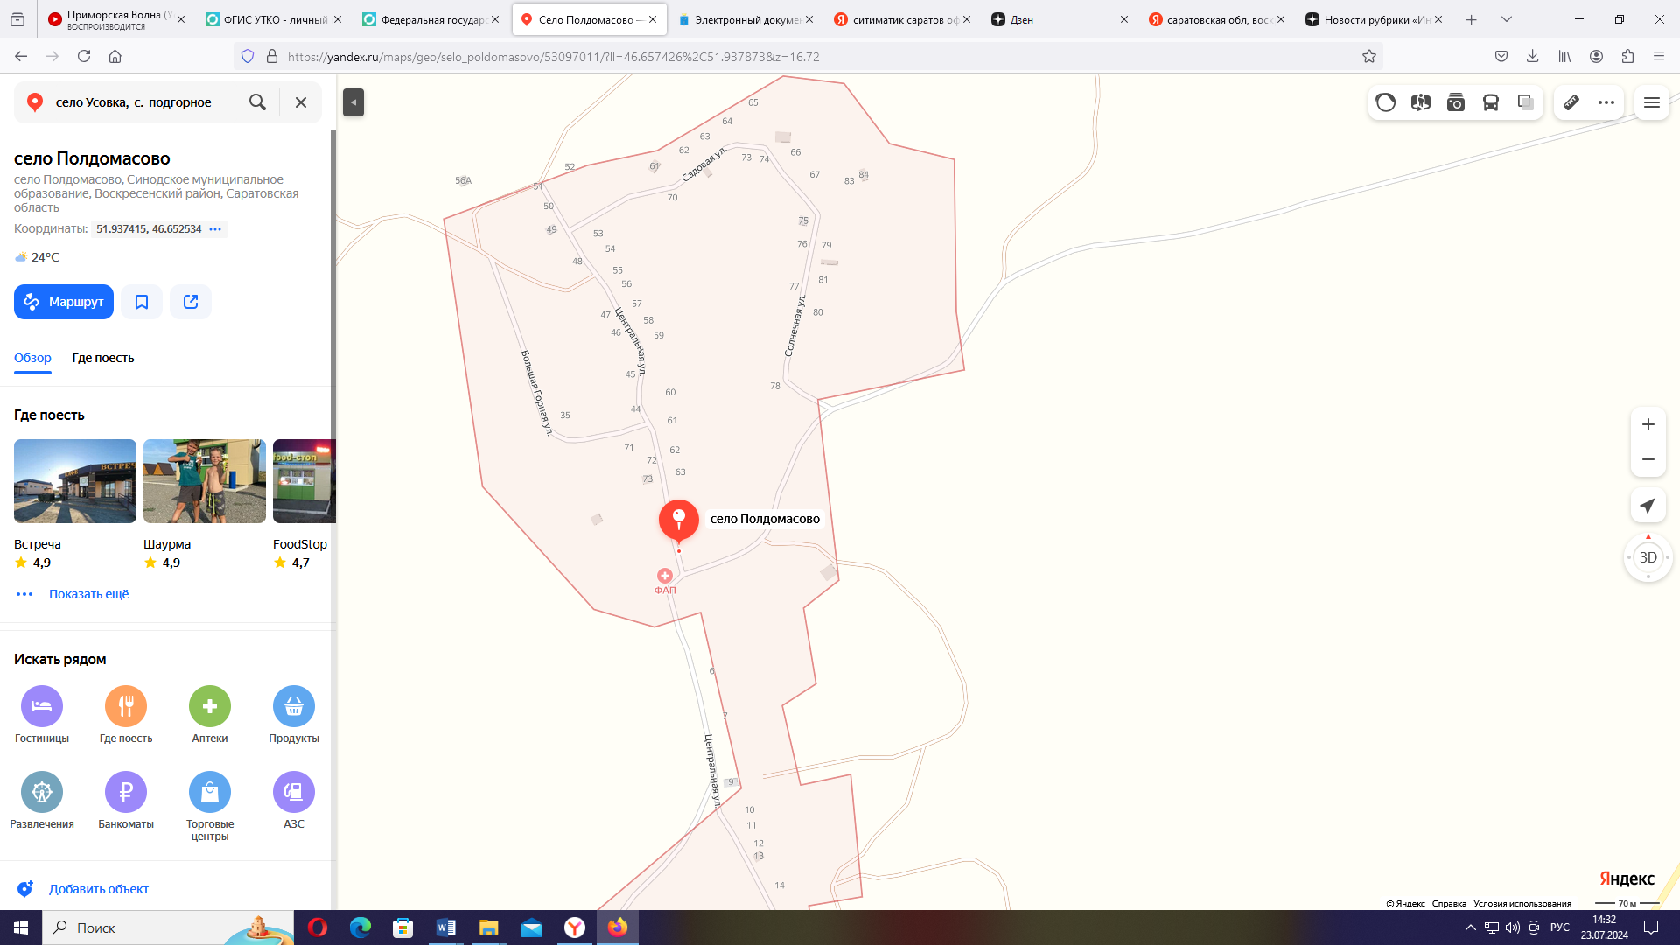 | место расположения контейнерной площадки № 43 для сбора ТБО
Схема расположения контейнерной площадки для сбора твердых бытовых отходов с. Садовка, ул. Центральная  кафе «Каспий» | 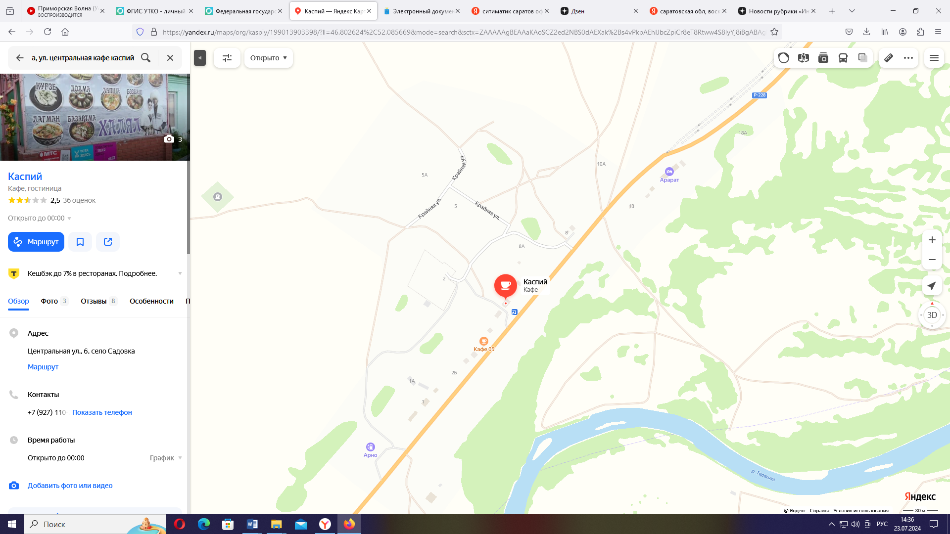 | место расположения контейнерной площадки № 44 для сбора ТБО
Схема расположения контейнерной площадки для сбора твердых бытовых отходов  с. Садовка, ул. Центральная, 13  кафе «у Люси» | 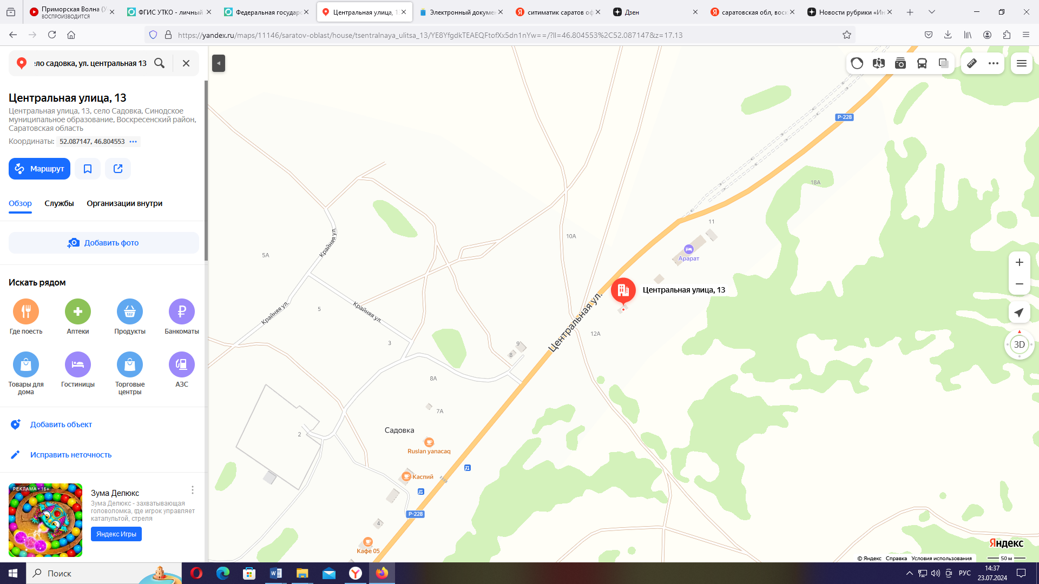 | место расположения контейнерной площадки № 45 для сбора ТБО
Схема расположения контейнерной площадки для сбора твердых бытовых отходов с. Студеновка, ул. Молодежная, д. 4 (СДК) | 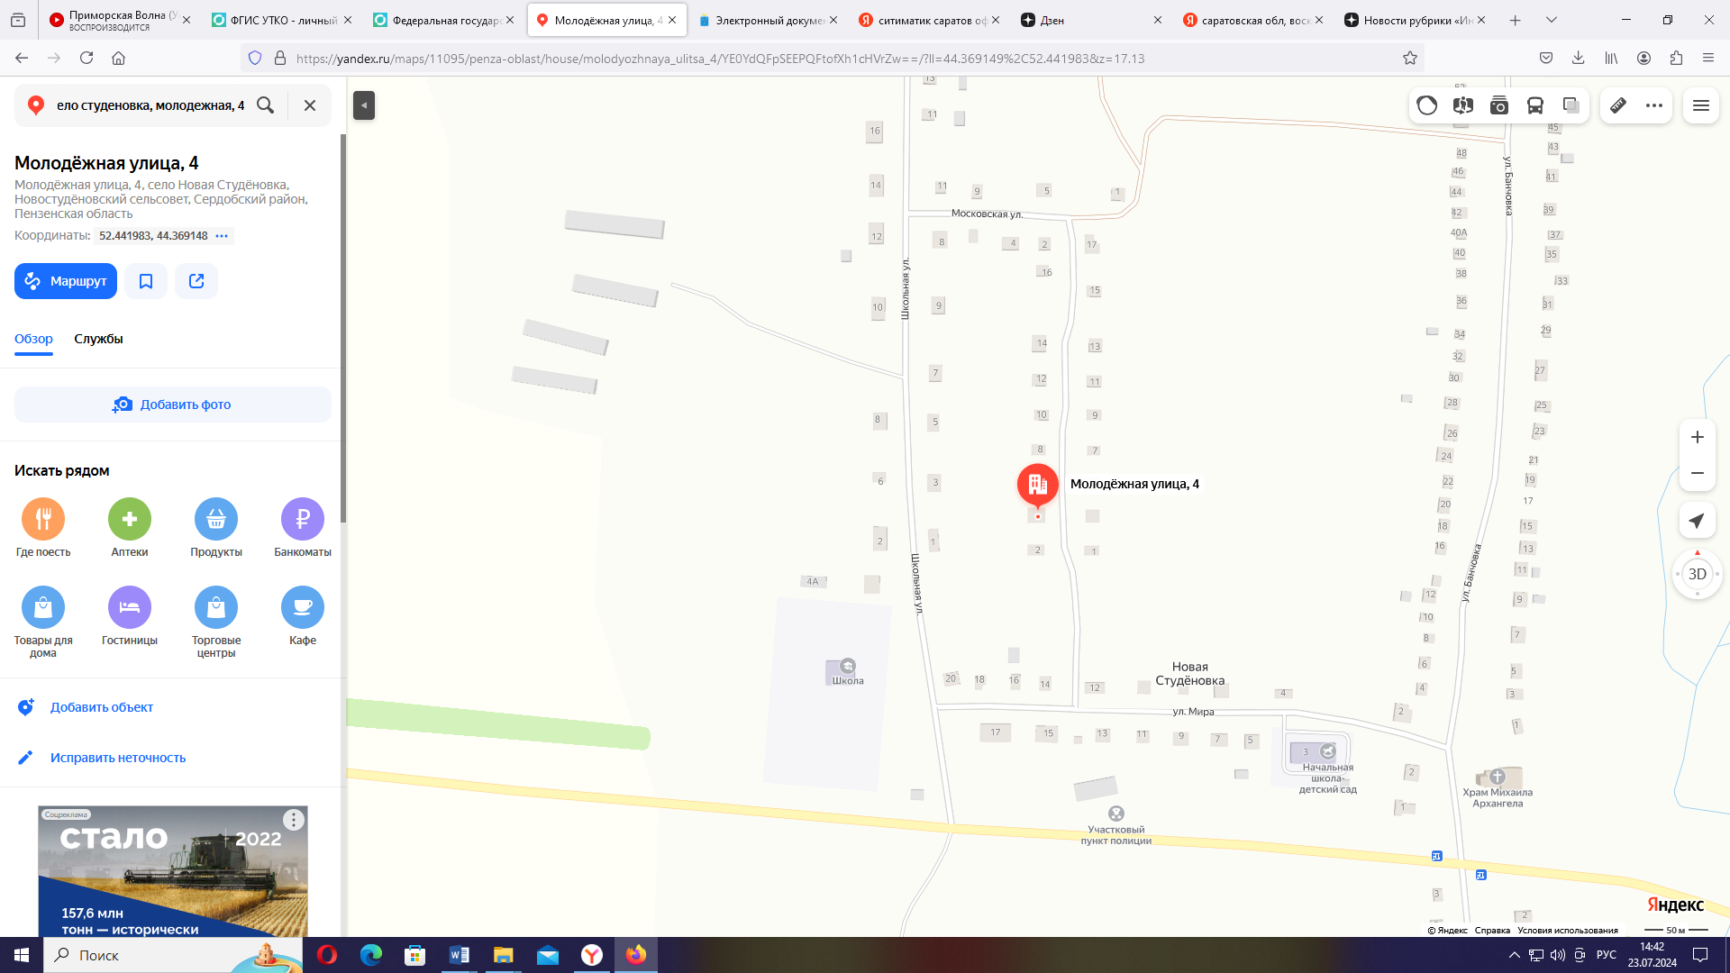 | место расположения контейнерной площадки № 46 для сбора ТБО
Схема расположения контейнерной площадки для сбора твердых бытовых отходов с. Студеновка, ул. Центральная | 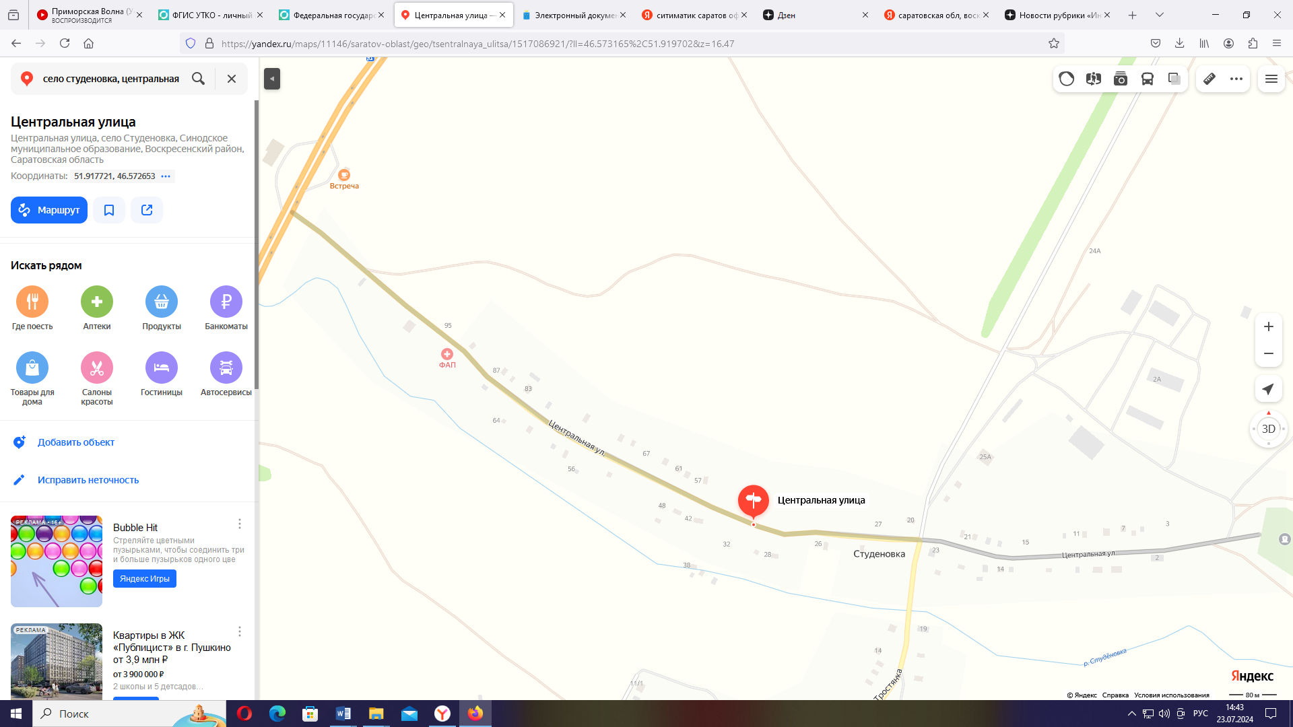 | место расположения контейнерной площадки № 47 для сбора ТБО
Схема расположения контейнерной площадки для сбора твердых бытовых отходов  с. Студеновка, ул. Центральная, 58 | 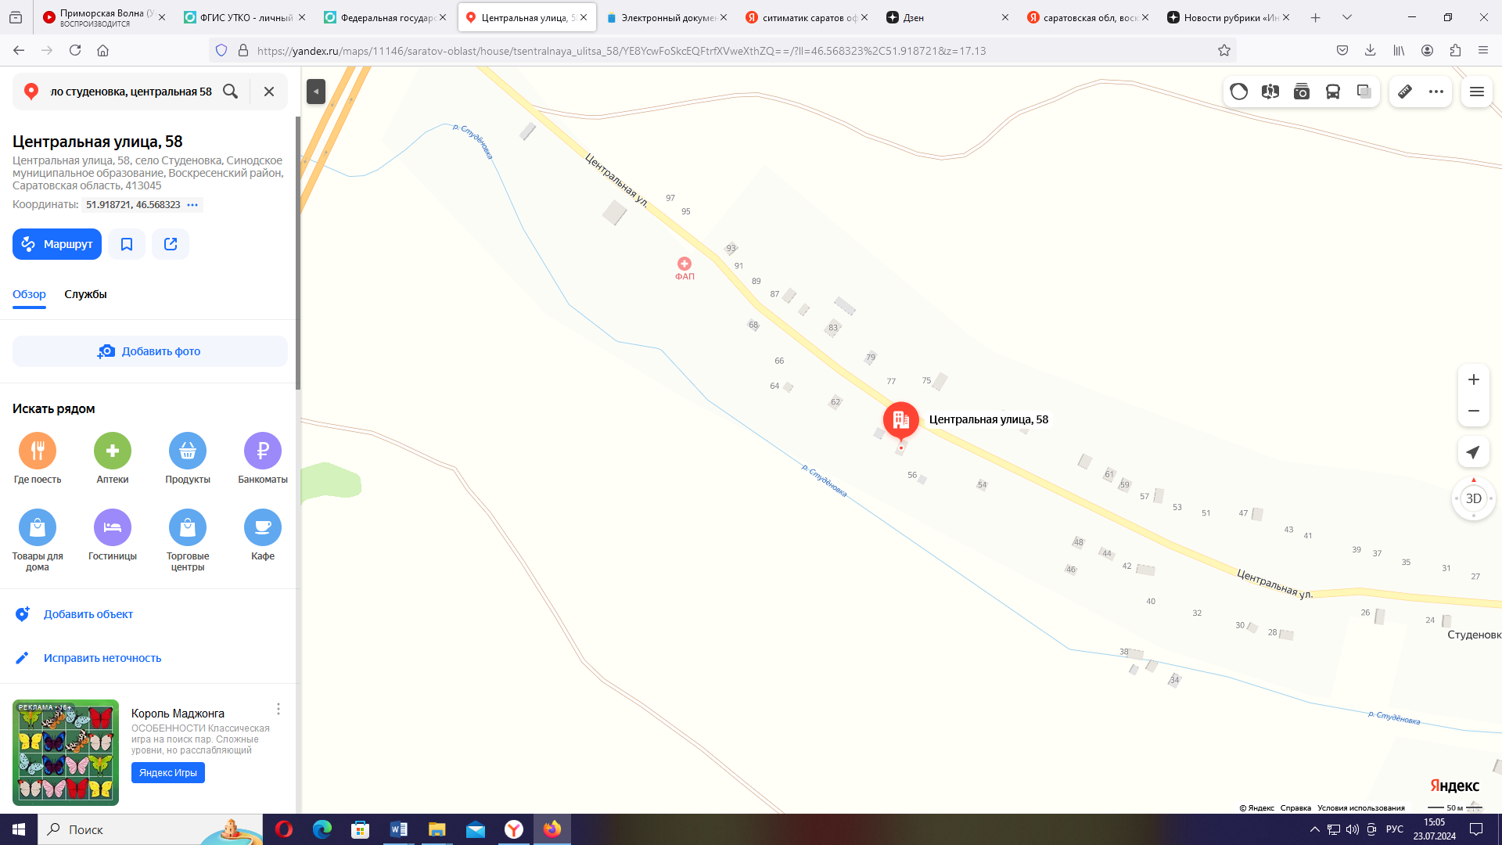 | место расположения контейнерной площадки № 48 для сбора ТБО
Схема расположения контейнерной площадки для сбора твердых бытовых отходов  с. Студеновка, ул. Молодежная, 22 | 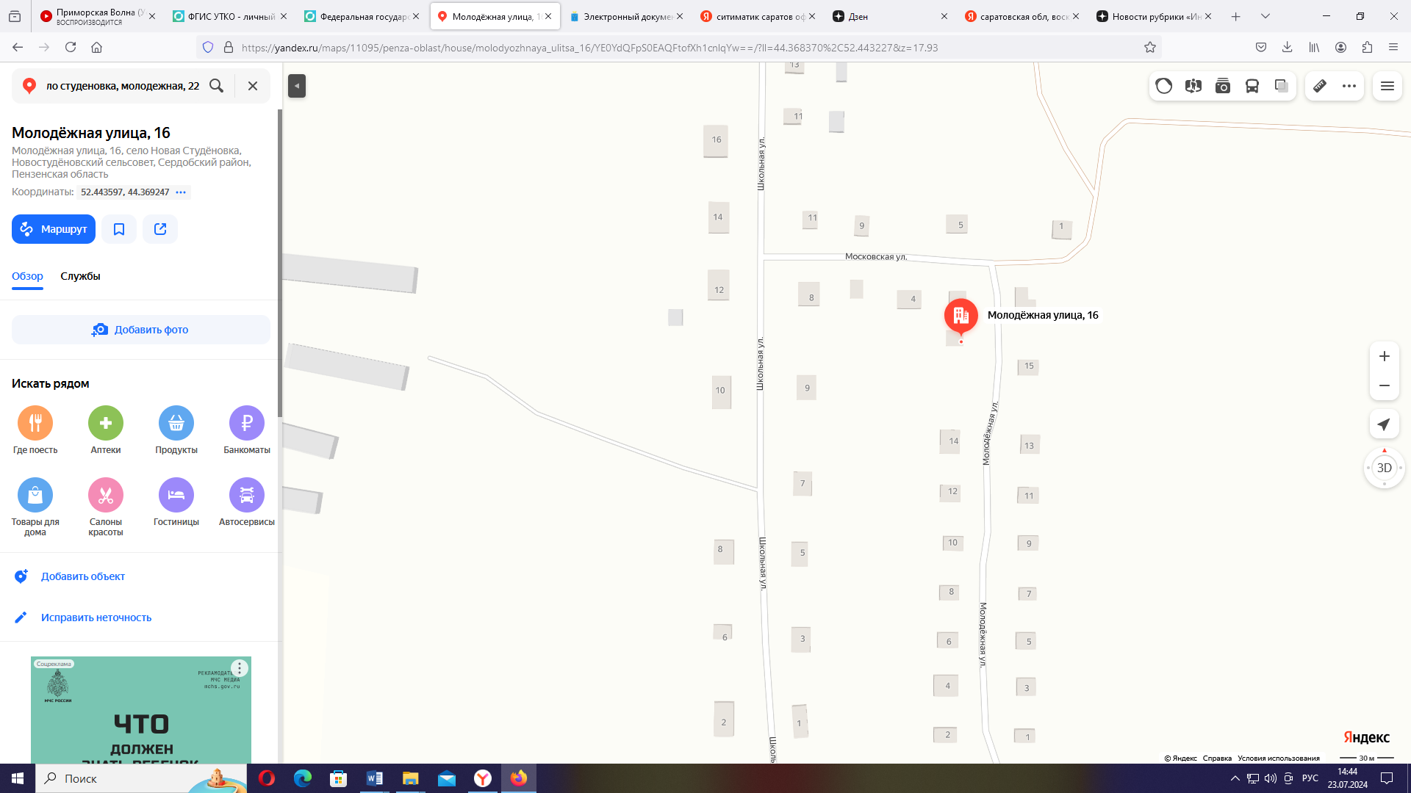 | место расположения контейнерной площадки № 49 для сбора ТБО
Схема расположения контейнерной площадки для сбора твердых бытовых отходов  с. Студеновка, ул. Центральная, 13 | 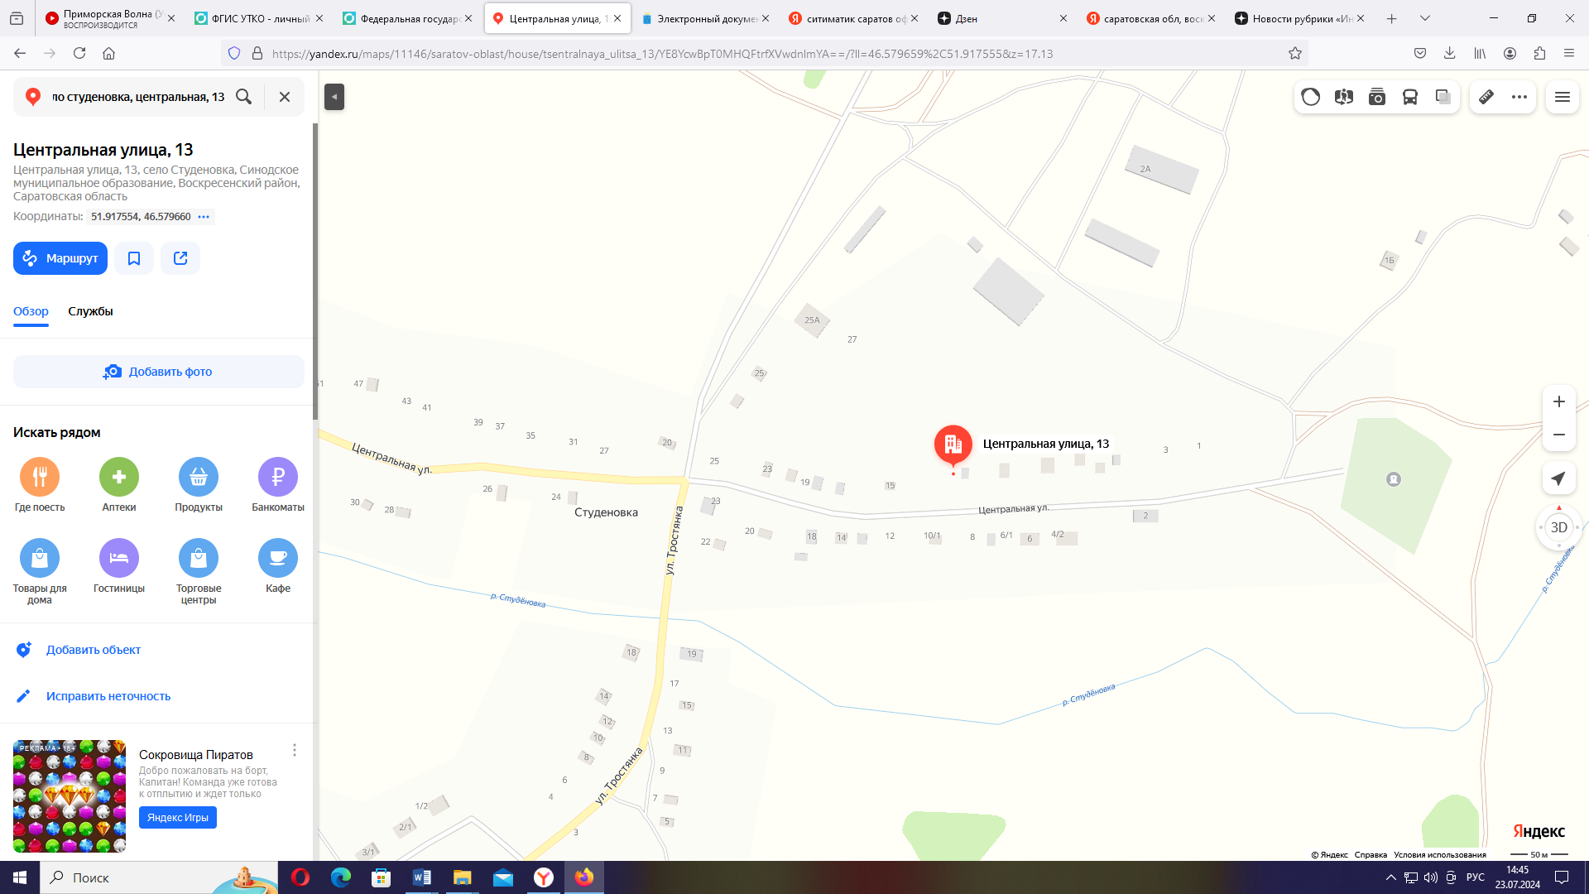 | место расположения контейнерной площадки № 50 для сбора ТБО
Схема расположения контейнерной площадки для сбора твердых бытовых отходов  СО ВМР, 300 м севернее с. Студеновка | 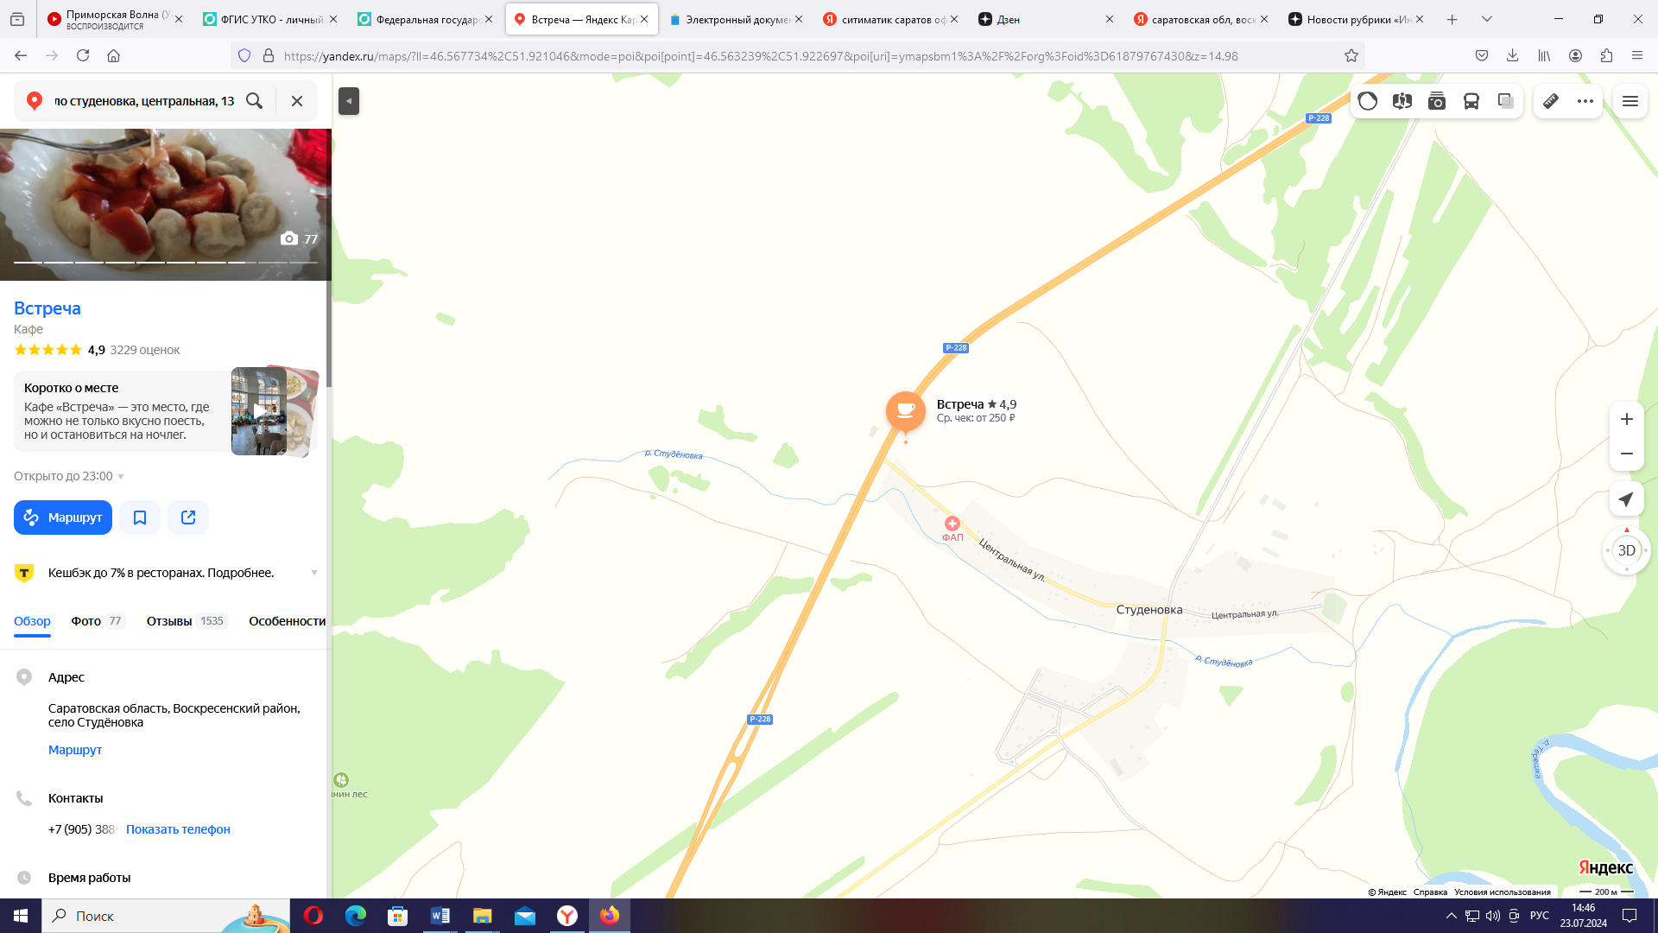 | место расположения контейнерной площадки № 51 для сбора ТБО
Схема расположения контейнерной площадки для сбора твердых бытовых отходов  с. Студеновка, территория СНТ «Автомобилист» | 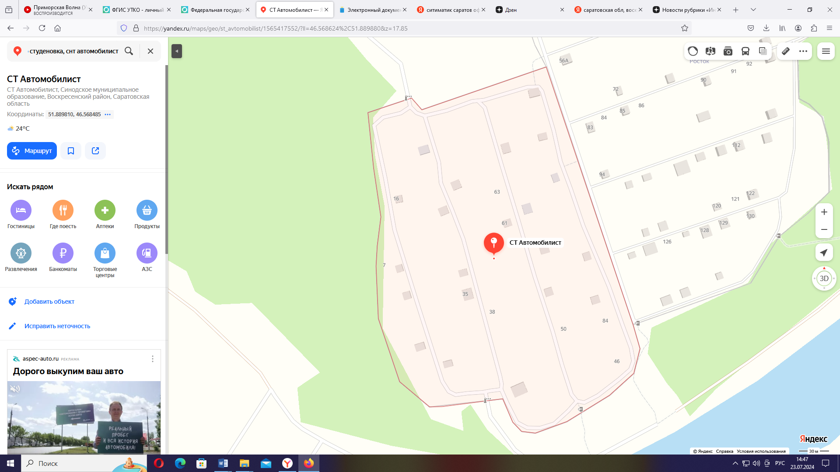 | место расположения контейнерной площадки № 52 для сбора ТБО
Схема расположения контейнерной площадки для сбора твердых бытовых отходов  с. Студеновка  пл. № 1 территория СНТ «Терешка» | 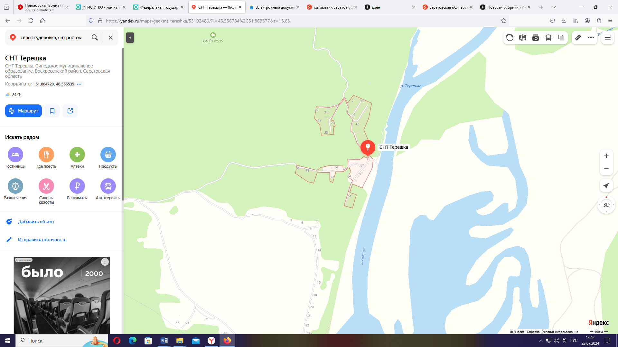 | место расположения контейнерной площадки № 53 для сбора ТБО
Схема расположения контейнерной площадки для сбора твердых бытовых отходов  с. Студеновка  пл. № 2 территория СНТ «Терешка» |  | место расположения контейнерной площадки № 54 для сбора ТБО
Схема расположения контейнерной площадки для сбора твердых бытовых отходов  с. Студеновка  территория СНТ «Мечта» | 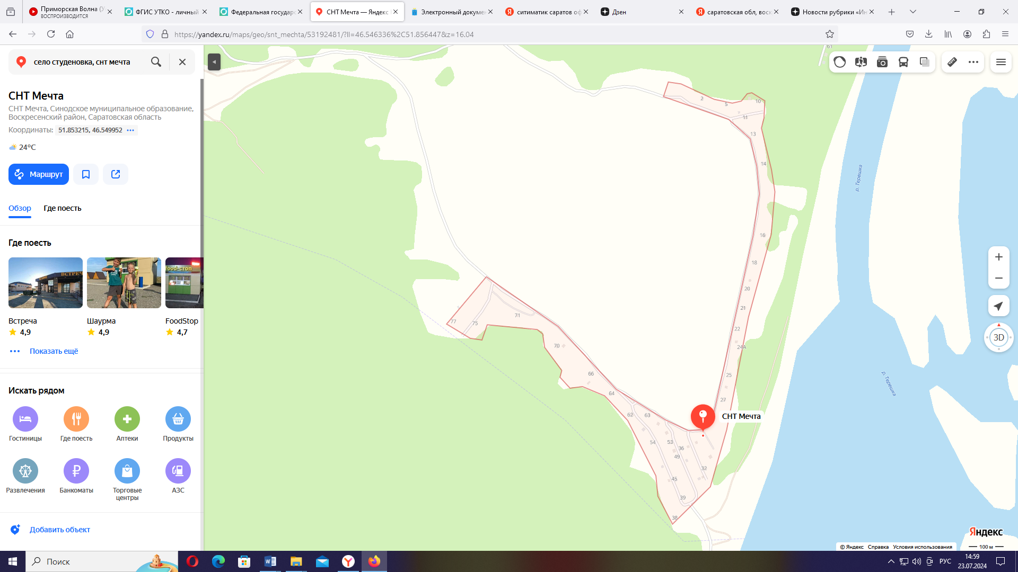 | место расположения контейнерной площадки № 55 для сбора ТБО
Схема расположения контейнерной площадки для сбора твердых бытовых отходов  с. Студеновка  территория СНТ «Росток» | 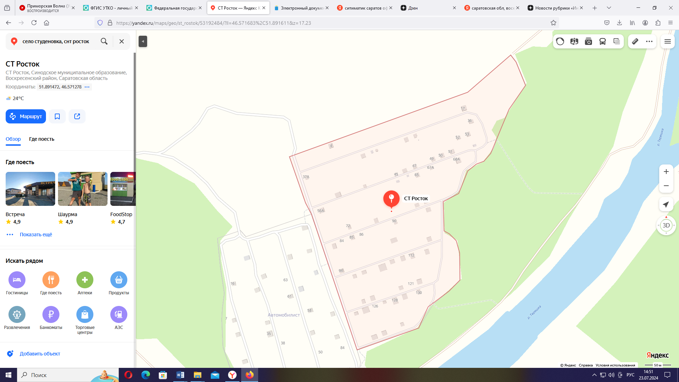 | место расположения контейнерной площадки № 56 для сбора ТБО
Схема расположения контейнерной площадки для сбора твердых бытовых отходов  с. Студеновка (кладбище) | 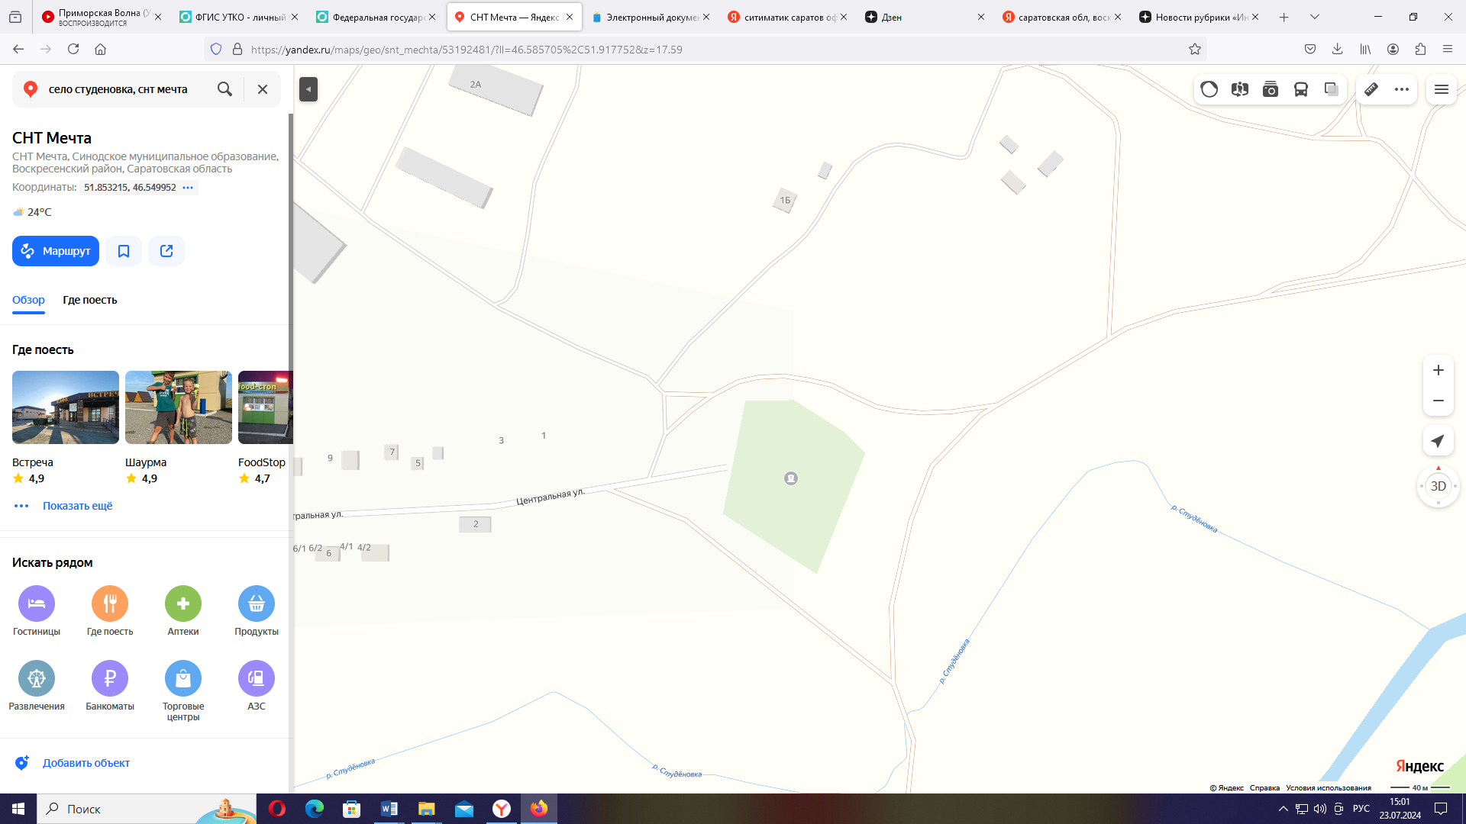 | место расположения контейнерной площадки № 57 для сбора ТБО
Схема расположения контейнерной площадки для сбора твердых бытовых отходов  СНТ «Золотистый»  СНТ «Тракт» | 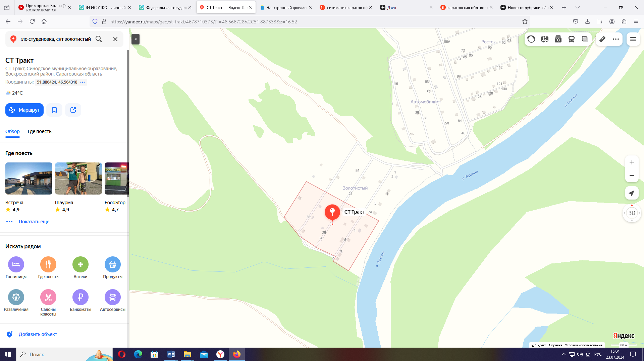  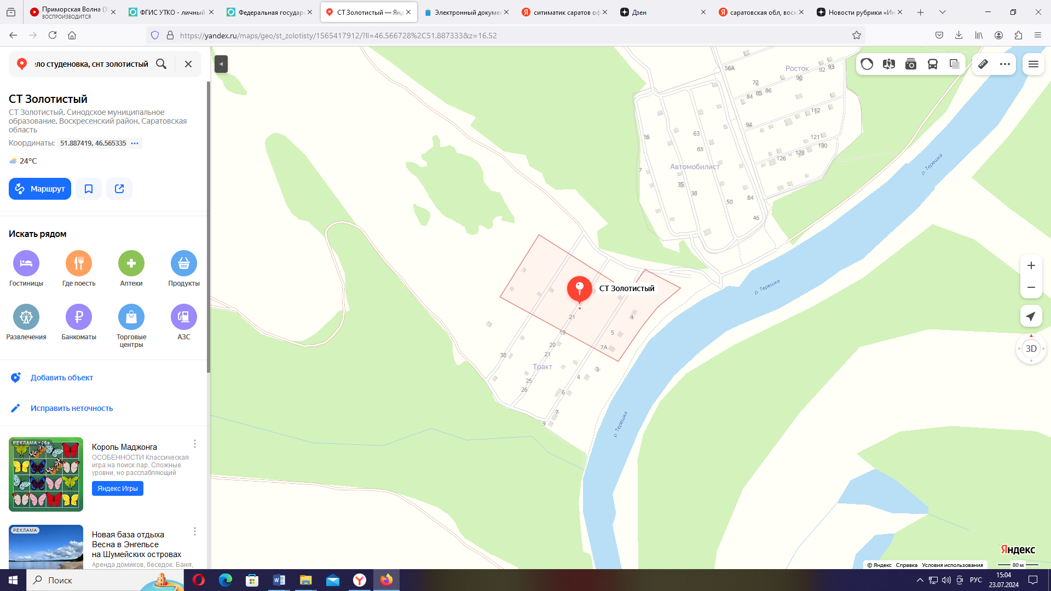 | место расположения контейнерной площадки № 58 для сбора ТБО

Реестр
мест (площадок) накопления твердых коммунальных отходов
на территории Воскресенского муниципального образования Воскресенского муниципального района Саратовской области

№  п/п | Место нахождения |  |  | Данные об источниках образования ТКО | Технические характеристики |  |  | Сведения о собственниках
 | Адресная привязка | Географические координаты | Реестровый номер контейнерной площадки |  | Качество покрытия контейнерной площадки | Количество контейнеров  Наличие/  потребность | Объем контейнера
с. Воскресенское
1 | с. Воскресенское  ул. Революционная  в районе д.22 и д. 53 | x 51,82635100  y 46,94048900 | 1 | Собственники частных владений с. Воскресенское | твердое покрытие | 1/1 | 1,1 куб.м. | Администрация Воскресенского МР
2 | с. Воскресенское  ул. Шеина д.1 | x 51,82142700  y 46,93977100 | 2 | Собственники частных владений с. Воскресенское | твердое покрытие | 1/1 | 1,1 куб.м. | Администрация Воскресенского МР
3 | с. Воскресенское,  ул. 40 лет Октября, д. 14 | x 51.82074100  y 46.93884800 | 3 | Собственники частных владений с. Воскресенское | твердое покрытие | 1/1 | 1,1 куб.м. | Администрация Воскресенского МР
4 | с. Воскресенское  ул. Московская д.33 | x 51,81602500  y 46,93005100 | 4 | Собственники частных владений с. Воскресенское | твердое покрытие | 1/1 | 1,1 куб.м. | Администрация Воскресенского МР
5 | с. Воскресенское,  ул. Московская д.60 | x 51,81556400  y 46,92764800 | 5 | Собственники частных владений с. Воскресенское | твердое покрытие | 2/1 | 1,1 куб.м. | Администрация Воскресенского МР
6 | с. Воскресенское  ул. Мичурина д.44 | x 51,81884200  y 46,92797400 | 6 | Собственники частных владений с. Воскресенское | твердое покрытие | 1/1 | 1,1 куб.м. | Администрация Воскресенского МР
7 | с. Воскресенское  ул. Калинина д.58 | x 51,82225800  y 46,92791200 | 7 | Собственники частных владений с. Воскресенское | твердое покрытие | 1/1 | 1,1 куб.м. | Администрация Воскресенского МР
8 | с. Воскресенское  ул. Красный Шахтер д.18 | x 51,82170900  y 46,92406700 | 8 | Собственники частных владений с. Воскресенское | твердое покрытие | 1/1 | 1,1 куб.м. | Администрация Воскресенского МР
9 | с. Воскресенское  ул. Ленина д.56 | x 51,82138400  y 46,93105400 | 9 | АО «Газпром газораспределение Саратовская область» филиал в г. Вольске | твердое покрытие | 1/0 | 0,77 куб.м. | АО «Газпром газораспределение Саратовская область» филиал в г.Вольске
10 | с. Воскресенское,  ул. Читалина д.1а | x 51,82509600  y 46,92809100 | 10 | Собственники частных владений с. Воскресенское | твердое покрытие | 2/1 | 1,1 куб.м. | Администрация Воскресенского МР
11 | с. Воскресенское,  ул. Перспективная д.3б | x 51,82637200  y 46,92498900 | 11 | Собственники частных владений с. Воскресенское | твердое покрытие | 3/1 | 1,1 куб.м. | Администрация Воскресенского МР
12 | с. Воскресенское ул. Шмидта д.12 | x 51,82828300  y 46,94959700 | 12 | Собственники частных владений с. Воскресенское | твердое покрытие | 1/1 | 1,1 куб.м. | Администрация Воскресенского МР
13 | с. Воскресенское,  ул. Докучаева, д.1А | х 51.82619200 у 46.93423300 | 13 | АО «СарАвтовокзал» | твердое покрытие | 1/0 | 1,1 куб.м. | АО «СарАвтовокзал»
14 | с. Воскресенское  ул. Докучаева д.3Г | х 51.82659400 у 46.93312900 | 14 | Прокуратура Воскресенского района Саратовской области | твердое покрытие | 1/0 | 1,1 куб.м. | Прокуратура Воскресенского района Саратовской области
15 | с. Воскресенское  ул. Чкалова, д. 6 | х 51.81800700 у 46.93425000 | 15 | Собственники частных владений с. Воскресенское | твердое покрытие | 1/1 | 1,1 куб.м. | Администрация Воскресенского МР
16 | с. Воскресенское  ул. Калинина, д. 50 | х 51.82248600 у 46.93146700 | 16 | ПАО «Ростелеком» | твердое покрытие | 1/0 | 1,1 куб.м. | ПАО «Ростелеком»
17 | с. Воскресенское  ул. Кузнечная, д. 13 | х 51.81907800 у 46.92309300 | 17 | Собственники частных владений с. Воскресенское | твердое покрытие | 1/1 | 1,1 куб.м. | Администрация Воскресенского МР
18 | с. Воскресенское  пер. Октябрьский, д. 18 | х 51.82172000 у 46.93580400 | 18 | Собственники частных владений с. Воскресенское | твердое покрытие | 1/1 | 1,1 куб.м. | Администрация Воскресенского МР
19 | с. Воскресенское  ул. Куйбышева, д. 5 | х 51.82580500 у 46.93981900 | 19 | Собственники частных владений с. Воскресенское | твердое покрытие | 1/1 | 1,1 куб.м. | Администрация Воскресенского МР
20 | с. Воскресенское  ул. Лесная, д. 11 | х 51.83615900 у 46.95014900 | 20 | Собственники частных владений с. Воскресенское | твердое покрытие | 1/1 | 1,1 куб.м. | Администрация Воскресенского МР
21 | с. Воскресенское  ул. Пролетарская, д. 1 | х 51.82779150 у 46.93388840 | 21 | Собственники частных владений с. Воскресенское | твердое покрытие | 1/1 | 1,1 куб.м. | Администрация Воскресенского МР
22 | с. Воскресенское  ул. Чапаева, д. 29 | х 51.82779150 у 46.93904600 | 22 | Собственники частных владений с. Воскресенское | твердое покрытие | 1/1 | 1,1 куб.м. | Администрация Воскресенского МР
23 | с. Воскресенское  ул. Набережная, д. 37 | х 51.82319900 у 46.94056500 | 23 | Собственники частных владений с. Воскресенское | твердое покрытие | 1/1 | 1,1 куб.м. | Администрация Воскресенского МР
24 | с. Воскресенское  ул. Зеленая, 19 | х 51.82847700 у 46.91963500 | 24 | Собственники частных владений с. Воскресенское | твердое покрытие | 1/1 | 1,1 куб.м. | Администрация Воскресенского МР
25 | с. Воскресенское  ул. Ленина, в районе д. 8  (на противоположной стороне дороги через ул. Московская) | х 51.81951400  у 46.93427600 | 25 | Собственники частных владений с. Воскресенское | твердое покрытие | 2/1 | 1,1 куб.м. | Администрация Воскресенского МР
26 | с. Воскресенское  ул. Докучаева, д. 45 | х 51.83074400  у 46.94027100 | 26 | Собственники частных владений с. Воскресенское | твердое покрытие | 1/1 | 1,1 куб.м. | Администрация Воскресенского МР
27 | с. Воскресенское  ул. Вольская, д. 4 | х 51.83017300  у 46.94443600 | 27 | Собственники частных владений с. Воскресенское | твердое покрытие | 1/1 | 1,1 куб.м. | Администрация Воскресенского МР
28 | с. Воскресенское  ул. Вольская, д. 7 | х 51.83338700  у 46.93743200 | 28 | Собственники частных владений с. Воскресенское | твердое покрытие | 1/1 | 1,1 куб.м. | Администрация Воскресенского МР
29 | с. Воскресенское  ул. 40 лет Победы, д. 10 | х 51.83033200  у 46.93328100 | 29 | Собственники частных владений с. Воскресенское | твердое покрытие | 1/1 | 1,1 куб.м. | Администрация Воскресенского МР
30 | с. Воскресенское  ул. Революционная, д. 34 | х 51.82793500  у 46.94232500 | 30 | Собственники частных владений с. Воскресенское | твердое покрытие | 1/1 | 1,1 куб.м. | Администрация Воскресенского МР
31 | с. Воскресенское  ул. Чкалова, д. 54 | х 51.82170500  у 46.92638100 | 31 | Собственники частных владений с. Воскресенское | твердое покрытие | 1/1 | 1,1 куб.м. | Администрация Воскресенского МР
32 | с. Воскресенское  ул. Мира, д. 1б | х 51.82540500 у 46.92724500 | 32 | магазин «Никос» | твердое покрытие | 1/0 | 1,1 куб.м. | магазин «Никос»
33 | с. Воскресенское, ул. Карла Маркса, д. 70 | х 51.82642100 у 46.93408100 | 33 | магазин «Янис» | твердое покрытие | 1/0 | 1,1 куб.м. | магазин «Янис»
34 | с. Воскресенское  ул. Крайняя, д. 17 | х 51.82636000 у 46.91694100 | 34 | база КФХ Гягяев О.Б. | твердое покрытие | 1/0 | 1,1 куб.м. | КФХ Гягяев О.Б.
35 | с. Воскресенское,  ул. Шеина, д. 20 | х 51.817824, у 46.935249 | 35 | магазин «Бристоль» | твердое покрытие | 1/0 | 1,1 куб.м. | магазин «Бристоль»
36 | с. Воскресенское,  ул. Докучаева, д. 38 | х 51.829429, у 46.939438 | 36 | магазин «Пятерка» | твердое покрытие | 1/0 | 1,1 куб.м. | магазин «Пятерка»
37 | с. Воскресенское,  пер. Культурный (муниципальный пляж) | х 51.81918900 y 46.94059300 | 37 | Администрация Воскресенского МР | твердое покрытие | 1/1 | 0,75 куб. м. | Администрация Воскресенского МР
38 | с. Воскресенское,  ул. Калинина, д. 1/5 | x 51.8201  y 46.9363 | 38 | ИП Гягяев Я.О. | твердое покрытие | 1/0 | 1,1 куб.м. | ИП Гягяев Я.О.
39 | с. Воскресенское,  ул. Докучаева, д. 36 а | x 51.8271  y 46,9318 | 39 | ИП Гягяев Я.О. | твердое покрытие | 1/0 | 1,1 куб.м. | ИП Гягяев Я.О.
40 | с. Воскресенское  ул. Калинина, д. 50 | х 51.82233000 у 46.93115000 | 40 | Собственники частных владений с. Воскресенское | твердое покрытие | 1/1 | 1,1 куб.м. | Администрация Воскресенского МР
41 | с. Воскресенское,  ул. Докучаева, д. 2 | х 51.82587000 у 46.93527600 | 41 | Управление Судебного департамента в СО | твердое покрытие | 1/0 | 1,1 куб.м. | Управление Судебного департамента в СО
42 | с. Воскресенское,  ул. 40 лет Октября, д. 50 | х 51.82292600 у 46.93412600 | 42 | магазин «Пятерочка» | твердое покрытие | 1/0 | 0,75 куб.м. | магазин «Пятерочка»
43 | с. Воскресенское,  ул. Калинина, д. 19 | х 51.82014800 у 46.93436800 | 43 | д/сад «Колосок» | твердое покрытие | 1/0 | 1,1 куб.м. | д/сад «Колосок»
44 | с. Воскресенское,  ул. Калинина, д. 3 | х 51.81969700 у 46.93683900 | 44 | ИП Масленникова Т.И. | твердое покрытие | 1/0 | 1,1 куб. м. | ИП Масленикова Т.И.
45 | с. Воскресенское,  ул. Зеленая, д. 3 | х 51.827585 у 46.923238 | 45 | ГУЗ СО «Воскресенская РБ» | твердое покрытие | 2/0 | 1,1 куб.м. | ГУЗ СО «Воскресенская РБ»
46 | с. Воскресенское,  ул. Саратовская, д. 18 | х 51.82241300 у 46.93259900 | 46 | ИП Михайлова М.Б. | твердое покрытие | 1/0 | 1,1 куб. м. | ИП Михайлова М.Б.
47 | с. Воскресенское,  ул. Крайняя, д. 10 | х 51.826104 у 46.919097 | 47 | МОУ СОШ с. Воскресенское | твердое покрытие | 1/0 | 1,1 куб.м. | МОУ СОШ с. Воскресенское
48 | с. Воскресенское,  ул. Калинина, д 1/2 | х 51.819762 у 46.936664 | 48 | ТАНДЕР АО ММ "Иллинойс" | твердое покрытие | 1/0 | 1,1 куб.м. | ТАНДЕР АО ММ "Иллинойс"
с. Березники
1 | с. Березники  ул. Центральная, д. 10 | х 51.74480900 у 46.69626800 | 49 | Собственники частных владений с. Березники | твердое покрытие | 2/1 | 1,1 куб.м. | Администрация Воскресенского МР
2 | с. Березняки,  ул. Центральная, д. 10 | x 51.7450  y 46.6937 | 50 | ИП Гягяев Я.О. | твердое покрытие | 1/0 | 1,1 куб.м. | ИП Гягяев Я.О.
3 | с. Березняки  ул. Сиреневая, д. 8 | x 51.747244  y 46.69407 | 51 | Собственники частных владений с.Березняки | твердое покрытие | 1/1 | 1,1 куб.м. | Администрация Воскресенского МР
4 | с. Березняки,  тер. СНТ «Березняки» | x 51.74561500  y 46.68888200 | 52 | СНТ «Березняки» | твердое покрытие | 1/0 | 1,1 куб. м. | СНТ «Березняки»
с. Кадомка
1 | с. Кадомка,  ул. Луговая, д. 16 | х 51.92747100  у 46.86198900 | 53 | Собственники частных владений с. Кадомка | твердое покрытие | 1/1 | 1,1 куб.м. | Администрация Воскресенского МР
2 | с. Кадомка,  ул. Луговая, д. 7 | х 51.92642300  у 46.86504300 | 54 | Собственники частных владений с. Кадомка | твердое покрытие | 1/1 | 1,1 куб.м. | Администрация Воскресенского МР
с. Биктимировка
1 | с. Биктимировка,  ул. Мусы Джалия, д. 44 | х 51.93668300  у 46.84084800 | 55 | Собственники частных владений с. Биктимировка | твердое покрытие | 1/1 | 1,1 куб.м. | Администрация Воскресенского МР
2 | с. Биктимировка,  ул. Мусы Джалия, д. 84 | х 51.93491700  у 46.84565900 | 56 | Собственники частных владений с. Биктимировка | твердое покрытие | 1/1 | 1,1 куб.м. | Администрация Воскресенского МР
с. Новая Алексеевка
1 | с. Новая Алексеевка,  ул. Зеленая, д. 1 | х 51.95988000  у 46.80635800 | 57 | Собственники частных владений с. Новая Алексеевка | твердое покрытие | 2/1 | 1,1 куб.м. | Администрация Воскресенского МР
2 | с. Новая Алексеевка,  ул. 70 лет Октября | х 51.95551700  у 46.81214200 | 58 | Собственники частных владений с. Новая Алексеевка | твердое покрытие | 1/1 | 1,1 куб.м. | Администрация Воскресенского МР
3 | с. Новая Алексеевка,  ул. 70 лет Октября, д. 53 | х 51.95371500  у 46.81448800 | 59 | Собственники частных владений с. Новая Алексеевка | твердое покрытие | 1/1 | 1,1 куб.м. | Администрация Воскресенского МР
с. Булгаковка
1 | с. Булгаковка,  ул. Новая, (остановка) | х 51.99187500  у 46.87101600 | 60 | Собственники частных владений с. Булгаковка | твердое покрытие | 2/1 | 1,1 куб.м. | Администрация Воскресенского МР
2 | с. Булгаковка,  ул. Новая, (столовая) | х 51.99247800  у 46.87117800 | 61 | Собственники частных владений с. Булгаковка | твердое покрытие | 1/1 | 1,1 куб.м. | Администрация Воскресенского МР
3 | с. Булгаковка,  ул. Багаевская, д. 5 | х 51.994684  у 46.871707 | 62 | Собственники частных владений с. Булгаковка | твердое покрытие | 1/1 | 1,1 куб.м. | Администрация Воскресенского МР

Реестр
мест (площадок) накопления твердых коммунальных отходов
на территории Елшанского муниципального образования Воскресенского муниципального района Саратовской области

№  п/п | Место нахождения |  |  | Данные об источниках образования ТКО | Технические характеристики |  |  | Сведения о собственниках
 | Адресная привязка | Географические координаты | Реестровый номер контейнерной площадки |  | Качество покрытия контейнерной площадки | Количество контейнеров  Наличие/  потребность | Объем контейнера
с. Елшанка
1 | с. Елшанка,  ул. Вишневая, д. 32 | x 51.81704800  y 46.38789500 | 1 | собственники частных владений с. Елшанка | твердое покрытие | 5/1 | 1,1 куб.м. | Администрация Елшанского МО
2 | с. Елшанка,  ул. Газовиков, д. 1 | x 51.81683100  y 46.39326300 | 2 | собственники частных владений с. Елшанка | твердое покрытие | 5/1 | 1,1 куб.м. | Администрация Елшанского МО
3 | с. Елшанка,  ул. Фестивальная, д. 1 | x 51.82143200  y 46.38685900 | 3 | собственники частных владений с. Елшанка | твердое покрытие | 1/1 | 1,1 куб.м. | Администрация Елшанского МО
4 | с. Елшанка,  ул. Солнечная (пустырь) | x 51.81966100  y 46.39000200 | 4 | собственники частных владений с. Елшанка | твердое покрытие | 1/1 | 1,1 куб.м. | Администрация Елшанского МО
5 | с. Елшанка,  ул. Солнечная, д. 7 | x 51.82053600  y 46.38270000 | 5 | собственники частных владений с. Елшанка | твердое покрытие | 1/1 | 1,1 куб.м. | Администрация Елшанского МО
6 | с. Елшанка,  ул. Фестивальная, д. 10 | x 51.82184500  y 46.38971200 | 6 | собственники частных владений с. Елшанка | твердое покрытие | 1/1 | 1,1 куб.м. | Администрация Елшанского МО
7 | с. Елшанка,  ул. Почтовая, д. 34 | x 51.81387800  y 46.40252800 | 7 | собственники частных владений с. Елшанка | твердое покрытие | 1/1 | 1,1 куб.м. | Администрация Елшанского МО
8 | с Елшанка,  ул. Советская, д. 64 | x 51.80924800  y 46.40127700 | 8 | собственники частных владений с. Елшанка | твердое покрытие | 2/1 | 1,1 куб.м. | Администрация Елшанского МО
9 | с. Елшанка,  ул. Почтовая, д. 76 | x 51.81871600  y 46.40060500 | 9 | собственники частных владений с. Елшанка | твердое покрытие | 1/1 | 1,1 куб.м. | Администрация Елшанского МО
10 | с. Елшанка,  ул. Советская, д. 142 | x 51.81720500  y 46.39873100 | 10 | собственники частных владений с. Елшанка | твердое покрытие | 1/1 | 1,1 куб.м. | Администрация Елшанского МО
11 | с. Елшанка,  ул. Советская, д. 185 | x 51.82077600  y 46.39647600 | 11 | собственники частных владений с. Елшанка | твердое покрытие | 1/1 | 1,1 куб.м. | Администрация Елшанского МО
12 | с. Елшанка,  ул. Советская, д. 185 | x 51.82077600  y 46.39647600 | 12 | собственники частных владений с. Елшанка | твердое покрытие | 1/1 | 1,1 куб.м. | Администрация Елшанского МО
13 | с. Елшанка,  ул. Молодежная, д. 1 | x 51.81084800  y 46.39081100 | 13 | собственники частных владений с. Елшанка | твердое покрытие | 1/1 | 1,1 куб.м. | Администрация Елшанского МО
14 | с. Елшанка,  ул. Механизаторов, д. 16 | x 51.80909400  y 46.39850100 | 14 | собственники частных владений с. Елшанка | твердое покрытие | 1/1 | 1,1 куб.м. | Администрация Елшанского МО
15 | с. Елшанка,  ул. Механизаторов, д. 37 | x 51.81384800  y 46.39784300 | 15 | собственники частных владений с. Елшанка | твердое покрытие | 1/1 | 1,1 куб.м. | Администрация Елшанского МО
16 | с. Елшанка,  ул. Почтовая, д. 46 | x 51.81593300  y 46.40177800 | 16 | собственники частных владений с. Елшанка | твердое покрытие | 1/1 | 1,1 куб.м. | Администрация Елшанского МО
17 | с. Елшанка,  ул. Советская, д. 118 | x 51.81444400  y 46.40023000 | 17 | собственники частных владений с. Елшанка | твердое покрытие | 1/1 | 1,1 куб.м. | Администрация Елшанского МО
18 | с. Елшанка,  ул. Советская, д. 26 | x 51.80654400  y 46.40185600 | 18 | собственники частных владений с. Елшанка | твердое покрытие | 1/1 | 1,1 куб.м. | Администрация Елшанского МО
19 | с. Елшанка,  ул. Школьная, д. 31а | x 51.81489800  y 46.39786700 | 19 | собственники частных владений с. Елшанка | твердое покрытие | 1/1 | 1,1 куб.м. | Администрация Елшанского МО
20 | с. Елшанка,  база отдыха «Янтарь» | x 51.81473100  y 46.3948800 | 20 | база отдыха «Янтарь» | твердое покрытие | 1/0 | 1,1 куб.м. | база отдыха «Янтарь»
21 | с. Елшанка,  ул. Газовиков, д. 10 А | x 51.81848900  y 46.39449000 | 21 | д/ сад «Ромашка» | твердое покрытие | 1/0 | 1,1 куб.м. | д/ сад «Ромашка»
22 | с. Елшанка,  ООО Газпром тансгаз Саратов | x 51.84503600  y 46.43369300 | 22 | ООО Газпром тансгаз Саратов | твердое покрытие | 3/0 | 0,75 куб.м. | ООО Газпром тансгаз Саратов
23 | с. Елшанка,  ул. Школьная, д. 1а | x 51.817787  y 46.403365 | 23 | ГУП СО «Облводоресурс» | твердое покрытие | 1/10 | 0,75 куб.м. | ГУП СО «Облводоресурс»
24 | с. Елшанка,  ул. Школьная, Промзона 2 | x 51.81489800  y 46.39786700 | 24 | магазин «Пятерочка» | твердое покрытие | 1/0 | 0,90 куб.м. | магазин «Пятерочка»
25 | с. Елшанка,  территория СНТ «Ягодка» | x 51.81473100  y 46.39485800 | 25 | СНТ «Ягодка» | твердое покрытие | 2/0 | 0,75 куб.м. | СНТ «Ягодка»
26 | с. Елшанка,  ул. Школьная, д. 1 | x 51.81778700  y 46.40336500 | 26 | ФКУЗ РосНИПЧИ Микроб | твердое покрытие | 1/0 | 0,75 куб.м. | ФКУЗ РосНИПЧИ Микроб
27 | с. Елшанка,  ул. Школьная, д. 52А | x 51.81524400  y 46.39119400 | 27 | ООО Альфа-М | твердое покрытие | 1/0 | 1,1 куб.м. | ООО Альфа-М
28 | с. Елшанка,  ул. Школьная, д. 30/1 | x 51.81489800  y 46.39786700 | 28 | ГУП СО «Облводоресурс» | твердое покрытие | 1/0 | 0,75 куб.м. | ГУП СО «Облводоресурс»
29 | с. Елшанка,  территория СНТ Коммуна-4 | x 51.81010500  y 46.44414200 | 29 | СНТ Коммуна-4 | твердое покрытие | 1/0 | 1,1 куб.м. | СНТ Коммуна-4
30 | с. Елшанка,  ул. Школьная, д. 47А | x 51.81566000  y 46.39394200 | 30 | ГУЗ СО «Воскресенская РБ» | твердое покрытие | 1/0 | 1,1 куб.м. | ГУЗ СО «Воскресенская РБ»
31 | с. Елшанка,  территория б/о «Алымов» | x 51.80006300  y 46.40731800 | 31 | база отдыха «Алымов» | твердое покрытие | 2/0 | 1,1 куб.м. | б/о «Алымов»
32 | с. Елшанка,  ул. Школьная, д. 49б | x 51.82610400  y 46.91910600 | 32 | МУДО ЕДШИ | твердое покрытие | 1/0 | 1,1 куб.м. | МУДО ЕДШИ
33 | с. Елшанка,  ул. Школьная, д. 52 А | x 51.81531000  y 46.39130100 | 33 | ИП Горбова Е.Н. | твердое покрытие | 1/0 | 0,77 куб.м. | ИП Горбова Е.Н.
34 | с. Елшанка,  территория СНТ «Коммуна» | x 51.80738900  y 46.42108800 | 34 | СНТ «Коммуна» | твердое покрытие | 4/0 | 1,1 куб.м. | СНТ «Коммуна»
35 | с. Елшанка,  территория б/о «Полянка» | x 51.79483000  y 46.37878000 | 35 | база отдыха «Полянка» | твердое покрытие | 2/0 | 1,1 куб.м. | б/о «Полянка»
36 | СО, ВМР, уч. 1, находится примерно в 2 км. по направлению на юг от ориентира с. Елшанка  (муниципальный пляж) | x 51.799838  y 46.405030 | 36 | администрация Елшанского МО | твердое покрытие | 1/0 | 1,1 куб.м. | администрация Елшанского МО
37 | СО ВМР, 100 м., юго-западнее с. Елшанка,  ул. Механизаторов, уч. 12А  (кладбище) | x 51.809321  y 46.396706 | 37 | администрация Елшанского МО | твердое покрытие | 1/0 | 1,1 куб.м. | администрация Елшанского МО
38 | СО ВМР, 100 м., юго-западнее с. Елшанка,  ул. Механизаторов, уч. 12А  (кладбище) | x 51.808829  y 46.394958 | 37 | администрация Елшанского МО | твердое покрытие | 2/0 | 1,1 куб.м. | администрация Елшанского МО
39 | СО ВМР, 100 м., юго-западнее с. Елшанка,  ул. Механизаторов, уч. 12А  (кладбище) | x 51.808807  y 46.397082 | 37 | администрация Елшанского МО | твердое покрытие | 1/0 | 1,1 куб.м. | администрация Елшанского МО
40 | с. Елшанка,  ул. Школьная, 31а | x 51.814931  y 46.397694 | 40 | ИП Бальбекова Ю.У.. | твердое покрытие | 1/0 | 0.75 куб.м. | ИП Бальбекова ЮУ.
41 | с. Елшанка,  ул. Школьная, 31В | x 51.814752  y 46.395507 | 41 | Магазин «Магнит» | твердое покрытие | 1/0 | 0.75 куб.м. | АО «Тандер»
42 | с. Елшанка,  ул. Советская, 118А | x 51.814564  y 46.400337 | 42 | ООО «Наида» | твердое покрытие | 1/0 | 0.75 куб.м. | ИП Рамазанова Н.В.
43 | с. Елшанка,  ул. Школьная, 31Д | x 51.815711  y 46.396946 | 43 | ИП Кузнецова Т.В. | твердое покрытие | 1/0 | 1,1 куб.м. | ИП Кузнецова Т.В.
44 | с. Елшанка,  СНТ «Терешка»,  СНТ «Вита»,  СНТ «Пчёлка»,  СНТ «Колос» | x 51.806066  y 46.372598 | 44 | СНТ «Терешка»  СНТ «Вита»  СНТ «Колос»  СНТ «Пчёлка» | твердое покрытие | 3/0 | 1,1 куб.м. | СНТ «Терешка»  СНТ «Вита»  СНТ «Пчёлка»  СНТ «Колос»
45 | СО, ВМР,  1,65 км юго-восточнее  с. Елшанка, ООО «Кировский Центр Торговли», б/о «Любава» | x 51.798049  y 46.392729 | 45 | б/о «Любава» | бетон | 2/0 | 1,1 куб.м. | ООО «Кировский Центр Торговли»,  б/о «Любава»
46 | с. Елшанка  б/о «Иволга» | x 51.7981  y 46.3898 | 46 | б/о «Иволга» | бетон | 1/0 | 0,75 куб.м. | б/о «Иволга»
с. Коммуна 3-я
1 | с. Коммуна 3-я,  ул. Запрудная, д. 2 | x 51.86864900  y 46.36813900 | 47 | собственники частных владений с. Коммуна 3-я | твердое покрытие | 1/1 | 1,1 куб.м. | администрация Елшанского МО
2 | с. Коммуна 3-я,  ул. Центральная, д. 2 | x 51.86282500  y 46.37057100 | 48 | собственники частных владений с. Коммуна 3-я | твердое покрытие | 1/1 | 1,1 куб.м. | администрация Елшанского МО
п. Славянка
1 | п. Славянка  ул. Центральная, 17 | x 51.84334500  y 46.25235000 | 49 | собственники частных владений п. Славянка | твердое покрытие | 2/1 | 1,1 куб.м. | администрация Елшанского МО
2 | п. Славянка  ул. Центральная, 37 | x 51.84075800  y 46.24828400 | 50 | собственники частных владений п. Славянка | твердое покрытие | 1/1 | 1,1 куб.м. | администрация Елшанского МО
3 | п. Славянка  ул. Центральная, 56 | x 51.83617900  y 46.24207500 | 51 | собственники частных владений п. Славянка | твердое покрытие | 1/1 | 1,1 куб.м. | администрация Елшанского МО
4 | п. Славянка  территория СНТ «Славянка» | x 51.84521500  y 46.21457500 | 52 | СНТ «Славянка» | твердое покрытие | 2/0 | 1,1 куб.м. | СНТ «Славянка»
с. Афанасьевка
1 | с. Афанасьевка  ул. Центральная | x 51.87441100  y 46.28978200 | 53 | собственники частных владений п. Афанасьевка | твердое покрытие | 1/1 | 1,1 куб.м. | администрация  Елшанского МО
п. Черноморский
1 | п. Черноморский  ул. Железнодорожная | x 51.84572000  y 46.24343800 | 54 | собственники частных владений п. Черноморский | твердое покрытие | 1/1 | 1,1 куб. м. | администрация  Елшанского МО
п. Малая Ивановка
1 | п. Малая Ивановка  ул. Дачная | x 51.85266000  y 46.26471800 | 55 | собственники частных владений п. Малая Ивановка | твердое покрытие | 1/1 | 1,1 куб. м. | администрация  Елшанского МО
с. Чардым
1 | с. Чардым  ул. Садовая, д. 2 | x 51.78647300  y 46.32339900 | 56 | собственники частных владений с. Чардым | твердое покрытие | 4/1 | 1,1 куб. м. | администрация  Елшанского МО
2 | с. Чардым  ул. Советская, д. 96 | x 51.79114800  y 46.34302800 | 57 | собственники частных владений с. Чардым | твердое покрытие | 1/1 | 1,1 куб. м. | администрация  Елшанского МО
3 | с. Чардым  (въезд в с. Чардым) | x 51.79367100  y 46.31957800 | 58 | собственники частных владений с. Чардым | твердое покрытие | 9/1 | 1,1 куб. м. | администрация  Елшанского МО
4 | с. Чардым  ул. Юбилейная, д. 14 | x 51.78995400  y 46.32852800 | 59 | собственники частных владений с. Чардым | твердое покрытие | 1/1 | 1,1 куб. м. | администрация  Елшанского МО
5 | с. Чардым  ул. Волжская, 64 | x 51.78671700  y 46.33458300 | 60 | собственники частных владений с. Чардым | твердое покрытие | 1/1 | 1,1 куб. м. | администрация  Елшанского МО
6 | с. Чардым  ул. Волжская, д. 20 | x 51.78647300  y 46.33183500 | 61 | собственники частных владений с. Чардым | твердое покрытие | 1/1 | 1,1 куб. м. | администрация  Елшанского МО
7 | с. Чардым  ул. Советская, д. 165 | x 51.79295100  y 46.35035100 | 62 | собственники частных владений с. Чардым | твердое покрытие | 1/1 | 1,1 куб. м. | администрация  Елшанского МО
8 | с. Чардым  территория СНТ «Технолог» | x 51.79220500  y 46.32182600 | 63 | СНТ «Технолог» | твердое покрытие | 1/0 | 1,1 куб. м. | СНТ «Технолог»
9 | с. Чардым  территория СНТ «Монтажник» | x 51.79220500  y 46.32182600 | 64 | СНТ «Монтажник» | твердое покрытие | 1/0 | 1,1 куб. м. | СНТ «Монтажник»
10 | с. Чардым  территория СНТ «Боярышник» | x 51.79220500  y 46.32182600 | 65 | СНТ «Боярышник» | твердое покрытие | 1/0 | 1,1 куб. м. | СНТ «Боярышник»
11 | с. Чардым  территория СНТ «Речник» | x 51.79220500  y 46.32182600 | 66 | СНТ «Речник» | твердое покрытие | 1/0 | 1,1 куб. м. | СНТ «Речник»
12 | с. Чардым  территория СНТ «Орбита» | x 51.79220500  y 46.32182600 | 67 | СНТ «Орбита» | твердое покрытие | 1/0 | 1,1 куб. м. | СНТ «Орбита»
13 | с. Чардым  территория СПК «Дальний» | x 51.78501700  y 46.31235700 | 68 | СПК «Дальний» | твердое покрытие | 1/0 | 1,1 куб. м. | СПК «Дальний»
14 | с. Чардым  территория СНТ «Луч» | x 51.78501700  y 46.31235700 | 69 | СНТ «Луч» | твердое покрытие | 1/0 | 1,1 куб. м. | СНТ «Луч»
15 | с. Чардым  ФГУП Управление гостиничным хозяйством МО РФ | x 51.78880100  y 46.35926000 | 70 | ФГУП Управление гостиничным хозяйством МО РФ | твердое покрытие | 6/0 | 0,77 куб. м. | ФГУП Управление гостиничным хозяйством МО РФ
16 | с. Чардым  о. Дубовая Грива | x 51.78638200  y 46.33379100 | 71 | ГУ «Дом приема официальных делегаций Правительства СО» | твердое покрытие | 15/0 | 1,1 куб. м. | ГУ «Дом приема официальных делегаций Правительства СО»
17 | с. Чардым  ООО «Дубрава» | x 51.78638200  y 46.33379100 | 72 | ООО «Дубрава» | твердое покрытие | 5/0 | 1,1 куб. м. | ООО «Дубрава»
18 | с. Чардым  ул. Юбилейная, д. 2Б | x 51.79027000  y 46.32439400 | 73 | ИП Пиманов А.Г. | твердое покрытие | 1/0 | 1,1 куб. м. | ИП Пиманов А.Г.
19 | с. Чардым  ул. Дачная, д. 100 | x 51.79183200  y 46.35237400 | 74 | ООО «Ассорти М» | твердое покрытие | 1/0 | 1,1 куб. м. | ООО «Ассорти М»
20 | с. Чардым,  СНТ «Радуга»,  СНТ «Утёс-3»,  СНТ «Полёт» | x 51.786992  y 46.292043 | 75 | СНТ «Радуга»  СНТ «Утёс-3»  СНТ «Полёт» | твердое покрытие | 1/0 | 1,1 куб.м. | СНТ «Радуга»  СНТ «Утёс-3»  СНТ «Полёт»
с. Усовка
1 | с. Усовка  ул. Рабочая, д. 12 | x 51.80208700  y 46.48032400 | 76 | собственники частных владений с. Усовка | твердое покрытие | 1/1 | 1,1 куб. м. | администрация  Елшанского МО
2 | с. Усовка  ул. Перспективная | x 51.80176400  y 46.48917500 | 77 | собственники частных владений с. Усовка | твердое покрытие | 2/1 | 1,1 куб. м. | администрация  Елшанского МО
3 | с. Усовка  ул. Нижняя | x 51.80220600  y 46.47841200 | 78 | собственники частных владений с. Усовка | твердое покрытие | 1/1 | 1,1 куб. м. | администрация  Елшанского МО
4 | с. Усовка  ул. Лесная, д. 42 | x 51.80519300  y 46.48354700 | 79 | собственники частных владений с. Усовка | твердое покрытие | 1/1 | 1,1 куб. м. | администрация  Елшанского МО
5 | с. Усовка  ул. Степная, д. 14 | x 51.80157700  y 46.49117700 | 80 | собственники частных владений с. Усовка | твердое покрытие | 1/1 | 1,1 куб. м. | администрация  Елшанского МО
6 | с. Усовка  ул. Перспективная, д. 34 | x 51.80365300  y 46.48969100 | 81 | собственники частных владений с. Усовка | твердое покрытие | 1/1 | 1,1 куб. м. | администрация  Елшанского МО
7 | с. Усовка  ул. Советская, д. 47 | x 51.80516600  y 46.48795700 | 82 | собственники частных владений с. Усовка | твердое покрытие | 1/1 | 1,1 куб. м. | администрация  Елшанского МО
8 | с. Усовка  ул. Рабочая, д. 12 | x 51.80208700  y 46.48032400 | 83 | собственники частных владений с. Усовка | твердое покрытие | 1/1 | 1,1 куб. м. | администрация  Елшанского МО
9 | с. Усовка  территория СНТ «Росинка-2002» | x 51.80329800  y 46.48639700 | 84 | СНТ «Росинка-2002» | твердое покрытие | 2/0 | 1,1 куб. м. | СНТ «Росинка-2002»
10 | с. Усовка  территория ООО ЗК Авангард | x 51.80946000  y 46.53092100 | 85 | ООО ЗК Авангард | твердое покрытие | 4/0 | 0,75 куб. м. | ООО ЗК Авангард
11 | СО ВМР, 250 м. северо-восточнее с. Усовка, уч. 1 | x 51.88385600  y 46.66218800 | 86 | ООО ПКФ Белый ключ | твердое покрытие | 1/0 | 0,66 куб. м. | ООО ПКФ Белый ключ
12 | СО ВМР, 250 м. северо-восточнее с. Усовка, уч. 1 | x 51.88385600  y 46.66218800 | 87 | ООО ПКФ Белый ключ | твердое покрытие | 2/0 | 1,1 куб. м. | ООО ПКФ Белый ключ
13 | с. Усовка  территория СНТ «Оптовик» | x 51.80329800  y 46.48639700 | 88 | СНТ «Оптовик» | твердое покрытие | 3/0 | 0,75 куб. м. | СНТ «Оптовик»
14 | с. Усовка  территория СНТ «Метролог» | x 51.80329800  y 46.48639700 | 89 | СНТ «Метролог» | твердое покрытие | 2/0 | 0,75 куб. м. | СНТ «Метролог»
15 | с. Усовка  СНТ «Строитель» | x 51.80329800  y 46.48639700 | 90 | СНТ «Строитель» | твердое покрытие | 1/0 | 0,75 куб. м. | СНТ «Строитель»
16 | с. Усовка  СНТ «Северный» | x 51.80753200  y 46.45527800 | 91 | СНТ «Северный» | твердое покрытие | 2/0 | 1,1 куб. м. | СНТ «Северный»
17 | с. Усовка  СНТ «Поиск» | x 51.80329800  y 46.48639700 | 92 | СНТ «Поиск» | твердое покрытие | 1/0 | 0,75 куб. м. | СНТ «Поиск»
18 | с. Усовка  СТ «Автомобилист» | x 51.80329800  y 46.48639700 | 93 | СТ «Автомобилист» | твердое покрытие | 2/0 | 0,75 куб. м. | СТ «Автомобилист»
19 | с. Усовка  ул. Советская, д. 4 | x 51.80072000  y 46.48620800 | 94 | ИП Кузнецова Т.В. | твердое покрытие | 1/0 | 1,1 куб. м. | СНТ «Метролог»
20 | с. Усовка  СНТ «Волга» | x 51.80355500  y 46.46663400 | 95 | СНТ «Волга» | твердое покрытие | 1/0 | 1,1 куб. м. | СНТ «Волга»
21 | с. Усовка  СНТ «Газовик» | x 51.83596100  y 46.54386200 | 96 | СНТ «Газовик» | твердое покрытие | 2/0 | 1,1 куб. м. | СНТ «Газовик»
22 | с. Усовка  СНТ «Политехник – 1» | x 51.80109000  y 46.51563800 | 97 | СНТ «Политехник – 1» | твердое покрытие | 4/0 | 1,1 куб. м. | СНТ «Политехник – 1»
23 | с. Усовка  Усовское лесничество квартал выдел 42, квартал 129, выдел 12 | x 51.79810000  y 46.38980000 | 98 | Усовское лесничество | твердое покрытие | 1/0 | 0,75 куб. м. | Усовское лесничество
24 | с. Усовка,  СНТ «Проектировщик» | x 51.80331  y 46.52294 | 99 | СНТ «Проектировщик» | твердое покрытие | 1/0 | 1,1 куб.м. | СНТ «Проектировщик»
25 | с. Усовка,  СНТ «Пульс» | x 51.806645  y 46.460983 | 100 | СНТ «Пульс» | твердое покрытие | 1/0 | 1,1 куб.м. | СНТ «Пульс»
26 | с. Усовка,  ул. Рабочая, 64а | x 51.807263  y 46.482926 | 101 | ИП Оплев Д.Р. | твердое покрытие | 1/0 | 1,1 куб.м. | ИП Оплев Д.Р.
д. Андреевка
1 | д. Андреевка  ул. Перспективная (СДК) | x 51.905679000  y 46.50148800 | 102 | собственники частных владений д. Андреевка | твердое покрытие | 2/1 | 1,1 куб. м. | администрация  Елшанского МО
2 | д. Андреевка  ул. Центральная (мехток) | x 51.90164100  y 46.50408400 | 103 | собственники частных владений д. Андреевка | твердое покрытие | 3/1 | 1,1 куб. м. | администрация  Елшанского МО
3 | д. Андреевка  ул. Луговая | x 51.906123000  y 46.49453300 | 104 | собственники частных владений д. Андреевка | твердое покрытие | 1/1 | 1,1 куб. м. | администрация  Елшанского МО
с. Софьино
1 | с. Софьино  ул. Родниковая | x 51.88993300  y 46.47681000 | 105 | собственники частных владений с. Софьино | твердое покрытие | 1/1 | 1,1 куб. м. | администрация  Елшанского МО

Реестр
мест (площадок) накопления твердых коммунальных отходов
на территории Синодского муниципального образования Воскресенского муниципального района Саратовской области

№  п/п | Место нахождения |  |  | Данные об источниках образования ТКО | Технические характеристики |  |  | Сведения о собственниках
 | Адресная привязка | Географические координаты | Реестровый номер контейнерной площадки |  | Качество покрытия контейнерной площадки | Количество контейнеров  Наличие/  потребность | Объем контейнера
с. Синодское
1 | с. Синодское  ул. Дружбы, д. 23 | x 51.98346300  y 46.666549000 | 1 | собственники частных владений с. Синодское | твердое покрытие | 1/1 | 1,1 куб.м. | администрация  Синодского МО
2 | с. Синодское  ул. Клочкова, д. 19 | x 51.98410600  y 46.65982000 | 2 | собственники частных владений с. Синодское | твердое покрытие | 2/1 | 1,1 куб.м. | администрация  Синодского МО
3 | с. Синодское  ул. Школьная, д. 1 | x 51.98923300  y 46.66992400 | 3 | собственники частных владений с. Синодское | твердое покрытие | 1/1 | 1,1 куб.м. | администрация  Синодского МО
4 | с. Синодское  ул. Школьная, д. 43 | x 51.99313700  y 46.67376800 | 4 | собственники частных владений с. Синодское | твердое покрытие | 1/1 | 1,1 куб.м. | администрация  Синодского МО
5 | с. Синодское  ул. Клочкова, д. 75/2 | x 51.99227300  y 46.66956500 | 5 | собственники частных владений с. Синодское | твердое покрытие | 2/1 | 1,1 куб.м. | администрация  Синодского МО
6 | с. Синодское  ул. Клочковаа, д. 61 | x 51.98939000  y 46.66576500 | 6 | собственники частных владений с. Синодское | твердое покрытие | 1/1 | 1,1 куб.м. | администрация  Синодского МО
7 | с. Синодское  ул. Клочкова, д. 45 | x 51.98700700  y 46.66411600 | 7 | собственники частных владений с. Синодское | твердое покрытие | 1/1 | 1,1 куб.м. | администрация  Синодского МО
8 | с. Синодское  ул. Первомайская, д. 11 | x 51.98371000  y 46.66397400 | 8 | собственники частных владений с. Синодское | твердое покрытие | 1/1 | 1,1 куб.м. | администрация  Синодского МО
9 | с. Синодское  ул. Клочкова, д. 10 | x 51.98258700  y 46.66034600 | 9 | собственники частных владений с. Синодское | твердое покрытие | 1/1 | 1,1 куб.м. | администрация  Синодского МО
10 | с. Синодское  ул. Дружбы, д. 1 | x 51.98077200  y 46.66673200 | 10 | собственники частных владений с. Синодское | твердое покрытие | 1/1 | 1,1 куб.м. | администрация  Синодского МО
11 | с. Синодское  ул. Лесная, д. 17 | x 51.97923100  y 46.66720900 | 11 | собственники частных владений с. Синодское | твердое покрытие | 1/1 | 1,1 куб.м. | администрация  Синодского МО
12 | с. Синодское  ул. Молодежная, д. 3/2 | x 51.98031100  y 46.66096200 | 12 | собственники частных владений с. Синодское | твердое покрытие | 1/1 | 1,1 куб.м. | администрация  Синодского МО
13 | с. Синодское  ул. Клочкова, д. 84/2 | x 51.99468400  y 46.67240600 | 13 | собственники частных владений с. Синодское | твердое покрытие | 1/1 | 1,1 куб.м. | администрация  Синодского МО
14 | с. Синодское  ул. Школьная, д. 23 | x 51.991304  y 46.671949 | 14 | собственники частных владений с. Синодское | твердое покрытие | 1/1 | 1,1 куб.м. | администрация  Синодского МО
15 | с. Синодское  ул. Клочкова, д. 28 | x 51.98502800  y 46.66361100 | 15 | ИП Ераносян С.И. | твердое покрытие | 4/0 | 1,1 куб.м. | ИП Ераносян С.И.
16 | с. Синодское  ул. Клочкова, д. 103 | x 51.99741900  y 46.67416200 | 16 | ИП Глава КФХ Тахирова Х.Т. | твердое покрытие | 2/0 | 1,1 куб.м. | ИП Глава КФХ Тахирова Х.Т.
17 | с. Синодское  ул. Клочкова, д. 20 | x 51.98357100  y 46.66192700 | 17 | ИП Амарян В.С. | твердое покрытие | 1/0 | 1,1 куб.м. | ИП Амарян В.С.
18 | с. Синодское  ул. Клочкова, д. 67Б | x 51.99135200  y 46.66782900 | 18 | ИП Баженова И.В. | твердое покрытие | 1/0 | 1,1 куб.м. | ИП Баженова И.В.
19 | с. Синодское  (район кладбища) | x 51.97530  y 46.66960 | 19 | администрация Синодского МО | твердое покрытие | 2/0 | 1,1 куб.м. | администрация Синодского МО
20 | с. Синодское,  ул. Клочкова, д. 39 | ш.51.9865 д.46.6628 | 20 | ИП Гягяев Я.О. | грунт | 1/0 | 1,1 куб.м | ИП Гягяев Я.О.
21 | с. Синодское,  ул. Клочкова, д. 19 кв. 1 | ш.51.983807 д.46.660851 | 21 | ИП Бирюков В.А. | грунт | 1/0 | 1,1 куб.м | ИП Бирюков В.А.
с. Букатовка
1 | с. Букатовка  ул. Рабочая, д. 14/1 | x 51.85994700  y 46.60351100 | 22 | собственники частных владений с. Букатовка | твердое покрытие | 1/1 | 1,1 куб. м. | администрация  Синодского МО
2 | с. Букатовка  ул. Школьная, д. 1/1 | x 51.86280300  y 46.60816600 | 23 | собственники частных владений с. Букатовка | твердое покрытие | 1/1 | 1,1 куб. м. | администрация  Синодского МО
3 | с. Букатовка  ул. Школьная, д. 12 | x 51.85892600  y 46.60799600 | 24 | собственники частных владений с. Букатовка | твердое покрытие | 1/1 | 1,1 куб. м. | администрация  Синодского МО
4 | с. Букатовка  ул. Рабочая, д. 25 | x 51.86124100  y 46.59989800 | 25 | собственники частных владений с. Букатовка | твердое покрытие | 1/1 | 1,1 куб. м. | администрация  Синодского МО
с. Ершовка
1 | с. Ершовка  ул. Центральная  (въезд в село) | x 52.04913400  y 46.74694200 | 26 | собственники частных владений с. Ершовка | твердое покрытие | 1/1 | 1,1 куб. м. | администрация  Синодского МО
2 | с. Ершовка  ул. Центральная, з/у 20 | x 52.04765800  y 46.74578300 | 27 | ИП Исаев Р.И. | твердое покрытие | 3/1 | 1,1 куб. м. | ИП Исаев Р.И.
с. Комаровка
1 | с. Комаровка  ул. Центральная, д. 21 | x 51.96948300  y 46.65242000 | 28 | собственники частных владений с. Комаровка | твердое покрытие | 1/1 | 1,1 куб. м. | администрация  Синодского МО
2 | с. Комаровка  ул. Центральная, д. 33 | x 51.967123000  y 46.65451200 | 29 | собственники частных владений с. Комаровка | твердое покрытие | 1/1 | 1,1 куб. м. | администрация  Синодского МО
3 | с. Комаровка  ул. Центральная, д. 45 | x 51.96520000  y 46.65688600 | 30 | собственники частных владений с. Комаровка | твердое покрытие | 1/1 | 1,1 куб. м. | администрация  Синодского МО
с. Кошели
1 | с. Кошели  ул. Свободы, д. 3 | x 51.82740800  y 46.59370500 | 31 | собственники частных владений с. Кошели | твердое покрытие | 1/1 | 1,1 куб. м. | администрация  Синодского МО
2 | с. Кошели  ул. Свободы, д. 23 | x 51.82706500  y 46.58726600 | 32 | собственники частных владений с. Кошели | твердое покрытие | 1/1 | 1,1 куб. м. | администрация  Синодского МО
3 | с. Кошели  ул. Свободы, д. 35 | x 51.82746800  y 46.58142500 | 33 | собственники частных владений с. Кошели | твердое покрытие | 1/1 | 1,1 куб. м. | администрация  Синодского МО
4 | с. Кошели  территория СНТ «Кондитер» | x 51.82487400  y 46.55882800 | 34 | СНТ «Кондитер» | твердое покрытие | 1/1 | 1,1 куб. м. | администрация  Синодского МО
с. Медяниково
1 | с. Медяниково  ул. Центральная, д. 5 | x 51.96372000  y 46.68019300 | 35 | собственники частных владений с. Медяниково | твердое покрытие | 1/1 | 1,1 куб. м. | администрация  Синодского МО
2 | с. Медяниково  ул. Центральная, д. 13 | x 51.96874300  y 46.68561300 | 36 | собственники частных владений с. Медяниково | твердое покрытие | 1/1 | 1,1 куб. м. | администрация  Синодского МО
3 | с. Медяниково  ул. п. Новый, д. 3 | x 51.96664100  y 46.68550600 | 37 | собственники частных владений с. Медяниково | твердое покрытие | 1/1 | 1,1 куб. м. | администрация  Синодского МО
4 | с. Медяниково  ул. Центральная, д. 1 | x 51.96504500  y 46.68604400 | 38 | собственники частных владений с. Медяниково | твердое покрытие | 1/1 | 1,1 куб. м. | администрация  Синодского МО
5 | с. Медяниково  ул. п. Новый, д. 16 | x 51.97086000  y 46.69011400 | 39 | собственники частных владений с. Медяниково | твердое покрытие | 1/1 | 1,1 куб. м. | администрация  Синодского МО
с. Подгорное
1 | с. Подгорное  (въезд в село) | x 51.91406000  y 46.62264900 | 40 | собственники частных владений с. Подгорное | твердое покрытие | 1/1 | 1,1 куб. м. | администрация  Синодского МО
2 | с. Подгорное, ул. Горная, 4 | x 51.909733  y 46.614775 | 41 | собственники частных владений с. Подгорное | твердое покрытие | 1/1 | 1,1 куб. м. | администрация  Синодского МО
с. Полдомасово
1 | с. Полдомасово  (рядом с памятником) | x 51.93924500  y 46.65190100 | 42 | собственники частных владений с. Полдомасово | твердое покрытие | 1/1 | 1,1 куб. м. | администрация  Синодского МО
2 | с. Полдомасово  (въезд в село) | x 51.94019500  y 46.6512200 | 43 | собственники частных владений с. Полдомасово | твердое покрытие | 1/1 | 1,1 куб. м. | администрация  Синодского МО
с. Садовка
1 | с. Садовка  ул. Центральная  (кафе «Каспий») | x 52.08497700  y 46.80118700 | 44 | кафе «Каспий» | твердое покрытие | 1/0 | 1,1 куб. м. | кафе «Каспий»
2 | с. Садовка  ул. Центральная, д. 13 | x 52.086964  y 46.804608 | 45 | кафе «у Люси» | твердое покрытие | 2/0 | 0,77 куб.м. | кафе «у Люси»
с. Студеновка
1 | с. Студеновка  ул. Молодежная, д. 4 (СДК) | x 51.94433100  y 46.57119200 | 46 | собственники частных владений с. Студеновка | твердое покрытие | 1/1 | 1,1 куб. м. | администрация  Синодского МО
2 | с. Студеновка  ул. Центральная | x 51.91768400  y 46.57663700 | 47 | собственники частных владений с. Студеновка | твердое покрытие | 1/1 | 1,1 куб. м. | администрация  Синодского МО
3 | с. Студеновка  ул. Центральная, д. 58 | x 51.91877900  y 46.56850800 | 48 | собственники частных владений с. Студеновка | твердое покрытие | 1/1 | 1,1 куб. м. | администрация  Синодского МО
4 | с. Студеновка  ул. Молодежная, д. 22 | x 51.91463000  y 46.569119000 | 49 | собственники частных владений с. Студеновка | твердое покрытие | 1/1 | 1,1 куб. м. | администрация  Синодского МО
5 | с. Студеновка  ул. Центральная, д. 13 | x 51.91729300  y 46.57965400 | 50 | собственники частных владений с. Студеновка | твердое покрытие | 1/1 | 1,1 куб. м. | администрация  Синодского МО
6 | СО ВМР, 300 м. севернее с. Студеновка | x 51.99755400  y 46.58246200 | 51 | ИП Гайтукаев А.С. | твердое покрытие | 3/0 | 1,1 куб. м. | ИП Гайтукаев А.С.
7 | с. Студеновка  территория СНТ «Автомобилист» | x 51.82326500  y 46.22870600 | 52 | СНТ «Автомобилист» | твердое покрытие | 1/0 | 1,1 куб. м. | СНТ «Автомобилист»
8 | с. Студеновка пл. № 1  территория СНТ «Терешка» | x 51.86795900  y 46.55452200 | 53 | СНТ «Терешка» | твердое покрытие | 1/0 | 1,1 куб. м. | СНТ «Терешка»
9 | с. Студеновка пл. № 2  территория СНТ «Терешка» | x 51.86365900  y 46.54362100 | 54 | СНТ «Терешка» | твердое покрытие | 1/0 | 1,1 куб. м. | СНТ «Терешка»
10 | с. Студеновка  территория СНТ «Мечта» | x 51.86045700  y 46.53863000 | 55 | СНТ «Мечта» | твердое покрытие | 1/0 | 1,1 куб. м. | СНТ «Мечта»
11 | с. Студеновка  территория СНТ «Росток» | x 51.89147200  y 46.57127800 | 56 | СНТ «Росток» | твердое покрытие | 1/0 | 1,1 куб. м. | СНТ «Росток»
12 | с. Студеновка  (район кладбища) | x 51.917520  y 46.584165 | 57 | администрация Синодского МО | твердое покрытие | 1/0 | 1,1 куб. м. | администрация Синодского МО
13 | с. Студеновка  СНТ «Золотистый»,  СНТ «Тракт » | ш.51.888547  д.46.565108 | 58 | СНТ «Золотистый»,  СНТ «Тракт » | грунт | 1/0 | 1,1 куб.м | СНТ «Золотистый»,  СНТ «Тракт »

